CHÍNH TÒA MEDIA

Sổ tay quản trị
website WordPress
  - Hướng dẫn thao tác nhanh cho website sử dụng giao diện Chính Tòa Media

Dành cho Biên tập viên · Quản lý · Hỗ trợ kỹ thuật
Kiểm chứng trên WordPress 7.1 và Chính Tòa Media 1.1.0

Phiên bản ngày 06 tháng 10 năm 2026

Mục lục nhanh
Chọn một phần hoặc chương để chuyển nhanh đến nội dung cần xem.
Phần 1 Bắt đầu sử dụng
Chương 1 Hiểu website và trang quản trị
Chương 2 Làm việc an toàn
Phần 2 Quản lý bài viết
Chương 3 Tìm và kiểm tra bài viết
Chương 4 Soạn nội dung bằng Gutenberg
Chương 5 Hoàn thiện bài viết
Chương 6 Sửa và khôi phục
Phần 3 Quản lý danh mục
Chương 7 Tổ chức bài viết theo danh mục
Chương 8 Giao diện riêng của chuyên mục
Phần 4 Hình ảnh và thư viện
Chương 9 Chuẩn bị hình ảnh
Chương 10 Sử dụng Thư viện
Phần 5 Quản lý trang
Chương 11 Hiểu và chỉnh sửa trang
Chương 12 Trang chủ và trang hệ thống
Phần 6 Thiết lập giao diện Chính Tòa Media
Chương 13 Làm quen với Thiết lập giao diện
Chương 14 Màu sắc, thanh menu, Đầu trang (Header) và Cuối trang (Footer)
Chương 15 Trang chủ và bố cục mặc định
Chương 16 Thanh thông báo và khu vực Nâng cao
Phần 7 Menu và widget
Chương 17 Quản lý Menu Chính
Chương 18 Quản lý widget cổ điển
Phần 8 Chức năng nội dung riêng của giao diện
Chương 19 Phân loại bài viết và Lời Chúa hôm nay
Chương 20 Khối Lời Chúa và bố cục riêng của bài viết
Phần 9 Tài khoản và quyền sử dụng
Chương 21 Tài khoản cá nhân
Chương 22 Quản lý người dùng
Phần 10 Xử lý vấn đề thường gặp
Chương 23 Lỗi nội dung và hiển thị
Chương 24 Lỗi giao diện và truy cập
Phần phụ lục
Phụ lục A Thuật ngữ thường gặp
Phụ lục B Yoast SEO tùy chọn
Phụ lục C Elementor nâng cao không bắt buộc
Phụ lục D UpdraftPlus tùy chọn
Phụ lục E Bảo trì kỹ thuật

Mở đầu
Tài liệu áp dụng cho website sử dụng giao diện Chính Tòa Media
Phiên bản kiểm chứng ngày 06 tháng 10 năm 2026

Dùng tài liệu này thế nào
Sổ tay hướng dẫn từng bước các việc thường ngày: viết bài, đăng bài, quản lý ảnh, trang và chuyên mục. Sổ tay cũng có các thiết lập dành riêng cho Quản lý. Tên nút và các bước đã được kiểm chứng trên WordPress 7.1, trình soạn bài Gutenberg và giao diện Chính Tòa Media 1.1.0.
Mỗi bài có cùng một khung: Mục đích, Trước khi bắt đầu, Các bước thực hiện, Ảnh minh họa, Kết quả, Lưu ý, Không nên làm và Nếu gặp lỗi. Bạn làm lần lượt từng bước, mỗi bước một việc.
Trong trang quản trị có sẵn trang Hướng dẫn sử dụng (menu Chính Tòa Media, hoặc nút Xem hướng dẫn ở Bảng Điều Khiển). Trang đó là bản tóm tắt có ảnh để xem nhanh. Sổ tay này là bản đầy đủ.
Bài Lời Chúa và bài video, audio vẫn là Bài viết bình thường của WordPress. Giao diện chỉ phân loại chúng bằng hộp Phân loại bài viết. Elementor, Yoast SEO và UpdraftPlus không thuộc việc hằng ngày; chúng được tách riêng ở Phụ lục B, C, D.

Ai đọc phần nào
- Biên tập viên đọc Phần 1–5, Phần 8, Chương 21 và Phần 10.
- Quản lý đọc thêm Phần 6–7, Chương 22 và Phụ lục E trước khi đổi thiết lập của website.
- Người phụ trách kỹ thuật dùng thêm các phụ lục khi cần sao lưu, bảo trì hoặc làm nhiệm vụ nâng cao.
Mỗi bài có nhãn đối tượng:
- Bắt buộc học: việc thường xuyên của người làm nội dung.
- Nên biết: việc không thường xuyên nhưng hữu ích.
- Kỹ thuật dành cho quản trị viên: chỉ tài khoản Quản lý hoặc người phụ trách kỹ thuật làm.

Nhãn an toàn
- 🟢 An toàn: có thể thực hành bằng bản nháp của chính bạn.
- 🟡 Cẩn thận: làm sai có thể làm nội dung hoặc giao diện hiện không đúng. Kiểm tra trước và sau khi lưu.
- 🔴 Không tự thay đổi: có thể làm hỏng website hoặc mất dữ liệu. Chỉ làm khi đã được duyệt và có người phụ trách kỹ thuật.

Cách đọc ảnh
Khung đỏ chỉ chỗ cần nhìn; số tròn xanh trùng với số bước. Ví dụ, số 2 trên ảnh là chỗ bạn làm ở Bước 2. Khi một bài dẫn ảnh của bài khác, sổ tay ghi rõ số hình và số trên ảnh, ví dụ “Xem Hình 15.06, số 3”.
Ảnh chụp từ website mẫu “5 phút cho Lời Chúa”. Thông tin riêng trong ảnh (tên đăng nhập, email) đã được làm mờ. Website của bạn có thể khác về chữ, màu và bài viết, nhưng vị trí các nút là như nhau.

Sáu nguyên tắc trước khi thao tác
1. Đăng nhập đúng website, bằng tài khoản riêng của bạn. Xác định đúng bài, trang hay thiết lập cần sửa.
2. Thực hành bằng bản nháp của chính bạn. Không thử trên bài đã đăng của người khác.
3. Chụp màn hình thiết lập cũ trước khi đổi thiết lập chung của website.
4. Ưu tiên Lưu nháp và Xem, kiểm tra kỹ rồi mới Xuất bản hoặc Lưu thay đổi.
5. Không tự sửa plugin, giao diện, mã chèn hay bản sao lưu.
6. Khi màn hình khác với sổ tay, dừng lại và hỏi Quản lý hoặc người phụ trách kỹ thuật.

Quy ước
- Dấu → chỉ đường đi qua menu. Ví dụ: Bài viết → Thêm Bài Viết là bấm Bài viết ở menu trái, rồi bấm Thêm Bài Viết.
- Chữ in đậm là tên menu, nút, ô hoặc trạng thái đúng như trên màn hình.
- “Ngoài website” là các trang mọi người xem. “Trang quản trị” là khu vực bạn vào sau khi đăng nhập.
- Trong trang quản trị, WordPress gọi là Danh mục. Trong Thiết lập giao diện và ngoài website, giao diện gọi là Chuyên mục. Hai từ chỉ cùng một thứ.
- Tên tiếng Anh chỉ ghi khi màn hình hiện tiếng Anh (ví dụ First Name), hoặc trong ngoặc sau từ tiếng Việt, ví dụ Đầu trang (Header).

Phần 1 Bắt đầu sử dụng

Chương 1 Hiểu website và trang quản trị

Bài 01.01 Website và trang quản trị khác nhau thế nào
BẮT BUỘC · ● AN TOÀN
Mục tiêu — Website có hai phần. Ngoài website là trang mọi người đọc. Trang quản trị là nơi bạn đăng nhập để viết bài, đổi ảnh, sửa nội dung. Bài này giúp bạn nhận ra mình đang ở phần nào.
Chuẩn bị:
- Biết địa chỉ website của giáo xứ (ví dụ tenwebsite.com).
- Mở trình duyệt (Chrome, Edge, Cốc Cốc, Safari…), gõ địa chỉ website rồi bấm phím Enter.
- Không cần đăng nhập để xem website.
Thực hiện
1. Nhìn phần trên cùng: đây là Đầu trang (Header), có logo và câu khẩu hiệu.
2. Nhìn ngay bên dưới: đây là thanh menu, gồm Trang chủ, Suy niệm, Từ vựng, Giáo lý…
3. Nhìn khung lớn bên trái: đây là khối Lời Chúa hôm nay, hiện bài của ngày hôm nay.
4. Nhìn cột nhỏ bên phải, gọi là thanh bên: ở đây có Lịch Lời Chúa và các ô nhỏ khác.
5. Để vào trang quản trị, bấm vào thanh địa chỉ, thêm /wp-admin vào cuối địa chỉ website rồi bấm Enter.
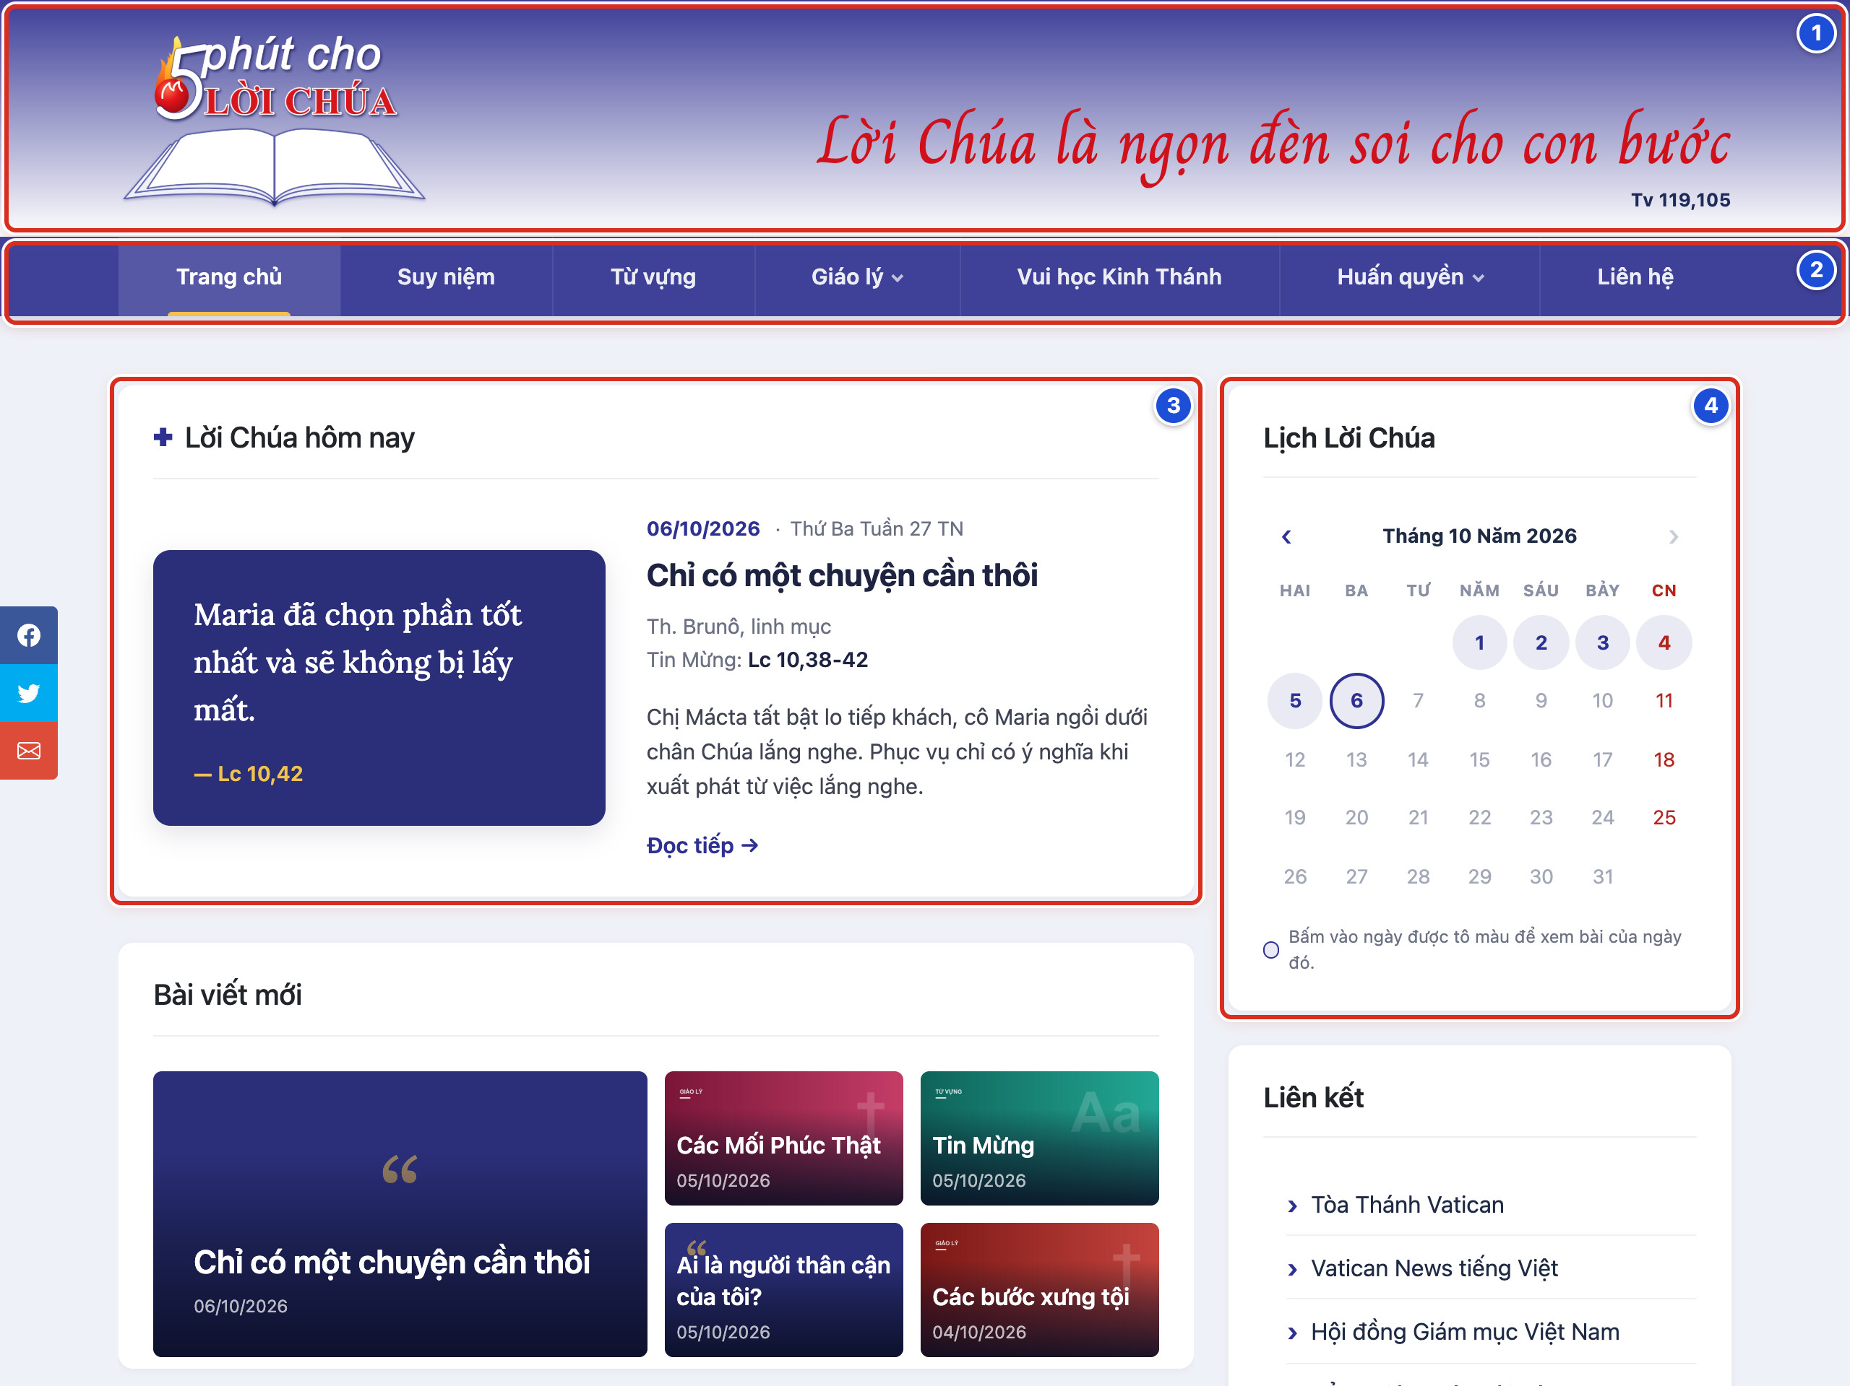
Hình 01.01 Trang chủ ngoài website: số 1 Đầu trang, số 2 thanh menu, số 3 khối Lời Chúa hôm nay, số 4 Lịch Lời Chúa ở thanh bên.
Kết quả — Bạn sẽ thấy trang chủ giống Hình 01.01. Sau Bước 5, bạn sẽ thấy màn hình đăng nhập (Bài 01.02). Nếu đã đăng nhập từ trước, bạn sẽ thấy ngay Bảng Điều Khiển (Bài 01.04).
Cần nhớ:
- Mọi thay đổi đều làm ở trang quản trị. Ngoài website chỉ để xem và kiểm tra.
- Khi bạn đang đăng nhập, ngoài website có thêm một thanh màu đen trên cùng. Bạn đọc bình thường không thấy thanh này.
- Sửa gì trong trang quản trị cũng phải bấm nút lưu (Lưu nháp, Xuất bản, Lưu thay đổi…) thì website mới đổi.
Tránh:
- Không gửi địa chỉ /wp-admin kèm tên đăng nhập và mật khẩu cho người không có nhiệm vụ.
- Không chụp màn hình trang quản trị có tên đăng nhập hay mật khẩu rồi đăng lên nhóm chat chung.
Nếu chưa đúng
- Gõ /wp-admin mà hiện trang “không tìm thấy” → kiểm tra lại địa chỉ website: không thừa dấu cách, không gõ sai chữ, có dấu / trước wp-admin.
- Trình duyệt hiện cảnh báo “kết nối không an toàn” hoặc tự chuyển sang một địa chỉ lạ → đóng tab, không nhập mật khẩu, nhờ Quản lý gửi lại đúng địa chỉ.
- Website không mở được (trang trắng hoặc báo lỗi) → thử tải lại một lần bằng phím F5; vẫn lỗi thì báo người phụ trách kỹ thuật.

Bài 01.02 Mở trang đăng nhập
BẮT BUỘC · ● AN TOÀN
Mục tiêu — Mở đúng màn hình đăng nhập của website giáo xứ, để chuẩn bị vào trang quản trị.
Chuẩn bị:
- Biết địa chỉ website.
- Máy tính hoặc điện thoại đã có mạng.
- Quản lý đã cấp cho bạn tài khoản riêng (tên đăng nhập và mật khẩu).
Thực hiện
1. Mở trình duyệt.
2. Bấm vào thanh địa chỉ ở trên cùng trình duyệt.
3. Gõ địa chỉ website rồi thêm /wp-admin vào cuối, ví dụ tenwebsite.com/wp-admin.
4. Bấm phím Enter.
5. Kiểm tra màn hình vừa mở có logo giáo xứ, ô Tên người dùng hoặc địa chỉ email (số 1) và ô Mật khẩu (số 2).
6. Nếu bạn dùng máy riêng, lưu trang này vào dấu trang (bookmark) của trình duyệt để lần sau mở nhanh.
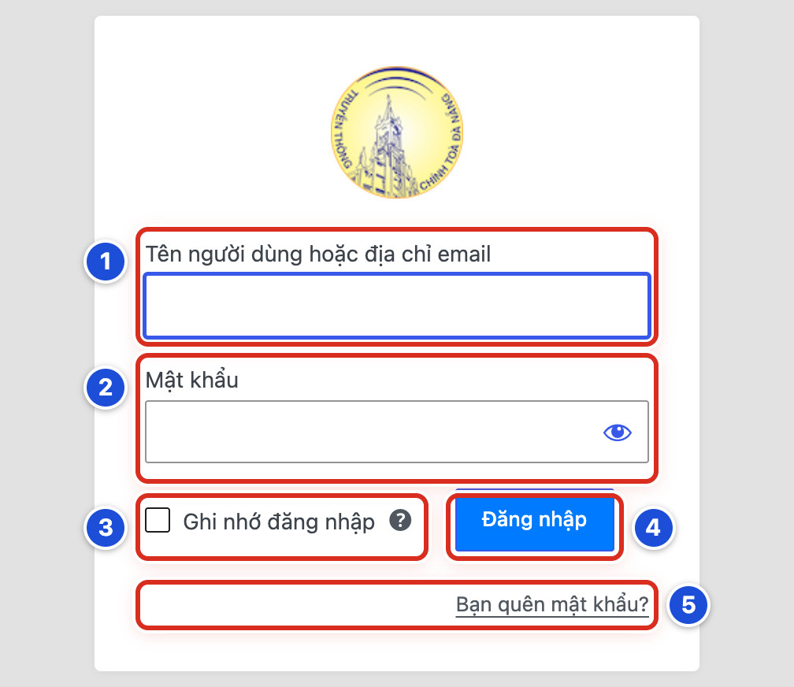
Hình 01.02 Màn hình đăng nhập: số 1 Tên người dùng hoặc địa chỉ email, số 2 Mật khẩu, số 3 Ghi nhớ đăng nhập, số 4 nút Đăng nhập, số 5 Bạn quên mật khẩu?.
Kết quả — Bạn sẽ thấy màn hình đăng nhập giống Hình 01.02, với hai ô trống và nút xanh Đăng nhập.
Cần nhớ:
- Địa chỉ trên thanh trình duyệt phải đúng từng chữ. Một trang trông giống hệt nhưng địa chỉ khác có thể là trang giả mạo.
- Cách đăng nhập (gõ tên, mật khẩu) xem ở Bài 01.03.
Tránh:
- Không bấm vào đường dẫn đăng nhập gửi qua tin nhắn lạ hoặc email lạ. Hãy tự gõ địa chỉ.
- Không lưu dấu trang đăng nhập trên máy dùng chung (máy văn phòng giáo xứ nhiều người dùng).
Nếu chưa đúng
- Màn hình đăng nhập không có logo giáo xứ, hoặc địa chỉ trên thanh trình duyệt khác địa chỉ Quản lý đã gửi → dừng lại, không gõ mật khẩu, hỏi Quản lý.
- Trang cứ tải mãi không xong → kiểm tra mạng (mở thử một trang khác), rồi bấm F5 để tải lại.
- Gõ /wp-admin nhưng trình duyệt tự mở Bảng Điều Khiển luôn → bạn đã đăng nhập từ trước; không cần đăng nhập lại.

Bài 01.03 Đăng nhập an toàn
BẮT BUỘC · ● AN TOÀN
Mục tiêu — Đăng nhập bằng tài khoản của chính bạn, không để lộ mật khẩu cho người khác.
Chuẩn bị:
- Đã mở màn hình đăng nhập (Bài 01.02).
- Có tên người dùng (hoặc email) và mật khẩu Quản lý cấp riêng cho bạn.
Thực hiện
1. Bấm vào ô Tên người dùng hoặc địa chỉ email (số 1) và gõ tên đăng nhập hoặc email của bạn.
2. Bấm vào ô Mật khẩu (số 2) và gõ mật khẩu. Muốn xem lại chữ vừa gõ, bấm hình con mắt ở cuối ô.
3. Chỉ tích vào ô Ghi nhớ đăng nhập (số 3) khi đang dùng máy riêng của bạn. Máy dùng chung thì để trống.
4. Bấm nút Đăng nhập (số 4).
5. Chờ trang mới mở xong.
Xem Hình 01.02 ở Bài 01.02. Số trên ảnh trùng với số bước: số 3 là ô Ghi nhớ đăng nhập, số 4 là nút Đăng nhập. Quên mật khẩu thì bấm Bạn quên mật khẩu? (số 5).
Kết quả — Bạn sẽ thấy Bảng Điều Khiển với dòng chữ lớn “Xin chào, <tên của bạn>!”. Góc phải thanh đen trên cùng cũng hiện “Xin chào, <tên của bạn>”.
Cần nhớ:
- Mỗi người một tài khoản riêng. Nhờ vậy website ghi lại đúng ai đã viết, ai đã sửa bài.
- Ghi nhớ đăng nhập giúp lần sau không phải gõ lại. Trên máy dùng chung, người sau bạn cũng sẽ vào được tài khoản của bạn.
Tránh:
- Không gửi mật khẩu qua Zalo, Messenger hay nhóm chat.
- Không mượn hoặc cho mượn tài khoản, nhất là tài khoản Quản lý.
- Không bấm “Lưu mật khẩu” khi trình duyệt hỏi trên máy dùng chung.
Nếu chưa đúng
- Hiện thông báo đỏ báo sai mật khẩu → kiểm tra phím Caps Lock (chữ hoa) và bộ gõ tiếng Việt (Unikey, EVKey) đang tắt; gõ lại chậm rãi.
- Báo sai tên người dùng → thử gõ địa chỉ email thay cho tên, hoặc ngược lại.
- Sai nhiều lần vẫn không vào được → bấm Bạn quên mật khẩu? và làm theo Bài 21.04, hoặc nhờ Quản lý đặt lại mật khẩu.
- Bấm Đăng nhập xong lại quay về đúng màn hình đăng nhập → tải lại trang bằng F5 rồi đăng nhập lại một lần; vẫn bị thì báo người phụ trách kỹ thuật (Bài 24.06).

Bài 01.04 Làm quen với Bảng Điều Khiển
BẮT BUỘC · ● AN TOÀN
Mục tiêu — Bảng Điều Khiển là màn hình đầu tiên sau khi đăng nhập. Bài này giúp bạn biết từ đây đi đến các việc thường làm.
Chuẩn bị — Đã đăng nhập bằng tài khoản Biên tập viên (Bài 01.03).
Thực hiện
1. Nhìn menu bên trái (số 1). Biên tập viên thấy: Bảng Điều Khiển, Chính Tòa Media, Elementor, Bài viết, Thư viện, Trang, Bình luận, Hồ sơ, Yoast SEO và Thu gọn Menu.
2. Nhìn các thẻ lối tắt ở giữa màn hình (số 2): Hướng dẫn sử dụng, Viết bài mới, Chuyên mục.
3. Bấm nút Viết bài trong thẻ Viết bài mới để mở ngay trang viết bài.
4. Bấm Bảng Điều Khiển ở đầu menu trái để quay về màn hình này.
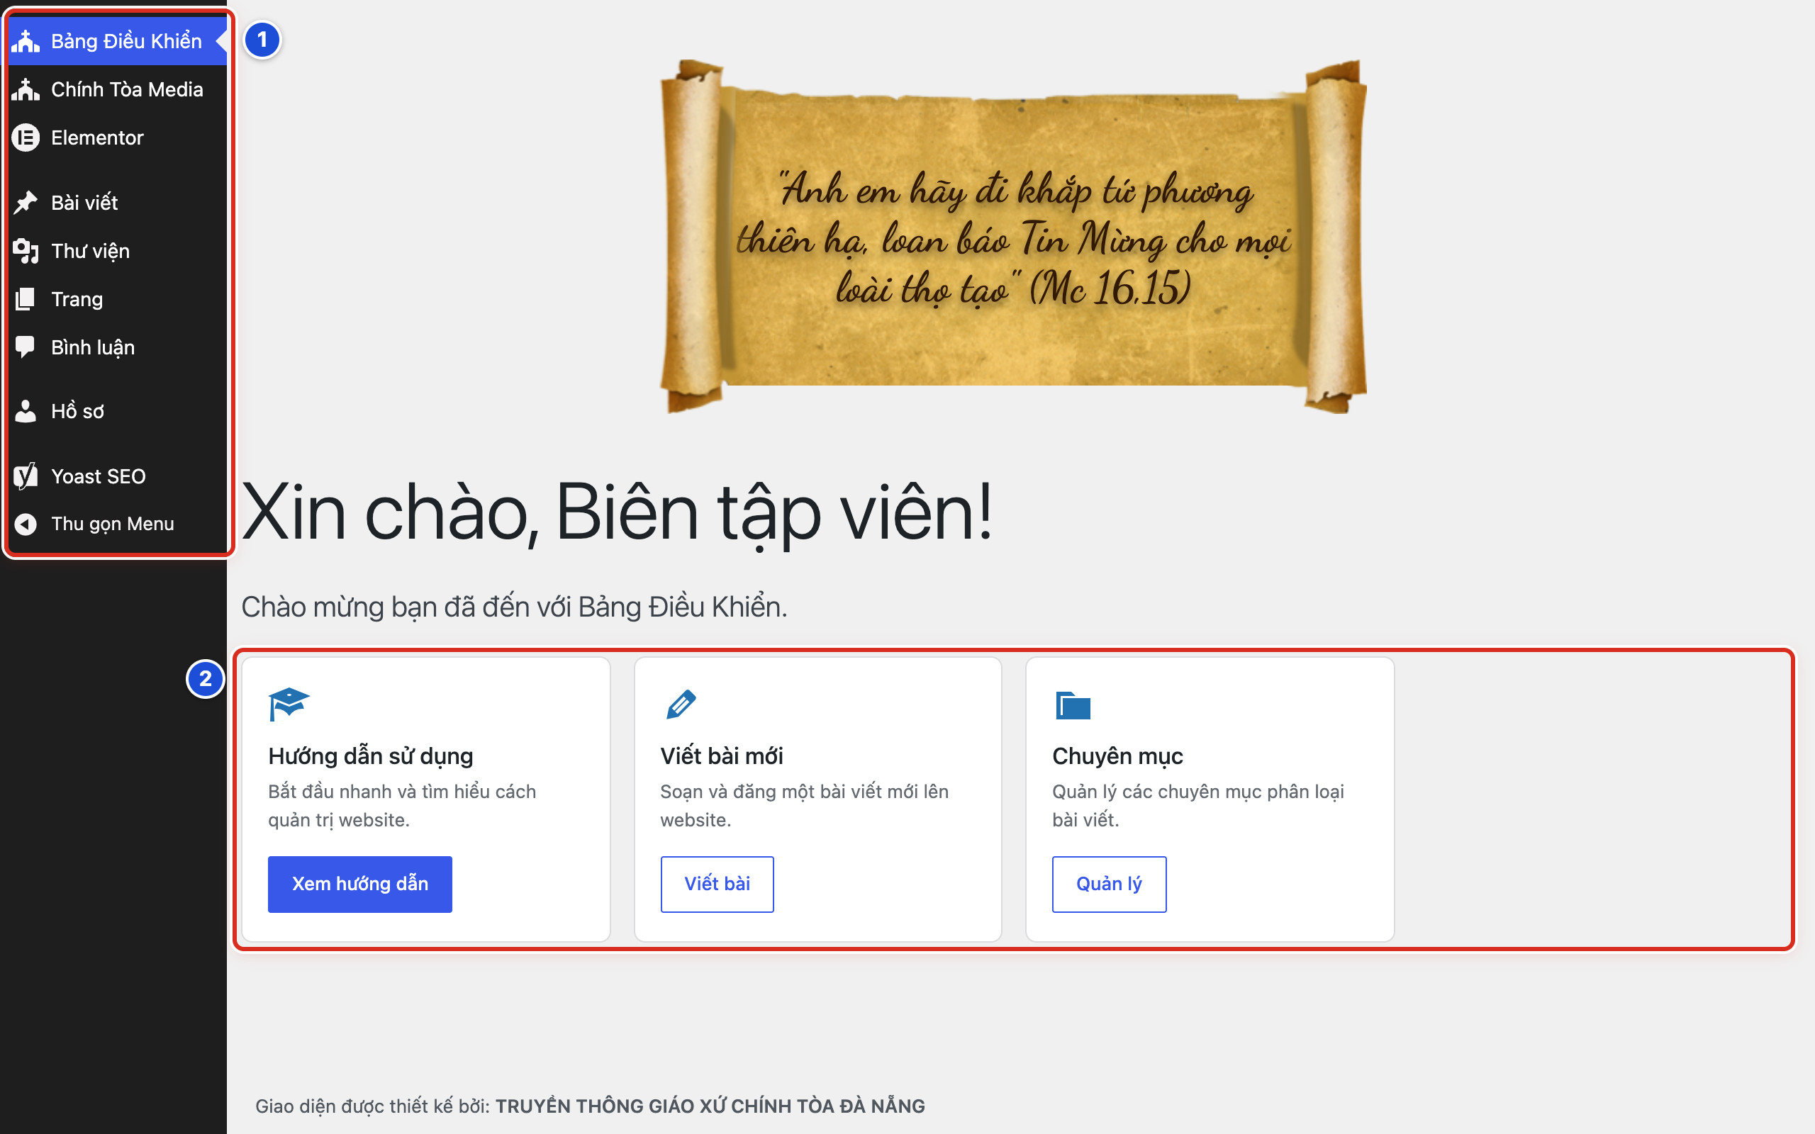
Hình 01.04 Bảng Điều Khiển của Biên tập viên: số 1 menu bên trái, số 2 các thẻ lối tắt.
Kết quả — Bạn sẽ thấy dòng “Xin chào, <tên của bạn>!”, menu bên trái và ba thẻ lối tắt. Bạn biết bấm vào đâu để viết bài, xem hướng dẫn hoặc quản lý chuyên mục.
Cần nhớ:
- Thẻ Hướng dẫn sử dụng (nút Xem hướng dẫn) mở bản hướng dẫn tóm tắt có sẵn trong trang quản trị. Sổ tay này là bản đầy đủ.
- Thẻ Chuyên mục (nút Quản lý) mở danh sách danh mục. Danh mục và chuyên mục là một (xem Chương 7).
- Tài khoản Quản lý thấy nhiều mục và nhiều thẻ hơn. Đó là cài đặt cố ý, không phải lỗi.
Tránh:
- Không bấm Elementor ở menu trái. Đây là công cụ dành cho người làm kỹ thuật.
- Không bấm thử các mục lạ chỉ để “xem có gì”. Chưa chắc thì hỏi Quản lý.
Nếu chưa đúng
- Menu trái chỉ còn các biểu tượng, không thấy chữ → bấm Thu gọn Menu ở cuối menu để mở rộng lại.
- Không thấy mục Bài viết hoặc Thư viện → tài khoản có thể chưa đúng vai trò; chụp màn hình gửi Quản lý kiểm tra.
- Màn hình hiện tên người khác ở dòng “Xin chào” → bạn đang dùng nhầm tài khoản; đăng xuất (Bài 01.07) rồi đăng nhập lại bằng tài khoản của bạn.

Bài 01.05 Nhận biết menu bên trái và thanh công cụ phía trên
BẮT BUỘC · ● AN TOÀN
Mục tiêu — Trang quản trị có hai chỗ để đi lại: thanh công cụ màu đen ở trên cùng và menu bên trái. Biết hai chỗ này, bạn không bị “lạc”.
Chuẩn bị — Đã đăng nhập và đang ở bất kỳ màn hình nào trong trang quản trị.
Thực hiện
1. Nhìn thanh màu đen trên cùng (số 1). Bên trái có tên website (ví dụ “5 phút cho Lời Chúa”) và nút + Thêm mới. Góc phải có “Xin chào, <tên của bạn>”.
2. Nhìn menu bên trái (số 2). Mỗi dòng là một khu vực làm việc.
3. Bấm Bài viết ở menu trái. Mục này đổi sang nền xanh và hiện các mục con bên dưới: Tất cả bài viết, Thêm Bài Viết, Danh mục, Thẻ.
4. Rê chuột (di chuột, không bấm) vào + Thêm mới trên thanh đen. Một danh sách nhỏ hiện ra để tạo nhanh bài viết hoặc trang mới.
5. Rê chuột vào tên website trên thanh đen. Mục Xem website hiện ra (dùng ở Bài 01.06).
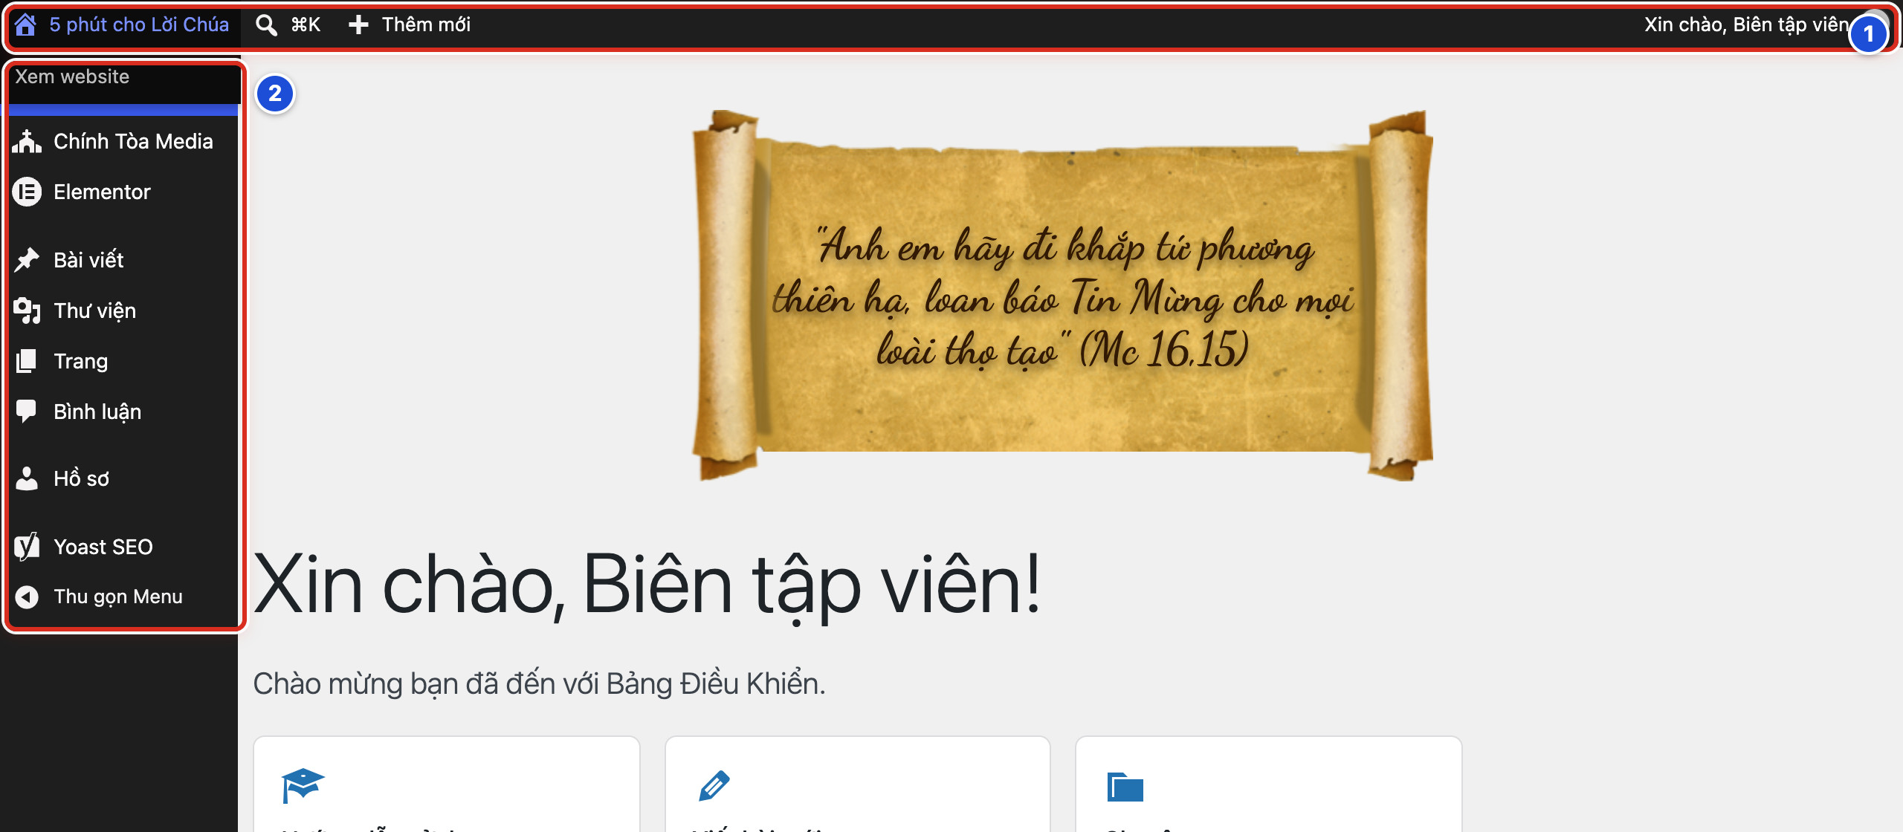
Hình 01.05 Số 1 thanh công cụ màu đen phía trên, số 2 menu bên trái (đang rê chuột vào tên website nên hiện mục Xem website).
Kết quả — Bạn sẽ thấy mục đang mở trong menu trái có nền xanh. Bạn biết dùng menu trái để chuyển khu vực, và dùng thanh đen để xem website, tạo nhanh nội dung hoặc đăng xuất.
Cần nhớ:
- Nhìn mục có nền xanh ở menu trái để biết mình đang ở khu vực nào.
- Biểu tượng kính lúp và chữ ⌘K trên thanh đen là ô tìm nhanh. Bạn không cần dùng ô này.
- Thanh đen vẫn hiện khi bạn xem website lúc đang đăng nhập. Bạn đọc bình thường không thấy nó.
Tránh:
- Không mở cùng một bài viết ở hai tab trình duyệt. Lần lưu sau có thể đè mất nội dung của lần lưu trước.
- Không dùng nút “quay lại” của trình duyệt khi đang viết bài chưa lưu. Hãy bấm Lưu nháp trước.
Nếu chưa đúng
- Menu trái thu nhỏ chỉ còn biểu tượng → bấm biểu tượng mũi tên tròn ở cuối menu (Thu gọn Menu) để hiện lại chữ.
- Trên điện thoại không thấy menu trái → bấm nút ba gạch ở góc trái thanh đen để mở menu.
- Rê chuột vào + Thêm mới nhưng danh sách không hiện → bấm thẳng vào chữ + Thêm mới; trang viết bài mới sẽ mở.

Bài 01.06 Mở website để kiểm tra thay đổi
BẮT BUỘC · ● AN TOÀN
Mục tiêu — Sau khi lưu hoặc đăng bài, bạn mở website để xem bạn đọc sẽ thấy gì.
Chuẩn bị:
- Đã đăng nhập.
- Đã bấm nút lưu cho nội dung cần kiểm tra (Xuất bản hoặc Lưu thay đổi).
Thực hiện
1. Rê chuột vào tên website ở góc trái thanh đen (số 1).
2. Bấm Xem website (số 2) trong danh sách nhỏ hiện ra.
3. Bấm phím F5 để tải lại trang, cho chắc là bạn đang xem bản mới nhất.
4. Kiểm tra tiêu đề, ảnh, nội dung và khối trên trang chủ có bài vừa đăng.
5. Để quay lại trang quản trị, rê chuột vào tên website trên thanh đen rồi bấm Trang quản trị.
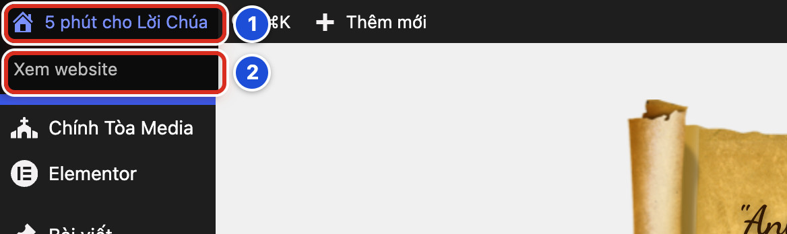
Hình 01.06 Số 1 tên website trên thanh đen, số 2 mục Xem website.
Kết quả — Bạn sẽ thấy trang chủ ngoài website, với thanh đen nhỏ trên cùng (chỉ bạn thấy vì đang đăng nhập).
Cần nhớ:
- Muốn mở website ở tab mới để vẫn giữ trang quản trị: giữ phím Ctrl (máy Mac: phím Cmd) rồi bấm Xem website.
- Để xem riêng một bài vừa sửa, dùng nút Xem bài viết trong trang viết bài (Bài 05.09).
- Muốn xem đúng như bạn đọc (không có thanh đen), mở cửa sổ ẩn danh của trình duyệt (Chrome: phím Ctrl + Shift + N) và gõ địa chỉ website.
Tránh:
- Không kết luận “bài bị mất” khi chưa tải lại trang.
- Không chỉnh nội dung ngay trên trang website. Mọi thay đổi phải làm trong trang quản trị.
Nếu chưa đúng
- Đã lưu nhưng website vẫn hiện nội dung cũ → bấm F5; vẫn cũ thì mở bằng cửa sổ ẩn danh. Vẫn chưa đổi, xem Bài 23.01.
- Bấm Xem website nhưng trang quản trị biến mất → website đã mở trong cùng tab; làm Bước 5 để quay lại.
- Trên trang chủ không thấy bài mới → kiểm tra bài đã xuất bản chưa và có đúng danh mục không (Bài 05.03).

Bài 01.07 Đăng xuất khi làm xong
BẮT BUỘC · ● AN TOÀN
Mục tiêu — Kết thúc phiên làm việc, để người khác dùng máy sau bạn không vào được tài khoản của bạn.
Chuẩn bị — Đã lưu xong mọi bài đang viết (bấm Lưu nháp hoặc Lưu thay đổi).
Thực hiện
1. Rê chuột vào dòng “Xin chào, <tên của bạn>” ở góc phải thanh đen (số 1).
2. Bấm Đăng xuất (số 2) ở cuối danh sách hiện ra.
3. Chờ màn hình đăng nhập hiện lại.
4. Nếu là máy dùng chung, đóng luôn cửa sổ trình duyệt.
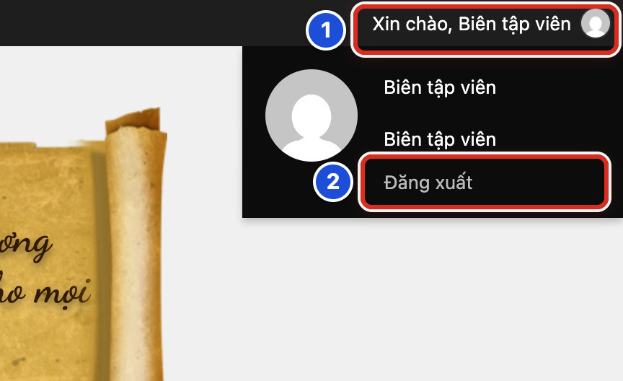
Hình 01.07 Số 1 dòng “Xin chào, …” ở góc phải thanh đen, số 2 mục Đăng xuất.
Kết quả — Bạn sẽ thấy màn hình đăng nhập với dòng thông báo Bạn đã đăng xuất thành công.
Cần nhớ:
- Chỉ đóng trình duyệt chưa chắc đã đăng xuất. Nhiều trình duyệt mở lại là vẫn còn đăng nhập.
- Trên máy riêng có khóa màn hình, bạn có thể không đăng xuất mỗi ngày. Trên máy dùng chung, luôn đăng xuất.
Tránh:
- Không rời máy dùng chung khi trang quản trị còn mở.
- Không đăng xuất khi bài đang viết dở chưa lưu. Bấm Lưu nháp trước.
Nếu chưa đúng
- Rê chuột vào “Xin chào…” nhưng danh sách không hiện → bấm thẳng vào chữ “Xin chào…”, rồi tìm Đăng xuất.
- Đã đăng xuất nhưng mở lại website vẫn thấy thanh đen → bấm F5 để tải lại; vẫn còn thì báo người phụ trách kỹ thuật.
- Trên điện thoại không thấy chữ “Xin chào” → bấm hình đại diện tròn ở góc phải thanh đen để mở danh sách có Đăng xuất.

Chương 2 Làm việc an toàn

Bài 02.01 Phân biệt Lưu nháp, Xem và Xuất bản
BẮT BUỘC · ● AN TOÀN
Mục tiêu — Ba nút Lưu nháp, Xem và Xuất bản nằm cạnh nhau nhưng làm ba việc rất khác. Hiểu rõ chúng giúp bạn không lỡ tay đăng bài chưa xong.
Chuẩn bị — Mở một bài chưa đăng: vào Bài viết → Thêm Bài Viết, gõ thử một tiêu đề. Đây là bản nháp của bạn, chưa ai thấy.
Thực hiện
1. Bấm Lưu nháp (số 6). Bài được lưu lại nhưng chưa hiện ra ngoài website.
2. Bấm Xem (hình màn hình, số 4) rồi chọn Xem trước ở tab mới. Một tab mới mở ra cho bạn xem thử bài. Chỉ bạn xem được bản này.
3. Đóng tab xem thử để quay về trang viết bài.
4. Chỉ bấm nút xanh Xuất bản (số 7) khi bài đã xong và được phép đăng. Bảng Bạn sẵn sàng xuất bản chưa? hiện ra ở bên phải.
5. Khi đang tập, bấm Hủy trong bảng đó. Bài vẫn là bản nháp. Khi đăng thật, bấm Xuất bản lần thứ hai (xem Bài 05.08).
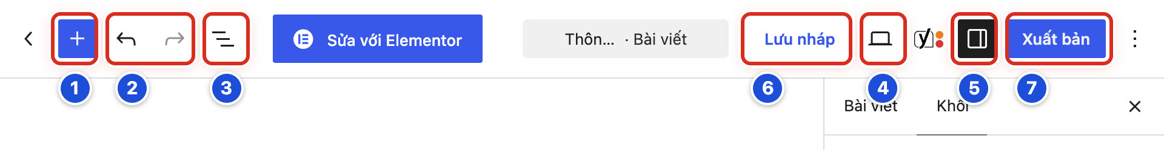
Hình 02.01 Ba nút cần phân biệt trên thanh công cụ: số 6 Lưu nháp, số 4 Xem, số 7 Xuất bản.
Kết quả — Bạn sẽ thấy bài trong danh sách Bài viết có chữ “— Bản nháp” cạnh tên. Bạn phân biệt được:
Nút | Bạn đọc thấy bài không? | Dùng khi
Lưu nháp | Không | Đang viết, muốn giữ lại
Xem | Không (chỉ bạn xem) | Muốn xem thử bài trông thế nào
Xuất bản | Có, sau khi bấm lần 2 | Bài đã xong, được phép đăng

Cần nhớ:
- Bài đã đăng thì nút Lưu nháp biến mất, nút xanh đổi thành Lưu thay đổi. Bấm Lưu thay đổi là website đổi ngay (Bài 05.09).
- Nếu bạn chọn một ngày giờ trong tương lai, nút xanh đổi thành Lên lịch (Bài 05.10).
- WordPress có tự động lưu, nhưng bạn vẫn nên bấm Lưu nháp thường xuyên.
Tránh:
- Không dùng Xuất bản như một nút “lưu”. Bấm Xuất bản lần 2 là bài lên website ngay.
- Không bấm nút xanh Sửa với Elementor ở giữa thanh công cụ.
Nếu chưa đúng
- Không thấy nút Lưu nháp → bài này đã được đăng hoặc đã hẹn giờ. Xem dòng Trạng thái ở cột phải trước khi sửa tiếp.
- Lỡ bấm Xuất bản và bảng xác nhận đang mở → bấm Hủy; bài chưa được đăng.
- Lỡ đăng bài chưa xong → báo ngay Quản lý; đừng tự xóa bài. Có thể sửa rồi bấm Lưu thay đổi.

Bài 02.02 Những khu vực Biên tập viên có thể sử dụng
BẮT BUỘC · ● AN TOÀN
Mục tiêu — Biết rõ những khu vực Biên tập viên được dùng hằng ngày, để làm việc tự tin và đúng phạm vi.
Chuẩn bị — Đăng nhập bằng tài khoản Biên tập viên của bạn. Nhìn menu bên trái.
Thực hiện
1. Dùng Bài viết để viết, sửa, đăng bài và sắp bài vào danh mục (Chương 3 đến Chương 6).
2. Dùng Bài viết → Danh mục để xem và thêm danh mục khi đã thống nhất với Quản lý (Chương 7).
3. Dùng Thư viện để tải ảnh lên và sửa thông tin ảnh (Chương 10).
4. Dùng Trang để sửa các trang như Liên hệ. Cẩn thận với trang Trang chủ (Chương 11).
5. Dùng Hồ sơ để sửa tên hiển thị và đổi mật khẩu của chính bạn (Chương 21).
6. Dùng Chính Tòa Media để mở trang Hướng dẫn sử dụng tóm tắt khi cần tra nhanh.
Bài này không cần ảnh minh họa. Các mục trên đều nằm trong menu bên trái, xem Hình 01.04, số 1.
Kết quả — Bạn sẽ biết mỗi việc thường làm nằm ở mục nào trong menu trái, và tự làm được mà không cần hỏi.
Cần nhớ:
- Biên tập viên sửa được bài của mọi người, không chỉ bài của mình. Hãy chỉ sửa bài được giao.
- Bình luận là nơi xem bình luận của bạn đọc. Chỉ duyệt hoặc xóa bình luận khi giáo xứ đã giao việc này cho bạn.
- Yoast SEO có ở menu trái nhưng không bắt buộc dùng (xem Phụ lục B).
Tránh:
- Không bấm Elementor ở menu trái và nút Sửa với Elementor trong trang viết bài (xem Phụ lục C).
- Không thử xóa bài thật để “xem có được không”. Muốn tập, hãy dùng bản nháp của chính bạn.
Nếu chưa đúng
- Không thấy một mục nêu trong bài này → chụp màn hình menu trái gửi Quản lý kiểm tra vai trò tài khoản.
- Mở một mục thì hiện thông báo “không có quyền” → đó là khu vực dành cho Quản lý; quay lại Bảng Điều Khiển (Bài 02.03).
- Thấy bài của người khác đang mở dở hoặc có khóa → không sửa; hỏi người viết bài đó trước.

Bài 02.03 Những khu vực cần hỏi Quản lý trước khi thay đổi
BẮT BUỘC · ● CẨN THẬN
Mục tiêu — Một số khu vực ảnh hưởng đến toàn bộ website: màu sắc, đầu trang, menu, trang chủ, tài khoản. Bài này giúp bạn nhận ra chúng và biết phải hỏi Quản lý.
Chuẩn bị — Chỉ cần đọc. Tài khoản Biên tập viên không thấy các mục này trong menu trái. Hình 02.03 chụp từ tài khoản Quản lý để bạn nhận biết.
Thực hiện
1. Nhận biết mục Giao diện (số 1): nơi chỉnh menu, widget (ô nhỏ ở thanh bên) và giao diện website.
2. Nhận biết mục Plugin (số 2): nơi cài và bật tắt các phần mở rộng của website.
3. Nhận biết mục Tài khoản (số 3): nơi tạo tài khoản và đổi vai trò người dùng.
4. Nhận biết mục Cài đặt (số 4): nơi đặt tên website, múi giờ, trang chủ, đường dẫn.
5. Khi cần đổi gì thuộc các khu vực trên, hoặc trong Chính Tòa Media → Thiết lập giao diện, hãy nhắn Quản lý: cần đổi gì, ở đâu, vì sao.
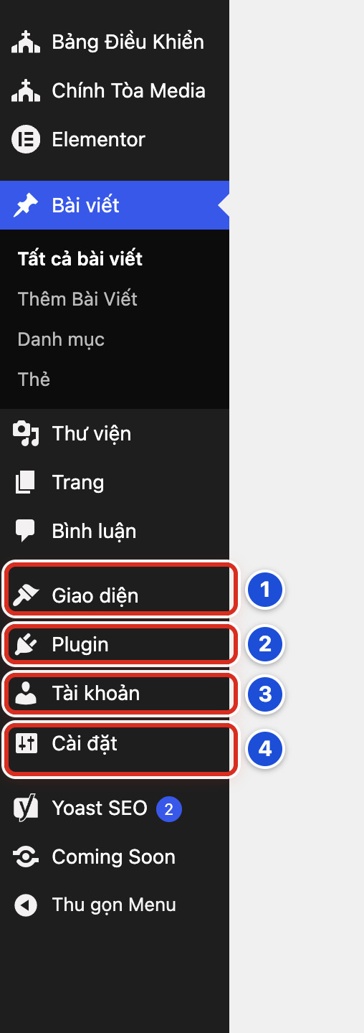
Hình 02.03 Menu trái của tài khoản Quản lý: số 1 Giao diện, số 2 Plugin, số 3 Tài khoản, số 4 Cài đặt — các khu vực Biên tập viên không thấy.
Kết quả — Bạn sẽ nhận ra các khu vực dành cho Quản lý. Khi cần thay đổi ở đó, bạn gửi yêu cầu rõ ràng thay vì tự làm.
Cần nhớ:
- Nếu bạn được giao thêm tài khoản Quản lý, mỗi lần chỉ đổi một thứ. Trước khi đổi, chụp màn hình giá trị cũ (Bài 13.03).
- Đổi Trang chủ, menu hoặc màu sắc có thể làm mọi bạn đọc thấy khác ngay lập tức.
Tránh:
- Không xin mật khẩu Quản lý của người khác để “làm nhanh cho xong”.
- Không đề nghị nâng tài khoản của mình lên Quản lý chỉ để mở một mục bị chặn.
Nếu chưa đúng
- Bấm một lối tắt mà hiện thông báo “không có quyền” → quay lại Bảng Điều Khiển; gửi Quản lý nội dung thông báo và việc bạn đang cần làm.
- Thấy menu trái của mình có Giao diện hoặc Cài đặt → bạn đang dùng tài khoản Quản lý; kiểm tra lại dòng “Xin chào” và hỏi Quản lý trước khi làm tiếp.
- Đã lỡ đổi một thiết lập chung → dừng lại, ghi ra đã đổi gì, lúc nào, rồi báo Quản lý ngay.

Bài 02.04 Những khu vực không tự thay đổi
BẮT BUỘC · ● KHÔNG TỰ THAY ĐỔI
Mục tiêu — Có những thao tác có thể làm website ngừng chạy hoặc mất dữ liệu. Bài này liệt kê để bạn dừng lại đúng lúc.
Chuẩn bị — Không có bài thực hành. Chỉ đọc để nhận biết “vùng đỏ”.
Thực hiện
1. Dừng lại nếu thấy mình sắp cài, xóa hoặc cập nhật Plugin hay giao diện (Hình 02.03, số 2).
2. Dừng lại nếu thấy chữ Sửa tệp tin giao diện hoặc Sửa tệp tin Plugin. Đây là nơi sửa mã của website.
3. Dừng lại nếu đang ở Cài đặt và định đổi Cấu trúc đường dẫn (Hình 02.03, số 4).
4. Dừng lại nếu định đổi vai trò hoặc xóa một tài khoản trong Tài khoản (Hình 02.03, số 3).
5. Dừng lại nếu định bấm Xóa vĩnh viễn hoặc Dọn sạch thùng rác (Bài 06.05).
6. Gửi yêu cầu cho Quản lý hoặc người phụ trách kỹ thuật, kèm ảnh chụp màn hình.
Xem Hình 02.03 ở Bài 02.03: số 2 Plugin, số 3 Tài khoản, số 4 Cài đặt đều thuộc vùng đỏ khi chưa có kế hoạch.
Kết quả — Bạn sẽ biết những chỗ phải dừng tay, và chuyển việc cho đúng người.
Cần nhớ:
- Có những nút bấm được nhưng vẫn không an toàn để tự thử, nhất là khi dùng tài khoản Quản lý.
- Trong Chính Tòa Media → Thiết lập giao diện, tab Nâng cao chứa mã kỹ thuật của website. Xóa nhầm là vỡ giao diện (Bài 16.05).
Tránh:
- Không chép mã từ Internet dán vào website.
- Không làm theo hướng dẫn “sửa lỗi” gửi qua tin nhắn lạ.
- Không tự khôi phục bản sao lưu để “thử xem có hết lỗi không”.
Nếu chưa đúng
- Lỡ bấm vào một khu vực đỏ nhưng chưa lưu gì → bấm Bảng Điều Khiển ở menu trái để rời đi; không bấm nút lưu nào.
- Lỡ đổi hoặc xóa gì đó ở khu vực đỏ → không bấm thêm; chụp màn hình, ghi giờ và thao tác cuối cùng, báo kỹ thuật ngay (Bài 24.07).
- Website hiện trang trắng hoặc báo lỗi sau một thay đổi → không thử sửa tiếp; báo người phụ trách kỹ thuật kèm thời điểm xảy ra.

Phần 2 Quản lý bài viết

Chương 3 Tìm và kiểm tra bài viết

Bài 03.01 Mở danh sách bài viết
BẮT BUỘC · ● AN TOÀN
Mục tiêu — Mở nơi chứa tất cả bài viết của website. Từ đây bạn tìm, mở, sửa hoặc xóa bài.
Chuẩn bị — Đã đăng nhập bằng tài khoản Biên tập viên.
Thực hiện
1. Ở menu bên trái, bấm Bài viết, rồi bấm Tất cả bài viết (số 1).
2. Nhìn bảng danh sách bài (số 2). Mỗi hàng là một bài.
3. Bấm nút › ở góc phải trên bảng để xem trang tiếp theo.
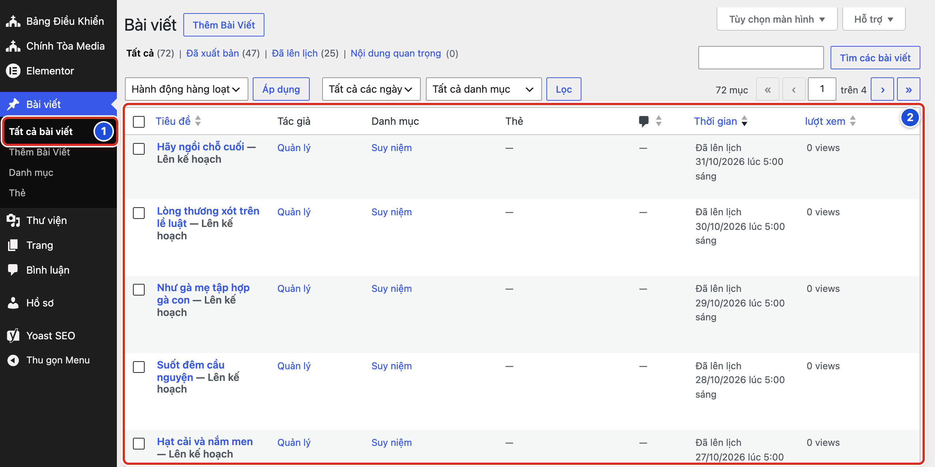
Hình 03.01 Số 1 mục Tất cả bài viết ở menu trái, số 2 bảng danh sách bài.
Kết quả — Bạn sẽ thấy trang có tiêu đề Bài viết, nút Thêm Bài Viết bên cạnh, và bảng liệt kê các bài. Bài mới nhất hoặc hẹn giờ xa nhất nằm trên cùng.
Cần nhớ:
- Danh sách gồm bài của mọi người và mọi trạng thái: đã đăng, hẹn giờ, bản nháp.
- Góc phải trên bảng ghi tổng số bài (ví dụ “72 mục”) và số trang (ví dụ “1 trên 4”).
- Mở danh sách chỉ để xem, không làm thay đổi gì.
Tránh:
- Không tích vào các ô vuông đầu hàng khi chỉ muốn mở một bài. Các ô này dùng cho thao tác hàng loạt.
- Không dùng ô Hành động hàng loạt khi chưa được hướng dẫn.
Nếu chưa đúng
- Danh sách trống hoặc ít bài hơn bình thường → bấm chữ Tất cả ở dòng trên bảng để bỏ bộ lọc.
- Đang ở trang 2, 3… mà muốn về đầu → bấm nút « ở góc phải trên bảng.
- Không thấy Tất cả bài viết ở menu trái → bấm vào chữ Bài viết để mở các mục con.

Bài 03.02 Hiểu các cột và trạng thái trong danh sách
BẮT BUỘC · ● AN TOÀN
Mục tiêu — Đọc đúng thông tin của từng bài (đã đăng chưa, thuộc danh mục nào, ngày nào) trước khi mở, sửa hay xóa.
Chuẩn bị — Đang ở danh sách Bài viết (Bài 03.01).
Thực hiện
1. Nhìn dòng lọc trạng thái trên bảng (số 1): Tất cả, Đã xuất bản, Đã lên lịch… Số trong ngoặc là số bài. Bấm một chữ để chỉ xem bài ở trạng thái đó.
2. Đọc cột Tiêu đề (số 2): tên bài, màu xanh, bấm vào để mở bài.
3. Đọc cột Danh mục (số 3): bài thuộc danh mục nào, ví dụ Suy niệm.
4. Đọc cột Thời gian (số 4): dòng trên cho biết trạng thái, dòng dưới là ngày giờ.
5. Để ý chữ nhỏ ngay sau tên bài (số 5). “— Lên kế hoạch” nghĩa là bài đã hẹn giờ, chưa hiện trên website.
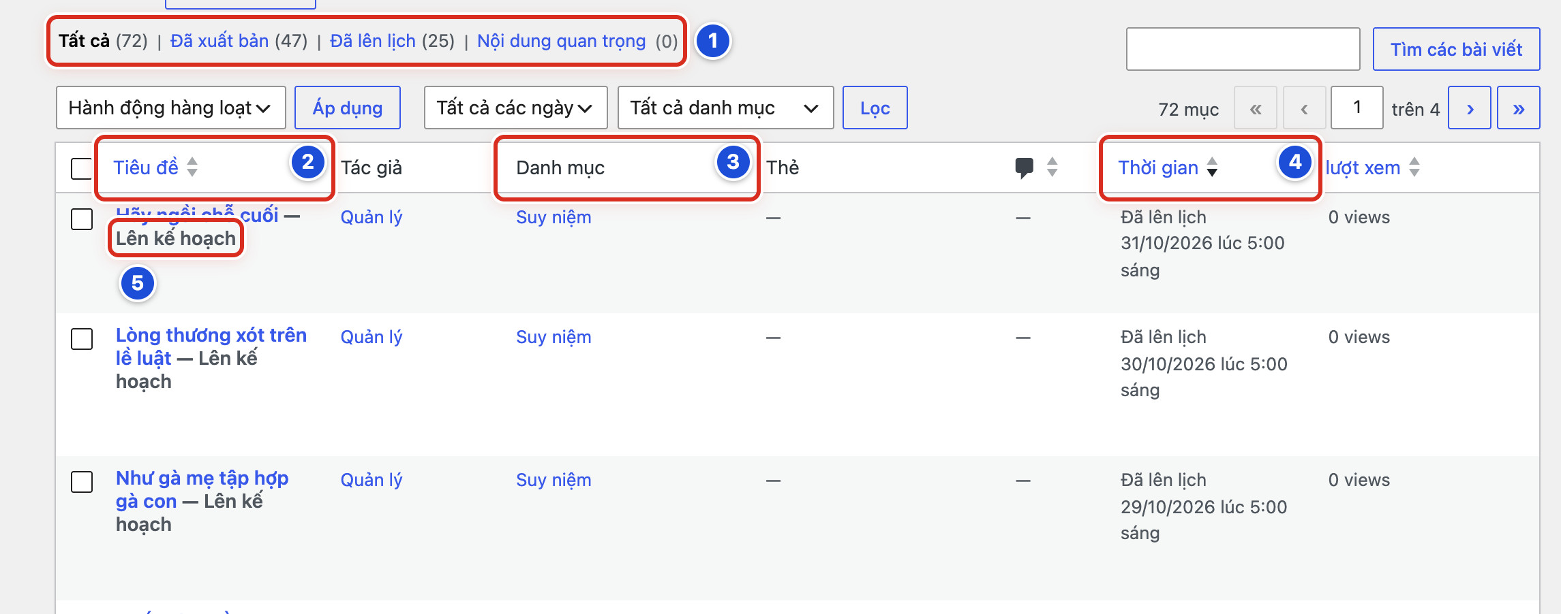
Hình 03.02 Số 1 dòng lọc trạng thái, số 2 cột Tiêu đề, số 3 cột Danh mục, số 4 cột Thời gian, số 5 nhãn “Lên kế hoạch”.
Kết quả — Bạn sẽ đọc được trạng thái của từng bài. Ví dụ: bài Hãy ngồi chỗ cuối có “— Lên kế hoạch”, cột Thời gian ghi “Đã lên lịch 31/10/2026 lúc 5:00 sáng”.
Bạn thấy | Nghĩa là
Đã xuất bản | Bài đang hiện trên website
Đã lên lịch / — Lên kế hoạch | Bài sẽ tự đăng vào giờ hẹn
— Bản nháp / Lần sửa gần nhất | Bài đang viết, chưa ai thấy

Cần nhớ:
- Các cột khác: Tác giả (người viết), Thẻ, hình bong bóng (số bình luận), lượt xem (ví dụ “0 views”).
- Nội dung quan trọng ở dòng lọc do Yoast SEO thêm vào. Bạn không cần dùng.
- Bấm vào chữ Tiêu đề hoặc Thời gian ở đầu cột để sắp xếp lại danh sách.
- Dòng lọc có thêm Bản nháp khi có bài nháp, và Thùng rác khi có bài bị xóa tạm.
Tránh:
- Không chỉ dựa vào tên bài khi có hai bài trùng tên. Xem thêm cột Thời gian và Danh mục.
- Không sửa bài “— Lên kế hoạch” của người khác khi chưa hỏi. Đó thường là bài Lời Chúa đã chuẩn bị sẵn.
Nếu chưa đúng
- Thiếu một cột (ví dụ không thấy Danh mục) → bấm Tùy chọn màn hình ở góc phải trên, tích lại ô của cột đó.
- Bấm Đã lên lịch rồi không thấy bài đã đăng → đó là bộ lọc; bấm Tất cả để xem lại toàn bộ.
- Thời gian bài hẹn giờ có vẻ sai giờ → mở bài và kiểm tra mục Xuất bản ở cột phải (Bài 05.10).

Bài 03.03 Tìm kiếm bài viết theo tên
BẮT BUỘC · ● AN TOÀN
Mục tiêu — Tìm nhanh một bài trong danh sách dài, thay vì lật từng trang.
Chuẩn bị:
- Đang ở danh sách Bài viết.
- Nhớ vài chữ có trong tên bài hoặc trong nội dung bài.
Thực hiện
1. Bấm vào ô tìm kiếm ở góc phải trên bảng (số 1) và gõ vài chữ, ví dụ “Lời Chúa”.
2. Bấm nút Tìm các bài viết (số 2), hoặc bấm phím Enter.
3. Đọc kết quả. Kiểm tra đúng bài bằng cột Danh mục và Thời gian.
4. Tìm xong, bấm dấu × trong ô tìm kiếm để xóa chữ, rồi bấm Tìm các bài viết để xem lại toàn bộ.
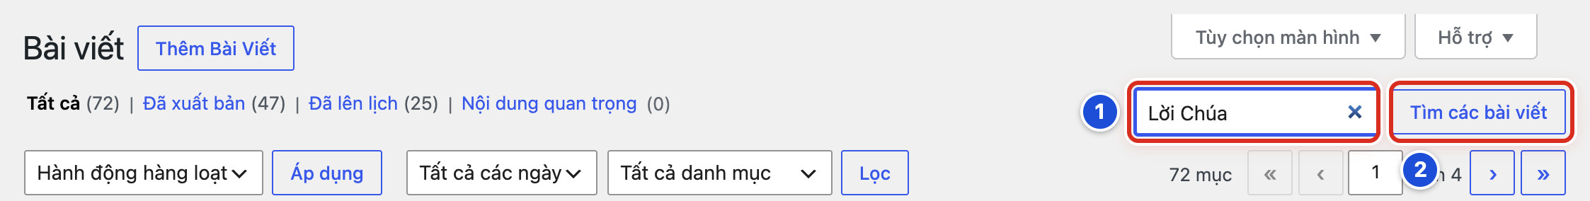
Hình 03.03 Số 1 ô tìm kiếm (đã gõ “Lời Chúa”), số 2 nút Tìm các bài viết.
Kết quả — Bạn sẽ thấy dòng Kết quả tìm kiếm cho: kèm chữ bạn đã gõ, và bảng chỉ còn các bài có chữ đó.
Cần nhớ:
- Gõ 2–3 chữ đặc trưng thường dễ ra kết quả hơn gõ nguyên cả tên bài.
- Website tìm cả trong tên bài và trong nội dung bài, nên có thể ra thêm bài không đúng ý.
- Gõ tiếng Việt có dấu cho đúng chính tả.
Tránh:
- Không viết bài mới chỉ vì tìm chưa ra bài cũ. Thử tìm lại với chữ khác trước.
- Không tìm khi đang lọc theo Đã lên lịch hoặc một danh mục, trừ khi bạn cố ý.
Nếu chưa đúng
- Không ra kết quả nào → thử chữ ngắn hơn, kiểm tra dấu tiếng Việt, và bỏ các bộ lọc tháng, danh mục đang chọn.
- Ra quá nhiều bài → thêm một chữ nữa cho cụ thể, hoặc kết hợp lọc theo danh mục (Bài 03.04).
- Bài đã chuyển vào Thùng rác sẽ không hiện khi tìm ở Tất cả → bấm Thùng rác ở dòng lọc rồi tìm lại (Bài 06.03).

Bài 03.04 Lọc bài viết theo tháng và danh mục
NÊN BIẾT · ● AN TOÀN
Mục tiêu — Thu hẹp danh sách, ví dụ chỉ xem các bài Suy niệm của tháng 10, để rà soát hoặc tìm bài nhanh.
Chuẩn bị — Đang ở danh sách Bài viết. Biết tháng và danh mục cần xem.
Thực hiện
1. Bấm ô Tất cả các ngày (số 1) và chọn tháng cần xem, ví dụ tháng 10 năm 2026.
2. Bấm ô Tất cả danh mục (số 2) và chọn danh mục, ví dụ Suy niệm.
3. Bấm nút Lọc (số 3).
4. Xem xong, chọn lại Tất cả các ngày và Tất cả danh mục, rồi bấm Lọc lần nữa.
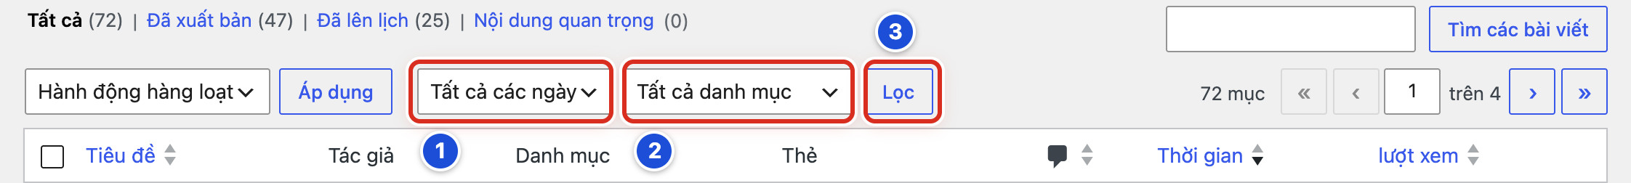
Hình 03.04 Số 1 ô Tất cả các ngày, số 2 ô Tất cả danh mục, số 3 nút Lọc.
Kết quả — Bạn sẽ thấy bảng chỉ còn các bài thuộc tháng và danh mục đã chọn. Số “… mục” ở góc phải giảm xuống.
Cần nhớ:
- Có thể chỉ lọc theo tháng, hoặc chỉ theo danh mục. Ô nào không cần thì để nguyên.
- Lọc và tìm kiếm có thể dùng cùng lúc. Kết quả sẽ hẹp hơn.
- Bài hẹn giờ cũng được tính theo tháng của ngày hẹn.
Tránh:
- Không kết luận “bài bị mất” khi bộ lọc vẫn đang chọn một tháng hay một danh mục.
- Không nhầm nút Lọc với nút Áp dụng bên trái. Áp dụng dùng cho thao tác hàng loạt.
Nếu chưa đúng
- Bấm Lọc mà bảng trống → tháng đó không có bài thuộc danh mục đã chọn; đổi lại một trong hai ô.
- Chọn xong nhưng danh sách không đổi → bạn chưa bấm Lọc; bấm nút Lọc (số 3).
- Lỡ bấm Áp dụng thay vì Lọc → nếu ô Hành động hàng loạt chưa chọn gì và chưa tích bài nào thì không có gì thay đổi; bấm Lọc lại.

Bài 03.05 Mở một bài viết để chỉnh sửa
BẮT BUỘC · ● AN TOÀN
Mục tiêu — Mở đúng bài cần sửa trong trang viết bài, mà chưa thay đổi gì.
Chuẩn bị — Đã tìm thấy bài trong danh sách (Bài 03.03 hoặc Bài 03.04).
Thực hiện
1. Rê chuột vào tên bài (số 1).
2. Một dòng chữ nhỏ hiện ngay dưới tên bài (số 2): Chỉnh sửa | Sửa nhanh | Xóa tạm | Xem. Bấm Chỉnh sửa. Cũng có thể bấm thẳng vào tên bài.
3. Chờ trang viết bài mở xong. Kiểm tra tên bài ở giữa thanh trên cùng có đúng bài cần sửa.
4. Mở cột phải (nút Cài đặt, Bài 04.09) và xem dòng Trạng thái trước khi sửa.
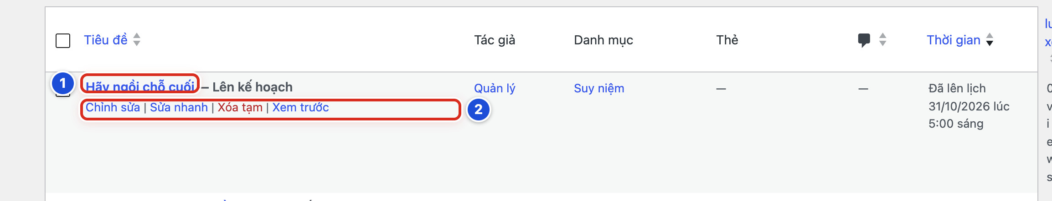
Hình 03.05 Số 1 tên bài (bấm để mở), số 2 dòng thao tác Chỉnh sửa | Sửa nhanh | Xóa tạm | Xem trước.
Kết quả — Bạn sẽ thấy trang viết bài với tên và nội dung của bài đã chọn. Chưa có gì bị thay đổi cho đến khi bạn bấm nút lưu.
Cần nhớ:
- Bài đã đăng có chữ Xem ở cuối dòng thao tác. Bài chưa đăng (nháp, hẹn giờ) có chữ Xem trước.
- Bài đã đăng: sửa xong bấm Lưu thay đổi là website đổi ngay (Bài 05.09).
- Sửa nhanh chỉ sửa tên, danh mục, trạng thái… không sửa được nội dung (Bài 06.01).
Tránh:
- Không bấm Xóa tạm (chữ đỏ) khi chỉ muốn mở bài.
- Không mở cùng một bài ở hai tab trình duyệt.
Nếu chưa đúng
- Rê chuột mà không thấy dòng thao tác → rê đúng vào tên bài màu xanh; trên điện thoại, bấm thẳng vào tên bài để mở.
- Mở bài thì WordPress báo có người khác đang sửa bài này → bấm quay lại danh sách; hỏi người đó trước khi tiếp quản, để không ghi đè lên nhau.
- Lỡ bấm Xóa tạm → ngay trên đầu danh sách có liên kết Hoàn tác; bấm vào để lấy lại bài (Bài 06.02).

Chương 4 Soạn nội dung bằng Gutenberg

Bài 04.01 Tạo một bài viết mới và lưu bản nháp
BẮT BUỘC · ● AN TOÀN
Mục tiêu — Mở trang viết bài mới và lưu lại thành bản nháp (bài đang viết, chưa ai thấy). Trang viết bài này có tên là Gutenberg, trình soạn bài của WordPress.
Chuẩn bị:
- Đã đăng nhập bằng tài khoản Biên tập viên.
- Nghĩ sẵn một tên bài, ví dụ “Thông báo lịch Thánh lễ tuần này”.
Thực hiện
1. Ở menu bên trái, bấm Bài viết → Thêm Bài Viết (số 1). Nếu đang ở danh sách bài viết, bạn cũng có thể bấm nút Thêm Bài Viết cạnh chữ Bài viết (số 2).
2. Nếu hiện hộp Chào mừng bạn đến với trình chỉnh sửa, bấm dấu × ở góc hộp để đóng.
3. Bấm vào dòng chữ mờ Thêm tiêu đề và gõ tên bài.
4. Bấm Lưu nháp ở góc phải trên cùng.
5. Chờ chữ Lưu nháp đổi thành Đã lưu trong giây lát.
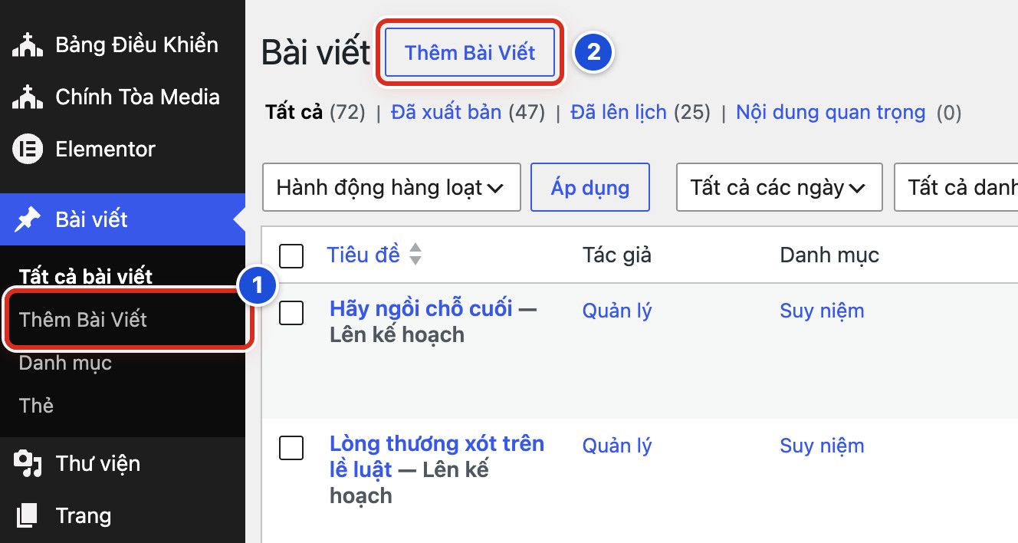
Hình 04.01 Hai cách mở trang viết bài: số 1 mục Thêm Bài Viết ở menu trái, số 2 nút Thêm Bài Viết ở đầu danh sách.
Kết quả — Bạn sẽ thấy trang viết bài với tên bài vừa gõ. Mở lại Bài viết → Tất cả bài viết, bạn sẽ thấy bài nằm trên đầu danh sách với chữ “— Bản nháp”.
Cần nhớ:
- Bản nháp không hiện ra ngoài website. Bạn có thể tập viết thoải mái bằng bản nháp của mình.
- WordPress có tự động lưu, nhưng bạn vẫn nên bấm Lưu nháp sau mỗi đoạn quan trọng.
- Thẻ Viết bài mới trên Bảng Điều Khiển (nút Viết bài) cũng mở đúng trang này.
Tránh:
- Không bấm Xuất bản để “lưu tạm”. Bấm hai lần là bài lên website.
- Không bấm nút xanh Sửa với Elementor ở thanh trên.
Nếu chưa đúng
- Bấm Lưu nháp mà chữ quay mãi hoặc báo mất kết nối → chép (Ctrl + C) phần đang viết sang Notepad hoặc Word, kiểm tra mạng, rồi tải lại trang.
- Rời trang thì trình duyệt hỏi có muốn rời đi không → chọn ở lại trang, rồi bấm Lưu nháp trước khi đi.
- Không thấy nút Lưu nháp → bạn đang mở một bài đã đăng chứ không phải bài mới; làm lại Bước 1.

Bài 04.02 Nhập tiêu đề và nội dung
BẮT BUỘC · ● AN TOÀN
Mục tiêu — Gõ tên bài và nội dung bài vào đúng chỗ.
Chuẩn bị — Đang mở một bản nháp trong trang viết bài (Bài 04.01).
Thực hiện
1. Bấm vào dòng chữ mờ Thêm tiêu đề và gõ tên bài (số 1). Tên bài nên ngắn, nói đúng nội dung.
2. Bấm phím Enter để xuống phần nội dung, rồi gõ đoạn đầu tiên (số 2).
3. Gõ hết một đoạn thì bấm Enter để sang đoạn mới.
4. Bấm Lưu nháp sau khi viết xong mỗi phần.
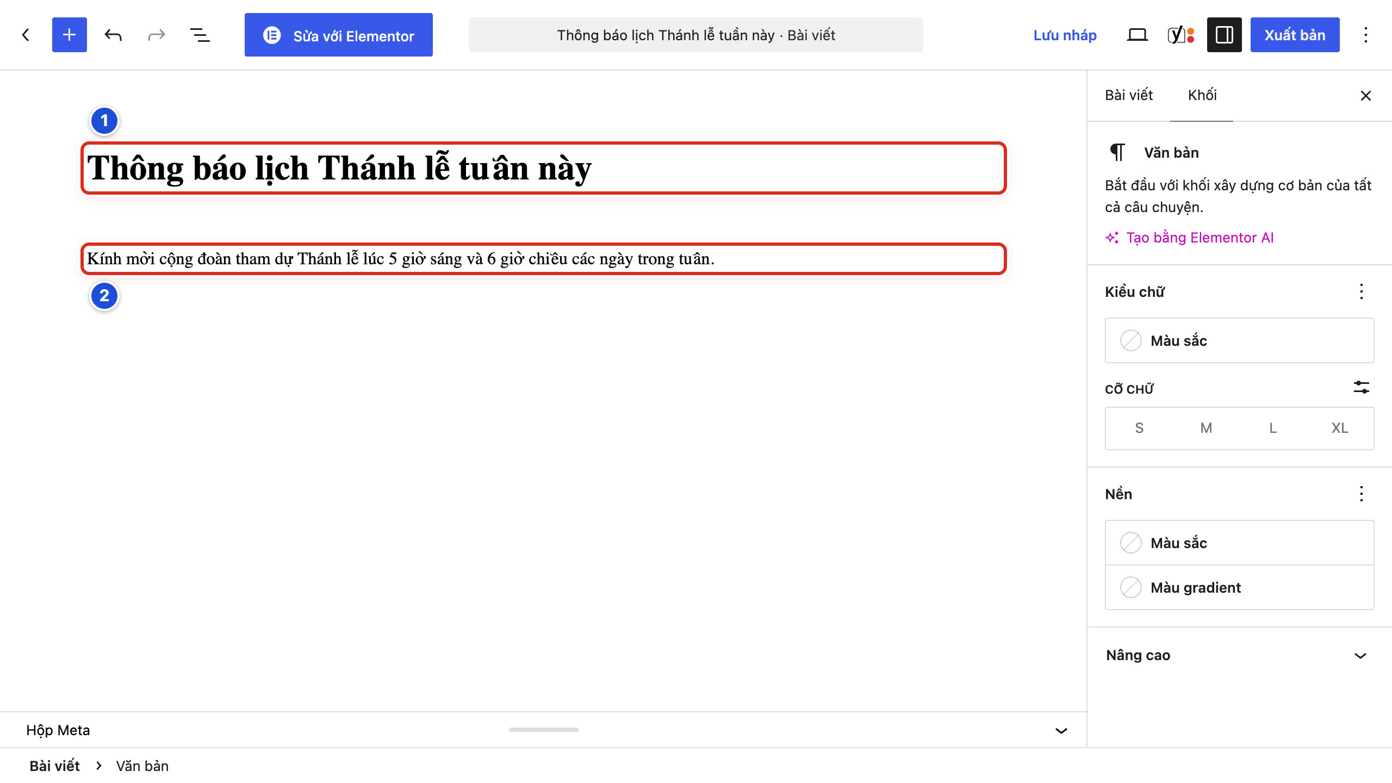
Hình 04.02 Số 1 tên bài đã gõ, số 2 đoạn nội dung đầu tiên.
Kết quả — Bạn sẽ thấy tên bài chữ lớn ở trên, các đoạn văn tách riêng bên dưới. Mỗi đoạn là một khối (một ô nội dung riêng, xem Bài 04.03).
Cần nhớ:
- Dòng trống có chữ mờ “Gõ / để chọn khối” là chỗ để gõ tiếp.
- Dán chữ từ Word hoặc Zalo dễ bị lệch định dạng. Nên dán vào Notepad trước, rồi chép lại vào bài (xem thêm Bài 23.07).
- Khi bạn bấm vào một đoạn (lúc cột phải đang mở), cột phải chuyển sang tab Khối và ghi Văn bản. Đó là tên của khối đoạn văn.
Tránh:
- Không gõ cả bài vào ô tên bài.
- Không bấm Enter nhiều lần để tạo khoảng trống lớn. Mỗi lần Enter tạo thêm một khối trống.
Nếu chưa đúng
- Bấm Enter ở ô tên bài mà không xuống được → bấm thẳng chuột vào vùng trắng bên dưới tên bài.
- Lỡ tạo nhiều khối trống → bấm vào khối trống rồi bấm phím Backspace (xóa lùi) để xóa từng khối.
- Chữ dán vào có màu lạ, cỡ chữ lạ → bấm Hoàn tác (Bài 04.08), rồi dán lại qua Notepad.

Bài 04.03 Hiểu thanh công cụ và nút thêm khối
BẮT BUỘC · ● AN TOÀN
Mục tiêu — Biết các nút trên thanh trên cùng của trang viết bài, và cách chèn một khối mới. Khối là một ô nội dung: một đoạn văn, một tiêu đề nhỏ, một ảnh, một danh sách…
Chuẩn bị — Đang mở một bản nháp trong trang viết bài.
Thực hiện
1. Tìm nút xanh + ở góc trái (Hình 04.03a, số 1). Nút này mở thư viện khối.
2. Tìm hai mũi tên cong Hoàn tác và Làm lại (số 2). Chúng giúp quay lại thao tác vừa làm.
3. Tìm nút ba gạch Tổng quan nội dung (số 3). Nút này hiện dàn ý của bài.
4. Tìm nút hình màn hình Xem (số 4). Nút này để xem thử bài.
5. Tìm nút ô vuông chia đôi Cài đặt (số 5). Nút này mở hoặc đóng cột phải.
6. Tìm nút Lưu nháp (số 6). Nút này lưu bài mà chưa đăng.
7. Tìm nút xanh Xuất bản (số 7). Nút này đăng bài lên website. Khi đang tập, không bấm.
8. Bấm vào dòng trống nơi muốn thêm nội dung.
9. Bấm nút + (Hình 04.03b, số 1). Thư viện khối mở ra bên trái.
10. Gõ tên khối vào ô Tìm kiếm (Hình 04.03b, số 2), ví dụ “hình ảnh”.
11. Bấm vào khối cần dùng, ví dụ Văn bản (số 3) hoặc Hình ảnh (số 4).
12. Bấm dấu × ở góc thư viện khối để đóng, nếu thư viện chưa tự đóng.
Hình 04.03a Thanh công cụ: số 1 nút +, số 2 Hoàn tác và Làm lại, số 3 Tổng quan nội dung, số 4 Xem, số 5 Cài đặt, số 6 Lưu nháp, số 7 Xuất bản.
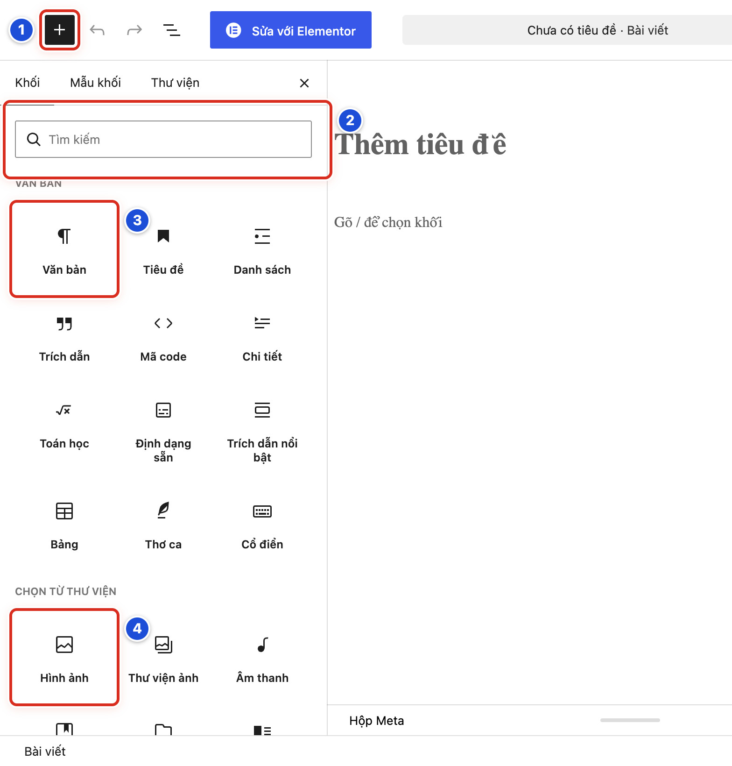
Hình 04.03b Thư viện khối: số 1 nút + đang mở, số 2 ô Tìm kiếm, số 3 khối Văn bản, số 4 khối Hình ảnh.
Kết quả — Bạn sẽ gọi đúng tên các nút trên thanh trên cùng. Sau Bước 11, bạn sẽ thấy khối vừa chọn xuất hiện trong bài, sẵn sàng để gõ hoặc chọn ảnh.
Cần nhớ:
- Thư viện khối có ba tab: Khối, Mẫu khối, Thư viện. Bạn chỉ cần tab Khối.
- Khối hay dùng: Văn bản (đoạn văn), Tiêu đề (tiêu đề nhỏ), Danh sách, Trích dẫn, Hình ảnh.
- Cách nhanh: ở dòng trống, gõ dấu / rồi gõ tên khối, ví dụ /hình, rồi bấm Enter.
- Mũi tên < ở góc trái trên cùng đưa bạn ra khỏi trang viết bài. Nhớ lưu trước khi bấm.
Tránh:
- Không bấm nút xanh Sửa với Elementor nằm giữa thanh công cụ. Nút này đổi cách soạn của cả bài (xem Phụ lục C).
- Không chèn khối lạ chỉ vì thấy hình đẹp. Chỉ dùng các khối nêu trong sổ tay.
Nếu chưa đúng
- Thanh công cụ ít nút hơn hình → cửa sổ trình duyệt đang hẹp; phóng to cửa sổ hoặc kéo rộng màn hình.
- Lỡ bấm Sửa với Elementor → không sửa gì trong màn hình mới mở; bấm nút quay lại của trình duyệt và báo Quản lý.
- Gõ tên khối không ra kết quả → gõ ngắn hơn và có dấu, ví dụ “ảnh” thay cho “hình ảnh minh họa”.

Bài 04.04 Viết đoạn văn và tạo tiêu đề nhỏ
BẮT BUỘC · ● AN TOÀN
Mục tiêu — Chia bài dài thành các phần có tiêu đề nhỏ, để bạn đọc dễ theo dõi.
Chuẩn bị — Đang mở bản nháp. Bài đã có vài đoạn văn (khối Văn bản).
Thực hiện
1. Gõ tên phần trên một dòng riêng, ví dụ “Giờ lễ ngày thường”.
2. Bấm vào dòng đó. Một thanh công cụ nhỏ hiện ra ngay phía trên dòng.
3. Bấm biểu tượng ¶ ở đầu thanh công cụ nhỏ (số 1, tên Văn bản).
4. Trong danh sách Chuyển thành hiện ra, bấm Tiêu đề.
5. Bấm nút chữ H2 trên thanh công cụ (tên Thay đổi cấp độ). Chọn H2 cho phần lớn, H3 cho phần nhỏ nằm trong phần lớn.
6. Bấm Lưu nháp.
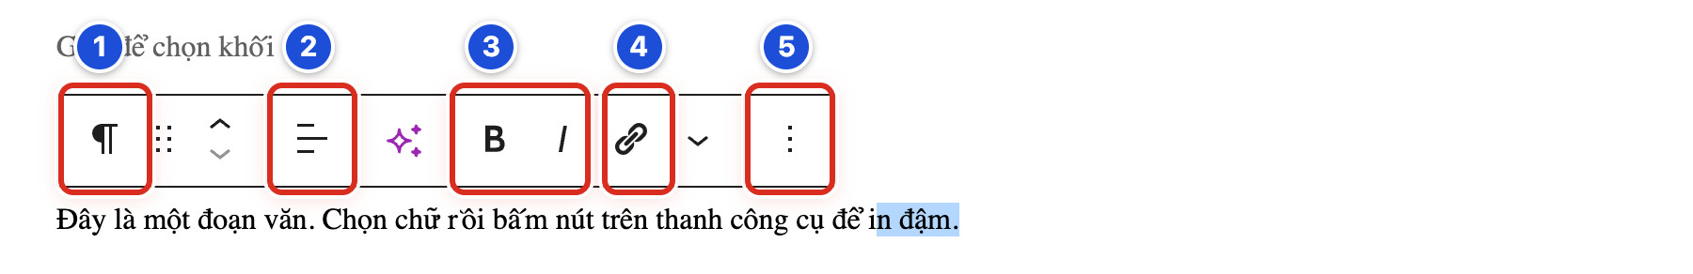
Hình 04.04 Thanh công cụ của khối Văn bản: số 1 Văn bản (đổi loại khối), số 2 Căn lề văn bản, số 3 Đậm và Nghiêng, số 4 Liên kết, số 5 Tùy chọn.
Kết quả — Bạn sẽ thấy dòng vừa đổi hiện chữ to và đậm hơn đoạn văn thường. Bấm Tổng quan nội dung (Hình 04.03a, số 3), bạn sẽ thấy tiêu đề nhỏ này trong dàn ý bài.
Cần nhớ:
- Tên bài đã là tiêu đề lớn nhất. Trong nội dung, bắt đầu từ H2.
- Cách khác: bấm + và chọn khối Tiêu đề trong thư viện khối (Hình 04.03b).
- Muốn đổi tiêu đề nhỏ về đoạn văn thường: bấm biểu tượng đầu thanh công cụ, chọn Văn bản.
Tránh:
- Không chọn H4, H5 chỉ để có chữ nhỏ hơn. Cấp tiêu đề thể hiện bố cục bài, không phải cỡ chữ.
- Không dùng H1 trong nội dung bài.
- Không tô đậm cả đoạn để giả làm tiêu đề. Hãy dùng khối Tiêu đề.
Nếu chưa đúng
- Bấm vào dòng mà không thấy thanh công cụ nhỏ → thanh này tạm ẩn khi bạn đang gõ; di chuột một chút là nó hiện lại.
- Không thấy Tiêu đề trong danh sách Chuyển thành → chọn dòng chỉ có chữ thường (không phải ảnh, không phải danh sách) rồi thử lại.
- Lỡ đổi cả một đoạn dài thành tiêu đề → bấm Hoàn tác (Hình 04.03a, số 2).

Bài 04.05 Tạo danh sách có dấu chấm hoặc đánh số
NÊN BIẾT · ● AN TOÀN
Mục tiêu — Trình bày các ý ngắn thành danh sách: có dấu chấm đầu dòng, hoặc đánh số 1, 2, 3 khi có thứ tự.
Chuẩn bị — Đang mở bản nháp. Chuẩn bị các ý cần liệt kê, ví dụ giờ lễ từng ngày.
Thực hiện
1. Bấm vào dòng trống nơi muốn đặt danh sách.
2. Bấm nút + (Hình 04.03a, số 1).
3. Gõ “danh sách” vào ô Tìm kiếm (Hình 04.03b, số 2).
4. Bấm khối Danh sách (trong Hình 04.03b, nằm cùng hàng với khối Văn bản và Tiêu đề).
5. Gõ ý đầu tiên, rồi bấm Enter để sang ý tiếp theo.
6. Gõ xong ý cuối, bấm Enter thêm một lần ở dòng trống để thoát khỏi danh sách.
7. Muốn đánh số 1, 2, 3: bấm vào danh sách, rồi bấm nút Có thứ tự trên thanh công cụ nhỏ. Muốn trở lại dấu chấm: bấm Không có thứ tự.
8. Bấm Lưu nháp.
Xem Hình 04.03b ở Bài 04.03: khối Danh sách nằm ở hàng đầu tiên của thư viện khối, bên phải khối Tiêu đề.
Kết quả — Bạn sẽ thấy các ý xếp thành hàng, mỗi ý có dấu chấm đầu dòng (hoặc số thứ tự nếu chọn Có thứ tự).
Cần nhớ:
- Cách nhanh: ở đầu một dòng trống, gõ dấu - rồi một dấu cách để có danh sách dấu chấm. Gõ 1. rồi một dấu cách để có danh sách đánh số.
- Muốn một ý lùi vào thành ý con: bấm nút Đẩy sang phải trên thanh công cụ. Bấm Đẩy sang trái để trả về.
- Dùng đánh số khi thứ tự quan trọng (các bước). Dùng dấu chấm khi các ý ngang nhau.
Tránh:
- Không tự gõ số “1.”, “2.” ở đầu mỗi đoạn văn thường. Khi thêm hoặc bớt ý, số sẽ bị sai.
- Không lồng nhiều tầng ý con. Danh sách dài hai tầng là đủ.
Nếu chưa đúng
- Bấm Enter mà danh sách cứ dài thêm → bấm Enter thêm lần nữa ở dòng trống cuối cùng để thoát.
- Không thấy nút Có thứ tự → bấm vào giữa một ý trong danh sách để thanh công cụ nhỏ hiện ra.
- Lỡ biến cả đoạn văn thành danh sách → bấm Hoàn tác (Hình 04.03a, số 2).

Bài 04.06 In đậm in nghiêng và căn chỉnh nội dung
NÊN BIẾT · ● AN TOÀN
Mục tiêu — Làm nổi bật vài chữ quan trọng, và căn chỉnh đoạn văn khi thật cần.
Chuẩn bị — Đang mở bản nháp có sẵn đoạn văn.
Thực hiện
1. Bôi đen (kéo chuột chọn) các chữ cần nhấn mạnh.
2. Bấm nút B (Đậm, Hình 04.04 số 3) để in đậm. Hoặc bấm phím Ctrl + B (máy Mac: Cmd + B).
3. Muốn in nghiêng, bấm nút I (Nghiêng, số 3). Hoặc bấm Ctrl + I (máy Mac: Cmd + I).
4. Muốn căn cả đoạn, bấm vào đoạn đó rồi bấm nút Căn lề văn bản (số 2).
5. Chọn Căn trái, Căn giữa hoặc Căn phải.
6. Bấm Lưu nháp.
Xem Hình 04.04 ở Bài 04.04: số 2 là nút Căn lề văn bản, số 3 là hai nút Đậm và Nghiêng.
Kết quả — Bạn sẽ thấy chữ đã chọn in đậm hoặc in nghiêng ngay trong trang viết bài. Đoạn được căn sẽ nằm giữa hoặc lệch phải theo lựa chọn.
Cần nhớ:
- Muốn bỏ in đậm: bôi đen lại các chữ đó, bấm Đậm thêm lần nữa.
- Phần lớn đoạn văn tiếng Việt nên để căn trái. Căn giữa chỉ hợp với câu ngắn, ví dụ câu Lời Chúa.
- In nghiêng hợp với trích dẫn Kinh Thánh hoặc tên sách.
Tránh:
- Không in đậm cả đoạn dài. Bạn đọc sẽ không biết đâu là ý chính.
- Không căn giữa cả bài. Trên điện thoại, đoạn căn giữa rất khó đọc.
Nếu chưa đúng
- Bấm Đậm mà chữ không đổi → bạn chưa bôi đen chữ; bôi đen lại rồi bấm.
- Không thấy nút Căn lề văn bản → bạn đang chọn khối ảnh hoặc danh sách; bấm vào một đoạn văn thường.
- Lỡ in đậm nhầm nhiều chỗ → bấm Hoàn tác (Bài 04.08) cho đến khi trở lại như cũ.

Bài 04.07 Thêm sửa và gỡ liên kết
NÊN BIẾT · ● AN TOÀN
Mục tiêu — Gắn liên kết vào một cụm chữ, để bạn đọc bấm vào là mở trang khác. Ví dụ: chữ “Vatican News tiếng Việt” dẫn tới website Vatican News.
Chuẩn bị:
- Đang mở bản nháp.
- Đã có địa chỉ trang cần dẫn tới và đã mở thử thấy đúng.
Thực hiện
1. Bôi đen cụm chữ cần gắn liên kết.
2. Bấm nút hình mắt xích Liên kết (Hình 04.04 số 4). Hoặc bấm Ctrl + K (máy Mac: Cmd + K).
3. Dán địa chỉ trang vào ô Tìm kiếm hoặc nhập URL.
4. Bấm phím Enter.
5. Muốn sửa: bấm vào cụm chữ đã có liên kết. Một hộp nhỏ hiện ra.
6. Trong hộp nhỏ đó, bấm Sửa liên kết để đổi địa chỉ, hoặc Bỏ liên kết để gỡ liên kết.
7. Bấm Lưu nháp.
Xem Hình 04.04 ở Bài 04.04, số 4: nút hình mắt xích Liên kết trên thanh công cụ của khối.
Kết quả — Bạn sẽ thấy cụm chữ đổi màu và có gạch chân. Khi xem thử bài (Bài 05.06), bấm vào cụm chữ là mở đúng trang.
Cần nhớ:
- Địa chỉ ra website khác nên bắt đầu bằng https://.
- Có thể gõ vài chữ của tên bài vào ô Tìm kiếm hoặc nhập URL để tìm và dẫn tới một bài khác trên chính website.
- Bỏ liên kết chỉ gỡ liên kết, chữ vẫn còn nguyên.
Tránh:
- Không dùng chữ chung chung như “bấm vào đây”. Hãy gắn liên kết vào tên trang hoặc tên tài liệu.
- Không dán liên kết từ tin nhắn lạ khi chưa tự mở thử.
Nếu chưa đúng
- Bấm vào liên kết thì ra trang lỗi → kiểm tra địa chỉ có thừa dấu cách hoặc thiếu chữ ở đầu, cuối; sửa bằng Sửa liên kết.
- Quên bôi đen chữ trước khi bấm Liên kết, nên địa chỉ hiện thành một dòng chữ mới trong bài → bấm Hoàn tác, bôi đen đúng cụm chữ rồi làm lại.
- Cả đoạn văn bị gắn liên kết → bấm vào đoạn, bấm Bỏ liên kết, rồi bôi đen đúng cụm chữ và làm lại.

Bài 04.08 Hoàn tác thao tác vừa làm
NÊN BIẾT · ● AN TOÀN
Mục tiêu — Quay lại ngay khi lỡ xóa chữ, lỡ đổi khối hay lỡ định dạng sai.
Chuẩn bị — Bạn vẫn đang ở trang viết bài, chưa tải lại trang.
Thực hiện
1. Bấm mũi tên cong sang trái Hoàn tác (Hình 04.03a, số 2). Hoặc bấm Ctrl + Z (máy Mac: Cmd + Z).
2. Nhìn lại chỗ vừa sửa. Chưa đúng thì bấm Hoàn tác thêm lần nữa.
3. Lỡ quay lại quá xa, bấm mũi tên cong sang phải Làm lại (cùng số 2). Hoặc bấm Ctrl + Shift + Z (máy Mac: Cmd + Shift + Z).
4. Khi nội dung đã đúng, bấm Lưu nháp (hoặc Lưu thay đổi nếu bài đã đăng).
Xem Hình 04.03a ở Bài 04.03, số 2: hai mũi tên cong Hoàn tác và Làm lại.
Kết quả — Bạn sẽ thấy nội dung trở lại như trước thao tác lỡ tay, không phải gõ lại.
Cần nhớ:
- Hoàn tác chỉ nhớ các thao tác trong lần mở trang này. Tải lại hoặc đóng trang là mất.
- Muốn lấy lại nội dung đã lưu từ hôm trước, dùng Lịch sử sửa (Bài 06.04).
- Mũi tên Làm lại bị mờ khi chưa có gì để làm lại. Đó là bình thường.
Tránh:
- Không bấm nút quay lại của trình duyệt để “hoàn tác”. Nút đó rời khỏi trang viết bài.
- Không tải lại trang khi đang cần hoàn tác.
Nếu chưa đúng
- Mũi tên Hoàn tác bị mờ → không còn thao tác nào để quay lại; xem Lịch sử sửa theo Bài 06.04.
- Bấm Ctrl + Z không có tác dụng → bấm chuột vào vùng nội dung trước, rồi bấm lại; hoặc dùng nút trên thanh công cụ.
- Đã lỡ bấm Lưu thay đổi với nội dung sai → vẫn bấm Hoàn tác được nếu chưa rời trang; sửa xong bấm Lưu thay đổi lần nữa.

Bài 04.09 Mở và đóng bảng cài đặt bên phải
BẮT BUỘC · ● AN TOÀN
Mục tiêu — Cột bên phải chứa các cài đặt của bài: ảnh đại diện, danh mục, ngày đăng… Bài này giúp bạn mở, chuyển tab và đóng cột này.
Chuẩn bị — Đang mở một bài trong trang viết bài.
Thực hiện
1. Bấm nút ô vuông chia đôi Cài đặt ở góc phải trên (số 1). Cột phải mở ra; bấm lần nữa là đóng.
2. Bấm tab Bài viết (số 2) để xem cài đặt của cả bài.
3. Bấm tab Khối (số 2) để xem cài đặt của khối đang chọn trong bài.
4. Bấm dấu × (Đóng cài đặt, số 3) để đóng cột phải, cho vùng viết rộng hơn.
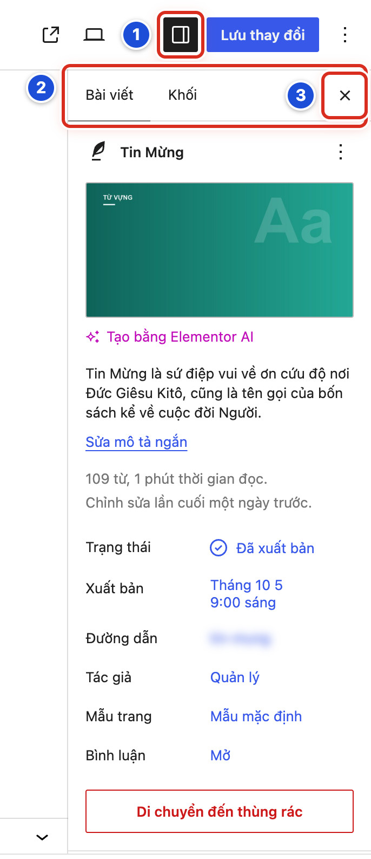
Hình 04.09 Số 1 nút Cài đặt (mở hoặc đóng cột phải), số 2 tab Bài viết và tab Khối, số 3 nút Đóng cài đặt.
Kết quả — Bạn sẽ thấy cột phải mở ra. Ở tab Bài viết, từ trên xuống: Đặt ảnh đại diện, mô tả ngắn, Trạng thái, Xuất bản, Đường dẫn, Tác giả, Mẫu trang, Bình luận, nút đỏ Di chuyển đến thùng rác. Kéo xuống thêm có các bảng Danh mục, Thẻ và hộp Phân loại bài viết.
Cần nhớ:
- Bấm vào tên một bảng (ví dụ Danh mục) để mở hoặc thu gọn bảng đó.
- Tab Khối thay đổi theo khối bạn đang bấm vào: đoạn văn, ảnh, danh sách…
- Hộp Phân loại bài viết dùng cho bài Lời Chúa và bài Video (Chương 19).
Tránh:
- Không bấm nút đỏ Di chuyển đến thùng rác khi chỉ muốn đóng cột phải.
- Không đổi Đường dẫn, Tác giả, Mẫu trang khi chưa được hướng dẫn.
Nếu chưa đúng
- Cột phải biến mất → bấm lại nút Cài đặt (số 1).
- Mở cột phải nhưng không thấy Danh mục → bạn đang ở tab Khối; bấm tab Bài viết rồi kéo xuống.
- Tab Khối ghi Không có khối nào được chọn. → bấm vào một đoạn trong bài trước.

Chương 5 Hoàn thiện bài viết

Bài 05.01 Chèn ảnh vào nội dung
BẮT BUỘC · ● AN TOÀN
Mục tiêu — Đặt một tấm ảnh vào giữa bài, đúng chỗ cần minh họa, kèm lời mô tả ảnh.
Chuẩn bị:
- Đang mở bản nháp.
- Ảnh đã chuẩn bị đúng cỡ, đặt tên dễ hiểu và được phép sử dụng (Chương 9).
- Chèn sẵn một khối Hình ảnh: bấm vào dòng trống nơi muốn đặt ảnh, bấm nút + (Hình 04.03a, số 1), rồi bấm khối Hình ảnh (Hình 04.03b, số 4).
Thực hiện
1. Ảnh nằm trong máy tính của bạn: bấm Tải lên (số 1), chọn ảnh trong máy, rồi bấm Mở (Open).
2. Ảnh đã có trên website: bấm Tất cả tập tin (số 2), bấm vào ảnh cần dùng, rồi bấm nút Chọn ở góc dưới bên phải.
3. Không dùng Chèn từ URL (số 3). Ảnh lấy từ website khác có thể mất bất cứ lúc nào.
4. Mở cột phải (nút Cài đặt), tab Khối. Gõ một câu tả ảnh vào ô Mô tả SEO, ví dụ “Cộng đoàn dự Thánh lễ Chúa Nhật”.
5. Muốn ghi chú dưới ảnh (ví dụ nguồn ảnh): bấm vào ảnh, bấm nút Thêm chú thích dưới ảnh trên thanh công cụ nhỏ, rồi gõ chú thích.
6. Bấm Lưu nháp.
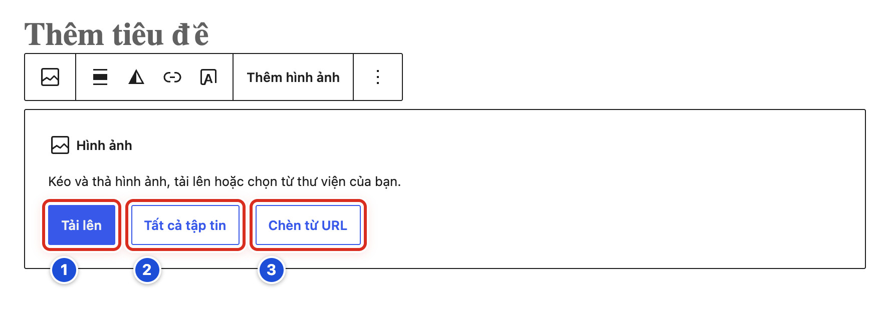
Hình 05.01 Khối Hình ảnh trống: số 1 Tải lên, số 2 Tất cả tập tin, số 3 Chèn từ URL.
Kết quả — Bạn sẽ thấy ảnh hiện ngay trong bài, đúng chỗ đã chọn. Ảnh mới tải lên cũng được lưu vào Thư viện để lần sau dùng lại.
Cần nhớ:
- Mô tả SEO (còn gọi là văn bản thay thế) giúp người khiếm thị và Google hiểu ảnh. Viết ngắn, tả đúng nội dung ảnh.
- Trong hộp chọn ảnh của Tất cả tập tin, ô này có tên Văn bản thay thế. Hai tên là một.
- Muốn đổi sang ảnh khác: bấm vào ảnh, bấm Thay thế trên thanh công cụ nhỏ (xem thêm Bài 10.07).
Tránh:
- Không chép ảnh từ website khác khi chưa rõ bản quyền.
- Không dùng ảnh quá nhỏ rồi kéo cho to. Ảnh sẽ mờ.
- Không bấm Xóa vĩnh viễn trong hộp chọn ảnh. Nút đó xóa hẳn ảnh khỏi Thư viện.
Nếu chưa đúng
- Bấm Tải lên mà ảnh không lên, hoặc báo lỗi → kiểm tra ảnh là tệp JPG hoặc PNG và không quá nặng; xem Bài 23.06.
- Không thấy ô Mô tả SEO → bấm vào ảnh trong bài trước, rồi mở tab Khối ở cột phải.
- Lỡ chèn sai ảnh → bấm vào ảnh, bấm Thay thế để chọn lại; hoặc bấm Hoàn tác (Bài 04.08).

Bài 05.02 Chọn ảnh đại diện
BẮT BUỘC · ● AN TOÀN
Mục tiêu — Ảnh đại diện là ảnh hiện trên thẻ bài ở trang chủ, trang chuyên mục và ở đầu bài. Bài này hướng dẫn chọn ảnh đó.
Chuẩn bị:
- Đang mở bài viết. Cột phải đang mở ở tab Bài viết (Bài 04.09).
- Nên dùng ảnh ngang (rộng hơn cao), ví dụ tỉ lệ 16:9.
Thực hiện
1. Ở đầu tab Bài viết, bấm nút Đặt ảnh đại diện (Hình 05.02a, số 1). Hộp Ảnh đại diện mở ra.
2. Bấm tab Tất cả tập tin (Hình 05.02b, số 1) để chọn ảnh đã có. Muốn lấy ảnh từ máy, bấm tab Tải lên tệp mới bên cạnh.
3. Bấm vào ảnh muốn dùng (số 2). Ảnh được chọn có khung xanh và dấu tích.
4. Gõ một câu tả ảnh vào ô Văn bản thay thế (số 3).
5. Bấm nút Đặt ảnh đại diện ở góc dưới bên phải (số 4).
6. Bấm Lưu nháp (bài chưa đăng) hoặc Lưu thay đổi (bài đã đăng).
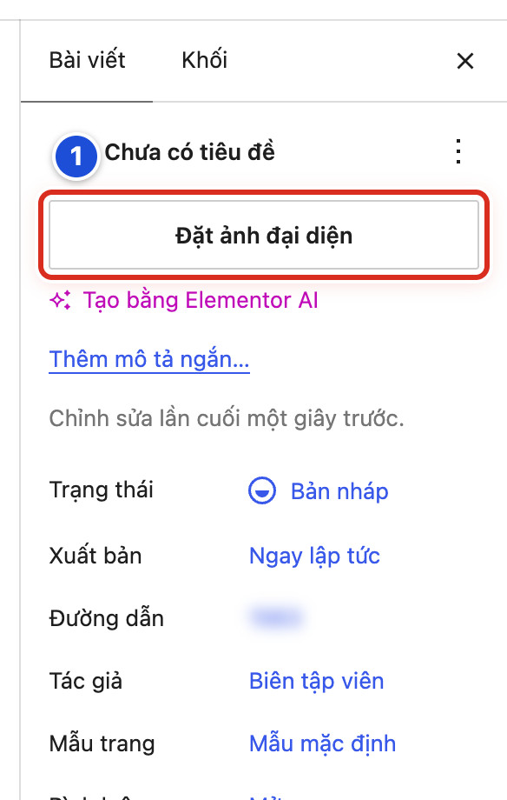
Hình 05.02a Số 1 nút Đặt ảnh đại diện ở cột phải.
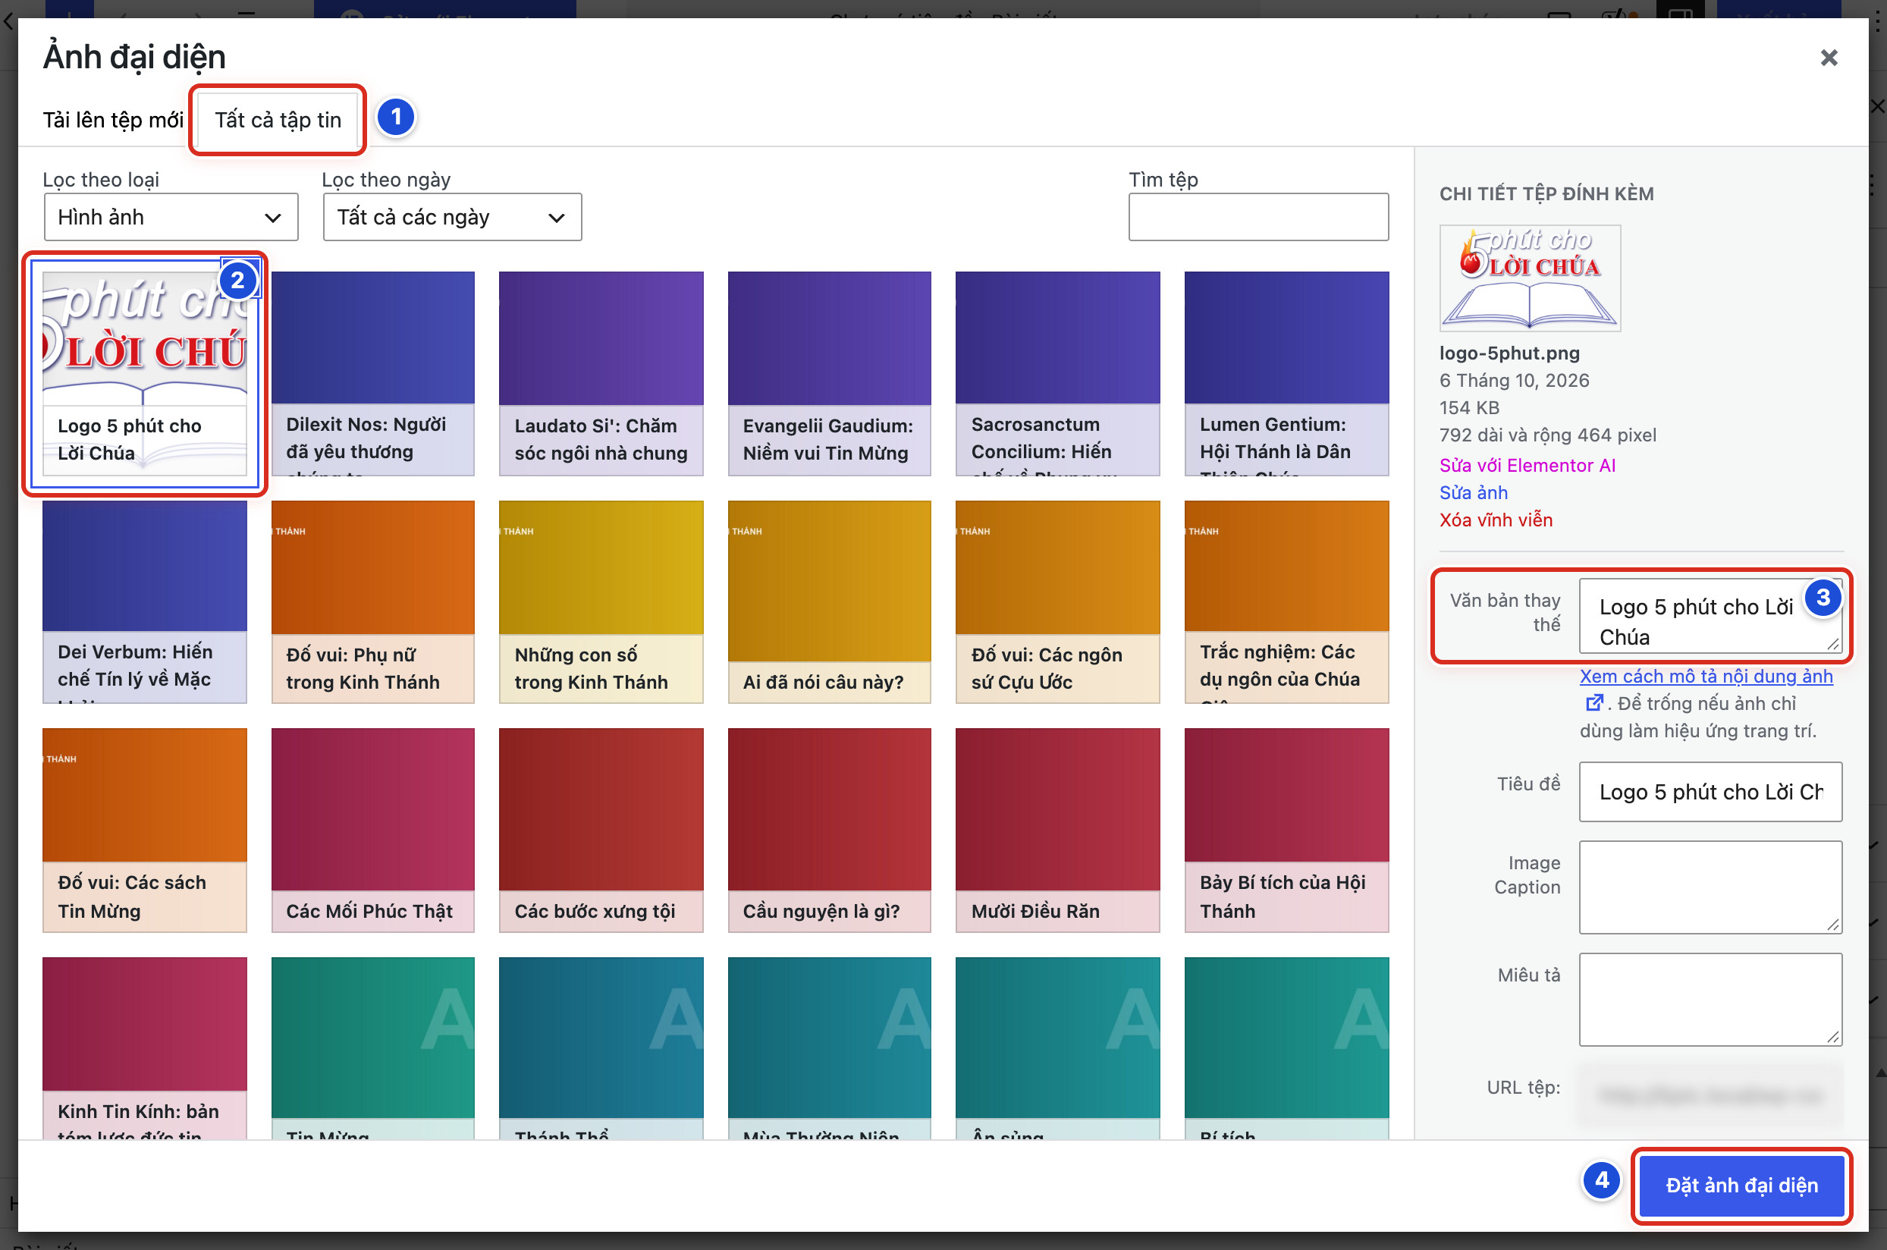
Hình 05.02b Hộp Ảnh đại diện: số 1 tab Tất cả tập tin, số 2 ảnh đã chọn, số 3 ô Văn bản thay thế, số 4 nút Đặt ảnh đại diện.
Kết quả — Bạn sẽ thấy ảnh thu nhỏ hiện ở đầu tab Bài viết, thay cho nút Đặt ảnh đại diện.
Cần nhớ:
- Muốn đổi hoặc bỏ ảnh: đưa chuột vào ảnh thu nhỏ ở cột phải, hai nút Thay thế và Xóa bỏ hiện ra. Xóa bỏ chỉ gỡ ảnh khỏi bài, ảnh vẫn còn trong Thư viện.
- Bài Lời Chúa (câu ghi nhớ) không cần ảnh đại diện. Khi không có ảnh, website tự hiện câu Lời Chúa ở chỗ ảnh (Chương 19).
- Các bài cùng danh mục nên dùng ảnh cùng tỉ lệ, để trang chủ trông đều nhau.
Tránh:
- Không bấm Xóa vĩnh viễn ở cột bên phải của hộp Ảnh đại diện. Nút đó xóa hẳn ảnh khỏi website, kể cả ở các bài khác đang dùng.
- Không bấm Tạo bằng Elementor AI hoặc Sửa với Elementor AI.
- Không chọn ảnh dọc làm ảnh đại diện. Ảnh sẽ bị cắt mất phần trên, phần dưới.
Nếu chưa đúng
- Bấm Đặt ảnh đại diện (số 4) nhưng nút bị mờ → bạn chưa bấm chọn ảnh nào; làm lại Bước 3.
- Không tìm thấy ảnh trong Tất cả tập tin → gõ tên ảnh vào ô Tìm tệp ở góc phải trên hộp.
- Đã chọn ảnh nhưng ngoài website không hiện → kiểm tra đã bấm Lưu thay đổi chưa, rồi xem Bài 23.04.

Bài 05.03 Chọn đúng danh mục
BẮT BUỘC · ● AN TOÀN
Mục tiêu — Danh mục (chuyên mục — nhóm bài cùng chủ đề) quyết định bài hiện ở đâu: ở khối nào trên trang chủ và ở trang chuyên mục nào. Chọn đúng danh mục để bài hiện đúng chỗ.
Chuẩn bị:
- Đang mở bài viết. Cột phải đang mở ở tab Bài viết.
- Biết bài thuộc nhóm nào. Website có các danh mục: Suy niệm, Từ vựng, Giáo lý, Vui học Kinh Thánh, Huấn quyền.
Thực hiện
1. Kéo cột phải xuống, bấm vào chữ Danh mục (số 1) để mở bảng.
2. Tích vào ô của danh mục đúng (số 2), ví dụ Giáo lý. Thường chỉ tích một ô.
3. Nếu có ô bị tích nhầm, bấm vào ô đó để bỏ tích.
4. Chỉ bấm Thêm Danh Mục (số 3) khi đã thống nhất với Quản lý cần một danh mục mới.
5. Bấm Lưu nháp hoặc Lưu thay đổi.
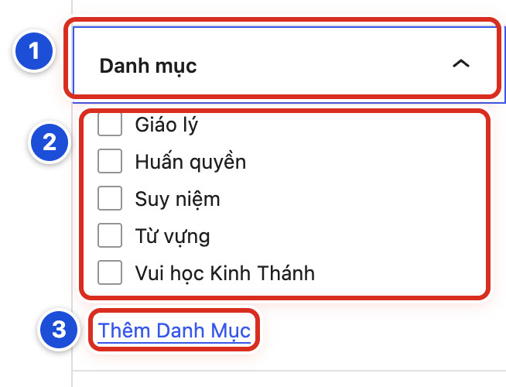
Hình 05.03 Số 1 bảng Danh mục, số 2 các ô tích danh mục, số 3 liên kết Thêm Danh Mục.
Kết quả — Bạn sẽ thấy dấu tích ở đúng danh mục. Trong danh sách bài viết, cột Danh mục của bài ghi đúng tên đó.
Cần nhớ:
- Trong trang quản trị gọi là Danh mục, giao diện website gọi là Chuyên mục. Hai tên là một.
- Không tích ô nào thì khi lưu, WordPress tự xếp bài vào Suy niệm (danh mục mặc định).
- Mỗi khối trang chủ lấy bài từ một danh mục. Ví dụ khối Giáo lý chỉ hiện bài thuộc danh mục Giáo lý.
Tránh:
- Không tạo danh mục mới chỉ vì khác chữ hoa, chữ thường, hoặc gõ sai chính tả. Tìm kỹ danh mục có sẵn trước.
- Không tích nhiều danh mục cho một bài nếu không thật cần. Bài sẽ hiện lặp lại ở nhiều khối.
Nếu chưa đúng
- Không thấy bảng Danh mục → bạn đang ở tab Khối; bấm tab Bài viết rồi kéo xuống.
- Bài đăng rồi mà không hiện ở khối mong muốn → kiểm tra đúng danh mục chưa; sửa rồi bấm Lưu thay đổi (Bài 23.03).
- Lỡ bấm Thêm Danh Mục và tạo nhầm một danh mục → báo Quản lý để xóa; đừng tự xóa danh mục (Bài 07.07).

Bài 05.04 Thêm thẻ khi thực sự cần
NÊN BIẾT · ● AN TOÀN
Mục tiêu — Thẻ là từ khóa nhỏ gắn cho bài, ví dụ “Mùa Vọng”, “Thánh Giuse”. Thẻ giúp gom các bài cùng một đề tài nhỏ, khác với danh mục là nhóm lớn.
Chuẩn bị:
- Đang mở bài viết. Cột phải đang mở ở tab Bài viết.
- Kéo xuống dưới bảng Danh mục, bấm vào chữ Thẻ để mở bảng.
- Biết các thẻ giáo xứ đã thống nhất dùng.
Thực hiện
1. Bấm vào ô dưới chữ THÊM THẺ (số 1) và gõ tên thẻ, ví dụ “Mùa Vọng”.
2. Nếu có gợi ý hiện ra bên dưới, bấm vào thẻ có sẵn trong gợi ý.
3. Nếu không có gợi ý, bấm phím Enter (hoặc gõ dấu phẩy) để tạo thẻ.
4. Muốn gỡ một thẻ, bấm dấu × cạnh tên thẻ đó.
5. Bấm Lưu nháp hoặc Lưu thay đổi.
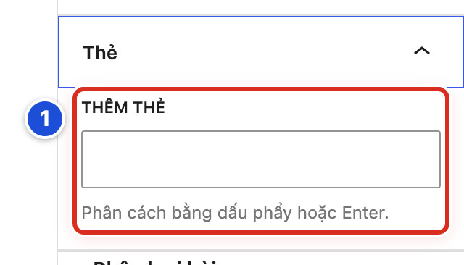
Hình 05.04 Số 1 ô nhập thẻ trong bảng Thẻ (dòng gợi ý: phân cách bằng dấu phẩy hoặc Enter).
Kết quả — Bạn sẽ thấy tên thẻ hiện thành một ô nhỏ có dấu × trong bảng Thẻ. Cột Thẻ trong danh sách bài viết cũng ghi tên thẻ này.
Cần nhớ:
- Thẻ không bắt buộc. Phần lớn bài chỉ cần danh mục.
- Một thẻ chỉ dùng cho một bài thì không giúp gì cho bạn đọc.
- Gõ nhiều thẻ một lần: ngăn cách bằng dấu phẩy.
Tránh:
- Không biến mọi từ khóa trong bài thành thẻ.
- Không tạo hai thẻ cùng nghĩa, ví dụ “Mùa Vọng” và “mua vong”.
Nếu chưa đúng
- Gõ tên thẻ xong nhưng chữ không biến thành ô nhỏ có dấu × → bấm phím Enter ngay sau khi gõ.
- Lỡ tạo thẻ sai chính tả → bấm × để gỡ khỏi bài, gõ lại cho đúng; báo Quản lý nếu cần xóa hẳn thẻ sai.
- Không thấy bảng Thẻ → kéo cột phải xuống dưới bảng Danh mục.

Bài 05.05 Viết mô tả ngắn cho bài viết
NÊN BIẾT · ● AN TOÀN
Mục tiêu — Mô tả ngắn là 1–2 câu tóm tắt bài. Câu này hiện dưới tên bài trên trang chủ và trang chuyên mục, giúp bạn đọc biết bài nói gì.
Chuẩn bị:
- Đã viết xong ý chính của bài.
- Cột phải đang mở ở tab Bài viết.
Thực hiện
1. Ở tab Bài viết, ngay dưới ảnh đại diện, bấm Thêm mô tả ngắn… (bài đã có mô tả thì bấm Sửa mô tả ngắn). Hộp Mô tả ngắn mở ra.
2. Gõ 1–2 câu vào ô (số 1). Ví dụ: “Tin Mừng là sứ điệp vui về ơn cứu độ nơi Đức Giêsu Kitô.”
3. Bấm dấu × ở góc hộp (hoặc bấm ra ngoài) để đóng.
4. Bấm Lưu nháp hoặc Lưu thay đổi.
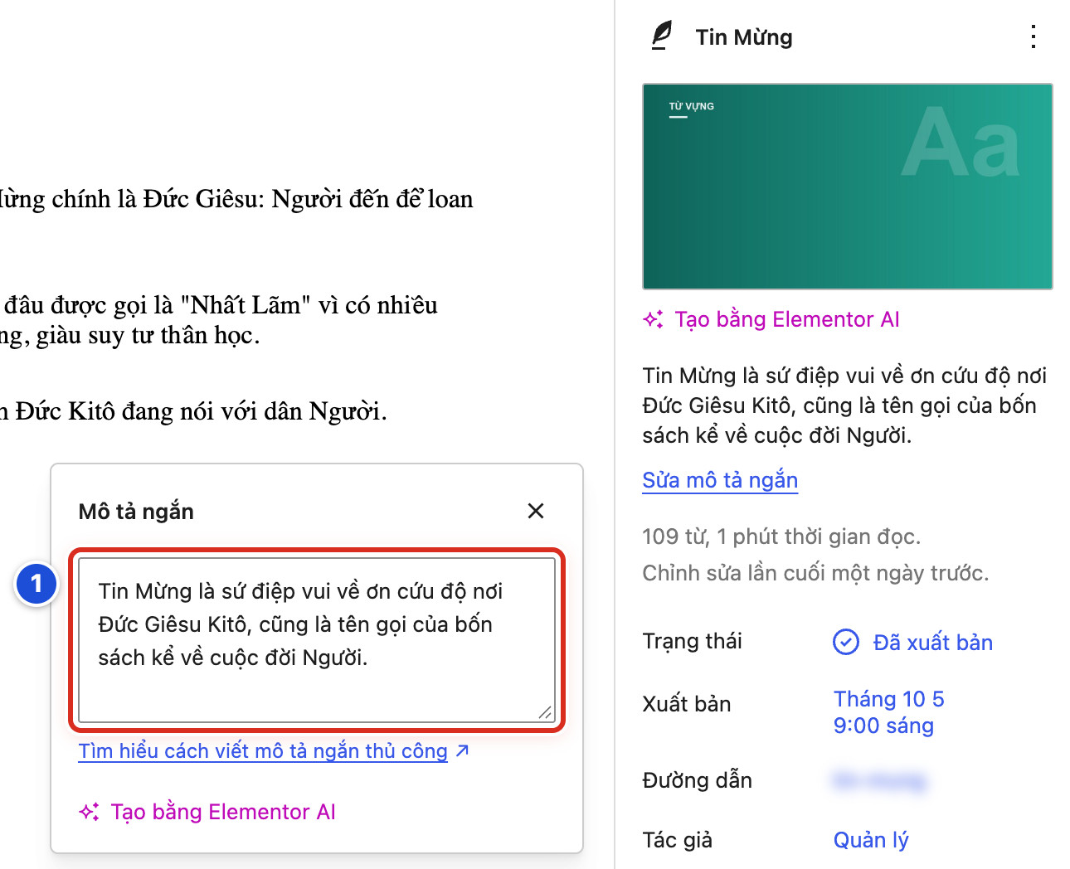
Hình 05.05 Hộp Mô tả ngắn mở ra sau Bước 1: số 1 ô gõ mô tả ngắn.
Kết quả — Bạn sẽ thấy câu mô tả hiện ở cột phải, bên trên liên kết Sửa mô tả ngắn.
Cần nhớ:
- Viết câu tóm tắt, không chép lại nguyên tên bài.
- Bỏ trống thì website có thể tự lấy đoạn đầu của bài, và câu có thể bị cắt giữa chừng.
- Liên kết Tìm hiểu cách viết mô tả ngắn thủ công mở trang hướng dẫn tiếng Anh. Bạn không cần bấm.
Tránh:
- Không dán đường link dài hoặc nhiều từ khóa vào mô tả ngắn.
- Không bấm Tạo bằng Elementor AI để viết thay.
Nếu chưa đúng
- Không thấy Thêm mô tả ngắn… → mở cột phải bằng nút Cài đặt, chọn tab Bài viết.
- Đã gõ nhưng trang chủ vẫn hiện câu cũ → kiểm tra đã bấm Lưu thay đổi chưa, rồi tải lại trang chủ (F5).
- Hộp Mô tả ngắn che mất nội dung → bấm dấu × để đóng; chữ đã gõ vẫn được giữ.

Bài 05.06 Xem trước trên máy tính bảng và điện thoại
BẮT BUỘC · ● AN TOÀN
Mục tiêu — Nhiều bạn đọc xem website bằng điện thoại. Bài này giúp bạn xem thử bài trên màn hình nhỏ trước khi đăng.
Chuẩn bị — Bài đã có nội dung chính và đã bấm Lưu nháp.
Thực hiện
1. Bấm nút hình màn hình Xem ở thanh trên (số 1). Một danh sách nhỏ mở ra.
2. Bấm Máy tính bảng (số 2). Vùng soạn bài thu hẹp lại bằng cỡ máy tính bảng.
3. Bấm lại Xem, rồi bấm Di động (số 2). Vùng soạn bài thu hẹp bằng cỡ điện thoại.
4. Bấm lại Xem, rồi bấm Xem trước ở tab mới (số 3). Bài mở ở một tab mới, đầy đủ đầu trang và thanh bên như ngoài website.
5. Xem xong, đóng tab xem trước. Quay lại trang viết bài, bấm Xem → Máy tính (số 2) để trở về như cũ.
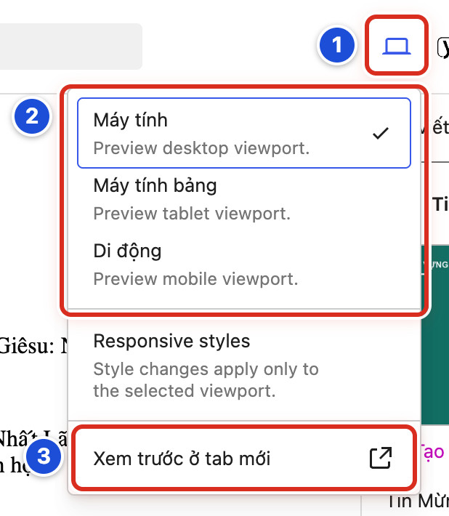
Hình 05.06 Số 1 nút Xem, số 2 Máy tính / Máy tính bảng / Di động, số 3 Xem trước ở tab mới.
Kết quả — Bạn sẽ thấy bài ở khổ hẹp như trên điện thoại. Ảnh, bảng hay dòng chữ nào tràn ra ngoài, bạn sẽ nhận ra ngay để sửa.
Cần nhớ:
- Chỉ bạn xem được bản xem trước. Bạn đọc chưa thấy gì cho đến khi bài được đăng.
- Mục Responsive styles (chữ tiếng Anh) trong danh sách là cho người làm kỹ thuật. Bạn không cần bấm.
- Nếu có điện thoại, hãy mở thử bài thật sau khi đăng (Bài 05.08).
Tránh:
- Không dùng nhiều dấu cách hay dòng trống để “căn cho đẹp” trên máy tính. Trên điện thoại sẽ lệch.
- Không chèn bảng quá nhiều cột. Trên điện thoại, bảng sẽ tràn ra ngoài.
Nếu chưa đúng
- Bấm Xem trước ở tab mới mà không thấy tab mới → trình duyệt đang chặn cửa sổ bật lên; cho phép website mở cửa sổ mới rồi bấm lại.
- Tab xem trước hiện nội dung cũ → quay lại, bấm Lưu nháp, rồi bấm Xem trước ở tab mới lần nữa.
- Vùng soạn bài cứ hẹp mãi → bấm Xem → Máy tính để trở lại cỡ bình thường.

Bài 05.07 Kiểm tra trước khi đăng
BẮT BUỘC · ● AN TOÀN
Mục tiêu — Rà lại bài lần cuối, tránh đăng bài sai chính tả, sai danh mục hay thiếu ảnh.
Chuẩn bị:
- Bài đã viết xong và đã bấm Lưu nháp.
- Nếu giáo xứ yêu cầu duyệt bài, người phụ trách đã đồng ý cho đăng.
Thực hiện
1. Đọc lại tên bài: đúng chính tả, đúng dấu, không quá dài.
2. Đọc lại nội dung: tên riêng, ngày tháng, trích dẫn Kinh Thánh (ví dụ Lc 10,38-42).
3. Mở bảng Danh mục ở cột phải, kiểm tra đã tích đúng một danh mục (Bài 05.03).
4. Kiểm tra ảnh đại diện đã có (bài thường), hoặc các ô Lời Chúa đã điền (bài Lời Chúa, Chương 19).
5. Kiểm tra mô tả ngắn đã có và đúng ý (Bài 05.05).
6. Bấm Xem trước ở tab mới, bấm thử từng liên kết trong bài.
7. Xem thử ở khổ Di động (Bài 05.06).
8. Xem dòng Xuất bản ở cột phải: Ngay lập tức nghĩa là đăng ngay; một ngày giờ khác nghĩa là hẹn giờ (Bài 05.10).
Bài này không cần ảnh minh họa. Bảng kiểm tra rút gọn có ở Phụ lục A.03.
Kết quả — Bạn sẽ có một bài đã được rà soát đủ tám điểm, sẵn sàng để bấm Xuất bản (Bài 05.08).
Cần nhớ:
- Bài Lời Chúa (câu ghi nhớ) cần thêm: Câu Lời Chúa, Trích dẫn, Ngày phụng vụ, Lễ / kính thánh, Đoạn Tin Mừng (Chương 19).
- Nhờ một người khác đọc lại giúp thường phát hiện được lỗi bạn bỏ sót.
Tránh:
- Không bỏ qua bước xem trước chỉ vì trang viết bài không báo lỗi gì.
- Không đăng bài khi còn chữ tạm như “sửa sau”, “xxx”.
Nếu chưa đúng
- Phát hiện lỗi khi đang rà → sửa ngay, bấm Lưu nháp, rồi rà lại từ bước có lỗi.
- Chưa có ảnh phù hợp → giữ bài ở dạng bản nháp, chưa đăng; báo người phụ trách.
- Không chắc danh mục nào đúng → hỏi Quản lý trước khi đăng; đừng tích đại.

Bài 05.08 Xuất bản bài và kiểm tra ngoài website
BẮT BUỘC · ● CẨN THẬN
Mục tiêu — Đăng bài lên website cho mọi người đọc, rồi kiểm tra bài hiện đúng.
Chuẩn bị:
- Đã làm xong Bài 05.07.
- Được phép đăng bài.
Thực hiện
1. Bấm nút xanh Xuất bản ở góc phải trên cùng (Hình 04.03a, số 7).
2. Cột phải hiện bảng Bạn sẵn sàng xuất bản chưa?. Đọc lại các dòng, nhất là Xuất bản: Ngay lập tức.
3. Bấm nút Xuất bản ở đầu bảng (bấm lần thứ hai). Chưa muốn đăng thì bấm Hủy.
4. Chờ bảng báo bài đã công bố, rồi bấm Xem bài viết.
5. Trên trang bài, kiểm tra tên bài, ảnh đại diện, nội dung và liên kết.
6. Mở trang chủ, bấm F5, kiểm tra bài hiện ở khối của danh mục đã chọn.
Xem Hình 04.03a ở Bài 04.03, số 7: nút xanh Xuất bản. Nút này phải bấm hai lần: lần đầu mở bảng hỏi, lần hai mới đăng.
Kết quả — Bạn sẽ thấy bài trên website. Trong danh sách bài viết, cột Thời gian của bài ghi Đã xuất bản. Trong trang viết bài, nút xanh đổi thành Lưu thay đổi.
Cần nhớ:
- Sau khi đăng, bấm Lưu thay đổi là website đổi ngay. Không còn bước hỏi lại (Bài 05.09).
- Nếu đã chọn ngày giờ trong tương lai, nút xanh là Lên lịch chứ không phải Xuất bản (Bài 05.10).
- Muốn xem như bạn đọc (không có thanh đen), mở bài trong cửa sổ ẩn danh của trình duyệt.
Tránh:
- Không bấm nút liên tục khi WordPress đang xử lý (chữ Đang xuất bản...). Chờ xong.
- Không bỏ tích ô Luôn hiển thị hộp thoại kiểm tra trước khi công bố. ở cuối bảng. Bảng này giúp bạn tránh đăng nhầm.
Nếu chưa đúng
- Bấm Xuất bản lần hai mà báo lỗi → chụp màn hình thông báo, giữ nguyên tab, báo Quản lý; không viết lại một bài giống hệt.
- Đăng xong nhưng trang chủ chưa thấy bài → bấm F5, kiểm tra danh mục, rồi xem Bài 23.01.
- Lỡ đăng bài chưa hoàn chỉnh → sửa ngay rồi bấm Lưu thay đổi; nếu cần gỡ bài, báo Quản lý.

Bài 05.09 Cập nhật bài đã đăng
BẮT BUỘC · ● CẨN THẬN
Mục tiêu — Sửa một bài đã đăng, ví dụ sửa lỗi chính tả hay đổi giờ lễ, và kiểm tra bài mới trên website.
Chuẩn bị:
- Biết chính xác bài nào cần sửa và sửa chỗ nào.
- Sửa nhiều (thay đoạn lớn, đổi ảnh chính) thì hỏi người phụ trách trước.
Thực hiện
1. Mở bài từ danh sách bài viết (Bài 03.05).
2. Mở cột phải, kiểm tra dòng Trạng thái ghi Đã xuất bản.
3. Sửa đúng chỗ cần sửa.
4. Nếu sửa ảnh hay bố cục, bấm Xem → Xem trước ở tab mới để xem thử trước.
5. Bấm nút xanh Lưu thay đổi (số 2).
6. Bấm nút Xem bài viết (hình ô vuông có mũi tên, số 1). Bài mở ở tab mới.
7. Trên tab mới, bấm F5 và kiểm tra nội dung đã đổi.
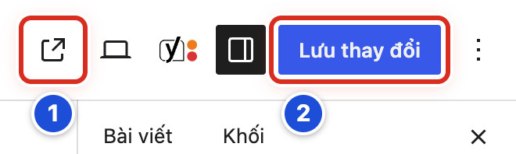
Hình 05.09 Thanh trên của bài đã đăng: số 1 nút Xem bài viết, số 2 nút Lưu thay đổi.
Kết quả — Bạn sẽ thấy thông báo Bài viết đã được cập nhật. ở góc dưới. Ngoài website, bài hiện nội dung mới.
Cần nhớ:
- Bấm Lưu thay đổi là bạn đọc thấy ngay. Không có bảng hỏi lại như khi xuất bản lần đầu.
- Nút Lưu thay đổi bị mờ khi bạn chưa sửa gì. Đó là bình thường.
- Lỡ lưu sai, xem Lịch sử sửa (Bài 06.04) để lấy lại bản trước.
Tránh:
- Không đổi Đường dẫn của bài đã đăng. Các liên kết đã chia sẻ (Facebook, Zalo) sẽ hỏng.
- Không đổi Trạng thái sang Bản nháp để “sửa cho kín”. Bài sẽ biến mất khỏi website.
- Không thay toàn bộ nội dung một bài cũ bằng một chủ đề mới. Hãy viết bài mới.
Nếu chưa đúng
- Bấm Lưu thay đổi không được vì nút mờ → bạn chưa thay đổi gì; kiểm tra đã sửa đúng bài chưa.
- Lưu rồi nhưng website vẫn hiện bản cũ → bấm F5; vẫn cũ thì mở bằng cửa sổ ẩn danh; xem Bài 23.01.
- Lưu xong mới thấy sửa sai → bấm Hoàn tác nếu chưa rời trang (Bài 04.08), rồi bấm Lưu thay đổi lần nữa.

Bài 05.10 Hẹn giờ đăng bài theo giờ Việt Nam
NÊN BIẾT · ● CẨN THẬN
Mục tiêu — Cho bài tự đăng vào một ngày giờ định trước, ví dụ bài Lời Chúa của ngày mai đăng lúc 5:00 sáng.
Chuẩn bị:
- Bài đã viết xong, đã kiểm tra theo Bài 05.07.
- Cột phải đang mở ở tab Bài viết.
- Giờ hẹn tính theo giờ của website (giờ Việt Nam), không phụ thuộc giờ trên máy bạn.
Thực hiện
1. Bấm vào chữ xanh cạnh Xuất bản (số 1; lúc đầu ghi Ngay lập tức). Hộp Xuất bản mở ra.
2. Ở hàng THỜI GIAN đầu tiên (số 2), gõ giờ và phút, ví dụ 05 và 00.
3. Bấm chọn ngày trên lịch (số 3). Bấm mũi tên → để sang tháng sau.
4. Bấm dấu × ở góc hộp Xuất bản để đóng.
5. Nút xanh trên cùng đổi thành Lên lịch. Bấm Lên lịch.
6. Bảng Bạn đã sẵn sàng để lên lịch chưa? hiện ra. Bấm Lên lịch lần nữa.
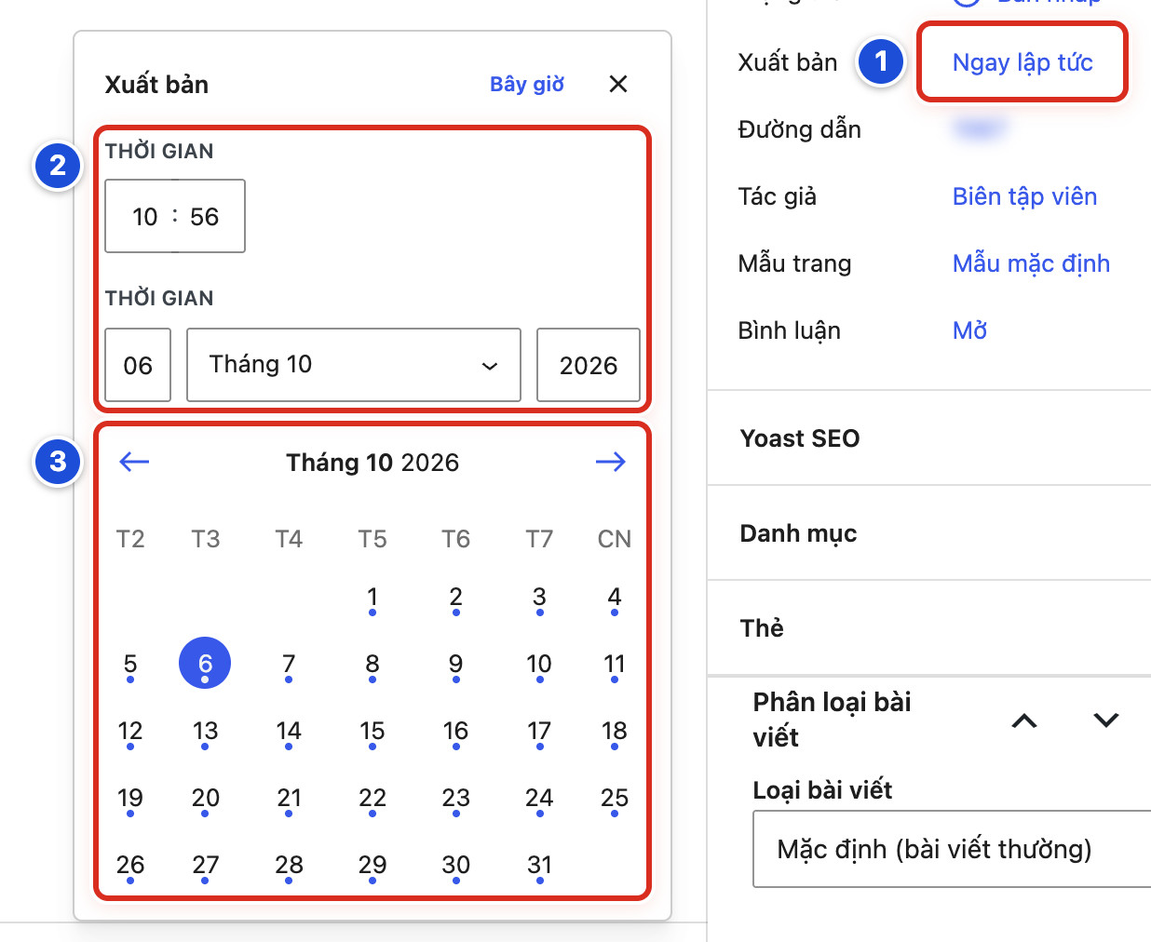
Hình 05.10 Số 1 chữ cạnh Xuất bản (bấm để mở lịch), số 2 ô giờ và ngày, số 3 lịch chọn ngày.
Kết quả — Bạn sẽ thấy dòng Trạng thái ghi Đã lên lịch. Trong danh sách bài viết, tên bài có chữ “— Lên kế hoạch”, cột Thời gian ghi “Đã lên lịch” kèm ngày giờ. Đúng giờ hẹn, bài tự lên website.
Cần nhớ:
- Ô giờ tính theo kiểu 24 giờ: 05:00 là 5 giờ sáng, 17:00 là 5 giờ chiều.
- Hàng THỜI GIAN thứ hai (ngày, tháng, năm) đổi theo ngày bạn bấm trên lịch.
- Muốn đổi giờ hẹn: mở bài, bấm vào ngày giờ cạnh Xuất bản, chọn lại, rồi bấm Lưu thay đổi.
- Nút Bây giờ trong hộp Xuất bản đưa thời gian về lúc hiện tại.
- Bài Lời Chúa hằng ngày nên hẹn đúng ngày phụng vụ, vì khối Lời Chúa hôm nay lấy bài theo ngày đăng (Bài 19.06).
Tránh:
- Không chọn ngày trong quá khứ khi muốn hẹn giờ. Bài sẽ đăng ngay với ngày cũ.
- Không dựa vào đồng hồ trên máy bạn nếu máy đang để múi giờ khác.
Nếu chưa đúng
- Chọn ngày xong mà nút vẫn ghi Xuất bản → ngày giờ bạn chọn chưa ở tương lai; kiểm tra lại giờ, phút và năm.
- Quá giờ hẹn mà bài chưa lên → xem Bài 23.02; báo kỹ thuật nếu danh sách bài ghi Lịch trình bị bỏ lỡ.
- Lỡ chọn sai ngày và đã bấm Lên lịch → mở lại bài, sửa ngày giờ cạnh Xuất bản, bấm Lưu thay đổi.

Chương 6 Sửa và khôi phục

Bài 06.01 Sửa nhanh tiêu đề trạng thái hoặc danh mục
NÊN BIẾT · ● CẨN THẬN
Mục tiêu — Sửa nhanh cho phép đổi tên bài, danh mục hoặc trạng thái ngay trong danh sách, không cần mở trang viết bài.
Chuẩn bị:
- Mở Bài viết → Tất cả bài viết và tìm đúng bài (Bài 03.03).
- Rê chuột vào tên bài, bấm Sửa nhanh (Hình 03.05, số 2). Khung CHỈNH SỬA NHANH mở ra ngay trong danh sách.
Thực hiện
1. Sửa tên bài trong ô Tiêu đề (số 1), nếu cần.
2. Tích hoặc bỏ tích danh mục trong khung Danh mục (số 2), nếu cần.
3. Chọn lại Trạng thái (số 3), nếu cần. Ví dụ chuyển Bản nháp thành Chờ duyệt.
4. Bấm nút Cập nhật (số 4).
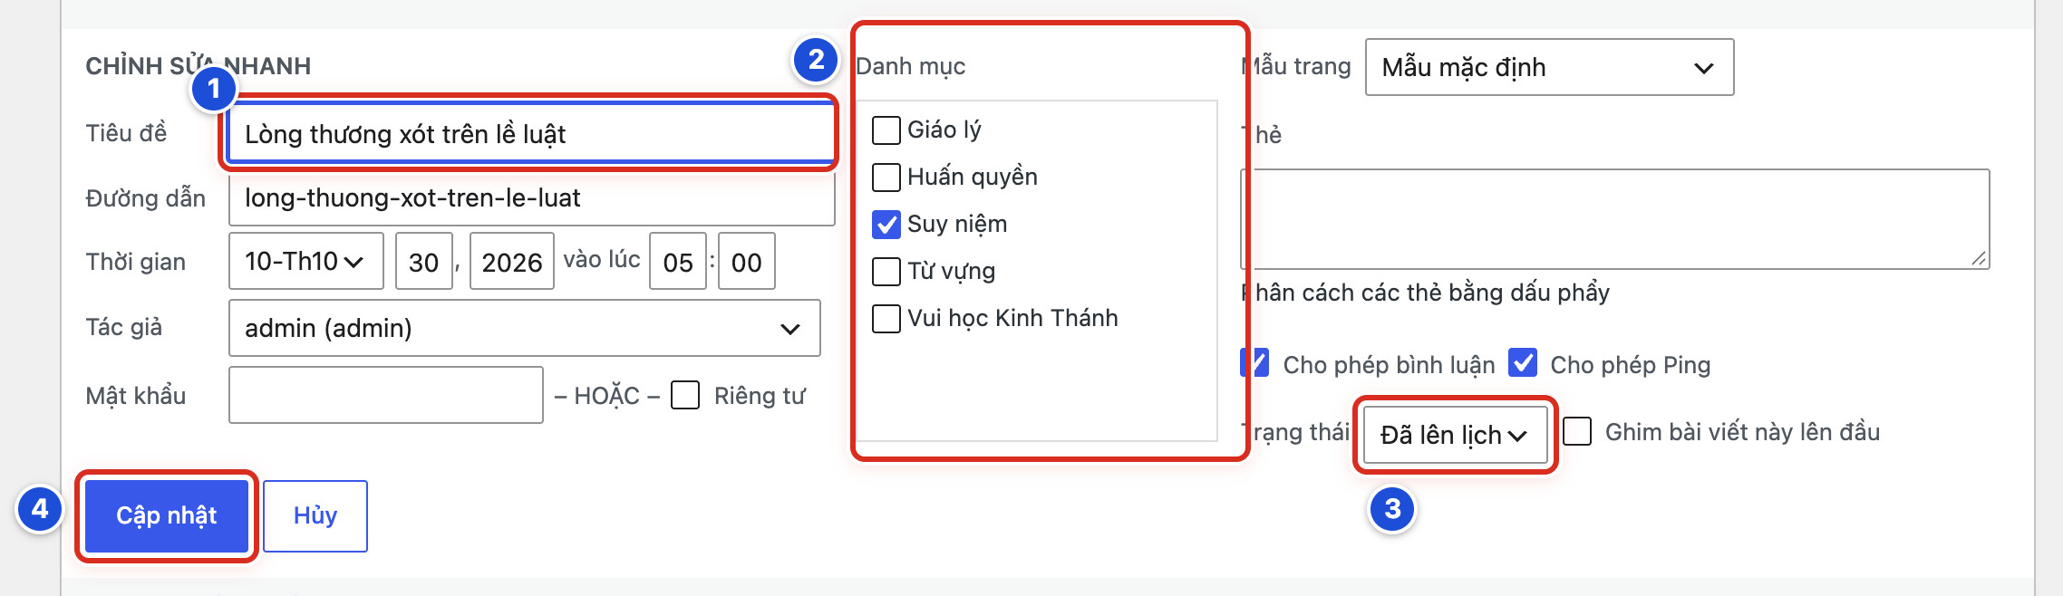
Hình 06.01 Khung Chỉnh sửa nhanh: số 1 ô Tiêu đề, số 2 khung Danh mục, số 3 ô Trạng thái, số 4 nút Cập nhật.
Kết quả — Bạn sẽ thấy khung đóng lại. Hàng của bài trong danh sách hiện ngay tên, danh mục hoặc trạng thái mới. Nội dung bài không bị đổi.
Cần nhớ:
- Sửa nhanh không sửa được nội dung bài. Muốn sửa nội dung, bấm Chỉnh sửa (Bài 03.05).
- Khung còn các ô Đường dẫn, Thời gian, Tác giả, Mật khẩu, Thẻ… Chỉ sửa ô bạn cần.
- Bấm Hủy để đóng khung mà không lưu gì.
Tránh:
- Không đổi Trạng thái của bài đã đăng sang Bản nháp. Bài sẽ biến mất khỏi website ngay.
- Không đổi Thời gian của bài Lời Chúa đã hẹn giờ. Bài sẽ hiện sai ngày trên khối Lời Chúa hôm nay.
- Không sửa Đường dẫn, không tích Riêng tư, không tích Ghim bài viết này lên đầu khi chưa được hướng dẫn.
Nếu chưa đúng
- Mở nhầm khung Sửa nhanh của bài khác → bấm Hủy; không bấm Cập nhật.
- Đã bấm Cập nhật với lựa chọn sai → mở lại Sửa nhanh của bài đó, chọn lại như cũ, bấm Cập nhật lần nữa.
- Bấm Cập nhật mà khung không đóng, chữ quay mãi → chờ vài giây; vẫn không được thì tải lại trang (F5) và kiểm tra hàng của bài.

Bài 06.02 Chuyển bài viết vào Thùng rác
NÊN BIẾT · ● CẨN THẬN
Mục tiêu — Gỡ một bài khỏi website bằng cách xóa tạm. Bài chưa mất hẳn mà nằm trong Thùng rác, còn lấy lại được.
Chuẩn bị:
- Chắc chắn bài này cần gỡ, và đã được người phụ trách đồng ý.
- Khi tập, chỉ dùng bản nháp do chính bạn tạo.
- Mở Bài viết → Tất cả bài viết và tìm đúng bài.
Thực hiện
1. Kiểm tra lại tên bài, cột Danh mục và cột Thời gian cho chắc là đúng bài.
2. Rê chuột vào tên bài (Hình 03.05, số 1).
3. Bấm chữ đỏ Xóa tạm trong dòng thao tác (Hình 03.05, số 2).
4. Đọc thông báo trên đầu danh sách: Đã chuyển 1 bài viết vào Thùng rác., kèm liên kết Hoàn tác.
5. Nhìn dòng lọc trạng thái: có thêm chữ Thùng rác với số bài bên cạnh.
Xem Hình 03.05 ở Bài 03.05: số 2 là dòng thao tác, trong đó Xóa tạm là chữ màu đỏ.
Kết quả — Bạn sẽ thấy bài biến khỏi danh sách Tất cả và nằm trong Thùng rác. Nếu bài đã đăng, bạn đọc không còn thấy bài trên website.
Cần nhớ:
- Cách khác: trong trang viết bài, mở cột phải tab Bài viết, bấm nút đỏ Di chuyển đến thùng rác ở cuối (xem Hình 04.09). WordPress hỏi lại; bấm Di chuyển đến thùng rác lần nữa để đồng ý.
- Lỡ xóa tạm nhầm: bấm ngay Hoàn tác trong thông báo, hoặc khôi phục theo Bài 06.03.
- WordPress thường tự xóa hẳn các bài nằm trong Thùng rác quá 30 ngày.
Tránh:
- Không xóa tạm bài thật chỉ để tập.
- Không tích nhiều bài rồi chọn Bỏ vào thùng rác trong ô Hành động hàng loạt khi chưa kiểm tra từng bài.
- Không bấm Xóa vĩnh viễn trong Thùng rác (Bài 06.05).
Nếu chưa đúng
- Không thấy chữ Xóa tạm khi rê chuột → rê đúng vào tên bài màu xanh, không phải các cột khác.
- Xóa tạm nhầm bài và thông báo Hoàn tác đã mất → làm theo Bài 06.03.
- Bài đã xóa tạm nhưng vẫn thấy trên website → bấm F5 để tải lại trang; vẫn còn thì báo người phụ trách kỹ thuật.

Bài 06.03 Khôi phục bài viết từ Thùng rác
NÊN BIẾT · ● AN TOÀN
Mục tiêu — Lấy lại một bài đã bị xóa tạm, khi bài vẫn còn trong Thùng rác.
Chuẩn bị:
- Bài chưa bị xóa vĩnh viễn.
- Đăng nhập bằng tài khoản Biên tập viên.
Thực hiện
1. Mở Bài viết → Tất cả bài viết.
2. Ở dòng lọc trạng thái trên bảng, bấm Thùng rác.
3. Tìm bài cần lấy lại, rê chuột vào tên bài.
4. Bấm Khôi phục lại trong dòng thao tác hiện ra.
5. Bấm Tất cả ở dòng lọc, tìm bài vừa lấy lại. Bài lúc này ở dạng Bản nháp.
6. Nếu bài trước đó đã đăng: mở bài, kiểm tra ngày ở dòng Xuất bản, rồi bấm Xuất bản lại (Bài 05.08).
Bài này không cần ảnh minh họa. Dòng lọc trạng thái giống Hình 03.02, số 1; chữ Thùng rác chỉ hiện khi có bài bị xóa tạm.
Kết quả — Bạn sẽ thấy thông báo 1 bài viết đã được phục hồi từ thùng rác. kèm liên kết Sửa bài viết để mở bài ngay. Bài trở lại danh sách Tất cả với chữ “— Bản nháp”. Sau Bước 6, bài hiện lại trên website.
Cần nhớ:
- Bài lấy lại từ Thùng rác luôn về dạng Bản nháp, kể cả khi trước đó đã đăng hoặc đã hẹn giờ. Bạn cần đăng lại.
- Nội dung, danh mục, ảnh đại diện vẫn được giữ như lúc xóa tạm.
- Bài Lời Chúa đã hẹn giờ: khi đăng lại, kiểm tra ngày giờ cạnh Xuất bản; nếu là ngày tương lai, nút sẽ là Lên lịch (Bài 05.10).
Tránh:
- Không bấm Xóa vĩnh viễn đứng cạnh Khôi phục lại.
- Không bấm nút Dọn sạch thùng rác ở trên bảng.
- Không khôi phục hàng loạt nhiều bài khi chưa biết từng bài là gì.
Nếu chưa đúng
- Không thấy chữ Thùng rác ở dòng lọc → Thùng rác đang trống; bài có thể đã bị xóa vĩnh viễn. Dừng lại và báo người phụ trách kỹ thuật.
- Thùng rác nhiều bài, khó tìm → gõ vài chữ của tên bài vào ô tìm kiếm, bấm Tìm các bài viết.
- Đã khôi phục nhưng website chưa thấy bài → bài đang là bản nháp; làm tiếp Bước 6.

Bài 06.04 Xem và khôi phục phiên bản nội dung cũ
NÊN BIẾT · ● CẨN THẬN
Mục tiêu — Mỗi lần bạn lưu, WordPress giữ lại một bản cũ của bài. Bài này giúp bạn xem các bản cũ và lấy lại bản đúng khi lỡ sửa sai.
Chuẩn bị:
- Mở bài cần xem trong trang viết bài (Bài 03.05).
- Bài đã được lưu ít nhất hai lần. Bài mới lưu một lần thì chưa có bản cũ để xem.
- Nếu đang có thay đổi chưa lưu, bấm lưu trước hoặc bấm Hoàn tác để bỏ.
Thực hiện
1. Mở cột phải bằng nút Cài đặt, chọn tab Bài viết.
2. Tìm dòng Lịch sử sửa, nằm ngay dưới dòng Bình luận và phía trên nút đỏ Di chuyển đến thùng rác. Bên cạnh là một con số, ví dụ 5: bài có 5 bản đã lưu.
3. Bấm vào con số đó. Trang viết bài chuyển sang chế độ xem lịch sử, giữa thanh trên cùng có một thanh trượt.
4. Kéo thanh trượt sang trái hoặc phải để chọn bản theo thời gian lưu.
5. Bấm biểu tượng con mắt (Hiển thị những thay đổi) để thấy chỗ đã thêm, chỗ đã xóa so với bản trước.
6. Không muốn lấy bản nào: bấm Thoát để quay về trang viết bài.
7. Đã chọn đúng bản cần lấy lại: bấm nút xanh Khôi phục lại.
8. Đọc lại toàn bài, rồi mở website kiểm tra (Bài 01.06).
Bài này không cần ảnh minh họa. Vị trí các dòng trong tab Bài viết giống Hình 04.09; dòng Lịch sử sửa chỉ hiện thêm khi bài đã có từ hai bản lưu trở lên.
Kết quả — Bạn sẽ thấy thông báo Đã khôi phục về phiên bản từ … (kèm ngày giờ của bản đó). Tên bài, nội dung và mô tả ngắn trở lại như bản đã chọn.
Cần nhớ:
- Bấm Khôi phục lại là WordPress lưu ngay. Với bài đã đăng, bạn đọc thấy bản cũ liền, không có bước hỏi lại.
- Lịch sử sửa chủ yếu giữ tên bài, nội dung và mô tả ngắn. Danh mục, ảnh đại diện, ngày đăng không đổi theo.
- Tùy bản dịch tiếng Việt, dòng Lịch sử sửa có thể mang tên khác như Phiên bản. Cách dùng như nhau.
- Lịch sử sửa khác với Hoàn tác: Hoàn tác chỉ quay lại thao tác trong lần mở trang này (Bài 04.08).
Tránh:
- Không bấm Khôi phục lại khi chưa bấm Hiển thị những thay đổi để xem kỹ khác nhau ở đâu.
- Không khôi phục bản cũ của bài người khác đang phụ trách khi chưa hỏi người đó.
Nếu chưa đúng
- Không thấy dòng Lịch sử sửa → bài mới lưu một lần, hoặc website không giữ bản cũ cho bài này; báo người phụ trách kỹ thuật nếu thật sự cần lấy lại nội dung.
- Bấm con số mà mở ra một trang riêng có thanh trượt và nút Phục hồi bản sửa đổi này → đó là kiểu màn hình cũ; dùng thanh trượt và nút đó tương tự Bước 4 và Bước 7.
- Lỡ khôi phục nhầm bản → mở lại Lịch sử sửa, chọn bản mới nhất trước lần khôi phục, bấm Khôi phục lại lần nữa.

Bài 06.05 Khi nào không nên xóa vĩnh viễn
BẮT BUỘC · ● KHÔNG TỰ THAY ĐỔI
Mục tiêu — Xóa vĩnh viễn làm bài hoặc ảnh mất hẳn, không lấy lại được trong trang quản trị. Bài này giúp bạn biết khi nào phải dừng tay.
Chuẩn bị — Không có bài thực hành. Chỉ đọc để nhận biết các nút Xóa vĩnh viễn và Dọn sạch thùng rác.
Thực hiện
1. Khi mở Thùng rác của bài viết, nhận ra hai nút nguy hiểm: Xóa vĩnh viễn (trong dòng thao tác của từng bài) và Dọn sạch thùng rác (trên bảng).
2. Khi mở chi tiết một ảnh trong Thư viện hoặc trong hộp chọn ảnh, nhận ra chữ đỏ Xóa vĩnh viễn (Hình 05.02b, cột bên phải).
3. Dừng lại, không bấm, nếu bạn chưa chắc bài hoặc ảnh đó không còn ai cần.
4. Dừng lại nếu bài có thể đang được dẫn tới từ menu, từ bài khác, từ Facebook hay Zalo.
5. Dừng lại nếu ảnh có thể đang dùng ở một bài khác hoặc ở đầu trang website.
6. Khi thật sự cần xóa hẳn, gửi yêu cầu cho Quản lý: tên bài (hoặc tên ảnh), lý do, ai đã đồng ý.
Bài này không cần ảnh minh họa. Chữ đỏ Xóa vĩnh viễn của ảnh có thể thấy trong Hình 05.02b, cột Chi tiết tệp đính kèm bên phải.
Kết quả — Bạn sẽ nhận ra các nút xóa vĩnh viễn và biết để yên trong Thùng rác, hoặc chuyển yêu cầu cho Quản lý, thay vì tự xóa.
Cần nhớ:
- Xóa tạm còn lấy lại được (Bài 06.03). Xóa vĩnh viễn thì không.
- Để bài nằm trong Thùng rác không gây hại gì. WordPress thường tự dọn sau 30 ngày.
- Xóa vĩnh viễn một ảnh làm ảnh biến mất ở mọi bài đang dùng ảnh đó.
Tránh:
- Không bấm Dọn sạch thùng rác để “cho gọn”.
- Không xóa vĩnh viễn ảnh trong Thư viện chỉ vì muốn gỡ ảnh khỏi một bài. Hãy dùng Xóa bỏ hoặc Thay thế trong bài.
- Không xóa vĩnh viễn để che một lỗi đã đăng. Hãy báo Quản lý.
Nếu chưa đúng
- Lỡ bấm Xóa vĩnh viễn một bài → dừng mọi thao tác; ghi lại tên bài, thời điểm và báo ngay người phụ trách kỹ thuật để xem bản sao lưu.
- Lỡ xóa vĩnh viễn một ảnh → ghi lại tên ảnh và các bài đang dùng ảnh đó; tìm lại tệp gốc trong máy để tải lên lại (Bài 10.02), rồi báo Quản lý.
- Thấy Thùng rác bỗng trống dù bạn không xóa → không làm gì thêm; báo Quản lý kiểm tra.

Phần 3 Quản lý danh mục

Chương 7 Tổ chức bài viết theo danh mục

Bài 07.01 Danh mục dùng để làm gì
BẮT BUỘC · ● AN TOÀN
Mục tiêu — Danh mục (chuyên mục — nhóm các bài cùng chủ đề) giúp xếp mỗi bài vào đúng chỗ trên website. Bài này giải thích danh mục dùng để làm gì, để bạn chọn đúng danh mục mỗi khi viết bài.
Chuẩn bị — Không cần chuẩn bị gì. Nếu muốn xem danh sách danh mục ngay, đăng nhập bằng tài khoản Biên tập viên.
Thực hiện
1. Đọc bài sắp đăng và tự hỏi: bài này nói về chủ đề gì?
2. Mở Bài viết → Danh mục để xem các danh mục đang có (Bài 07.02).
3. Chọn danh mục có sẵn gần nhất với chủ đề. Ví dụ: bài giải thích từ “Phụng vụ” thuộc Từ vựng.
4. Nếu không có danh mục nào phù hợp, hỏi Quản lý trước khi tạo danh mục mới (Bài 07.03).
Bài này không cần ảnh minh họa.
Kết quả — Bạn sẽ thấy rõ mỗi bài nên thuộc danh mục nào. Khi bài vào đúng danh mục, bạn sẽ thấy nó hiện ở đúng trang chuyên mục và đúng khối trên trang chủ.
Cần nhớ:
- Hai tên, một thứ: trong trang quản trị, WordPress gọi là Danh mục. Ngoài website, trên thẻ Chuyên mục của Bảng Điều Khiển và trong Thiết lập giao diện, giao diện Chính Tòa Media gọi là Chuyên mục. Hai tên chỉ cùng một thứ.
- Website mẫu “5 phút cho Lời Chúa” có 5 danh mục: Suy niệm, Từ vựng, Giáo lý, Vui học Kinh Thánh, Huấn quyền.
- Mỗi danh mục có một trang chuyên mục riêng, liệt kê mọi bài của nó. Ví dụ địa chỉ .../category/suy-niem/.
- Mỗi khối trên trang chủ lấy bài từ một chuyên mục. Ví dụ khối Giáo lý lấy bài của danh mục Giáo lý.
- Khối Lời Chúa hôm nay, widget (ô nhỏ ở thanh bên) Lịch Lời Chúa và box “5 phút” lấy bài từ Suy niệm. Bài Lời Chúa mỗi ngày phải chọn Suy niệm.
- Thẻ khác danh mục: thẻ chỉ là từ khoá phụ, không có cấp cha – con và ít khi cần dùng (Bài 05.04).
Tránh:
- Không tạo danh mục cho một bài lẻ, cho tên người viết hay cho một tháng.
- Không tích mọi danh mục cho một bài để bài “hiện nhiều chỗ”. Bài sẽ lặp lại ở nhiều khối trang chủ.
Nếu chưa đúng
- Không thấy mục Danh mục trong menu trái → bấm Bài viết để mở các mục con; Danh mục nằm ngay dưới Thêm Bài Viết.
- Bài đã đăng nhưng không hiện ở khối trang chủ mong muốn → mở bài, kiểm tra bảng Danh mục (Bài 07.06), rồi hỏi Quản lý khối đó lấy bài từ chuyên mục nào.
- Phân vân giữa hai danh mục → bấm Lưu nháp, chưa xuất bản, và hỏi Quản lý.

Bài 07.02 Xem danh sách danh mục
BẮT BUỘC · ● AN TOÀN
Mục tiêu — Xem các danh mục đang có, đường dẫn và số bài của từng danh mục, trước khi chọn hoặc tạo danh mục.
Chuẩn bị — Đăng nhập bằng tài khoản Biên tập viên hoặc Quản lý. Bài này chỉ xem, không thay đổi gì.
Thực hiện
1. Ở menu trái, bấm Bài viết → Danh mục (số 1).
2. Xem bảng bên phải (số 2). Mỗi dòng là một danh mục, gồm các cột Tên, Miêu tả, Đường dẫn (phần cuối địa chỉ trang chuyên mục, viết không dấu) và Lượt (số bài).
3. Nhìn khung Thêm Danh Mục bên trái (số 3). Khung này dùng để tạo danh mục mới (Bài 07.03). Chưa gõ gì vào đây.
4. Bấm con số ở cột Lượt của một danh mục, ví dụ số 23 của Suy niệm. Danh sách bài của danh mục đó mở ra.
5. Bấm lại Bài viết → Danh mục để quay về bảng danh mục.
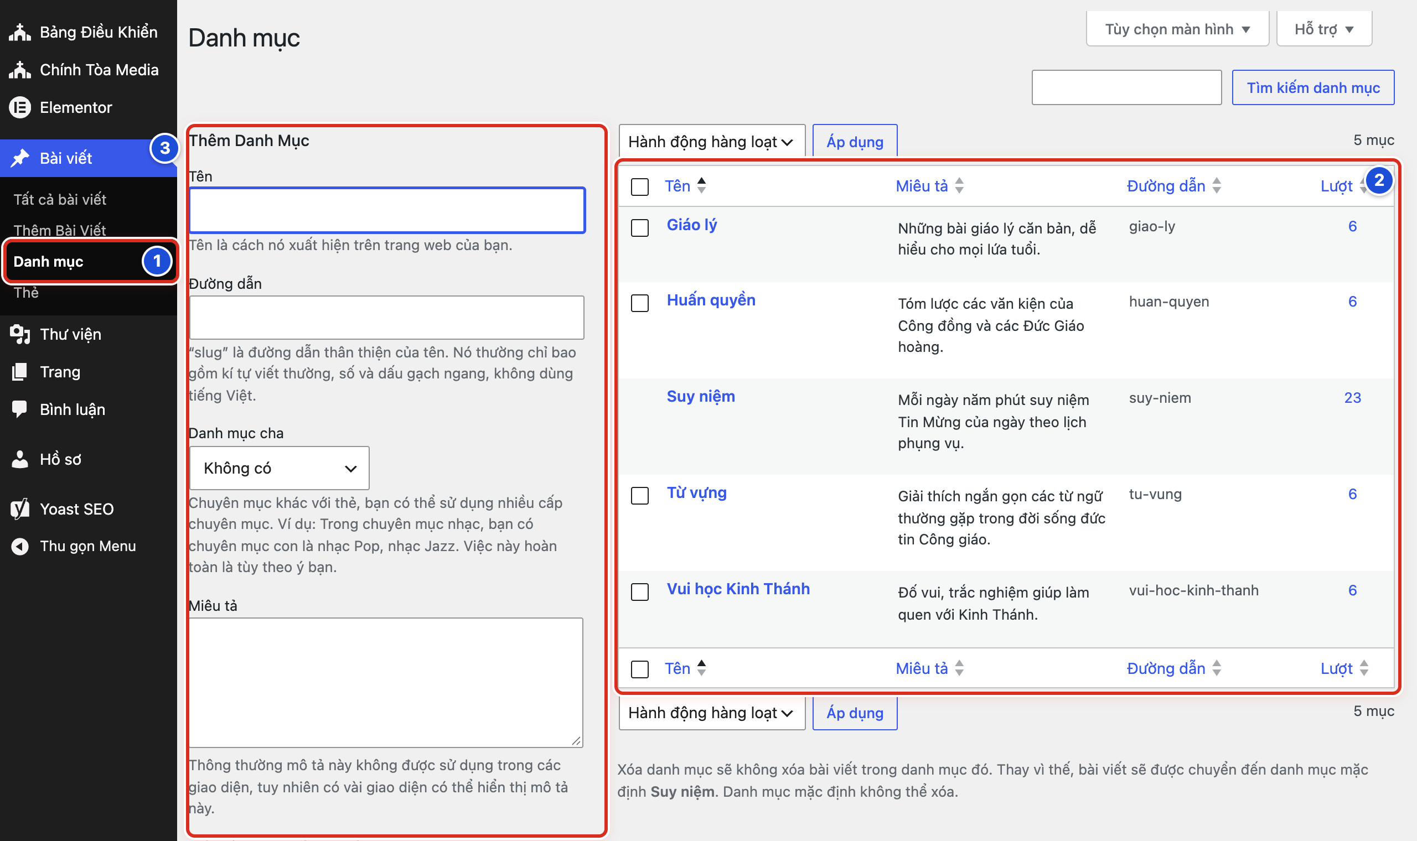
Hình 07.02 Số 1: mục Danh mục trong menu Bài viết; số 2: bảng danh mục; số 3: khung Thêm Danh Mục.
Kết quả — Bạn sẽ thấy 5 danh mục xếp theo vần chữ cái: Giáo lý, Huấn quyền, Suy niệm, Từ vựng, Vui học Kinh Thánh. Góc phải phía trên bảng ghi “5 mục”.
Cần nhớ:
- Dòng Suy niệm không có ô tích ở đầu dòng. Đây là danh mục mặc định, không xoá được (Bài 07.08).
- Dòng chữ dưới bảng nhắc: xoá một danh mục không xoá bài; bài được chuyển sang danh mục mặc định Suy niệm.
- Cột Lượt chỉ đếm bài đã xuất bản. Bài Đã lên lịch và bản nháp chưa được đếm.
- Danh mục con nằm ngay dưới danh mục cha, tên có dấu “—” phía trước (Bài 07.04).
Tránh:
- Không bấm Xóa chỉ để xem điều gì xảy ra. Xoá danh mục không hoàn tác được.
- Không dùng ô Hành động hàng loạt ở màn hình này.
Nếu chưa đúng
- Bảng có ít danh mục hơn bạn nhớ → ô tìm phía trên còn chữ của lần tìm trước; xoá chữ trong ô rồi bấm Tìm kiếm danh mục.
- Số ở cột Lượt nhỏ hơn số bài bạn đã viết → bài hẹn giờ và bản nháp chưa được đếm; mở Bài viết → Tất cả bài viết để xem đủ.
- Bấm số ở cột Lượt nhưng danh sách bài trống → danh mục chưa có bài đã xuất bản; đây không phải lỗi.

Bài 07.03 Tạo danh mục mới
BẮT BUỘC · ● AN TOÀN
Mục tiêu — Tạo một danh mục mới khi website có nhóm bài mới, ví dụ Thông báo giáo xứ.
Chuẩn bị:
- Quản lý đã đồng ý tên danh mục mới.
- Xem bảng danh mục trước (Bài 07.02) để chắc chắn chưa có danh mục giống hoặc gần giống.
- Mở Bài viết → Danh mục. Khung Thêm Danh Mục nằm bên trái.
Thực hiện
1. Bấm vào ô Tên (số 1) và gõ tên danh mục, ví dụ Thông báo giáo xứ. Đây là tên hiện ra ngoài website.
2. Để trống ô Đường dẫn (số 2). Website tự tạo đường dẫn không dấu từ tên, ví dụ thong-bao-giao-xu.
3. Giữ ô Danh mục cha (số 3) là Không có. Chỉ đổi ô này khi tạo danh mục con (Bài 07.04).
4. Gõ một câu giới thiệu ngắn vào ô Miêu tả (số 4). Ô này không bắt buộc.
5. Bấm nút Thêm Danh Mục (số 5).
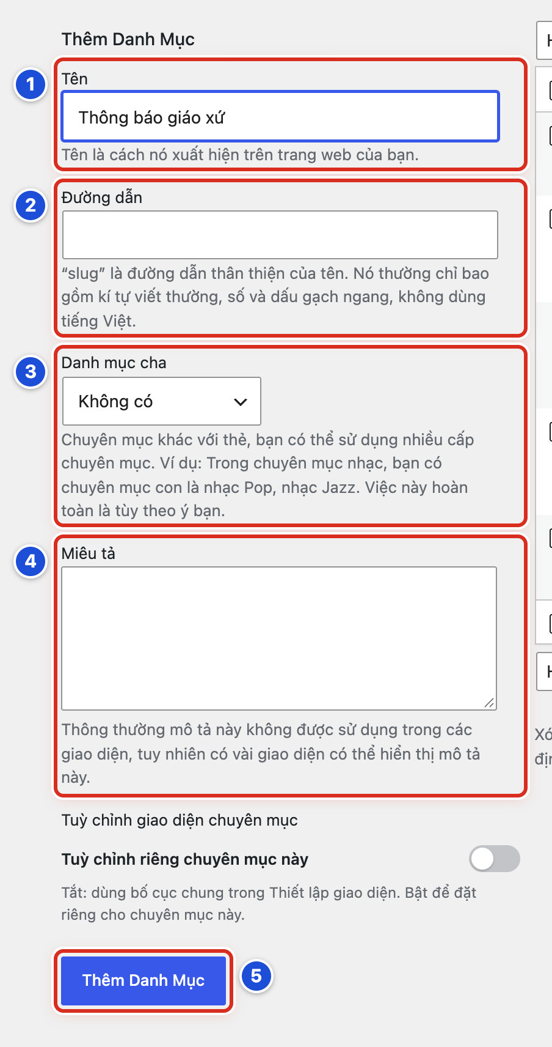
Hình 07.03 Số 1: Tên; số 2: Đường dẫn; số 3: Danh mục cha; số 4: Miêu tả; số 5: nút Thêm Danh Mục.
Kết quả — Bạn sẽ thấy danh mục mới hiện trong bảng bên phải, và ô Tên trống trở lại. Khi viết bài, danh mục mới có trong bảng Danh mục ở cột phải.
Cần nhớ:
- Giữa ô Miêu tả và nút Thêm Danh Mục có hộp Tuỳ chỉnh giao diện chuyên mục. Để công tắc Tuỳ chỉnh riêng chuyên mục này tắt. Hộp này dành cho Quản lý (Chương 8).
- Ô Miêu tả không hiện trên trang chuyên mục ngoài website. Nó giúp người quản trị nhớ danh mục dùng cho việc gì.
- Tạo danh mục không tự thêm danh mục vào thanh menu hay trang chủ. Quản lý thêm sau (Bài 17.03 và Bài 15.04).
Tránh:
- Không tạo danh mục có tên gần giống danh mục cũ, ví dụ “Suy niệm Lời Chúa” khi đã có Suy niệm.
- Không tự gõ đường dẫn có dấu tiếng Việt, chữ hoa hoặc khoảng trắng.
Nếu chưa đúng
- Hiện chữ đỏ Yêu cầu nhập tên cho điều kiện này. → ô Tên đang trống; gõ tên rồi bấm lại Thêm Danh Mục.
- Hiện chữ đỏ Thẻ này đã được sử dụng. → đã có danh mục cùng tên; tìm danh mục đó trong bảng và dùng lại.
- Hiện thông báo Slug “…” đã sử dụng bởi một mục khác. (slug là đường dẫn) → một danh mục hoặc thẻ khác đã dùng đường dẫn này; xoá chữ trong ô Đường dẫn để website tự tạo, hoặc hỏi Quản lý.
- Bấm nút mà bảng không đổi → tải lại trang (phím F5) và tìm tên danh mục trong bảng trước khi bấm lại, để không tạo hai lần.

Bài 07.04 Chọn danh mục cha và tạo danh mục con
NÊN BIẾT · ● CẨN THẬN
Mục tiêu — Tạo danh mục con (danh mục nằm bên trong một danh mục lớn hơn), ví dụ Giáo lý thiếu nhi nằm trong Giáo lý.
Chuẩn bị:
- Quản lý đã đồng ý tên danh mục con và chọn danh mục cha.
- Danh mục cha đã có trong bảng danh mục.
- Mở Bài viết → Danh mục.
Thực hiện
1. Gõ tên danh mục con vào ô Tên, ví dụ Giáo lý thiếu nhi.
2. Để trống ô Đường dẫn.
3. Bấm vào ô Danh mục cha (đang ghi Không có). Danh sách các danh mục mở ra.
4. Chọn danh mục cha, ví dụ Giáo lý.
5. Bấm Thêm Danh Mục.
6. Tìm danh mục mới trong bảng bên phải để kiểm tra.
Xem Hình 07.03, số 3 (ô Danh mục cha trong khung Thêm Danh Mục). Muốn đổi danh mục cha của một danh mục đã có, dùng ô Danh mục cha trên trang Sửa danh mục (Hình 07.05, số 3), rồi bấm Cập nhật.
Kết quả — Bạn sẽ thấy — Giáo lý thiếu nhi nằm ngay dưới Giáo lý trong bảng. Trong bảng Danh mục của trang viết bài, danh mục con lùi vào bên dưới danh mục cha.
Cần nhớ:
- Bài thuộc danh mục con cũng hiện ở trang chuyên mục cha và ở khối trang chủ lấy chuyên mục cha. Vì vậy khi viết bài, chỉ cần tích danh mục con.
- Trang chuyên mục con có địa chỉ dài hơn, ví dụ .../category/giao-ly/giao-ly-thieu-nhi/.
- Danh mục con không tự hiện trên thanh menu. Quản lý thêm nó làm mục con của menu (Bài 17.06).
- Đổi danh mục cha của một danh mục đang dùng sẽ đổi địa chỉ trang chuyên mục của nó. Liên kết cũ đã chia sẻ sẽ không mở được.
Tránh:
- Không tạo quá hai cấp (cha → con → cháu). Người đọc sẽ khó tìm bài.
- Không đổi danh mục cha của Suy niệm hoặc của danh mục đang có trên menu khi chưa hỏi Quản lý.
Nếu chưa đúng
- Ô Danh mục cha không có danh mục bạn cần → danh mục cha chưa được tạo; tạo nó trước (Bài 07.03).
- Danh mục mới không nằm dưới danh mục cha mà đứng riêng → lúc thêm bạn quên chọn Danh mục cha; mở Chỉnh sửa, chọn lại ô Danh mục cha, bấm Cập nhật.
- Bài của danh mục con không hiện ở khối trang chủ mong muốn → khối đó có thể lấy chuyên mục khác; nhờ Quản lý kiểm tra Nguồn bài viết của khối (Bài 15.06).

Bài 07.05 Sửa tên đường dẫn và miêu tả danh mục
NÊN BIẾT · ● CẨN THẬN
Mục tiêu — Sửa tên, đường dẫn hoặc câu miêu tả của một danh mục đã có, mà không làm hỏng các liên kết đang dùng.
Chuẩn bị:
- Quản lý đã đồng ý thay đổi. Đổi Đường dẫn cần Quản lý đồng ý riêng.
- Chụp màn hình hoặc ghi lại tên, đường dẫn và miêu tả cũ.
- Mở Bài viết → Danh mục. Rê chuột vào tên danh mục, bấm Chỉnh sửa. Trang Sửa danh mục mở ra.
Thực hiện
1. Sửa chữ trong ô Tên (số 1), ví dụ đổi Giáo lý thành Giáo lý căn bản.
2. Giữ nguyên ô Đường dẫn (số 2), trừ khi Quản lý yêu cầu đổi.
3. Giữ nguyên ô Danh mục cha (số 3), trừ khi muốn chuyển danh mục này vào trong danh mục khác (Bài 07.04).
4. Sửa câu giới thiệu trong ô Miêu tả (số 4).
5. Kéo xuống cuối trang, bấm Cập nhật.
6. Bấm liên kết ← Đi đến danh mục ở đầu trang để quay về bảng và xem tên mới.
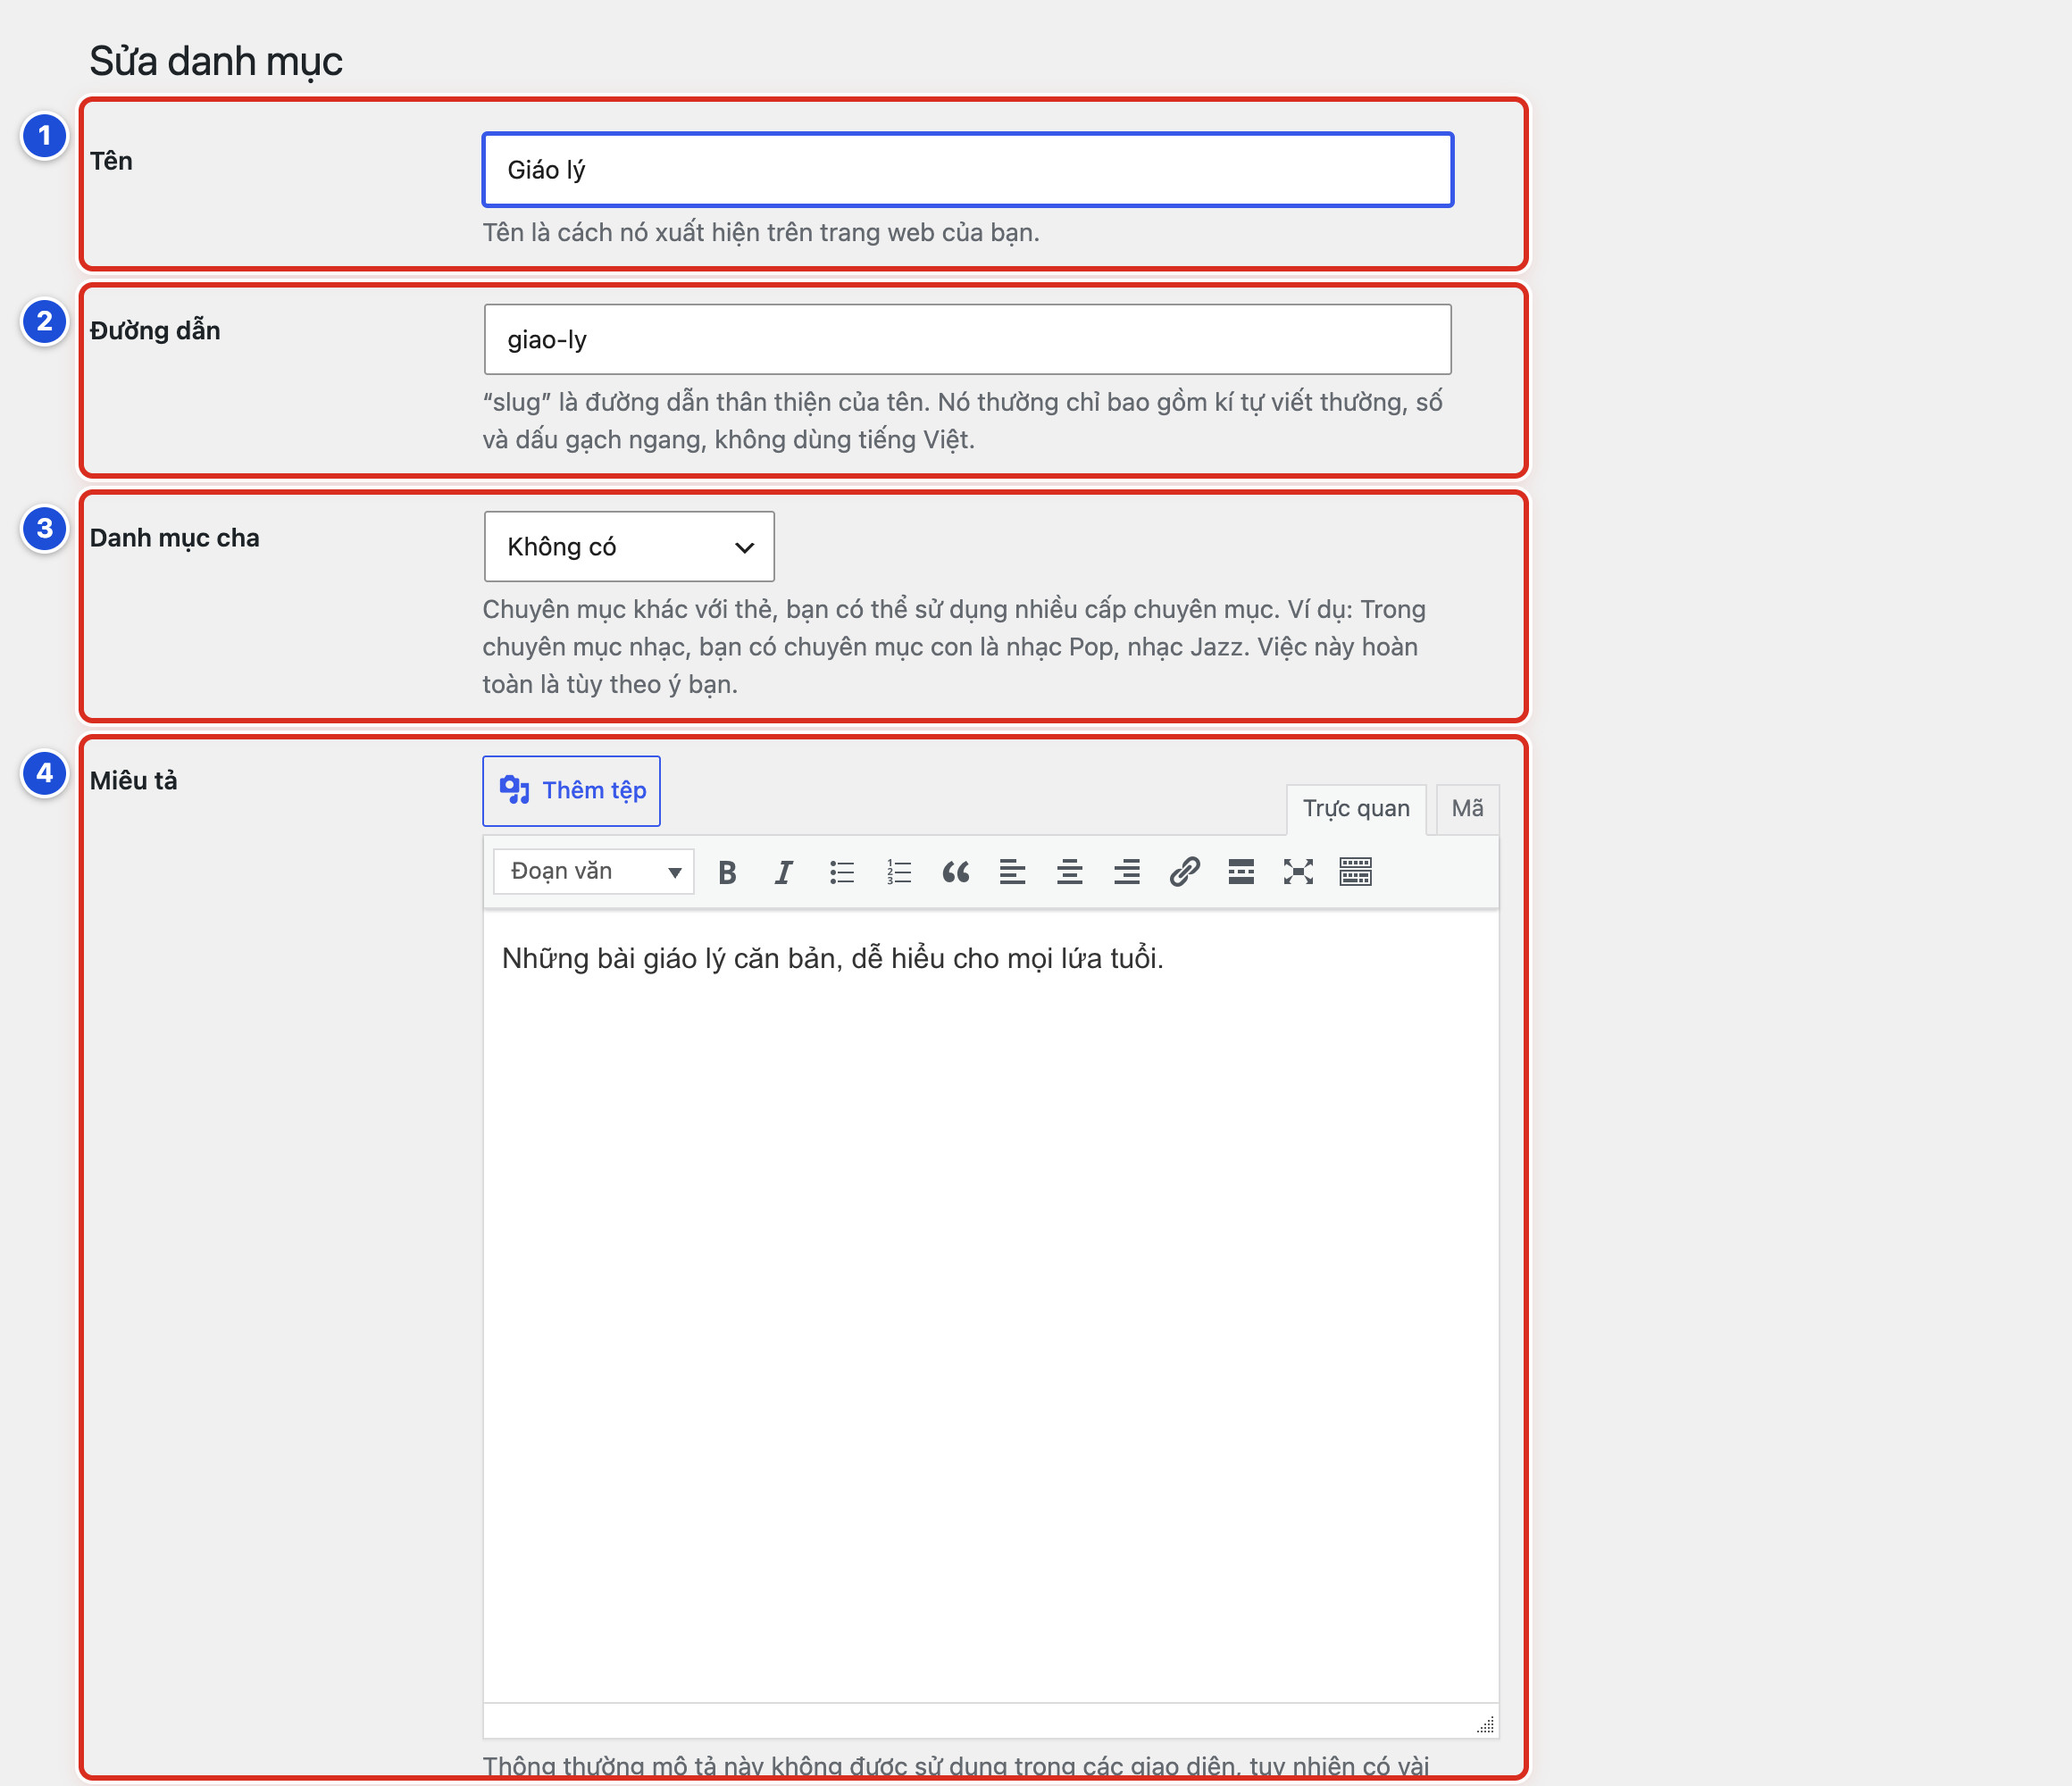
Hình 07.05 Trang Sửa danh mục của Giáo lý. Số 1: Tên; số 2: Đường dẫn; số 3: Danh mục cha; số 4: Miêu tả.
Kết quả — Bạn sẽ thấy dòng thông báo xanh ở đầu trang, báo chuyên mục đã được cập nhật. Tên mới hiện trong bảng danh mục và trong bảng Danh mục khi viết bài.
Cần nhớ:
- Ô Miêu tả ở trang sửa có thanh công cụ soạn chữ và nút Thêm tệp. Chỉ gõ chữ thường, không chèn ảnh.
- Sửa nhanh trong bảng danh mục chỉ sửa được Tên và Đường dẫn.
- Đổi tên danh mục không đổi tiêu đề khối trên trang chủ. Tiêu đề khối do Quản lý đặt riêng (Bài 15.06).
- Mục menu trỏ tới danh mục thường tự đổi theo tên mới, trừ khi Quản lý đã đặt tên riêng cho mục menu (Bài 17.04).
- Đổi Đường dẫn làm đổi địa chỉ trang chuyên mục. Địa chỉ cũ đã chia sẻ lên Facebook hoặc đã chèn trong bài sẽ không mở được nữa.
Tránh:
- Không đổi Đường dẫn của Suy niệm hoặc của danh mục đang có trên menu.
- Không gõ dấu tiếng Việt, chữ hoa hay khoảng trắng vào ô Đường dẫn.
Nếu chưa đúng
- Hiện thông báo Slug “…” đã sử dụng bởi một mục khác. → đường dẫn mới trùng với danh mục hoặc thẻ khác; gõ lại đường dẫn cũ đã ghi (slug là đường dẫn), bấm Cập nhật.
- Sau khi đổi đường dẫn, liên kết cũ báo không tìm thấy trang → gõ lại đường dẫn cũ vào ô Đường dẫn, bấm Cập nhật, rồi báo Quản lý.
- Thanh menu vẫn hiện tên cũ → mục menu đang có tên riêng; nhờ Quản lý sửa Nhãn Điều Hướng (Bài 17.04).
- Bấm Cập nhật mà không thấy thông báo xanh → kéo lên đầu trang để xem; nếu có chữ đỏ, đọc và sửa đúng ô được báo.

Bài 07.06 Gán hoặc đổi danh mục của bài viết
BẮT BUỘC · ● AN TOÀN
Mục tiêu — Đặt bài vào đúng danh mục, hoặc chuyển bài sang danh mục khác khi lỡ chọn nhầm.
Chuẩn bị:
- Biết bài thuộc danh mục nào (Bài 07.01).
- Mở bài cần sửa: Bài viết → Tất cả bài viết, rê chuột vào tên bài, bấm Chỉnh sửa.
- Nếu không thấy cột phải, bấm nút Cài đặt (ô vuông chia đôi) ở góc trên bên phải.
Thực hiện
1. Ở cột phải, tab Bài viết, kéo xuống bảng Danh mục (số 1). Nếu bảng đang đóng, bấm vào tên bảng để mở.
2. Tích vào ô của danh mục đúng và bỏ tích ở ô danh mục sai (số 2).
3. Bấm Lưu nháp (bài chưa đăng) hoặc Lưu thay đổi (bài đã đăng).
4. Mở trang chuyên mục ngoài website để thấy bài đã nằm đúng chỗ.
Hình 07.06 Số 1: bảng Danh mục; số 2: các ô tích danh mục; số 3: liên kết Thêm Danh Mục (chỉ dùng khi Quản lý đã đồng ý tạo danh mục mới).
Muốn đổi danh mục mà không mở bài, dùng Sửa nhanh trong danh sách bài: xem Hình 06.01, số 2 (khung Danh mục).
Kết quả — Bạn sẽ thấy ô của danh mục đúng có dấu tích. Ở Bài viết → Tất cả bài viết, cột Danh mục của bài ghi tên danh mục mới.
Cần nhớ:
- Mỗi bài nên thuộc một danh mục. Chỉ tích hai danh mục khi bài thật sự thuộc cả hai.
- Nếu bỏ tích hết, WordPress tự xếp bài vào Suy niệm khi lưu. Bài đó có thể chen vào khối Lời Chúa hôm nay và box “5 phút”.
- Đổi nhanh không cần mở bài: ở danh sách bài, rê chuột vào tên bài, bấm Sửa nhanh, tích lại trong khung Danh mục, rồi bấm Cập nhật.
- Liên kết Thêm Danh Mục (số 3) tạo danh mục mới ngay trong trang viết bài. Chỉ dùng khi Quản lý đã đồng ý.
Tránh:
- Không tích mọi danh mục để bài hiện ở nhiều nơi.
- Không xếp bài thông báo hay bài giáo lý vào Suy niệm. Danh mục này dành cho bài Lời Chúa mỗi ngày.
Nếu chưa đúng
- Cột phải không có bảng Danh mục → cột phải đang mở tab Khối; bấm tab Bài viết.
- Đã đổi danh mục nhưng ngoài website bài vẫn ở chỗ cũ → bạn chưa bấm Lưu thay đổi; bấm lưu rồi tải lại trang ngoài website (phím F5).
- Bài bỗng nằm trong Suy niệm dù bạn không chọn → lúc lưu bạn đã bỏ tích hết; tích danh mục đúng, bỏ tích Suy niệm, rồi lưu lại.
- Bảng không có danh mục bạn cần → danh mục chưa được tạo; hỏi Quản lý (Bài 07.03).

Bài 07.07 Xóa danh mục và hiểu nơi bài viết được chuyển đến
NÊN BIẾT · ● CẨN THẬN
Mục tiêu — Xoá một danh mục không còn dùng, và biết các bài của nó sẽ đi đâu.
Chuẩn bị:
- Quản lý đã đồng ý xoá. Hỏi Quản lý xem danh mục có đang dùng ở khối trang chủ, menu hay widget không.
- Mở Bài viết → Danh mục. Bấm số ở cột Lượt để xem các bài của danh mục.
- Chuyển các bài đó sang danh mục đúng trước (Bài 07.06). Sau khi xoá, bài sẽ lẫn vào Suy niệm và khó tìm lại.
Thực hiện
1. Rê chuột vào tên danh mục cần xoá, ví dụ Thông báo giáo xứ tạo ở Bài 07.03. Dòng Chỉnh sửa | Sửa nhanh | Xóa | Xem hiện ra (số 1).
2. Đọc lại tên danh mục và con số ở cột Lượt cho chắc.
3. Bấm Xóa (chữ đỏ).
4. Đọc hộp hỏi lại: hành động này không thể hoàn tác. Bấm OK để xoá.
5. Mở Bài viết → Tất cả bài viết, lọc theo Suy niệm (Bài 03.04) và kiểm tra không có bài lạ chuyển sang.
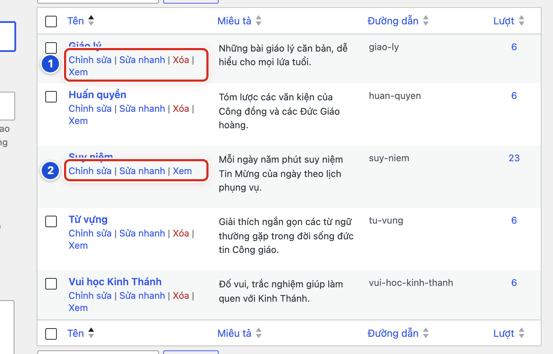
Hình 07.07 Số 1: dòng Chỉnh sửa | Sửa nhanh | Xóa | Xem khi rê chuột vào một danh mục (ở đây là Giáo lý); số 2: dòng của Suy niệm không có Xóa vì là danh mục mặc định.
Kết quả — Bạn sẽ thấy dòng danh mục biến mất khỏi bảng. Bài viết không bị xoá: bài nào chỉ thuộc danh mục vừa xoá nay nằm trong Suy niệm.
Cần nhớ:
- Danh mục không có Thùng rác. Xoá là mất hẳn tên, đường dẫn, miêu tả và bố cục riêng của danh mục.
- Mục menu trỏ tới danh mục đó tự biến mất khỏi menu.
- Khối trang chủ hoặc widget đang lấy bài từ danh mục đó cần Quản lý chọn lại chuyên mục.
- Trên trang Sửa danh mục cũng có liên kết Xóa ở cuối trang. Liên kết này làm cùng một việc.
- Suy niệm không có Xóa (số 2). Xem Bài 07.08.
Tránh:
- Không xoá danh mục còn bài khi chưa chuyển các bài đó đi.
- Không xoá danh mục chỉ vì cột Lượt bằng 0. Có thể Quản lý đã chuẩn bị nó cho bài sắp đăng.
Nếu chưa đúng
- Lỡ xoá nhầm → tạo lại danh mục cùng Tên và Đường dẫn (Bài 07.03), gán lại bài (Bài 07.06), rồi báo Quản lý chọn lại chuyên mục cho khối trang chủ, menu và widget.
- Sau khi xoá, một khối trang chủ trống hoặc hiện sai bài → khối vẫn trỏ tới danh mục đã xoá; Quản lý chọn chuyên mục khác ở Nguồn bài viết rồi bấm Lưu thay đổi (Bài 15.06).
- Rê chuột mà không thấy chữ Xóa → đó là danh mục mặc định, không xoá được (Bài 07.08).
- Lỡ bấm Xóa → trong hộp hỏi lại, bấm Hủy; danh mục còn nguyên.

Bài 07.08 Không xóa danh mục mặc định
BẮT BUỘC · ● KHÔNG TỰ THAY ĐỔI
Mục tiêu — Hiểu vì sao Suy niệm là danh mục đặc biệt và phải giữ nguyên.
Chuẩn bị — Biết khái niệm danh mục mặc định: danh mục WordPress tự gán khi bài không có danh mục nào. Trên website mẫu, danh mục mặc định là Suy niệm.
Thực hiện
1. Mở Bài viết → Danh mục.
2. Rê chuột vào Suy niệm. Bạn chỉ thấy Chỉnh sửa | Sửa nhanh | Xem, không có Xóa.
3. Đọc dòng ghi chú dưới bảng: Danh mục mặc định không thể xóa.
4. Giữ nguyên Tên và Đường dẫn (suy-niem) của Suy niệm.
5. Nếu cần đổi danh mục mặc định, báo Quản lý. Thiết lập này nằm ở Cài đặt → Viết, ô Danh mục mặc định.
Bài này không cần ảnh minh họa riêng. Dòng của Suy niệm không có Xóa ở Hình 07.07, số 2.
Kết quả — Bạn sẽ thấy Suy niệm là dòng duy nhất không có ô tích và không có Xóa, nhờ đó nhận ra ngay danh mục mặc định.
Cần nhớ:
- Danh mục mặc định nhận hai loại bài: bài được lưu mà không tích danh mục nào, và bài của danh mục vừa bị xoá.
- Suy niệm là nguồn bài của khối Lời Chúa hôm nay, widget Lịch Lời Chúa và box “5 phút”. Bài lạ lọt vào đây sẽ hiện ở những chỗ đó.
- Đổi Đường dẫn của Suy niệm thì mọi liên kết tới trang chuyên mục Suy niệm đã chia sẻ sẽ không mở được.
- Nếu Quản lý đổi danh mục mặc định sang danh mục khác, Suy niệm sẽ có Xóa như mọi danh mục. Lúc đó vẫn không được xoá.
Tránh:
- Không dùng Suy niệm làm chỗ “cất tạm” bài chưa biết xếp vào đâu.
- Không đổi danh mục mặc định ở Cài đặt → Viết khi chưa có kế hoạch (việc của Quản lý).
Nếu chưa đúng
- Bài thông báo hoặc bài giáo lý hiện ở khối Lời Chúa hôm nay → bài đó đang nằm trong Suy niệm; mở bài, tích đúng danh mục, bỏ tích Suy niệm, bấm Lưu thay đổi.
- Lỡ đổi Tên hoặc Đường dẫn của Suy niệm → bấm Chỉnh sửa, gõ lại Suy niệm và suy-niem, bấm Cập nhật, rồi báo Quản lý.
- Suy niệm bỗng có chữ Xóa → danh mục mặc định đã bị đổi ở Cài đặt → Viết; không xoá, báo Quản lý kiểm tra.

Chương 8 Giao diện riêng của chuyên mục

Bài 08.01 Khi nào cần bật tùy chỉnh riêng
QUẢN LÝ / KỸ THUẬT · ● CẨN THẬN
Mục tiêu — Cho một chuyên mục trình bày khác các chuyên mục còn lại, ví dụ chuyên mục nhiều ảnh xếp 3 cột. Chỉ bật khi thật sự cần.
Chuẩn bị:
- Đăng nhập bằng tài khoản Quản lý.
- Mở trang chuyên mục ngoài website và chụp màn hình để so sánh sau.
- Biết bố cục chung nằm ở Chính Tòa Media → Thiết lập giao diện → Trang chủ & Bài viết → Trang Chuyên mục & Bài viết (Bài 15.12). Mọi chuyên mục đang dùng bố cục chung này.
Thực hiện
1. Ở menu trái, bấm Bài viết → Danh mục.
2. Rê chuột vào tên chuyên mục cần đổi, bấm Chỉnh sửa.
3. Kéo xuống hộp Tuỳ chỉnh giao diện chuyên mục.
4. Bật công tắc Tuỳ chỉnh riêng chuyên mục này (số 1). Các ô số 2 đến số 5 hiện ra.
5. Chọn các ô theo Bài 08.02 và Bài 08.03.
6. Kéo xuống cuối trang, bấm Cập nhật. Không bấm thì thay đổi không được lưu.
7. Mở trang chuyên mục ngoài website, so với ảnh đã chụp lúc trước.
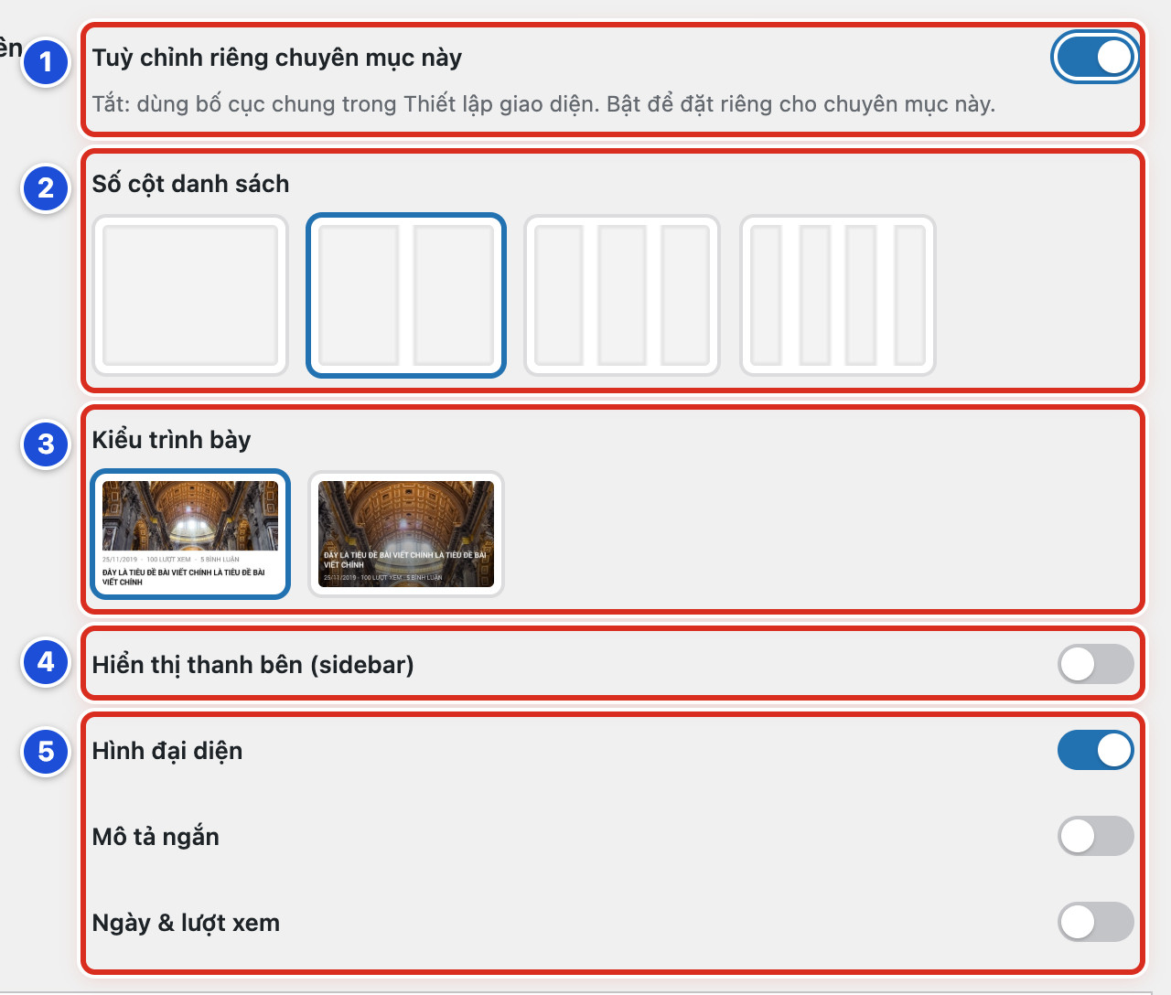
Hình 08.01 Hộp Tuỳ chỉnh giao diện chuyên mục khi đã bật. Số 1: công tắc Tuỳ chỉnh riêng chuyên mục này (Bước 4); số 2: Số cột danh sách; số 3: Kiểu trình bày; số 4: Hiển thị thanh bên (sidebar); số 5: Hình đại diện, Mô tả ngắn, Ngày & lượt xem.
Kết quả — Bạn sẽ thấy trang chuyên mục này đổi bố cục theo lựa chọn mới. Các chuyên mục khác vẫn giữ bố cục chung.
Cần nhớ:
- Nên bật khi: chuyên mục toàn ảnh cần nhiều cột; chuyên mục bài dài cần 1 cột có mô tả ngắn; chuyên mục cần thanh bên (cột nhỏ bên cạnh nội dung) khác các chuyên mục còn lại.
- Dòng chữ dưới công tắc ghi: tắt thì chuyên mục dùng bố cục chung trong Thiết lập giao diện.
- Khi vừa bật, Mô tả ngắn và Ngày & lượt xem đang tắt, trong khi bố cục chung hiện cả hai. Bật lại nếu muốn giữ như cũ (Bài 08.03).
- Hộp này cũng có trong khung Thêm Danh Mục (Hình 07.03). Nên tạo danh mục trước, kiểm tra xong rồi mới tuỳ chỉnh.
Tránh:
- Không bật tuỳ chỉnh riêng cho mọi chuyên mục. Muốn đổi cho tất cả thì sửa bố cục chung (Bài 15.12).
- Không rời trang Sửa danh mục khi chưa bấm Cập nhật.
Nếu chưa đúng
- Bật công tắc mà các ô bên dưới không hiện → tải lại trang (phím F5) rồi bật lại công tắc.
- Đã chọn xong nhưng ngoài website không đổi → bạn chưa bấm Cập nhật; mở lại trang Sửa danh mục, kiểm tra công tắc còn bật, chọn lại và bấm Cập nhật.
- Trang chuyên mục trông khác xa dự kiến → tắt công tắc và bấm Cập nhật để về bố cục chung (Bài 08.04).

Bài 08.02 Chọn số cột kiểu trình bày và thanh bên
QUẢN LÝ / KỸ THUẬT · ● CẨN THẬN
Mục tiêu — Chọn số cột, kiểu thẻ bài và thanh bên cho trang của một chuyên mục.
Chuẩn bị:
- Đăng nhập bằng tài khoản Quản lý.
- Chuyên mục đã bật Tuỳ chỉnh riêng chuyên mục này (Bài 08.01).
- Chuyên mục có ít nhất vài bài đã xuất bản để xem thử.
Thực hiện
1. Mở trang Sửa danh mục của chuyên mục, kéo xuống hộp Tuỳ chỉnh giao diện chuyên mục.
2. Ở Số cột danh sách (số 2), bấm ô có số cột muốn dùng: 1, 2, 3 hoặc 4 cột. Ô đang chọn có viền xanh.
3. Ở Kiểu trình bày (số 3), bấm ảnh bên trái (ảnh trên, chữ dưới) hoặc ảnh bên phải (chữ nằm trên ảnh).
4. Bật Hiển thị thanh bên (sidebar) (số 4) nếu muốn trang có thanh bên.
5. Ở Vị trí thanh bên (hiện ra khi bật), bấm ảnh thanh bên trái hoặc thanh bên phải.
6. Bấm Cập nhật ở cuối trang.
7. Xem trang chuyên mục trên máy tính và trên điện thoại.
Xem Hình 08.01: số 2 là Số cột danh sách, số 3 là Kiểu trình bày, số 4 là Hiển thị thanh bên (sidebar). Bước 2 đến Bước 4 ứng với số 2 đến số 4.
Kết quả — Bạn sẽ thấy các bài trong chuyên mục xếp theo số cột đã chọn. Nếu bật thanh bên, cột nhỏ hiện ở bên đã chọn.
Cần nhớ:
- Trên điện thoại (màn hình hẹp), danh sách tự xếp thành 1 cột cho dễ đọc.
- Thanh bên hiện các widget (ô nhỏ ở thanh bên) của khu vực Chuyên Mục trong Giao diện → Cấu hình cột tiện ích (Chương 18). Khu vực này trống thì thanh bên trống.
- Kiểu “chữ nằm trên ảnh” không hiện Mô tả ngắn.
- 3–4 cột hợp với chuyên mục nhiều ảnh, tiêu đề ngắn. Bài có tiêu đề dài nên dùng 1–2 cột.
Tránh:
- Không chọn 4 cột kèm thanh bên. Các thẻ bài sẽ rất hẹp.
- Không bật thanh bên khi khu vực Chuyên Mục chưa có widget nào.
Nếu chưa đúng
- Không thấy Vị trí thanh bên → công tắc Hiển thị thanh bên (sidebar) chưa bật.
- Đã bật thanh bên nhưng ngoài website chỉ thấy khoảng trống → khu vực widget Chuyên Mục chưa có widget; thêm widget (Bài 18.03) hoặc tắt thanh bên.
- Chọn 3 cột mà trên điện thoại chỉ thấy 1 cột → đúng như thiết kế; mở trên máy tính để thấy đủ cột.
- Tiêu đề bài bị xuống nhiều dòng, thẻ quá hẹp → giảm Số cột danh sách rồi bấm Cập nhật.

Bài 08.03 Bật tắt ảnh mô tả ngày và lượt xem
QUẢN LÝ / KỸ THUẬT · ● CẨN THẬN
Mục tiêu — Chọn những thông tin hiện trên mỗi thẻ bài (ô chứa ảnh và tên một bài) ở trang chuyên mục.
Chuẩn bị:
- Đăng nhập bằng tài khoản Quản lý.
- Chuyên mục đã bật Tuỳ chỉnh riêng chuyên mục này (Bài 08.01).
- Biết các bài trong chuyên mục có ảnh đại diện và mô tả ngắn hay không.
Thực hiện
1. Mở trang Sửa danh mục, kéo xuống hộp Tuỳ chỉnh giao diện chuyên mục.
2. Bật hoặc tắt Hình đại diện (ảnh đại diện của bài).
3. Bật hoặc tắt Mô tả ngắn (đoạn tóm tắt dưới tên bài).
4. Bật hoặc tắt Ngày & lượt xem (ngày đăng và số lượt xem).
5. Bấm Cập nhật ở cuối trang.
6. Mở trang chuyên mục, xem một bài có ảnh và một bài không có ảnh.
Xem Hình 08.01, số 5: ba công tắc Hình đại diện, Mô tả ngắn, Ngày & lượt xem. Công tắc bật có nền xanh, nút tròn nằm bên phải.
Kết quả — Bạn sẽ thấy mỗi thẻ bài chỉ hiện những phần đang bật.
Cần nhớ:
- Bài Lời Chúa (câu ghi nhớ) không có ảnh đại diện sẽ hiện câu Lời Chúa ở chỗ ảnh. Tắt Hình đại diện ở Suy niệm thì câu Lời Chúa này cũng mất.
- Mô tả ngắn chỉ hiện với kiểu trình bày ảnh trên, chữ dưới.
- Tắt Hình đại diện chỉ ẩn ảnh ở trang chuyên mục. Ảnh của bài không bị xoá.
- Bài chưa có mô tả ngắn thì website tự lấy mấy chục chữ đầu bài, có thể bị cắt giữa câu.
- Lượt xem do plugin WP-PostViews đếm.
- Khi vừa bật tuỳ chỉnh riêng, Hình đại diện đang bật, hai công tắc còn lại đang tắt.
Tránh:
- Không tắt Hình đại diện ở chuyên mục Suy niệm.
- Không bật Mô tả ngắn khi phần lớn bài chưa có mô tả ngắn được viết sẵn (Bài 05.05).
Nếu chưa đúng
- Bật Mô tả ngắn mà không thấy đoạn tóm tắt → Kiểu trình bày đang là chữ nằm trên ảnh; chọn kiểu ảnh trên, chữ dưới, rồi bấm Cập nhật.
- Lượt xem luôn là 0 → bài mới chưa có người xem, hoặc plugin WP-PostViews đã bị tắt; báo người phụ trách kỹ thuật.
- Bật tắt mà trang chuyên mục không đổi → công tắc Tuỳ chỉnh riêng chuyên mục này đang tắt; bật lên, chọn lại rồi bấm Cập nhật.

Bài 08.04 Trở về bố cục chung của giao diện
QUẢN LÝ / KỸ THUẬT · ● AN TOÀN
Mục tiêu — Bỏ bố cục riêng để chuyên mục dùng lại bố cục chung giống các chuyên mục khác.
Chuẩn bị:
- Đăng nhập bằng tài khoản Quản lý.
- Chụp màn hình hộp Tuỳ chỉnh giao diện chuyên mục để nhớ các lựa chọn riêng đang có.
Thực hiện
1. Ở menu trái, bấm Bài viết → Danh mục.
2. Rê chuột vào tên chuyên mục, bấm Chỉnh sửa.
3. Kéo xuống hộp Tuỳ chỉnh giao diện chuyên mục.
4. Tắt công tắc Tuỳ chỉnh riêng chuyên mục này (số 1). Các ô bên dưới ẩn đi.
5. Bấm Cập nhật ở cuối trang.
6. Mở trang chuyên mục ngoài website để kiểm tra.
Xem Hình 08.01, số 1 (công tắc Tuỳ chỉnh riêng chuyên mục này). Khi tắt, công tắc có nền xám và nút tròn nằm bên trái.
Kết quả — Bạn sẽ thấy trang chuyên mục giống các chuyên mục khác, theo bố cục chung ở Trang Chuyên mục & Bài viết.
Cần nhớ:
- Các lựa chọn riêng vẫn được giữ, chỉ bị ẩn đi. Bật lại công tắc thì chúng hiện lại.
- Sau khi tắt, mọi thay đổi ở bố cục chung (Bài 15.12) tự áp dụng cho chuyên mục này.
Tránh:
- Không tắt khi chưa hỏi người đã yêu cầu bố cục riêng cho chuyên mục.
- Không xoá rồi tạo lại danh mục chỉ để bỏ bố cục riêng. Xoá danh mục làm mất liên kết và chuyển bài sang Suy niệm.
Nếu chưa đúng
- Đã tắt mà trang chuyên mục chưa đổi → bạn chưa bấm Cập nhật; mở lại trang Sửa danh mục, kiểm tra công tắc rồi bấm Cập nhật.
- Bố cục chung cũng chưa như ý → sửa ở Thiết lập giao diện → Trang chủ & Bài viết → Trang Chuyên mục & Bài viết (Bài 15.12).
- Bật lại công tắc thấy các lựa chọn cũ không còn hợp → chọn lại từng ô (Bài 08.02, Bài 08.03) trước khi bấm Cập nhật.

Phần 4 Hình ảnh và thư viện

Chương 9 Chuẩn bị hình ảnh

Bài 09.01 Chọn đúng loại tệp ảnh
BẮT BUỘC · ● AN TOÀN
Mục tiêu — Chọn đúng loại tệp ảnh (nhận ra qua phần đuôi tên tệp, như .jpg, .png) để ảnh rõ, nhẹ và tải lên được.
Chuẩn bị:
- Ảnh đã nằm trên máy tính của bạn.
- Biết ảnh dùng để làm gì: ảnh chụp, logo, hay hình đồ hoạ có chữ.
Thực hiện
1. Bấm chuột phải vào tệp ảnh, chọn Thuộc tính (Windows) hoặc Lấy thông tin (Mac) để xem đuôi tệp.
2. Nếu là ảnh chụp (Thánh lễ, sinh hoạt, phong cảnh), dùng tệp JPG (đuôi .jpg hoặc .jpeg).
3. Nếu là logo, hình cần nền trong suốt hoặc hình đồ hoạ nhiều chữ, dùng tệp PNG (đuôi .png).
4. Nếu ảnh có đuôi lạ (.heic từ iPhone, .bmp, .tiff, .psd), mở ảnh bằng phần mềm xem ảnh và lưu lại thành JPG.
5. Mở thử tệp trên máy để chắc chắn ảnh không bị hỏng.
Bài này không cần ảnh minh họa.
Kết quả — Bạn sẽ thấy tệp ảnh có đuôi .jpg hoặc .png, mở được bình thường trên máy, sẵn sàng tải lên Thư viện.
Loại tệp | Dùng cho | Ghi chú
JPG | Ảnh chụp | Nhẹ, phổ biến nhất
PNG | Logo, hình nền trong suốt, hình có chữ | Với ảnh chụp thì nặng hơn JPG
WebP | Ảnh chụp, đồ hoạ | Rất nhẹ; dùng khi máy bạn xuất được

Cần nhớ:
- Logo trên Đầu trang (Header) nên là PNG nền trong suốt. Logo JPG sẽ có khung trắng bao quanh.
- Trên iPhone, có thể cho máy chụp sẵn ảnh JPG: Cài đặt → Camera → Định dạng → Tương thích nhất.
Tránh:
- Không đổi đuôi tệp bằng cách sửa tên (ví dụ đổi .heic thành .jpg). Tệp vẫn là loại cũ và có thể không hiện được.
- Không tải tệp Word hay PDF có chứa ảnh thay cho chính tệp ảnh.
Nếu chưa đúng
- Thư viện báo Rất tiếc, bạn không được phép tải lên định dạng tệp tin này. → tệp không phải loại ảnh thông dụng; lưu lại thành JPG hoặc PNG rồi tải lại.
- Logo trên đầu trang có nền trắng bao quanh → tệp là JPG; xin người thiết kế bản PNG nền trong suốt.
- Ảnh từ iPhone không mở được trên máy tính → ảnh có đuôi .heic; chuyển sang JPG trước khi tải lên.

Bài 09.02 Đặt tên tệp dễ tìm trước khi tải lên
BẮT BUỘC · ● AN TOÀN
Mục tiêu — Đặt tên tệp rõ nghĩa để dễ tìm lại trong Thư viện, và để địa chỉ ảnh trên mạng gọn gàng.
Chuẩn bị — Ảnh còn trên máy và chưa tải lên website.
Thực hiện
1. Bấm chuột phải vào tệp ảnh, chọn Đổi tên.
2. Gõ tên nói rõ nội dung ảnh, ví dụ bay-bi-tich-hoi-thanh.jpg.
3. Kiểm tra tên chỉ có chữ thường, không dấu.
4. Kiểm tra các từ được nối bằng dấu gạch ngang -, không có khoảng trắng.
5. Giữ nguyên phần đuôi (.jpg, .png).
6. Bấm phím Enter để lưu tên mới.
Bài này không cần ảnh minh họa.
Kết quả — Bạn sẽ thấy tệp có tên ngắn, không dấu, nối bằng gạch ngang, ví dụ le-phuc-sinh-2026.jpg.
Chưa tốt | Nên đặt
IMG_1234.JPG | le-phuc-sinh-2026.jpg
Ảnh lễ Phục Sinh (1).jpg | le-phuc-sinh-2026-ca-doan.jpg
final-final-2.png | logo-giao-xu.png

Cần nhớ:
- WordPress lấy tên tệp làm Tiêu đề ban đầu của ảnh trong Thư viện. Tên tốt giúp ô Tìm tệp tìm ra ảnh nhanh.
- Tên tệp nằm trong địa chỉ ảnh. Chữ có dấu và khoảng trắng làm địa chỉ dài, khó đọc.
- Sau khi tải lên, đổi Tiêu đề trong Thư viện không đổi tên tệp.
Tránh:
- Không dùng ký tự đặc biệt như # % & ? / trong tên tệp.
- Không đặt tên chung chung như anh.jpg hay hinh-1.jpg.
Nếu chưa đúng
- Đã lỡ tải lên ảnh tên IMG_1234 → mở ảnh trong Thư viện, sửa ô Tiêu đề cho dễ tìm (Bài 10.04).
- Máy không cho đổi tên → tệp đang mở trong phần mềm khác; đóng phần mềm đó rồi đổi tên lại.
- Lỡ xoá mất đuôi .jpg khi đổi tên → gõ lại đúng đuôi cũ; nếu không nhớ, xem trong Thuộc tính hoặc Lấy thông tin.

Bài 09.03 Chọn kích thước và tỷ lệ ảnh phù hợp
BẮT BUỘC · ● AN TOÀN
Mục tiêu — Chuẩn bị ảnh đúng kích thước (số điểm ảnh theo chiều ngang × chiều dọc, đơn vị px) và đúng tỷ lệ (hình dáng ngang hay dọc), để ảnh rõ và không bị cắt mất phần quan trọng.
Chuẩn bị — Biết ảnh dùng làm gì. Bảng kích thước gợi ý:
Dùng cho | Kích thước gợi ý | Ghi chú
Ảnh đại diện | Ngang, khoảng 1200 × 675 px (tỷ lệ 16:9) | Không dùng ảnh dọc
Ảnh trong nội dung | Ngang 1000–1600 px | Ảnh dọc vẫn dùng được
Logo đầu trang | PNG nền trong suốt | Quản lý đặt (Bài 14.04)
Banner đầu trang | Khoảng 1920 px ngang cho máy tính | Có ô ảnh riêng cho điện thoại (Bài 14.06)

Thực hiện
1. Mở ảnh bằng phần mềm xem ảnh trên máy và tìm dòng kích thước, ví dụ 1200 × 675.
2. So kích thước đó với bảng gợi ý ở trên.
3. Với ảnh đại diện, cắt ảnh thành khung ngang tỷ lệ 16:9.
4. Khi cắt, đặt phần quan trọng (khuôn mặt, chữ) ở giữa và chừa khoảng trống quanh mép.
5. Nếu ảnh quá lớn (ví dụ 4000 px ngang từ máy ảnh), thu nhỏ về khoảng 1600 px ngang (Bài 09.04).
Bài này không cần ảnh minh họa. Sau khi tải lên, Thư viện ghi kích thước ảnh ở dòng Kích thước: (Hình 10.04).
Kết quả — Bạn sẽ thấy ảnh có hình dáng đúng với chỗ sẽ dùng (ảnh đại diện là khung ngang 16:9) và đủ lớn để rõ nét.
Cần nhớ:
- Website hiện ảnh đại diện trong khung ngang 16:9 ở trang chủ và trang chuyên mục. Ảnh dọc làm ảnh đại diện sẽ bị cắt: website giữ phần trên của ảnh và cắt bớt phần dưới.
- Ảnh nhỏ (ví dụ 400 px ngang) bị kéo to ra cho vừa khung nên sẽ mờ.
- Có thể cắt ảnh về 16:9 ngay trong Thư viện bằng Sửa ảnh (Bài 10.06).
Tránh:
- Không dùng ảnh dọc hoặc ảnh chụp màn hình điện thoại làm ảnh đại diện.
- Không đặt chữ quan trọng sát mép ảnh đại diện. Phần mép có thể bị cắt.
Nếu chưa đúng
- Ảnh đại diện ngoài website mất đầu hoặc mất chân người → ảnh không đúng tỷ lệ 16:9; cắt lại ảnh rồi chọn lại (Bài 10.06, Bài 10.03).
- Ảnh ngoài website bị mờ → ảnh gốc nhỏ hơn 1000 px ngang; xin ảnh gốc lớn hơn.
- Không biết xem kích thước ảnh ở đâu trên máy → tải ảnh lên rồi xem dòng Kích thước: trong Thư viện (Bài 10.05).

Bài 09.04 Tránh ảnh quá nặng mờ hoặc bị kéo méo
BẮT BUỘC · ● AN TOÀN
Mục tiêu — Giữ ảnh rõ nét, đúng hình dáng và đủ nhẹ (dưới 1 MB) để website mở nhanh trên điện thoại.
Chuẩn bị:
- Ảnh đã đúng loại tệp và kích thước (Bài 09.01, Bài 09.03).
- Máy có phần mềm sửa ảnh, ví dụ phần mềm xem ảnh có sẵn của Windows hoặc Mac.
Thực hiện
1. Xem dung lượng tệp (số KB hoặc MB) trong Thuộc tính (Windows) hoặc Lấy thông tin (Mac).
2. Nếu ảnh nặng hơn 1 MB, mở ảnh bằng phần mềm sửa ảnh.
3. Dùng chức năng đổi kích thước, thu chiều ngang về khoảng 1600 px. Luôn giữ ô “giữ tỷ lệ” được bật.
4. Lưu thành một tệp mới (ví dụ thêm -web vào cuối tên) và giữ lại ảnh gốc.
5. Mở tệp mới, phóng to xem ảnh còn rõ không.
6. Xem lại dung lượng tệp mới. Dưới 1 MB là đạt.
Bài này không cần ảnh minh họa. Sau khi tải lên, Thư viện ghi dung lượng ở dòng Dung lượng tệp: (Hình 10.04).
Kết quả — Bạn sẽ thấy ảnh mới vẫn rõ nét, không méo, và dung lượng dưới 1 MB.
Cần nhớ:
- Ảnh 200–500 KB là vừa cho ảnh trong bài.
- Ảnh mờ thường do ảnh gốc quá nhỏ bị kéo to. Không thể làm ảnh nhỏ rõ hơn; cần xin ảnh gốc lớn hơn.
- Ảnh méo (người béo ra hoặc gầy đi) là do bị kéo giãn theo một chiều. Luôn giữ tỷ lệ khi đổi kích thước.
- Ảnh gửi qua Zalo hoặc Messenger thường bị nén nhỏ và mờ đi. Nên xin ảnh gốc gửi dạng tệp hoặc qua email.
- WordPress tự thu nhỏ ảnh lớn hơn 2560 px, nhưng ảnh nặng vẫn tải lên lâu và tốn chỗ lưu trữ.
Tránh:
- Không tải nguyên ảnh 5–10 MB từ máy ảnh lên website.
- Không kéo góc ảnh trong bài cho to hơn kích thước gốc của ảnh.
Nếu chưa đúng
- Tải lên chạy rất lâu hoặc báo lỗi → ảnh quá nặng; thu nhỏ về dưới 1 MB rồi tải lại.
- Ảnh ngoài website bị mờ → ảnh gốc nhỏ hơn khung hiển thị; dùng ảnh rộng ít nhất 1200 px.
- Người trong ảnh bị méo → lúc đổi kích thước chưa giữ tỷ lệ; làm lại từ ảnh gốc.
- Ảnh nhận qua Zalo bị vỡ hạt → xin người chụp gửi lại ảnh gốc dạng tệp.

Bài 09.05 Tôn trọng bản quyền và thông tin riêng trong ảnh
BẮT BUỘC · ● CẨN THẬN
Mục tiêu — Chỉ đăng ảnh được phép dùng, và không làm lộ thông tin riêng của người khác.
Chuẩn bị:
- Biết ảnh do ai chụp và lấy từ đâu.
- Biết trong ảnh có những ai, có giấy tờ hay chữ viết gì.
Thực hiện
1. Xác định ảnh do giáo xứ chụp, hay người chụp đã cho phép dùng. Nếu không chắc, chưa dùng.
2. Bỏ qua ảnh tìm thấy trên Google hay Facebook khi chưa được phép.
3. Với ảnh rõ mặt, nhất là trẻ em, hỏi ý người trong ảnh (hoặc cha mẹ các em) trước khi đăng.
4. Xem kỹ ảnh. Cắt bỏ hoặc che kín số điện thoại, địa chỉ nhà, biển số xe, giấy tờ, màn hình máy tính.
5. Khi dùng ảnh được phép của người khác, ghi nguồn vào ô Image Caption (Bài 10.04), ví dụ “Ảnh: Ban Truyền thông giáo xứ”.
Bài này không cần ảnh minh họa.
Kết quả — Bạn sẽ thấy mỗi ảnh định đăng đều rõ nguồn, được phép dùng, và không còn thông tin riêng nào trong ảnh.
Cần nhớ:
- Ảnh đã tải lên Thư viện có địa chỉ riêng trên mạng. Ai có địa chỉ đều xem được, kể cả khi bài còn là bản nháp.
- Che thông tin phải làm trên máy trước khi tải lên. Không dùng Sửa ảnh của WordPress để cắt bỏ thông tin riêng: WordPress vẫn giữ bản gốc và có thể lấy lại.
- Ảnh chụp bằng điện thoại có thể lưu vị trí chụp. Với ảnh chụp tại nhà riêng, nên tắt định vị khi chụp, hoặc nhờ người phụ trách kỹ thuật xoá thông tin vị trí trước khi tải lên.
Tránh:
- Không đăng ảnh giấy tờ tuỳ thân, sổ sách, danh sách có số điện thoại.
- Không đăng ảnh người bệnh, đám tang hay hoàn cảnh riêng tư khi gia đình chưa đồng ý.
Nếu chưa đúng
- Lỡ đăng ảnh có thông tin riêng → gỡ ảnh khỏi bài và bấm Lưu thay đổi; báo Quản lý để Xóa vĩnh viễn ảnh trong Thư viện (Bài 10.08), vì ảnh vẫn còn địa chỉ riêng.
- Có người yêu cầu gỡ ảnh của họ → gỡ ảnh khỏi bài ngay, rồi báo Quản lý xử lý ảnh trong Thư viện.
- Không biết ảnh có được phép dùng hay không → chưa đăng; hỏi người chụp hoặc hỏi Quản lý trước.

Chương 10 Sử dụng Thư viện

Bài 10.01 Mở Thư viện
BẮT BUỘC · ● AN TOÀN
Mục tiêu — Mở Thư viện — nơi chứa mọi ảnh, video, tệp PDF đã tải lên website — để tìm và xem ảnh. Ảnh tải lên một lần có thể dùng lại cho nhiều bài.
Chuẩn bị — Đăng nhập bằng tài khoản Biên tập viên hoặc Quản lý.
Thực hiện
1. Ở menu trái, bấm Thư viện (số 1). Màn hình Tất cả tập tin mở ra.
2. Tìm nút Tải tệp lên cạnh tiêu đề Tất cả tập tin (số 2). Nút này dùng để thêm ảnh mới (Bài 10.02).
3. Ở thanh lọc (số 3), bấm ô Tất cả và chọn Hình ảnh để chỉ xem ảnh.
4. Bấm ô Tất cả các ngày và chọn tháng đã tải ảnh lên, nếu nhớ.
5. Gõ từ khoá vào ô Tìm tệp, ví dụ Huấn quyền. Thư viện lọc ngay khi bạn gõ.
6. Bấm vào một ảnh để mở khung Chi tiết tệp đính kèm (Bài 10.04).
7. Bấm dấu X ở góc trên bên phải để đóng khung chi tiết.
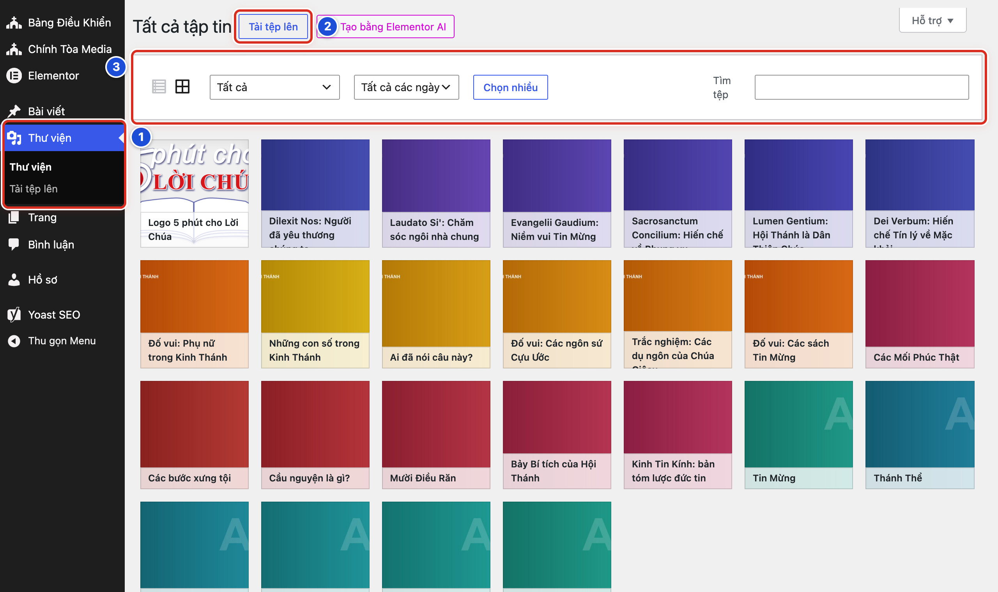
Hình 10.01 Số 1: menu Thư viện; số 2: nút Tải tệp lên; số 3: thanh lọc gồm biểu tượng dạng danh sách / dạng lưới, ô Tất cả, ô Tất cả các ngày, nút Chọn nhiều và ô Tìm tệp.
Kết quả — Bạn sẽ thấy các ảnh xếp thành lưới, ảnh mới nhất ở đầu. Bấm vào ảnh thì khung chi tiết của ảnh mở ra.
Cần nhớ:
- Hai biểu tượng nhỏ đầu thanh lọc đổi cách xem: Xem dạng danh sách (các dòng) và Xem dạng lưới (các ô ảnh).
- Nút Chọn nhiều dùng để chọn nhiều ảnh cùng lúc, thường để xoá hàng loạt. Công việc hằng ngày không cần dùng.
- Ô Tìm tệp tìm theo tiêu đề và tên tệp. Tên tệp đặt tốt giúp tìm nhanh (Bài 09.02).
Tránh:
- Không bấm nút Tạo bằng Elementor AI cạnh nút Tải tệp lên.
- Không xoá ảnh chỉ vì tên ảnh lạ. Mở chi tiết và kiểm tra trước (Bài 10.05).
Nếu chưa đúng
- Thư viện trống hoặc thiếu ảnh → ô Tìm tệp còn chữ cũ, hoặc ô lọc đang chọn một tháng; xoá chữ trong ô tìm, chọn lại Tất cả và Tất cả các ngày.
- Ảnh hiện thành các dòng chữ thay vì ô ảnh → bạn đang ở dạng danh sách; bấm biểu tượng Xem dạng lưới.
- Bấm vào ảnh mà khung chi tiết không mở, ảnh chỉ hiện dấu tích → bạn đã bấm Chọn nhiều; bấm Hủy trên thanh lọc để trở lại bình thường.

Bài 10.02 Tải một ảnh mới lên
BẮT BUỘC · ● AN TOÀN
Mục tiêu — Đưa ảnh đã chuẩn bị từ máy tính vào Thư viện để dùng cho bài viết.
Chuẩn bị:
- Ảnh đã được chuẩn bị theo Chương 9: đúng loại tệp, tên không dấu, nặng dưới 1 MB.
- Ở menu trái, bấm Thư viện → Tải tệp lên. Màn hình Tải lên phương tiện mở ra.
Thực hiện
1. Kéo tệp ảnh từ thư mục trên máy, thả vào khung Thả các tệp tin để tải lên (số 1).
2. Nếu không kéo thả được, bấm Chọn tệp tin (số 2), chọn ảnh trên máy rồi bấm Mở.
3. Đọc dòng Kích thước tệp tin tải lên tối đa: 300 MB (số 3). Ảnh của bạn phải nhỏ hơn mức này.
4. Chờ thanh tải chạy hết. Ảnh hiện thành một dòng ngay dưới khung, kèm tên tệp.
5. Ở menu trái, bấm Thư viện. Ảnh vừa tải nằm đầu tiên.
6. Bấm vào ảnh mới và điền Mô tả SEO (Bài 10.04).
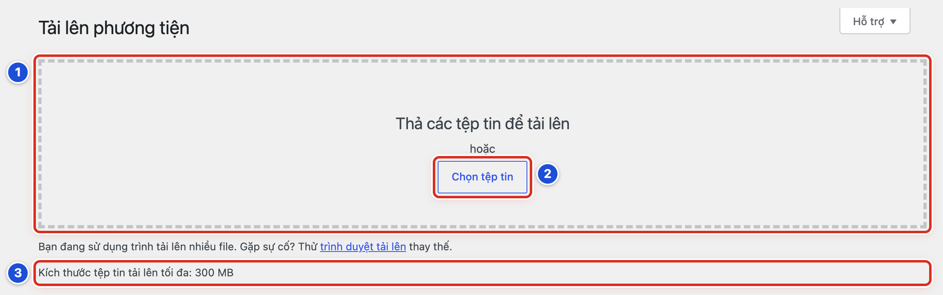
Hình 10.02 Số 1: khung thả tệp; số 2: nút Chọn tệp tin; số 3: dòng kích thước tệp tải lên tối đa.
Kết quả — Bạn sẽ thấy ảnh mới ở đầu Thư viện, sẵn sàng để chèn vào bài hoặc đặt làm ảnh đại diện.
Cần nhớ:
- Có thể kéo thả nhiều ảnh cùng lúc.
- Khi đang viết bài, bạn cũng tải ảnh lên được ngay trong bài: khối Hình ảnh (nút Tải lên, Hình 05.01) hoặc hộp Ảnh đại diện (tab Tải lên tệp mới). Ảnh vẫn được lưu vào Thư viện.
- Mức 300 MB là giới hạn của máy chủ, không phải kích thước nên dùng. Ảnh nên nặng dưới 1 MB (Bài 09.04).
Tránh:
- Không đóng tab hoặc tắt máy khi thanh tải chưa chạy xong.
- Không tải lại cùng một ảnh nhiều lần. Mỗi lần tải tạo thêm một bản trùng trong Thư viện.
Nếu chưa đúng
- Báo Rất tiếc, bạn không được phép tải lên định dạng tệp tin này. → tệp không phải loại ảnh thông dụng; lưu lại thành JPG hoặc PNG (Bài 09.01).
- Thanh tải chạy rất lâu hoặc báo lỗi → ảnh quá nặng hoặc mạng yếu; thu nhỏ ảnh dưới 1 MB (Bài 09.04) rồi tải lại.
- Kéo thả không có tác dụng → bấm nút Chọn tệp tin, hoặc bấm liên kết trình duyệt tải lên ngay dưới khung để dùng cách tải đơn giản.
- Lỡ tải một ảnh hai lần → Thư viện có hai bản giống nhau; giữ một bản, bản thừa chưa dùng ở đâu thì xoá (Bài 10.08).

Bài 10.03 Chọn lại ảnh đã có
BẮT BUỘC · ● AN TOÀN
Mục tiêu — Dùng lại ảnh đã có trong Thư viện cho một bài khác, thay vì tải lên thêm một bản trùng.
Chuẩn bị:
- Biết một từ trong tiêu đề hoặc tên tệp của ảnh.
- Mở bài cần ảnh (bản nháp của bạn). Ở cột phải, tab Bài viết, bấm Đặt ảnh đại diện (Hình 05.02a). Hộp Ảnh đại diện mở ra.
Thực hiện
1. Bấm tab Tất cả tập tin (số 1).
2. Bấm vào ảnh cần dùng (số 2). Ảnh được chọn có viền xanh và dấu tích. Không thấy ảnh thì gõ từ khoá vào ô Tìm tệp.
3. Xem ô Văn bản thay thế bên phải (số 3). Nếu trống, gõ một câu tả ảnh.
4. Bấm nút Đặt ảnh đại diện ở góc dưới bên phải (số 4).
5. Bấm Lưu nháp (bài chưa đăng) hoặc Lưu thay đổi (bài đã đăng).
Xem Hình 05.02b (hộp Ảnh đại diện): số 1 là tab Tất cả tập tin, số 2 là ảnh đã chọn, số 3 là ô Văn bản thay thế, số 4 là nút Đặt ảnh đại diện. Bước 1 đến Bước 4 ứng với số 1 đến số 4.
Kết quả — Bạn sẽ thấy ảnh đã chọn hiện ở ô ảnh đại diện trong cột phải. Thư viện không có thêm bản trùng nào.
Cần nhớ:
- Ô Văn bản thay thế trong hộp này chính là ô Mô tả SEO trong Thư viện. Hai tên, một ô.
- Chèn ảnh có sẵn vào nội dung: ở khối Hình ảnh trống, bấm Tất cả tập tin (Hình 05.01, số 2), chọn ảnh như Bước 2–3, rồi bấm nút Chọn.
- Ô lọc Lọc theo loại và Lọc theo ngày ở đầu hộp giúp thu hẹp danh sách khi Thư viện có nhiều ảnh.
Tránh:
- Không chọn ảnh chỉ dựa vào hình nhỏ khi có nhiều ảnh gần giống. Đọc tên tệp và kích thước ở cột phải trước.
- Không tải lên lại một ảnh đã có chỉ vì lười tìm.
Nếu chưa đúng
- Hộp chỉ có khung thả tệp, không thấy ảnh nào → hộp đang ở tab Tải lên tệp mới; bấm tab Tất cả tập tin.
- Ô Tìm tệp không ra ảnh → thử gõ từ không dấu như trong tên tệp, hoặc chọn Tất cả các ngày ở ô Lọc theo ngày.
- Nút Đặt ảnh đại diện mờ, không bấm được → chưa có ảnh nào được chọn; bấm vào một ảnh cho tới khi thấy dấu tích.

Bài 10.04 Nhập mô tả SEO tiêu đề và chú thích
BẮT BUỘC · ● AN TOÀN
Mục tiêu — Điền thông tin cho ảnh: câu tả ảnh giúp người khiếm thị và Google hiểu ảnh, tên giúp bạn tìm lại, chú thích hiện dưới ảnh trong bài.
Chuẩn bị — Ở menu trái, bấm Thư viện, rồi bấm vào ảnh cần điền. Khung Chi tiết tệp đính kèm mở ra.
Thực hiện
1. Gõ vào ô Mô tả SEO (số 1) một câu tả nội dung ảnh, ví dụ “Ca đoàn hát trong Thánh lễ Phục Sinh”.
2. Sửa ô Tiêu đề (số 2) thành tên dễ tìm, ví dụ “Lễ Phục Sinh 2026 – ca đoàn”.
3. Gõ vào ô Image Caption (số 3) dòng chú thích nếu cần, ví dụ nguồn ảnh “Ảnh: Ban Truyền thông giáo xứ”.
4. Để trống ô Miêu tả (số 4), trừ khi Quản lý yêu cầu ghi thêm.
5. Bấm chuột vào chỗ trống bên ngoài ô vừa gõ. Ô tự lưu.
6. Bấm dấu X ở góc trên bên phải để đóng khung.
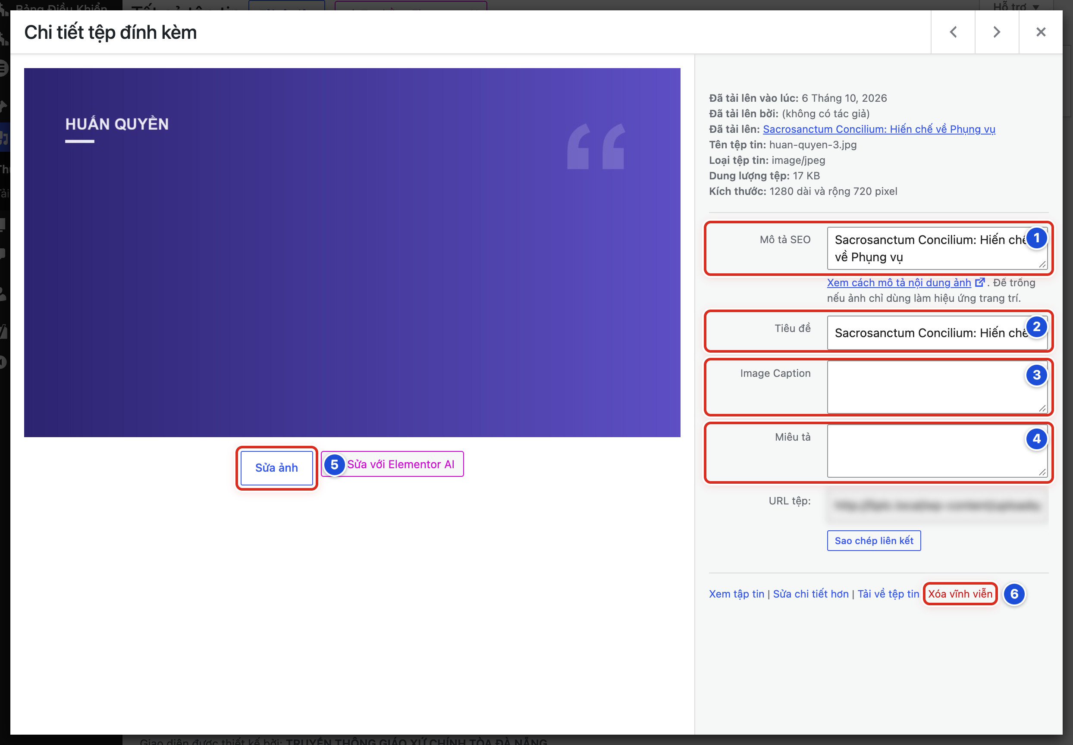
Hình 10.04 Số 1: Mô tả SEO; số 2: Tiêu đề; số 3: Image Caption; số 4: Miêu tả; số 5: nút Sửa ảnh (Bài 10.06); số 6: Xóa vĩnh viễn (Bài 10.08).
Kết quả — Bạn sẽ thấy các ô giữ nguyên chữ vừa gõ khi mở lại ảnh. Ô Tìm tệp tìm ra ảnh theo tiêu đề mới.
Cần nhớ:
- Mô tả SEO còn gọi là văn bản thay thế. Trong hộp Ảnh đại diện, ô này tên Văn bản thay thế.
- Dưới ô Mô tả SEO có dòng nhắc: để trống nếu ảnh chỉ dùng làm hiệu ứng trang trí.
- Image Caption là nhãn tiếng Anh trên màn hình, nghĩa là chú thích ảnh.
- Sửa các ô trong Thư viện không tự sửa những ảnh đã chèn vào bài trước đó. Ảnh trong bài cũ giữ chữ cũ.
- Các ô tự lưu khi bạn bấm ra ngoài. Không có nút lưu riêng.
Tránh:
- Không gõ chuỗi từ khoá lặp lại vào Mô tả SEO, ví dụ “giáo xứ, giáo xứ, lễ, lễ”.
- Không bắt đầu Mô tả SEO bằng “Hình ảnh của…”. Tả thẳng nội dung ảnh.
Nếu chưa đúng
- Mở lại ảnh thấy chữ vừa gõ đã mất → bạn đóng khung ngay khi đang gõ; gõ lại, bấm ra ngoài ô, chờ một giây rồi mới đóng.
- Lỡ bấm mũi tên trái hoặc phải ở góc trên và chuyển sang ảnh khác → đọc Tên tệp tin: ở cột phải để chắc đang sửa đúng ảnh.
- Chú thích mới không hiện dưới ảnh trong bài cũ → ảnh đã chèn trước khi có chú thích; trong bài, chọn lại chính ảnh đó bằng Thay thế (Bài 10.07) để lấy chú thích mới.

Bài 10.05 Xem thông tin và nơi ảnh đang được dùng
NÊN BIẾT · ● AN TOÀN
Mục tiêu — Xem ngày tải lên, dung lượng, kích thước của ảnh, và bài ảnh được tải lên cho. Nên xem trước khi sửa hoặc xoá ảnh.
Chuẩn bị — Ở menu trái, bấm Thư viện, rồi bấm vào ảnh cần xem. Khung Chi tiết tệp đính kèm mở ra.
Thực hiện
1. Đọc phần chữ ở đầu cột phải, phía trên ô Mô tả SEO.
2. Xem dòng Đã tải lên vào lúc: để biết ngày ảnh được tải lên.
3. Xem dòng Dung lượng tệp:. Dưới 1 MB là tốt.
4. Xem dòng Kích thước:. Số đầu là chiều ngang, số sau là chiều cao (ví dụ 1280 dài và rộng 720 pixel nghĩa là ngang 1280, cao 720).
5. Xem dòng Đã tải lên:. Đây là tên bài mà ảnh được tải lên lần đầu. Bấm vào tên bài để mở bài đó.
6. Muốn xem nhiều ảnh cùng lúc, đóng khung, bấm biểu tượng Xem dạng danh sách (Hình 10.01, số 3) rồi đọc cột Đã tải lên vào.
Xem Hình 10.04: phần chữ ở đầu cột phải của khung chi tiết ghi Đã tải lên vào lúc:, Đã tải lên bởi:, Đã tải lên: (tên bài), Tên tệp tin:, Loại tệp tin:, Dung lượng tệp:, Kích thước:.
Kết quả — Bạn sẽ thấy ảnh nặng bao nhiêu, lớn bao nhiêu, và bài nào đã dùng ảnh khi tải lên.
Cần nhớ:
- Dòng Đã tải lên: chỉ ghi bài đầu tiên. Ảnh có thể đang được dùng ở bài khác, làm ảnh đại diện, làm logo, banner đầu trang hay trong widget mà Thư viện không ghi.
- Ảnh tải thẳng vào Thư viện không có dòng Đã tải lên:. Ở dạng danh sách, cột Đã tải lên vào ghi Chưa được đính kèm.
- Chưa được đính kèm không có nghĩa là ảnh không được dùng ở đâu.
Tránh:
- Không xoá ảnh chỉ vì nó ghi Chưa được đính kèm.
- Không sửa ảnh đang làm logo hoặc banner đầu trang. Việc đó do Quản lý làm (Chương 14).
Nếu chưa đúng
- Không thấy dòng Đã tải lên: → ảnh được tải thẳng vào Thư viện, không gắn với bài nào; hỏi người tải lên trước khi sửa hoặc xoá.
- Bấm tên bài ở dòng Đã tải lên: mà bài không còn ảnh đó → ảnh đã được thay trong bài; ảnh có thể vẫn dùng ở chỗ khác, hỏi Quản lý trước khi xoá.
- Dòng Kích thước: không có → tệp không phải ảnh (ví dụ PDF hoặc âm thanh); kiểm tra Loại tệp tin:.

Bài 10.06 Cắt xoay hoặc thay tỷ lệ ảnh
NÊN BIẾT · ● CẨN THẬN
Mục tiêu — Cắt bớt mép, xoay ảnh bị ngược, hoặc cắt ảnh về khung 16:9 ngay trong Thư viện khi không có phần mềm sửa ảnh.
Chuẩn bị:
- Ảnh gốc vẫn còn trên máy của bạn.
- Đã xem ảnh đang được dùng ở đâu (Bài 10.05). Nếu ảnh dùng ở nhiều nơi, nên tải lên một bản mới (Bài 10.02) và sửa bản mới.
- Ở menu trái, bấm Thư viện, rồi bấm vào ảnh cần sửa.
Thực hiện
1. Bấm nút Sửa ảnh dưới ảnh xem trước (Hình 10.04, số 5). Khung sửa ảnh mở ra.
2. Để cắt: bấm giữ chuột trên ảnh và kéo để khoanh vùng muốn giữ. Khung Cắt ảnh hiện ở bên phải.
3. Muốn đúng khung 16:9, gõ 16 và 9 vào hai ô Giữ tỉ lệ: trong khung Cắt ảnh.
4. Bấm Áp dụng Cắt.
5. Để xoay: bấm nút Xoay Ảnh phía trên ảnh.
6. Chọn Xoay 90° về bên trái hoặc Xoay 90° về bên phải.
7. Bấm Lưu chỉnh sửa.
8. Xem lại ảnh trong khung Chi tiết tệp đính kèm và dòng Kích thước: mới.
Xem Hình 10.04, số 5 (nút Sửa ảnh). Không bấm nút Sửa với Elementor AI nằm ngay bên cạnh.
Kết quả — Bạn sẽ thấy ảnh xem trước đã được cắt hoặc xoay, và dòng Kích thước: ghi số mới.
Cần nhớ:
- Ảnh đại diện dùng ảnh này sẽ đổi theo. Ảnh đã chèn sẵn trong nội dung bài cũ thường vẫn giữ bản cũ; muốn đổi thì thay lại ảnh trong bài (Bài 10.07).
- Mục Phóng to/Thu nhỏ ảnh trong khung sửa chỉ thu nhỏ được, không phóng to được.
- WordPress vẫn giữ bản gốc. Mục Hoàn lại ảnh gốc trong khung sửa giúp quay về bản ban đầu.
- Nút Hoàn tác và Làm lại phía trên ảnh huỷ hoặc làm lại thao tác vừa làm, khi chưa bấm Lưu chỉnh sửa.
Tránh:
- Không cắt ảnh đang làm logo hoặc banner đầu trang.
- Không dùng Sửa ảnh để cắt bỏ thông tin riêng trong ảnh. Bản gốc vẫn còn (Bài 09.05).
Nếu chưa đúng
- Nút Áp dụng Cắt mờ, không bấm được → chưa khoanh vùng trên ảnh; bấm giữ chuột và kéo trên ảnh trước.
- Cắt sai và đã lưu → bấm lại Sửa ảnh, mở mục Hoàn lại ảnh gốc, bấm Lấy lại ảnh.
- Ảnh trong bài cũ chưa đổi sau khi sửa → ảnh đã chèn giữ bản cũ; bấm vào ảnh trong bài và chọn lại ảnh (Bài 10.07).
- Lỡ bấm Hủy chỉnh sửa → các thao tác chưa lưu bị bỏ; làm lại từ Bước 2.

Bài 10.07 Thay ảnh trong bài viết
BẮT BUỘC · ● AN TOÀN
Mục tiêu — Đổi một ảnh trong nội dung bài sang ảnh khác, mà không xoá ảnh cũ khỏi Thư viện.
Chuẩn bị:
- Ảnh mới đã có trong Thư viện (Bài 10.02).
- Mở bài cần sửa: Bài viết → Tất cả bài viết, rê chuột vào tên bài, bấm Chỉnh sửa.
Thực hiện
1. Bấm vào ảnh cần thay trong nội dung. Thanh công cụ của khối hiện phía trên ảnh.
2. Bấm Thay thế trên thanh công cụ của khối.
3. Chọn Mở tất cả tập tin.
4. Bấm vào ảnh mới cho tới khi thấy dấu tích.
5. Kiểm tra ô Văn bản thay thế ở cột phải của hộp.
6. Bấm nút Chọn ở góc dưới bên phải.
7. Đọc dòng chú thích dưới ảnh; sửa lại nếu còn là chú thích của ảnh cũ.
8. Bấm Lưu thay đổi (bài đã đăng) hoặc Lưu nháp (bài chưa đăng).
Xem Hình 05.01 (khối Hình ảnh). Menu Thay thế có các cách chọn ảnh giống khối Hình ảnh trống: Mở tất cả tập tin (giống Tất cả tập tin, số 2), Tải lên (số 1) và ô dán địa chỉ ảnh.
Kết quả — Bạn sẽ thấy ảnh mới nằm đúng chỗ ảnh cũ trong bài. Ảnh cũ vẫn còn trong Thư viện.
Cần nhớ:
- Chọn Tải lên trong menu Thay thế thì máy mở thư mục để chọn ảnh từ máy tính; ảnh vừa tải tự thay vào chỗ ảnh cũ.
- Thay ảnh trong nội dung không đổi ảnh đại diện. Đổi ảnh đại diện ở cột phải: bấm vào ảnh đại diện và chọn ảnh khác (Bài 10.03).
- Nếu ảnh mới chưa có chú thích, khối giữ chú thích của ảnh cũ. Luôn đọc lại dòng chú thích.
Tránh:
- Không xoá khối ảnh rồi chèn khối mới khi chỉ cần thay ảnh. Bạn sẽ mất kích thước và vị trí đã chỉnh.
- Không xoá ảnh cũ trong Thư viện ngay sau khi thay. Ảnh có thể đang dùng ở bài khác (Bài 10.05).
Nếu chưa đúng
- Không thấy nút Thay thế → bạn chưa bấm đúng vào ảnh; bấm thẳng vào giữa ảnh để chọn khối.
- Ảnh mới không hiện ngoài website → bạn chưa bấm Lưu thay đổi; bấm lưu rồi tải lại trang ngoài website (phím F5).
- Chú thích dưới ảnh mới vẫn nói về ảnh cũ → bấm vào dòng chú thích, xoá và gõ lại.

Bài 10.08 Xóa vĩnh viễn một ảnh
NÊN BIẾT · ● CẨN THẬN
Mục tiêu — Xoá hẳn một ảnh không còn dùng khỏi website, ví dụ ảnh tải lên trùng hoặc ảnh đăng nhầm.
Chuẩn bị:
- Chắc chắn ảnh không còn dùng trong bài, làm ảnh đại diện, logo, banner hay widget (Bài 10.05).
- Với ảnh không phải do bạn tải lên, hỏi Quản lý trước.
- Ảnh gốc vẫn còn trên máy, phòng khi cần tải lên lại.
Thực hiện
1. Ở menu trái, bấm Thư viện.
2. Gõ tên ảnh vào ô Tìm tệp.
3. Bấm vào đúng ảnh cần xoá.
4. Đọc Tên tệp tin: và dòng Đã tải lên: ở cột phải để chắc là đúng ảnh.
5. Bấm Xóa vĩnh viễn (chữ đỏ, số 6).
6. Đọc hộp hỏi lại: hành động này không thể hoàn tác. Bấm OK để xoá.
Xem Hình 10.04, số 6: liên kết Xóa vĩnh viễn ở cuối cột phải của khung Chi tiết tệp đính kèm.
Kết quả — Bạn sẽ thấy khung chi tiết đóng lại và ảnh biến mất khỏi Thư viện.
Cần nhớ:
- Thư viện không có Thùng rác. Ảnh đã xoá vĩnh viễn không lấy lại được.
- Nếu ảnh còn nằm trong bài, chỗ đó sẽ thành ô ảnh hỏng. Nếu ảnh là ảnh đại diện, bài sẽ mất ảnh đại diện.
- Gỡ ảnh khỏi bài không xoá ảnh khỏi Thư viện. Muốn ảnh biến mất hẳn khỏi mạng thì mới cần Xóa vĩnh viễn.
Tránh:
- Không xoá ảnh chỉ vì nó ghi Chưa được đính kèm.
- Không dùng nút Chọn nhiều để xoá hàng loạt khi chưa kiểm tra từng ảnh.
Nếu chưa đúng
- Lỡ xoá nhầm → ảnh không lấy lại được trong Thư viện; tải lại ảnh gốc từ máy (Bài 10.02) rồi chọn lại cho các bài (Bài 10.03, Bài 10.07). Nếu là logo hoặc banner, báo Quản lý.
- Bài có ô ảnh hỏng sau khi xoá → mở bài, bấm vào ô ảnh hỏng, bấm Thay thế để chọn ảnh khác (Bài 10.07), rồi lưu.
- Lỡ bấm Xóa vĩnh viễn → trong hộp hỏi lại, bấm Hủy; ảnh còn nguyên.

Phần 5 Quản lý trang

Chương 11 Hiểu và chỉnh sửa trang

Bài 11.01 Phân biệt Trang và Bài viết
BẮT BUỘC · ● AN TOÀN
Mục tiêu — Biết khi nào dùng Bài viết, khi nào dùng Trang, để tạo nội dung đúng chỗ ngay từ đầu.
Chuẩn bị — Biết nội dung sắp tạo là gì: tin tức, suy niệm theo ngày, hay thông tin cố định của giáo xứ.
Thực hiện
1. Tự hỏi: nội dung này có gắn với một ngày, và sẽ có bài mới cùng loại về sau không?
2. Nếu có (suy niệm, thông báo, bài giáo lý, video Lời Chúa), tạo Bài viết (Bài viết → Thêm Bài Viết).
3. Nếu là thông tin cố định, ít khi đổi (Liên hệ, Giới thiệu giáo xứ), tạo Trang (Trang → Thêm Trang, Bài 11.03).
4. Nếu chưa chắc, hỏi Quản lý trước khi tạo.
Bài này không cần ảnh minh họa.
Kết quả — Bạn sẽ thấy nội dung mới nằm đúng chỗ: bài viết trong Bài viết → Tất cả bài viết, trang trong Trang → Tất cả các trang.
 | Bài viết | Trang
Có ngày đăng | Có | Không hiện ngày
Thuộc danh mục | Có | Không
Tự hiện ở trang chủ, trang chuyên mục | Có (theo danh mục) | Không
Người đọc tìm thấy nhờ | Khối trang chủ, chuyên mục, tìm kiếm | Thanh menu, liên kết

Cần nhớ:
- Website mẫu có 2 trang: Trang chủ (trang đặc biệt, xem Chương 12) và Liên hệ.
- Trang không có hộp Phân loại bài viết. Bài Lời Chúa và bài video luôn là Bài viết.
- Trang mới không tự hiện trên thanh menu. Quản lý thêm trang vào menu (Bài 17.03).
Tránh:
- Không tạo Trang cho bài suy niệm hay thông báo hằng tuần.
- Không tạo cùng một nội dung ở cả Bài viết lẫn Trang.
Nếu chưa đúng
- Lỡ tạo Trang cho một bài thông báo → nếu trang còn là bản nháp, chép nội dung sang một bài viết mới, rồi bấm Xóa tạm trang nháp đó.
- Không tìm thấy nội dung vừa tạo trong Bài viết → Tất cả bài viết → có thể bạn đã tạo Trang; xem ở Trang → Tất cả các trang.
- Đã xuất bản nhầm loại → không xoá vội; báo Quản lý, vì nội dung có thể đã được chia sẻ hoặc gắn vào menu.

Bài 11.02 Xem danh sách trang
BẮT BUỘC · ● AN TOÀN
Mục tiêu — Xem các trang đang có, nhận ra trang nào đang là trang chủ, trước khi sửa hoặc tạo trang mới.
Chuẩn bị — Đăng nhập bằng tài khoản Biên tập viên hoặc Quản lý. Bài này chỉ xem, không thay đổi gì.
Thực hiện
1. Ở menu trái, bấm Trang → Tất cả các trang (số 1).
2. Tìm nút Thêm Trang cạnh tiêu đề Trang (số 2). Nút này dùng để tạo trang mới (Bài 11.03).
3. Tìm dòng Trang chủ — Trang chủ (số 3). Nhãn — Trang chủ sau tên cho biết trang này đang được đặt làm trang chủ.
4. Đọc cột Thời gian của từng trang: Đã xuất bản kèm ngày giờ.
5. Rê chuột vào tên một trang để thấy dòng Chỉnh sửa | Sửa nhanh | Xóa tạm | Xem.
6. Muốn tìm một trang, gõ tên vào ô tìm ở góc trên bên phải, bấm Tìm kiếm trang.
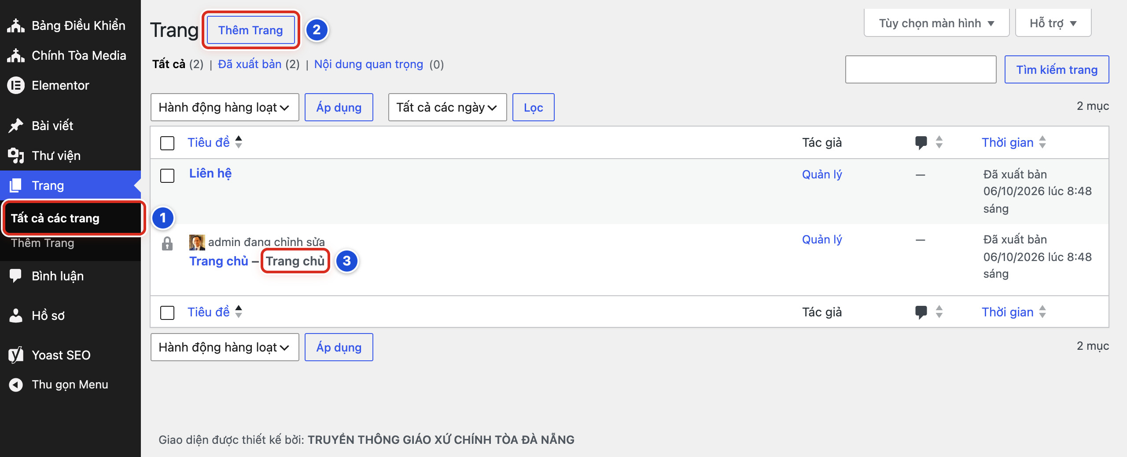
Hình 11.02 Số 1: mục Tất cả các trang; số 2: nút Thêm Trang; số 3: nhãn “— Trang chủ” cho biết trang đang là trang chủ.
Kết quả — Bạn sẽ thấy 2 trang: Liên hệ và Trang chủ — Trang chủ, cả hai đều Đã xuất bản.
Cần nhớ:
- Trang nháp có chữ — Bản nháp sau tên.
- Dòng lọc phía trên bảng (Tất cả, Đã xuất bản…) cho biết số trang theo trạng thái.
- Trang Trang chủ là trang đặc biệt. Không xoá, không đổi trạng thái, không đổi mẫu trang (Bài 11.06).
Tránh:
- Không bấm Xóa tạm ở dòng Trang chủ.
- Không dùng ô Hành động hàng loạt ở danh sách trang.
Nếu chưa đúng
- Không thấy trang vừa tạo → trang có thể là bản nháp hoặc đang lọc theo trạng thái khác; bấm Tất cả ở dòng lọc.
- Không thấy nhãn — Trang chủ ở dòng nào → thiết lập trang chủ có thể đã bị đổi; báo Quản lý ngay (Bài 12.04).
- Ô tìm không ra trang → xoá bớt chữ, chỉ gõ một từ chính trong tên trang, rồi bấm lại Tìm kiếm trang.

Bài 11.03 Tạo trang mới dưới dạng bản nháp
NÊN BIẾT · ● AN TOÀN
Mục tiêu — Tạo một trang mới, ví dụ Giới thiệu giáo xứ, và lưu ở dạng bản nháp (chưa ai ngoài website thấy).
Chuẩn bị:
- Quản lý đã đồng ý tạo trang và tên trang.
- Đã soạn sẵn nội dung, ảnh (nếu có) đã chuẩn bị theo Chương 9.
Thực hiện
1. Ở màn hình Trang, bấm nút Thêm Trang (Hình 11.02, số 2). Trình soạn mở ra.
2. Bấm vào ô Thêm tiêu đề và gõ tên trang, ví dụ Giới thiệu giáo xứ.
3. Bấm vào dòng trống dưới tiêu đề và gõ nội dung (Hình 04.02).
4. Ở cột phải, tab Trang, kiểm tra Mẫu trang đang là Mẫu mặc định.
5. Bấm Lưu nháp ở thanh trên cùng.
Xem Hình 11.02, số 2 (nút Thêm Trang). Cách gõ tiêu đề và nội dung giống bài viết: xem Hình 04.02 (số 1 là tiêu đề, số 2 là đoạn nội dung đầu tiên).
Kết quả — Bạn sẽ thấy thông báo Đã lưu nháp. ở góc dưới. Trong Trang → Tất cả các trang, trang mới có chữ — Bản nháp sau tên.
Cần nhớ:
- Soạn trang giống hệt soạn bài viết (Chương 4): nút + để thêm khối, khối Văn bản, Tiêu đề, Hình ảnh…
- Trang không có bảng Danh mục và Thẻ.
- Ảnh đại diện của trang không hiện ngoài website. Muốn có ảnh, chèn khối Hình ảnh vào nội dung.
- Trang mới không tự hiện trên thanh menu. Sau khi trang được xuất bản, Quản lý thêm vào menu (Bài 17.03).
Tránh:
- Không bấm nút xanh Sửa với Elementor (xem Phụ lục C).
- Không chọn Mẫu trang là Trang Chủ cho trang mới. Mẫu này chỉ dành cho trang chủ.
- Không bấm Xuất bản khi trang chưa được Quản lý duyệt.
Nếu chưa đúng
- Lỡ bấm Xuất bản một lần → bảng Bạn sẵn sàng xuất bản chưa? hiện ra; bấm Hủy, trang vẫn là bản nháp.
- Lỡ xuất bản trang chưa duyệt → ở cột phải, bấm chữ Đã xuất bản cạnh Trạng thái, chọn Bản nháp, rồi lưu lại; báo Quản lý.
- Lỡ bấm Sửa với Elementor → không sửa gì trong màn hình Elementor; thoát ra và báo Quản lý (Phụ lục C).
- Không thấy nút Lưu nháp → trang đã được xuất bản; kiểm tra Trạng thái ở cột phải.

Bài 11.04 Chỉnh sửa trang bằng Gutenberg
BẮT BUỘC · ● CẨN THẬN
Mục tiêu — Sửa chữ, ảnh hoặc liên kết trong một trang đã có, ví dụ trang Liên hệ, bằng trình soạn Gutenberg (trình soạn theo khối của WordPress).
Chuẩn bị:
- Biết chính xác cần sửa gì, ở đoạn nào.
- Mở Trang → Tất cả các trang. Rê chuột vào tên trang, bấm Chỉnh sửa.
- Không mở trang Trang chủ để sửa nội dung trang chủ (Bài 12.02).
Thực hiện
1. Đọc tiêu đề ở đầu vùng soạn (số 1) để chắc đang mở đúng trang.
2. Bấm vào đoạn văn cần sửa và gõ nội dung mới.
3. Nếu cần thêm nội dung, bấm nút + để thêm khối, giống khi viết bài (Chương 4).
4. Bấm nút Xem để xem trước (Bài 11.05).
5. Bấm Lưu thay đổi (số 2).
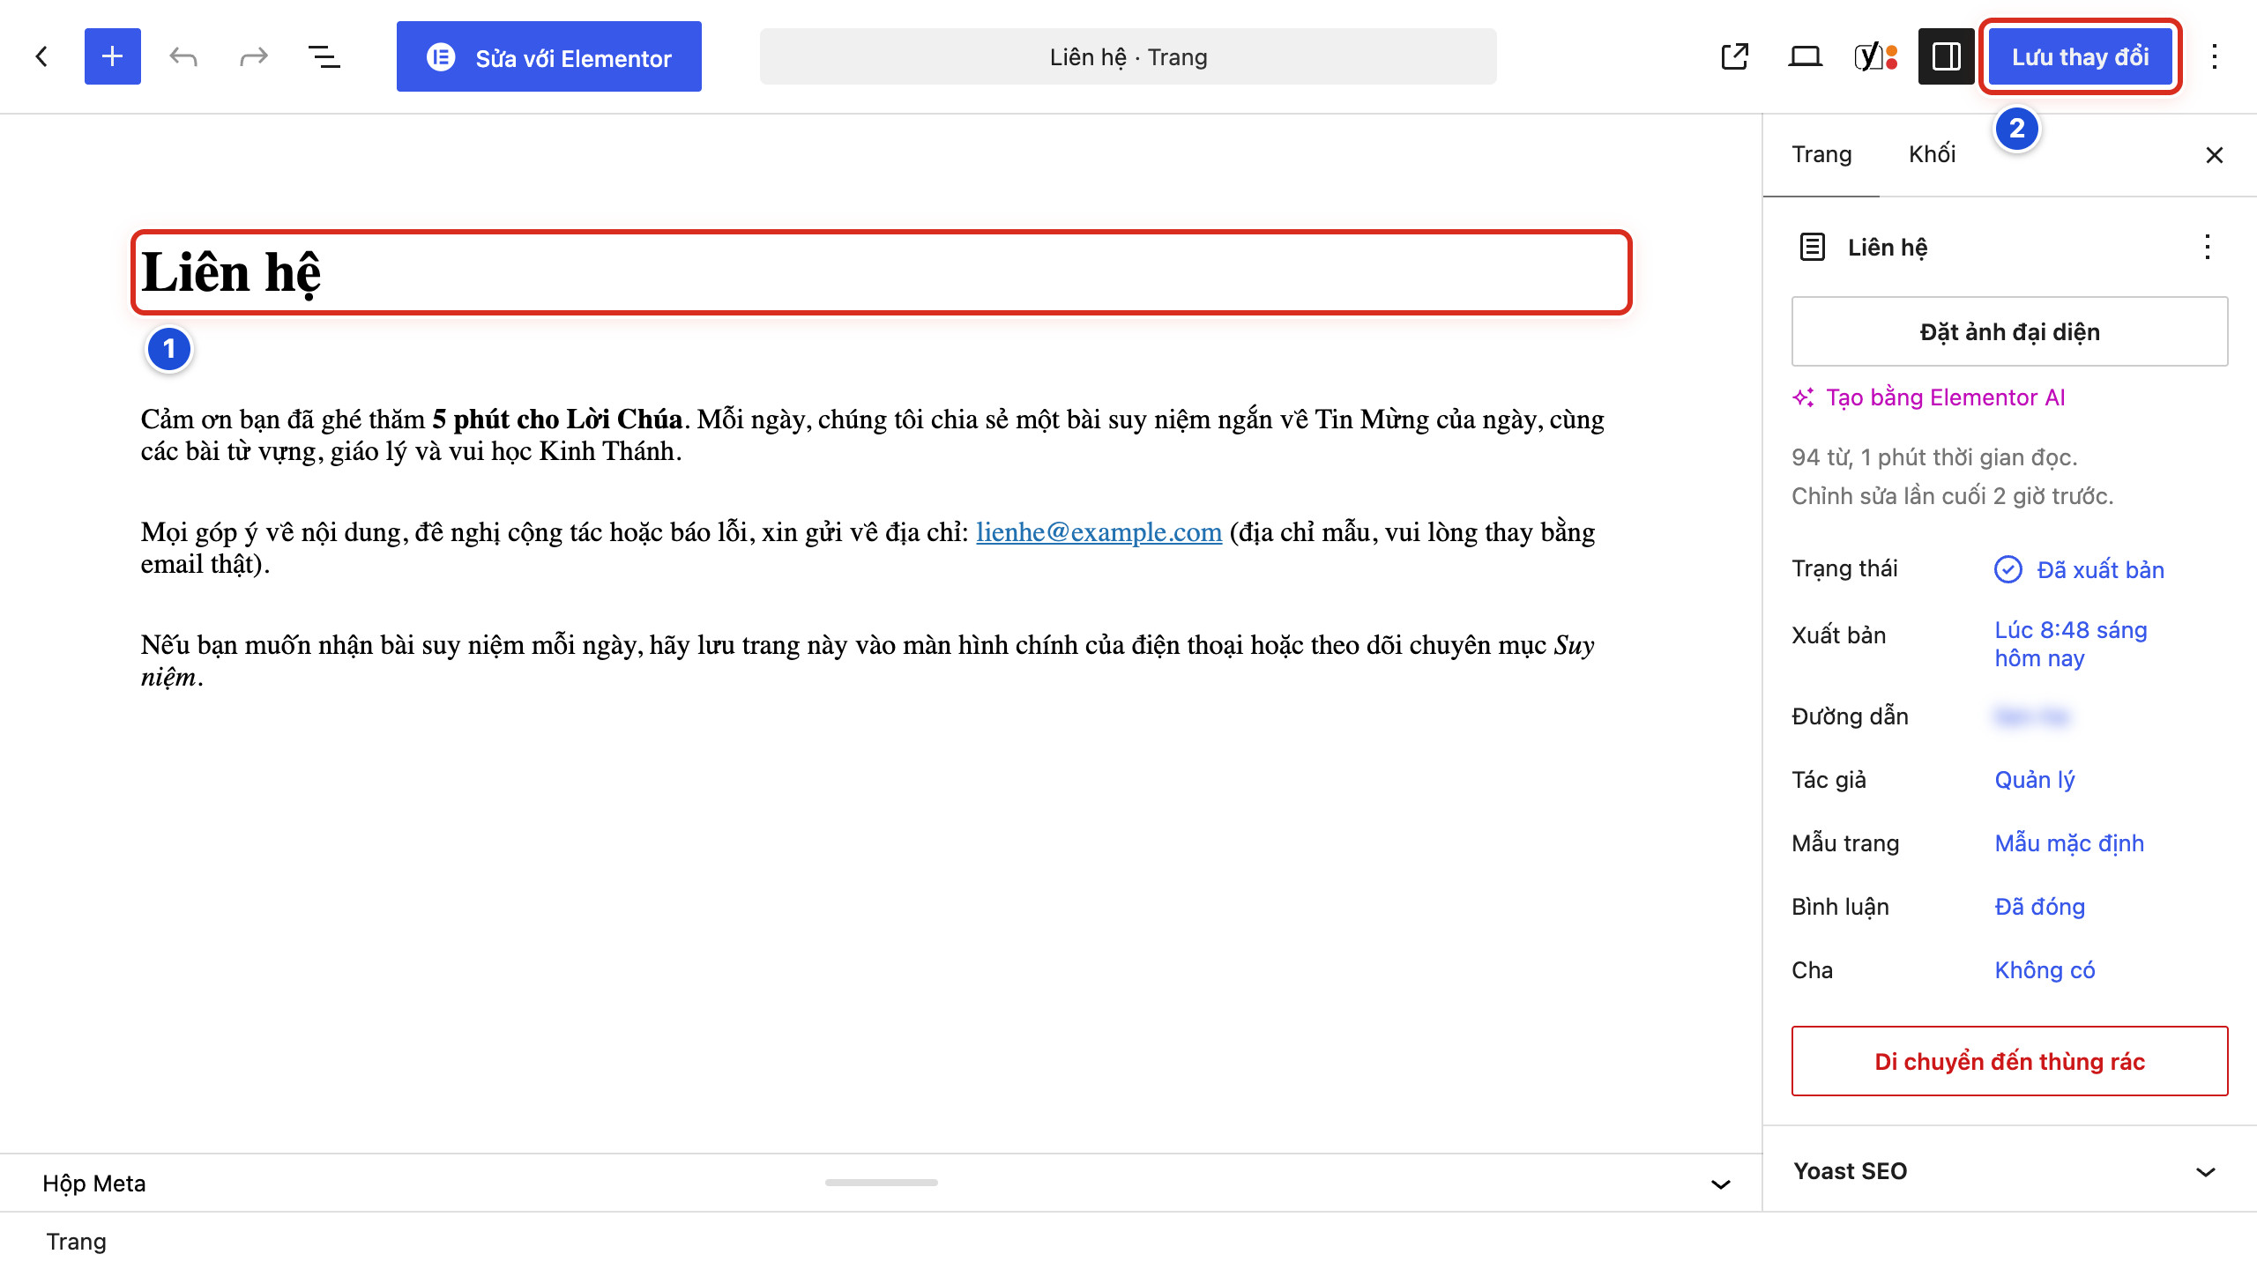
Hình 11.04 Trang Liên hệ trong trình soạn. Số 1: tiêu đề trang (Bước 1); số 2: nút Lưu thay đổi (Bước 5).
Kết quả — Bạn sẽ thấy thông báo Trang đã được cập nhật. ở góc dưới. Mở trang ngoài website thấy nội dung mới.
Cần nhớ:
- Trang đã xuất bản thay đổi ngay khi bấm Lưu thay đổi. Không có bước duyệt.
- Cột phải có tab Trang (thông tin của trang) và tab Khối (thiết lập của khối đang chọn).
- Trong tab Trang, giữ nguyên Đường dẫn, Mẫu trang và Cha nếu chỉ sửa nội dung.
Tránh:
- Không bấm nút xanh Sửa với Elementor.
- Không bấm Di chuyển đến thùng rác ở cuối cột phải.
- Không đổi Đường dẫn của trang đang có trên menu. Liên kết cũ sẽ không mở được.
Nếu chưa đúng
- Lỡ xoá một đoạn → bấm Hoàn tác (mũi tên cong sang trái ở thanh trên cùng) hoặc nhấn Ctrl + Z.
- Đã bấm Lưu thay đổi rồi mới thấy sai → sửa lại và lưu tiếp; nếu cần lấy lại bản trước, xem lịch sử sửa (Bài 06.04).
- Lỡ mở trang Trang chủ và gõ chữ → bấm mũi tên quay lại ở góc trên bên trái, không lưu; nội dung trang chủ sửa ở chỗ khác (Bài 12.02).

Bài 11.05 Xem trước và cập nhật trang
BẮT BUỘC · ● CẨN THẬN
Mục tiêu — Xem trang trên máy tính và điện thoại trước khi lưu, rồi lưu và kiểm tra ngoài website.
Chuẩn bị — Đã sửa xong nội dung trang trong trình soạn (Bài 11.04).
Thực hiện
1. Bấm nút Xem (hình màn hình) ở thanh trên cùng (Hình 05.06, số 1).
2. Chọn Di động để xem trang như trên điện thoại (Hình 05.06, số 2).
3. Bấm Xem lần nữa, chọn Xem trước ở tab mới (Hình 05.06, số 3).
4. Ở tab mới, đọc lại nội dung, bấm thử các liên kết và địa chỉ email.
5. Quay về tab trình soạn, bấm Lưu thay đổi (Hình 05.09, số 2).
6. Bấm biểu tượng mũi tên chéo Xem trang cạnh nút Xem để mở trang ngoài website (Hình 05.09, số 1 — với bài viết nút này tên Xem bài viết).
7. Tải lại trang ngoài website (phím F5) để thấy nội dung mới.
Xem Hình 05.06 (nút Xem: số 1 là nút Xem, số 2 là Máy tính / Máy tính bảng / Di động, số 3 là Xem trước ở tab mới) và Hình 05.09 (số 2 là nút Lưu thay đổi). Trang dùng đúng các nút này như bài viết.
Kết quả — Bạn sẽ thấy thông báo Trang đã được cập nhật. trong trình soạn, và trang ngoài website hiện nội dung mới.
Cần nhớ:
- Xem trước ở tab mới chỉ người đang đăng nhập thấy. Người ngoài chỉ thấy thay đổi sau khi bấm Lưu thay đổi.
- Trang nháp có nút Lưu nháp thay cho Lưu thay đổi.
- Trang có thể được liên kết từ menu hoặc từ bài viết. Sau khi lưu, mở thử từ thanh menu.
Tránh:
- Không bấm Lưu thay đổi nhiều lần liên tiếp khi trang ngoài website chưa đổi. Tải lại trang trước.
- Không lưu trang khi nội dung còn dở dang. Người đọc thấy ngay.
Nếu chưa đúng
- Đã lưu nhưng trang ngoài website chưa đổi → tải lại trang (phím F5); nếu vẫn chưa đổi, kiểm tra đã thấy thông báo Trang đã được cập nhật. chưa.
- Tab xem trước không mở → trình duyệt chặn cửa sổ mới; cho phép cửa sổ bật lên cho website rồi bấm lại.
- Xem trên Di động thấy chữ hoặc ảnh tràn ra ngoài → ảnh quá rộng hoặc có bảng nhiều cột; bỏ bớt cột hoặc dùng ảnh nhỏ hơn rồi xem lại.

Bài 11.06 Những trang không được xóa hoặc đổi trạng thái
BẮT BUỘC · ● KHÔNG TỰ THAY ĐỔI
Mục tiêu — Bảo vệ trang Trang chủ. Trang này giữ chỗ cho toàn bộ trang chủ của website; xoá hay đổi nó là trang chủ hỏng.
Chuẩn bị — Biết nhận ra trang Trang chủ trong danh sách trang (Bài 11.02).
Thực hiện
1. Mở Trang → Tất cả các trang.
2. Tìm dòng có nhãn — Trang chủ (Hình 11.02, số 3).
3. Ghi nhớ: ở dòng này, không bấm Xóa tạm.
4. Ghi nhớ: không dùng Sửa nhanh để đổi Trạng thái hoặc Mẫu trang của trang này.
5. Trước khi xoá hoặc chuyển nháp một trang khác (ví dụ Liên hệ), hỏi Quản lý xem trang có đang nằm trên menu không.
Xem Hình 11.02, số 3: nhãn — Trang chủ sau tên trang cho biết trang đang làm trang chủ.
Kết quả — Bạn sẽ thấy dòng Trang chủ — Trang chủ vẫn còn trong danh sách, và trang chủ ngoài website hiện đủ các khối.
Cần nhớ:
- Trang Trang chủ dùng Mẫu trang: Trang Chủ và được chọn làm trang chủ ở Cài đặt → Đọc (Chương 12). Không đổi mẫu, không xoá, không chuyển sang bản nháp.
- Nếu trang Trang chủ bị chuyển vào Thùng rác, WordPress tự bỏ thiết lập trang chủ. Khôi phục trang chưa đủ; Quản lý phải chọn lại ở Cài đặt → Đọc.
- Nếu đổi mẫu trang sang Mẫu mặc định, trang chủ chỉ còn tiêu đề “Trang chủ”, mất hết các khối.
- Trang Liên hệ có thể đang nằm trên menu. Xoá nó làm mục menu biến mất.
Tránh:
- Không chuyển Trang chủ sang bản nháp để “ẩn tạm”.
- Không xoá trang chỉ vì thấy trang ít chữ hoặc trống. Trang Trang chủ ít hoặc không có chữ là bình thường.
Nếu chưa đúng
- Lỡ bấm Xóa tạm trang Trang chủ → vào Thùng rác của danh sách trang, bấm Khôi phục lại (giống Bài 06.03), rồi báo Quản lý chọn lại trang chủ (Bài 12.04).
- Trang chủ ngoài website chỉ còn tiêu đề, mất các khối → Mẫu trang đã bị đổi; báo Quản lý chọn lại Trang Chủ (Bài 12.01).
- Trang chủ ngoài website thành danh sách bài mới nhất → thiết lập trang chủ đã bị bỏ; báo Quản lý kiểm tra Cài đặt → Đọc (Bài 12.04).

Chương 12 Trang chủ và trang hệ thống

Bài 12.01 Nhận biết trang Trang chủ đang được dùng
QUẢN LÝ / KỸ THUẬT · ● CẨN THẬN
Mục tiêu — Kiểm tra trang Trang chủ đang được đặt làm trang chủ và đang dùng đúng mẫu trang Trang Chủ. Đây là hai điều kiện để trang chủ hiện đủ các khối.
Chuẩn bị:
- Đăng nhập bằng tài khoản Quản lý.
- Bài này chỉ xem. Không gõ gì và không bấm lưu trong trang Trang chủ.
Thực hiện
1. Ở menu trái, bấm Trang → Tất cả các trang.
2. Tìm dòng Trang chủ — Trang chủ (Hình 11.02, số 3).
3. Rê chuột vào tên trang, bấm Chỉnh sửa.
4. Ở cột phải, tab Trang, xem dòng Mẫu trang: phải ghi Trang Chủ (số 1).
5. Xem dòng Trạng thái: phải ghi Đã xuất bản.
6. Bấm mũi tên quay lại ở góc trên bên trái để thoát, không lưu gì.
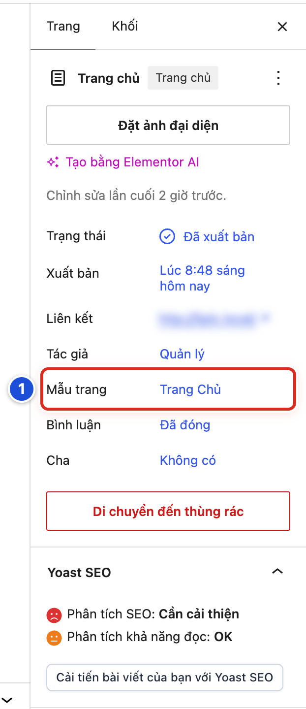
Hình 12.01 Cột phải của trang Trang chủ. Số 1: dòng Mẫu trang ghi Trang Chủ (Bước 4).
Dòng Trang chủ — Trang chủ trong danh sách trang: xem Hình 11.02, số 3.
Kết quả — Bạn sẽ thấy cạnh tên trang có nhãn xám Trang chủ, dòng Mẫu trang ghi Trang Chủ, Trạng thái ghi Đã xuất bản, và dòng Liên kết là địa chỉ chính của website.
Cần nhớ:
- Có hai chữ gần giống nhau: tên trang Trang chủ và tên mẫu trang Trang Chủ. Cả hai đều phải giữ nguyên.
- Chữ gõ trong trang Trang chủ không hiện ngoài website, vì mẫu Trang Chủ không hiện phần nội dung của trang (Bài 12.02).
- Thanh trên cùng vẫn có nút Sửa với Elementor. Không bấm.
Tránh:
- Không đổi Mẫu trang, Trạng thái hay Liên kết của trang này.
- Không bấm Di chuyển đến thùng rác ở cuối cột phải.
Nếu chưa đúng
- Danh sách trang không có nhãn — Trang chủ → thiết lập ở Cài đặt → Đọc đã bị đổi; làm theo Bài 12.04 để kiểm tra.
- Dòng Mẫu trang ghi Mẫu mặc định → trang chủ đang mất các khối; bấm vào chữ đó, chọn Trang Chủ, rồi bấm Lưu thay đổi.
- Lỡ gõ chữ vào trang → bấm mũi tên quay lại và không lưu; nếu đã lưu, chữ đó không hiện ngoài website, nhưng nên xoá đi và lưu lại cho gọn.

Bài 12.02 Nội dung trang chủ được chỉnh ở đâu
QUẢN LÝ / KỸ THUẬT · ● CẨN THẬN
Mục tiêu — Biết trang chủ không được soạn trong trang Trang chủ. Nội dung trang chủ là các khối trong Thiết lập giao diện.
Chuẩn bị:
- Đăng nhập bằng tài khoản Quản lý. Biên tập viên không thấy mục Thiết lập giao diện.
- Mở trang chủ ngoài website ở một tab khác để đối chiếu.
Thực hiện
1. Ở menu trái, bấm Chính Tòa Media → Thiết lập giao diện.
2. Bấm tab Trang chủ & Bài viết.
3. Bấm tab con Trang chủ.
4. Kéo xuống phần Khối nội dung trang chủ.
5. Bấm mũi tên của một khối để mở xem chi tiết (Hình 15.04, số 2).
6. Sửa theo Chương 15, rồi bấm Lưu thay đổi ở cuối trang.
Xem Hình 15.04: danh sách 6 khối trang chủ khi đã thu gọn. Số 1 là biểu tượng ✥ (kéo để đổi thứ tự), số 2 là mũi tên mở/thu gọn, số 3 là ô chọn mẫu, số 4 là Xoá khối, số 5 là + Thêm khối.
Kết quả — Bạn sẽ thấy 6 khối theo đúng thứ tự ngoài trang chủ: Lời Chúa hôm nay, Bài viết mới, Từ vựng, Giáo lý, Vui học Kinh Thánh, Huấn quyền.
Phần trên trang chủ | Sửa ở đâu | Xem
Logo, khẩu hiệu | Thiết lập giao diện → Giao diện → Header | Chương 14
Thanh menu | Giao diện → Thiết lập Menu | Chương 17
Khối Nổi bật, box “5 phút”, 6 khối nội dung | Thiết lập giao diện → Trang chủ & Bài viết → Trang chủ | Chương 15
Lịch Lời Chúa, Liên kết, Bài xem nhiều | Giao diện → Cấu hình cột tiện ích → Trang Chủ | Chương 18
Cuối trang | Thiết lập giao diện → Giao diện → Footer | Chương 14
Bài trong từng khối | Bài viết, chọn đúng danh mục | Chương 5, 7

Cần nhớ:
- Các khối chỉ hiện trên trang dùng mẫu Trang Chủ và đang được đặt làm trang chủ (Bài 12.01, Bài 12.04).
- Muốn thêm lời chào hay đoạn giới thiệu trên trang chủ, dùng một khối mẫu Tĩnh / HTML (Bài 15.04, Bài 15.05).
- Lưu thiết lập là trang chủ cập nhật ngay.
Tránh:
- Không gõ nội dung vào trang Trang chủ trong trình soạn. Nội dung đó không hiện ngoài website.
- Không bấm Sửa với Elementor ở trang Trang chủ.
Nếu chưa đúng
- Đã gõ chữ vào trang Trang chủ nhưng ngoài website không thấy → đúng như thiết kế; xoá chữ đó và dùng khối Tĩnh / HTML trong Thiết lập giao diện.
- Khối có trong Thiết lập nhưng ngoài website không thấy → mở khối, kiểm tra Hiển thị khối là Có và Chỉ Admin thấy là Không; nếu khối trống, xem Bài 24.02.
- Menu trái không có Thiết lập giao diện → bạn đang dùng tài khoản Biên tập viên; nhờ Quản lý làm.

Bài 12.03 Trang Liên hệ và các trang thông thường
NÊN BIẾT · ● AN TOÀN
Mục tiêu — Sửa trang Liên hệ và các trang thông thường khác. Các trang này soạn giống hệt bài viết.
Chuẩn bị:
- Đăng nhập bằng tài khoản Biên tập viên hoặc Quản lý.
- Có sẵn thông tin mới cần thay, ví dụ địa chỉ email thật của giáo xứ.
Thực hiện
1. Ở menu trái, bấm Trang → Tất cả các trang.
2. Rê chuột vào Liên hệ, bấm Chỉnh sửa.
3. Bấm vào đoạn có địa chỉ email mẫu lienhe@example.com.
4. Bôi đen địa chỉ cũ và gõ địa chỉ mới.
5. Nếu địa chỉ là liên kết (chữ xanh gạch chân), bấm Liên kết trên thanh công cụ của khối và sửa cho khớp (Bài 04.07).
6. Bấm Lưu thay đổi (Hình 11.04, số 2).
7. Mở trang Liên hệ ngoài website và bấm thử địa chỉ email.
Xem Hình 11.04: trang Liên hệ trong trình soạn, số 1 là tiêu đề trang, số 2 là nút Lưu thay đổi. Trang này được sửa giống hệt một bài viết.
Kết quả — Bạn sẽ thấy thông báo Trang đã được cập nhật., và trang Liên hệ ngoài website hiện địa chỉ email mới.
Cần nhớ:
- Trang thông thường dùng Mẫu trang: Mẫu mặc định. Ngoài website, trang hiện tiêu đề và nội dung, không có ngày đăng.
- Trang Liên hệ của website mẫu chỉ gồm chữ và địa chỉ email, không có ô để người đọc gửi tin nhắn.
- Đoạn ghi “(địa chỉ mẫu, vui lòng thay bằng email thật)” trên website mẫu cần xoá sau khi thay email.
- Trang mới như Giới thiệu giáo xứ tạo theo Bài 11.03.
Tránh:
- Không đổi Đường dẫn (lien-he) của trang Liên hệ.
- Không đăng số điện thoại hay email cá nhân khi người đó chưa đồng ý.
Nếu chưa đúng
- Bấm vào email ngoài website nhưng mở ra địa chỉ cũ → bạn chỉ sửa chữ, chưa sửa liên kết; bấm Liên kết và sửa địa chỉ trong ô liên kết.
- Không tìm thấy trang Liên hệ trong danh sách → gõ “Liên hệ” vào ô tìm và bấm Tìm kiếm trang; vẫn không có thì báo Quản lý.
- Đã lưu nhưng ngoài website vẫn là nội dung cũ → tải lại trang (phím F5) và kiểm tra đã thấy thông báo Trang đã được cập nhật. chưa.

Bài 12.04 Không thay đổi Cài đặt đọc khi chưa có kế hoạch
QUẢN LÝ / KỸ THUẬT · ● KHÔNG TỰ THAY ĐỔI
Mục tiêu — Biết thiết lập đúng của Cài đặt đọc và giữ nguyên nó. Thiết lập này quyết định trang nào là trang chủ của website.
Chuẩn bị:
- Đăng nhập bằng tài khoản Quản lý. Biên tập viên không thấy menu Cài đặt.
- Bài này chỉ xem. Chụp màn hình trước khi xem (Bài 13.03).
Thực hiện
1. Ở menu trái, bấm Cài đặt → Đọc. Màn hình Cài đặt đọc mở ra.
2. Tìm nhóm Trang chủ của bạn hiển thị (số 1).
3. Kiểm tra đang chọn Một trang tĩnh (chọn dưới đây).
4. Kiểm tra ô Trang chủ: đang là Trang chủ.
5. Kiểm tra ô Trang bài viết: đang là — Chọn —.
6. Rời màn hình mà không bấm Lưu thay đổi.
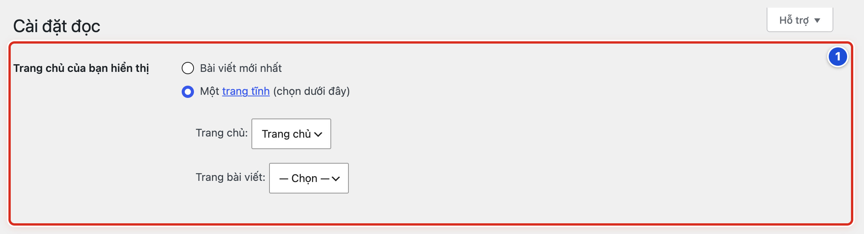
Hình 12.04 Số 1: nhóm Trang chủ của bạn hiển thị (Bước 2) với thiết lập đúng: Một trang tĩnh, Trang chủ: Trang chủ, Trang bài viết: — Chọn —.
Kết quả — Bạn sẽ thấy đúng thiết lập: Một trang tĩnh (chọn dưới đây) → Trang chủ: Trang chủ, Trang bài viết: — Chọn —.
Cần nhớ:
- Đây là thiết lập cho toàn website. Đổi sang Bài viết mới nhất thì trang chủ thành danh sách bài và mất hết các khối.
- Nút Lưu thay đổi lưu mọi ô trên màn hình, kể cả ô bạn vô tình bấm đổi.
- Cùng màn hình còn ô Khả năng hiển thị trên công cụ tìm kiếm. Tích vào ô này thì website sẽ dần biến mất khỏi kết quả tìm kiếm của Google.
- Muốn thay trang chủ bằng trang khác phải có kế hoạch: chuẩn bị trang mới với mẫu Trang Chủ, chọn thời điểm ít người xem, và có người phụ trách kỹ thuật kiểm tra.
Tránh:
- Không đổi sang Bài viết mới nhất để thử.
- Không chọn cùng một trang cho Trang chủ: và Trang bài viết:.
- Không tích ô Khả năng hiển thị trên công cụ tìm kiếm trên website đang chạy.
Nếu chưa đúng
- Trang chủ ngoài website thành danh sách bài mới nhất → thiết lập đã bị đổi; chọn lại Một trang tĩnh (chọn dưới đây), ô Trang chủ: chọn Trang chủ, rồi bấm Lưu thay đổi.
- Ô Trang chủ: không có trang Trang chủ để chọn → trang đang ở Thùng rác hoặc là bản nháp; khôi phục hoặc xuất bản lại trang trước (Bài 11.06), rồi chọn lại.
- Lỡ bấm Lưu thay đổi sau khi vô tình đổi một ô → so với ảnh chụp lúc trước, chọn lại đúng như cũ, rồi bấm Lưu thay đổi.
- Lỡ tích ô ẩn khỏi công cụ tìm kiếm → bỏ tích ngay, bấm Lưu thay đổi, rồi báo người phụ trách kỹ thuật.

Phần 6 Thiết lập giao diện Chính Tòa Media

Chương 13 Làm quen với Thiết lập giao diện

Bài 13.01 Mở Thiết lập giao diện
QUẢN LÝ / KỸ THUẬT · ● CẨN THẬN
Mục tiêu — Mở trang Thiết lập giao diện. Đây là nơi chỉnh màu sắc, Đầu trang (Header), Cuối trang (Footer), trang chủ và thanh thông báo của website.
Chuẩn bị:
- Đăng nhập bằng tài khoản Quản lý. Tài khoản Biên tập viên không thấy trang này.
- Lần đầu mở trang, chỉ xem cho quen. Chưa đổi ô nào.
Thực hiện
1. Ở menu bên trái, bấm Chính Tòa Media. Trang Hướng dẫn sử dụng mở ra, bên dưới hiện các mục con.
2. Bấm mục con Thiết lập giao diện.
3. Nhìn tiêu đề trang. Tiêu đề phải là Thiết lập giao diện.
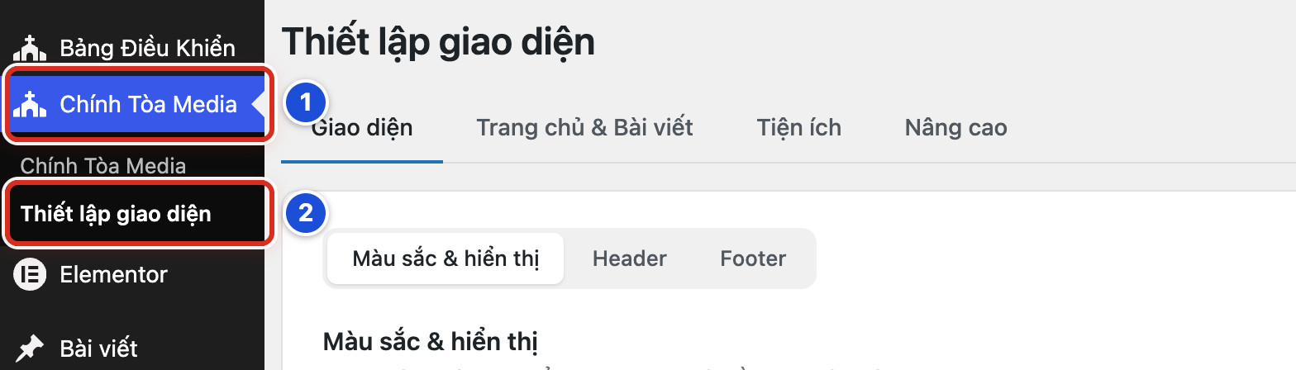
Hình 13.01 Số 1: menu Chính Tòa Media (Bước 1); số 2: mục con Thiết lập giao diện (Bước 2).
Kết quả — Bạn sẽ thấy trang Thiết lập giao diện với bốn tab ở trên cùng: Giao diện, Trang chủ & Bài viết, Tiện ích, Nâng cao. Tab Giao diện mở sẵn, đang ở tab con Màu sắc & hiển thị.
Cần nhớ:
- Cách khác: ở Bảng Điều Khiển, tìm thẻ Thiết lập giao diện và bấm nút Mở thiết lập.
- Chỉ mở trang thì website chưa thay đổi gì. Website chỉ đổi khi bạn bấm Lưu thay đổi (Bài 13.04).
- Mọi thay đổi ở đây áp dụng cho cả website. Ai vào website cũng thấy.
Tránh:
- Không nhầm với mục Giao diện → Giao diện ở menu trái. Đó là nơi đổi cả bộ giao diện (theme) của website, thuộc khu vực không tự thay đổi (Phụ lục E.02).
- Không đưa mật khẩu tài khoản Quản lý cho người khác chỉ để họ mở trang này (Bài 22.05).
Nếu chưa đúng
- Dưới Chính Tòa Media không có mục Thiết lập giao diện → bạn đang dùng tài khoản Biên tập viên. Đăng xuất, rồi đăng nhập bằng tài khoản Quản lý.
- Menu trái chỉ còn biểu tượng, không có chữ → menu đang thu gọn. Bấm nút mũi tên tròn ở cuối menu (Thu gọn Menu) để mở rộng lại.
- Không thấy cả mục Chính Tòa Media → giao diện Chính Tòa Media có thể đã bị tắt. Không tự bật hay đổi giao diện; báo người hỗ trợ kỹ thuật (Bài 24.07).

Bài 13.02 Hiểu bốn nhóm thiết lập
QUẢN LÝ / KỸ THUẬT · ● AN TOÀN
Mục tiêu — Biết mỗi tab (nút chuyển nhóm ở trên cùng trang) chứa những gì, để khi cần đổi thì mở đúng chỗ.
Chuẩn bị:
- Đã mở trang Thiết lập giao diện (Bài 13.01).
- Bài này chỉ bấm xem các tab. Không gõ vào ô nào, không bấm Lưu thay đổi.
Thực hiện
1. Bấm tab Giao diện. Đây là nơi chỉnh màu, thanh menu, Đầu trang (Header) và Cuối trang (Footer) (Chương 14).
2. Bấm tab Trang chủ & Bài viết. Đây là nơi sắp xếp trang chủ và bố cục chung của trang chuyên mục, trang bài viết (Chương 15).
3. Bấm tab Tiện ích. Ở đây có thanh thông báo nổi bật theo thời gian (Bài 16.01–16.03).
4. Bấm tab Nâng cao để biết vị trí, rồi rời đi. Đây là khu vực mã kỹ thuật, không tự sửa (Bài 16.04).
5. Bấm lại tab Giao diện, rồi bấm lần lượt các tab con Màu sắc & hiển thị, Header, Footer.
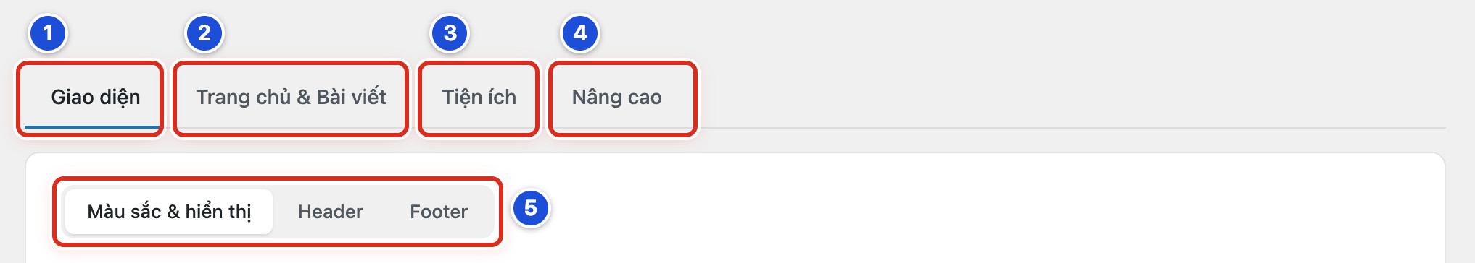
Hình 13.02 Số 1–4: bốn tab Giao diện, Trang chủ & Bài viết, Tiện ích, Nâng cao (Bước 1–4); số 5: các tab con của tab Giao diện (Bước 5).
Kết quả — Bạn sẽ thấy mỗi lần bấm một tab, phần bên dưới đổi theo. Tab đang mở có gạch xanh bên dưới. Tab con đang mở có nền trắng.
Tab | Bên trong có | Xem bài
Giao diện | Màu sắc & hiển thị · Header · Footer | Chương 14
Trang chủ & Bài viết | Trang chủ · Trang Chuyên mục & Bài viết | Chương 15
Tiện ích | Thanh thông báo nổi bật | Bài 16.01–16.03
Nâng cao | Kỹ thuật (mã theo dõi, mã chèn, shortcode) | Bài 16.04–16.05

Cần nhớ:
- Cả bốn tab nằm trong cùng một trang. Nút Lưu thay đổi ở cuối trang lưu cùng lúc mọi tab.
- Tab Nâng cao đang chứa mã quan trọng của website mẫu “5 phút cho Lời Chúa” (Bài 16.04). Chỉ xem, không sửa.
Tránh:
- Không gõ thử vào các ô khi đang xem.
- Không bấm Lưu thay đổi sau khi “đi một vòng” các tab, nếu không chắc mình chưa lỡ đổi gì.
Nếu chưa đúng
- Bấm tab mà phần bên dưới không đổi → trang chưa tải xong. Chờ vài giây, hoặc nhấn phím F5 để tải lại trang.
- Lỡ đổi một ô khi đang xem → không bấm Lưu thay đổi. Bấm lại Thiết lập giao diện ở menu trái để mở lại trang; các ô trở về như cũ.
- Tên tab trên màn hình khác với sổ tay → website có thể đang dùng phiên bản giao diện khác. Không đoán ô “gần giống”; chụp màn hình gửi người hỗ trợ kỹ thuật.

Bài 13.03 Ghi lại giá trị cũ trước khi thay đổi
QUẢN LÝ / KỸ THUẬT · ● CẨN THẬN
Mục tiêu — Lưu lại thiết lập đang dùng trước khi đổi. Thiết lập giao diện không có nút hoàn tác sau khi đã lưu, nên bản ghi này giúp bạn trả lại như cũ khi cần.
Chuẩn bị:
- Biết mình sắp đổi ô nào, ở tab con nào.
- Biết cách chụp màn hình. Trên Windows: nhấn Windows + Shift + S, rồi kéo chọn vùng cần chụp. Trên Mac: nhấn Cmd + Shift + 4, rồi kéo chọn vùng.
- Tạo sẵn một thư mục để cất ảnh, ví dụ Thiet lap giao dien.
Thực hiện
1. Mở tab con có ô bạn sắp đổi, ví dụ Header.
2. Kéo trang để thấy trọn các ô sẽ đổi, gồm cả tên ô và giá trị đang chọn.
3. Chụp màn hình phần đó.
4. Kéo xuống và chụp tiếp nếu các ô dài hơn một màn hình.
5. Với ô màu, bấm Chọn màu để hiện mã màu (bắt đầu bằng dấu #, ví dụ #ffffff). Chép mã màu vào ghi chú.
6. Với ô có nhiều chữ, bấm vào giữa ô, rồi nhấn Ctrl + A (Mac: Cmd + A) để chọn hết chữ trong ô. Nếu ô có hai tab Trực quan và Mã, bấm tab Mã trước.
7. Nhấn Ctrl + C (Mac: Cmd + C) để chép.
8. Mở Notepad (Windows) hoặc TextEdit (Mac), nhấn Ctrl + V (Mac: Cmd + V) để dán.
9. Lưu tệp với tên có ngày, ví dụ header-2026-10-06. Đặt tên ảnh chụp theo cùng cách.
10. Ghi thêm một dòng vào tệp: đổi gì, vì sao, ai đổi.
Bài này không cần ảnh minh họa. Các hình trong Chương 14–16 cho biết các ô cần chụp lại.
Kết quả — Bạn sẽ có ảnh chụp và tệp ghi chú cho thấy rõ giá trị cũ của từng ô. Khi cần trả lại, bạn nhìn ảnh để chọn lại và dán lại chữ cũ từ tệp ghi chú.
Cần nhớ:
- Ảnh phải thấy cả tên ô lẫn giá trị. Ảnh chỉ có một ô màu thì không biết đó là màu của ô nào.
- Các ô nhiều chữ cần chép thành tệp: Nội dung Header, Nội dung cuối trang, ô Nội dung của thanh thông báo, ô Nội dung (HTML) của khối Tĩnh / HTML, các ô trong tab Nâng cao. Chữ trong ảnh chụp không dán lại được.
- Với danh sách khối trang chủ, chụp một ảnh ở dạng thu gọn để thấy thứ tự và tên các khối (Hình 15.04). Sau đó mở từng khối định đổi và chụp chi tiết.
- Website hiện chưa bật sao lưu tự động (Phụ lục D). Bản ghi này là cách trả lại như cũ nhanh nhất.
Tránh:
- Không dựa vào trí nhớ.
- Không đổi nhiều nhóm ô khi chưa ghi lại hết các nhóm đó.
- Không gửi ảnh chụp tab Nâng cao vào nhóm chat chung. Các ô ở đó có thể chứa mã riêng của website.
Nếu chưa đúng
- Đã chụp màn hình trên Windows mà không thấy ảnh đâu → bấm vào thông báo hiện ở góc màn hình để lưu ảnh, hoặc mở Paint, nhấn Ctrl + V rồi lưu. Trên Mac, ảnh nằm ngoài màn hình nền.
- Nhấn Ctrl + A mà cả trang bị bôi xanh → bạn chưa bấm vào trong ô. Bấm vào giữa ô chữ rồi nhấn lại.
- Bấm Chọn màu mà không thấy mã màu → ô đang để trống (dùng màu mặc định). Ghi là “để trống”.
- Đã đổi và lưu nhưng quên ghi giá trị cũ → dừng lại, không thử thêm giá trị khác. Báo người hỗ trợ kỹ thuật (Bài 24.07).

Bài 13.04 Lưu thay đổi và kiểm tra kết quả
QUẢN LÝ / KỸ THUẬT · ● CẨN THẬN
Mục tiêu — Lưu thay đổi đúng cách, rồi mở website kiểm tra ngay để chắc kết quả như mong muốn.
Chuẩn bị:
- Đã ghi lại giá trị cũ (Bài 13.03).
- Mỗi lần chỉ đổi một nhóm ô nhỏ. Như vậy, khi website hiện sai, bạn biết ngay do ô nào.
Thực hiện
1. Đổi ô bạn cần đổi, theo bài hướng dẫn của ô đó (Chương 14–16).
2. Kéo xuống cuối trang.
3. Bấm nút xanh Lưu thay đổi.
4. Chờ trang tải lại. Đầu trang hiện thông báo xanh “Đã lưu thay đổi. Mở website (hoặc tải lại trang) để xem kết quả.” Trang mở lại đúng tab bạn đang làm.
5. Mở website: rê chuột vào tên website trên thanh đen phía trên, rồi bấm Xem website (Bài 01.06).
6. Nhấn phím F5 (Mac: Cmd + R) để tải lại trang website.
7. Xem chỗ vừa đổi trên máy tính, rồi mở website trên điện thoại để xem lại.
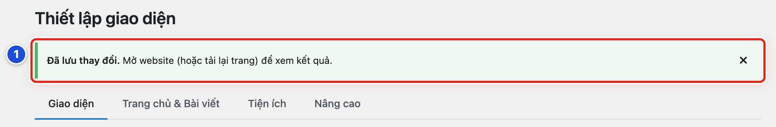
Hình 13.04 Số 1: thông báo xanh “Đã lưu thay đổi.” hiện sau khi bấm Lưu thay đổi (Bước 4).
Kết quả — Bạn sẽ thấy thông báo xanh Đã lưu thay đổi. ở đầu trang Thiết lập giao diện. Ngoài website, bạn thấy đúng thay đổi vừa làm. Trang chủ cập nhật ngay sau khi lưu, không phải chờ.
Cần nhớ:
- Chỉ có một nút Lưu thay đổi cho cả bốn tab. Bấm lưu là lưu mọi ô của mọi tab, kể cả ô bạn lỡ tay đổi ở tab khác.
- Muốn bỏ hết thay đổi chưa lưu: không bấm Lưu thay đổi. Bấm lại Chính Tòa Media → Thiết lập giao diện ở menu trái để mở lại trang.
- Nên mở website ở một tab mới để quay lại trang thiết lập dễ hơn: bấm chuột phải vào Xem website, chọn Mở liên kết trong thẻ mới.
- Thông báo xanh chỉ cho biết đã lưu. Nó không kiểm tra giúp bạn website có đẹp hay không. Bấm dấu × ở cuối thông báo để ẩn nó.
Tránh:
- Không bấm Lưu thay đổi nhiều lần liên tiếp khi trang đang tải.
- Không đổi nhiều thứ rồi lưu một lần.
- Không rời máy khi vừa lưu mà chưa mở website kiểm tra.
Nếu chưa đúng
- Bấm lưu nhưng không thấy thông báo xanh → mạng có thể chậm hoặc bạn đã bị đăng xuất. Mở lại trang và xem các ô; nếu vẫn là giá trị cũ, đăng nhập lại và làm lại.
- Đã thấy thông báo xanh nhưng website chưa đổi → nhấn F5 trên trang website. Vẫn chưa đổi thì mở website bằng cửa sổ ẩn danh (trong Chrome: Ctrl + Shift + N; Mac: Cmd + Shift + N).
- Website hiện sai sau khi lưu → mở lại tab vừa đổi, nhập lại giá trị cũ theo ảnh chụp (Bài 13.03), rồi bấm Lưu thay đổi.
- Website chỉ hiện sai trên điện thoại → chụp màn hình điện thoại, ghi loại máy, trả lại giá trị cũ rồi hỏi người hỗ trợ kỹ thuật.

Chương 14 Màu sắc, thanh menu, Đầu trang (Header) và Cuối trang (Footer)

Bài 14.01 Chọn màu giao diện và nền trang
QUẢN LÝ / KỸ THUẬT · ● CẨN THẬN
Mục tiêu — Đặt màu chủ đạo cho liên kết, nút bấm và các điểm nổi bật trên website. Chọn nền chung của website là một màu hoặc một hình.
Chuẩn bị:
- Đăng nhập bằng tài khoản Quản lý.
- Mở Chính Tòa Media → Thiết lập giao diện (Bài 13.01). Tab Giao diện, tab con Màu sắc & hiển thị mở sẵn.
- Chụp màn hình phần Màu giao diện và Nền trang đang dùng (Bài 13.03).
- Muốn màu riêng thì chuẩn bị mã màu, ví dụ màu của logo giáo xứ. Muốn dùng hình nền thì tải ảnh vào Thư viện trước (Bài 10.02).
Thực hiện
1. Ở Màu giao diện, bấm một ô màu có sẵn, ví dụ Xanh dương. Muốn màu riêng thì bấm ô Tự chọn. Ô đang chọn có viền xanh đậm.
2. Nếu đã bấm Tự chọn: ở Màu tự chọn, bấm Chọn màu, rồi chọn màu trong bảng màu hoặc gõ mã màu.
3. Kéo xuống Nền trang, chọn Dùng màu nền hoặc Dùng hình nền.
4. Nếu chọn Dùng màu nền: ở Màu nền, bấm Chọn màu và chọn một màu nhạt.
5. Nếu chọn Dùng hình nền: ở Hình nền, bấm Chọn ảnh, chọn ảnh trong Thư viện, rồi bấm nút Chọn.
6. Cũng với hình nền: ở Cách lặp hình nền, chọn Không lặp, Lặp cả hai chiều, Lặp theo chiều ngang hoặc Lặp theo chiều dọc.
7. Kéo xuống cuối trang, bấm Lưu thay đổi.
8. Mở website, nhấn F5. Xem màu liên kết, nút bấm và nền ở trang chủ, một trang chuyên mục và một bài viết.
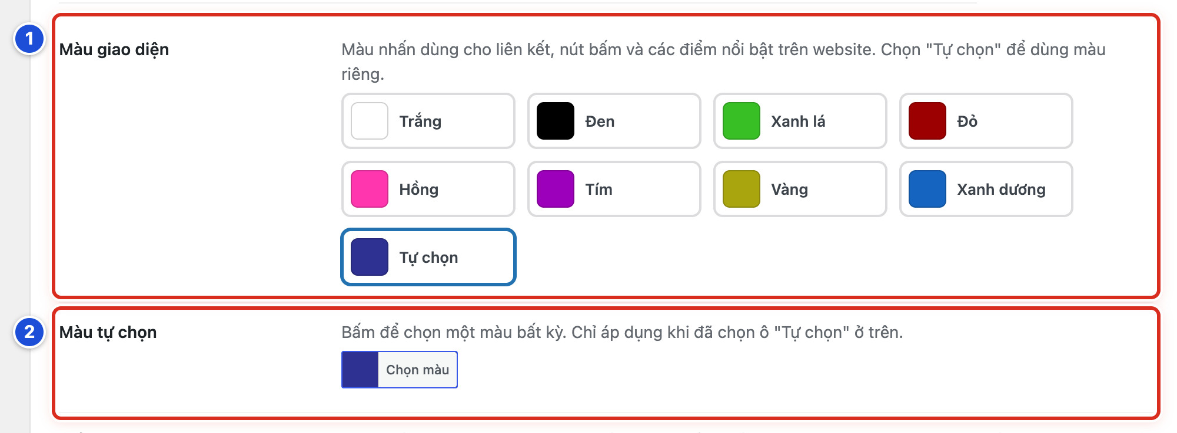
Hình 14.01a Số 1: Màu giao diện (Bước 1); số 2: Màu tự chọn (Bước 2).
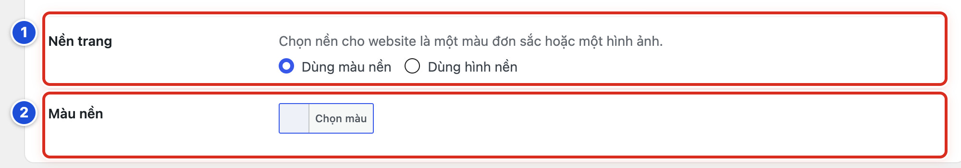
Hình 14.01b Số 1: Nền trang (Bước 3); số 2: Màu nền (Bước 4).
Kết quả — Bạn sẽ thấy liên kết, nút bấm và các điểm nhấn trên website đổi sang màu mới. Nền phía sau các ô nội dung đổi theo màu hoặc hình bạn chọn.
Cần nhớ:
- Màu tự chọn chỉ có tác dụng khi ô Tự chọn đang được chọn ở Màu giao diện.
- Ô Màu nền chỉ hiện khi chọn Dùng màu nền. Hai ô Hình nền và Cách lặp hình nền chỉ hiện khi chọn Dùng hình nền.
- Website mẫu dùng màu Tự chọn là xanh tím than, giống màu logo.
- Ảnh lớn thì chọn Không lặp. Ảnh hoa văn nhỏ, mép ảnh nối liền nhau thì chọn Lặp cả hai chiều.
- Màu thanh menu đặt riêng ở Bài 14.02. Màu Đầu trang (Header) đặt ở Bài 14.04–14.06.
Tránh:
- Không chọn Trắng làm màu giao diện. Liên kết và nút sẽ gần như không thấy trên nền trắng.
- Không dùng ảnh nền nặng, nhiều chi tiết. Trang sẽ tải chậm và chữ khó đọc.
- Không đổi màu khi chưa chụp lại màu cũ.
Nếu chưa đúng
- Đã chọn Màu tự chọn nhưng website không đổi màu → ở Màu giao diện chưa bấm ô Tự chọn. Bấm ô Tự chọn, rồi lưu lại.
- Không thấy ô Hình nền → Nền trang đang chọn Dùng màu nền. Chọn Dùng hình nền trước.
- Hình nền bị lặp thành nhiều ô nhỏ trông rối → ở Cách lặp hình nền, chọn Không lặp, rồi lưu.
- Màu mới làm chữ khó đọc → chọn lại màu cũ theo ảnh chụp (Bài 13.03) và lưu.

Bài 14.02 Chọn kiểu thanh menu và màu thanh menu
QUẢN LÝ / KỸ THUẬT · ● CẨN THẬN
Mục tiêu — Chọn hình dáng và màu của thanh menu chính, tức dải các mục như Trang chủ, Suy niệm, Giáo lý… ngay dưới Đầu trang (Header).
Chuẩn bị:
- Đăng nhập bằng tài khoản Quản lý.
- Mở Thiết lập giao diện, tab Giao diện, tab con Màu sắc & hiển thị.
- Chụp màn hình phần Kiểu thanh menu và ba ô màu thanh menu đang dùng (Bài 13.03).
Thực hiện
1. Ở Kiểu thanh menu, bấm một trong bốn ảnh mẫu. Bốn ảnh xếp từ trên xuống, lần lượt là kiểu 1 đến kiểu 4. Ảnh đang chọn có viền xanh.
2. Ở Màu nền thanh menu, bấm Chọn màu và chọn màu nền cho thanh. Để trống thì dùng màu mặc định của kiểu menu.
3. Ở Màu chữ thanh menu, chọn màu chữ của các mục menu.
4. Ở Màu nhấn thanh menu, chọn màu đánh dấu mục đang xem. Để trống thì dùng màu giao diện.
5. Kéo xuống cuối trang, bấm Lưu thay đổi.
6. Mở website, nhấn F5. Bấm thử vài mục menu để xem mục đang xem được đánh dấu.
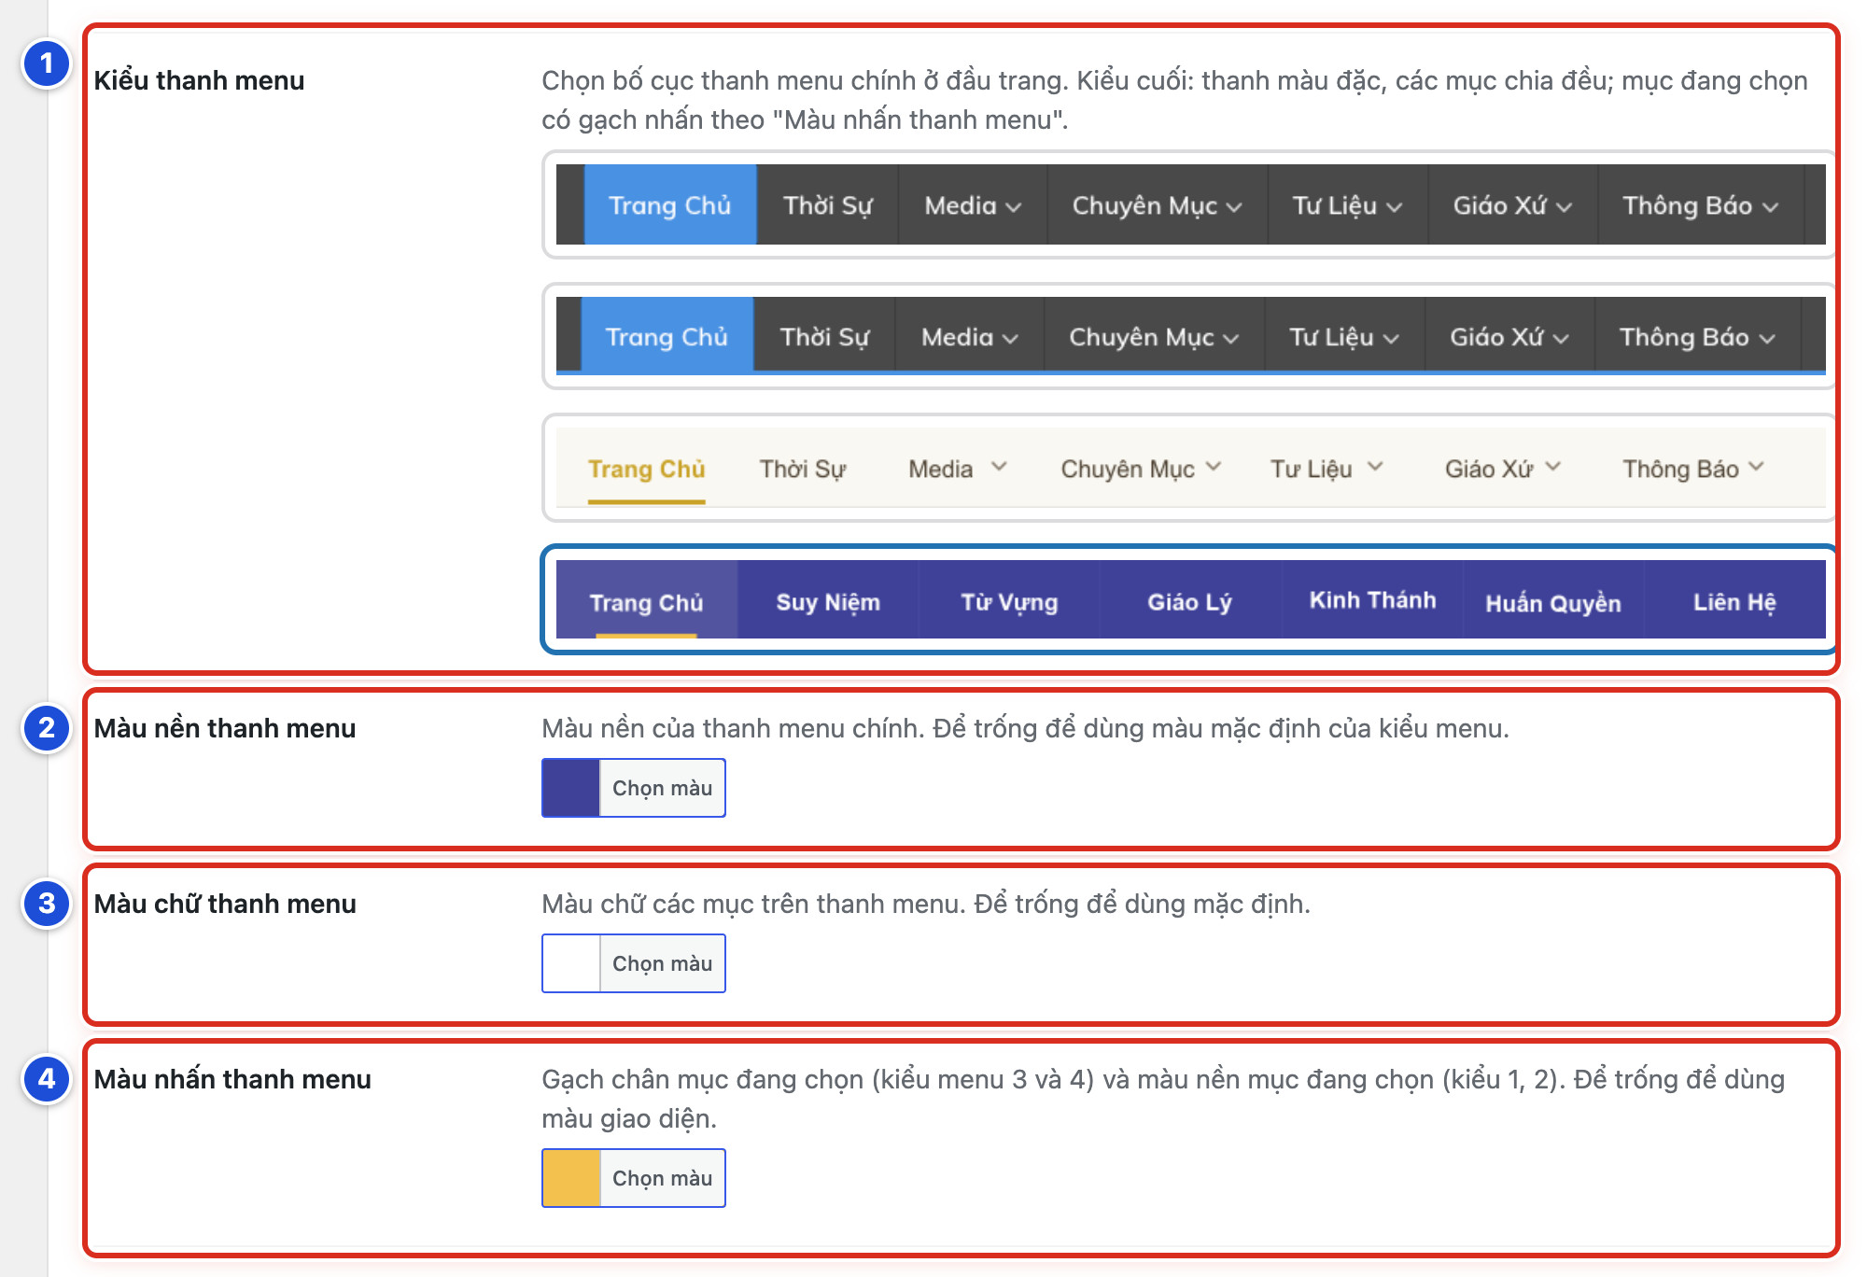
Hình 14.02a Số 1–4 ứng với Bước 1–4: Kiểu thanh menu, Màu nền thanh menu, Màu chữ thanh menu, Màu nhấn thanh menu.
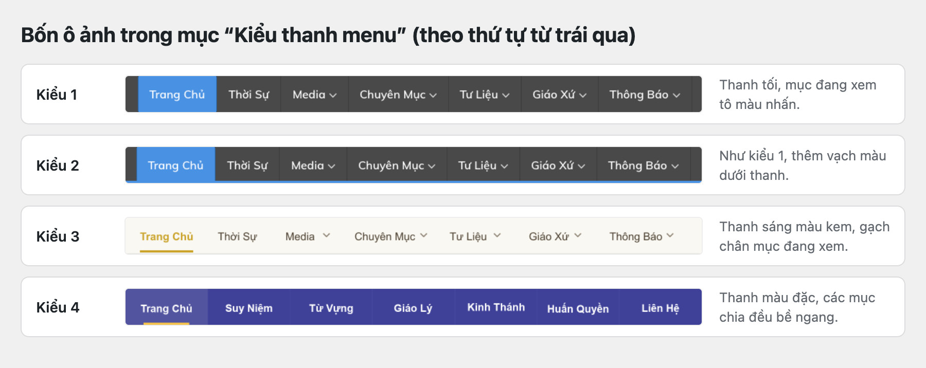
Hình 14.02b Bốn kiểu thanh menu, theo đúng thứ tự bốn ảnh trong ô Kiểu thanh menu.
Kết quả — Bạn sẽ thấy thanh menu đổi kiểu và màu. Mục đang xem được tô màu nền (kiểu 1, 2) hoặc có gạch chân (kiểu 3, 4) theo Màu nhấn thanh menu.
Kiểu | Hình dáng | Màu nhấn dùng để
Kiểu 1 | Thanh tối, mục đang xem tô màu | Tô nền mục đang xem
Kiểu 2 | Như kiểu 1, thêm vạch màu dưới thanh | Tô nền mục đang xem
Kiểu 3 | Thanh sáng màu kem | Gạch chân mục đang xem
Kiểu 4 | Thanh màu đặc, các mục chia đều | Gạch chân mục đang xem

Cần nhớ:
- Website mẫu dùng kiểu 4: nền xanh tím than, chữ trắng, gạch chân màu vàng.
- Nên chọn chữ sáng trên nền tối, hoặc chữ tối trên nền sáng.
- Bài này chỉ đổi hình dáng và màu. Tên và thứ tự các mục menu sửa ở Giao diện → Thiết lập Menu (Chương 17).
- Trên điện thoại, menu mở bằng nút ☰ (Bài 17.10).
Tránh:
- Không chọn màu chữ gần giống màu nền thanh menu. Khách sẽ không đọc được tên mục.
- Không để Màu nhấn thanh menu trùng màu nền thanh. Mục đang xem sẽ không nổi lên.
Nếu chưa đúng
- Chữ trên thanh menu khó đọc → đổi Màu chữ thanh menu cho tương phản với màu nền, hoặc để trống cả hai ô để dùng màu mặc định.
- Không thấy gạch chân ở mục đang xem → kiểu 1, 2 tô nền chứ không gạch chân. Nếu đang dùng kiểu 3, 4, kiểm tra Màu nhấn thanh menu có trùng màu nền không.
- Đổi kiểu xong thanh menu trông lệch màu → trả lại kiểu cũ và ba màu cũ theo ảnh chụp (Bài 13.03), rồi lưu.

Bài 14.03 Chọn kiểu Đầu trang (Header)
QUẢN LÝ / KỸ THUẬT · ● CẨN THẬN
Mục tiêu — Chọn cách hiện phần đầu website, nằm ngay trên thanh menu: logo kèm khẩu hiệu, một ảnh banner, hoặc nội dung tự soạn.
Chuẩn bị:
- Đăng nhập bằng tài khoản Quản lý.
- Mở Thiết lập giao diện, tab Giao diện.
- Chuẩn bị đủ thứ cho kiểu sẽ chọn: logo và câu khẩu hiệu, hoặc ảnh banner, hoặc nội dung tự soạn.
- Chụp màn hình tab con Header đang dùng (Bài 13.03).
Thực hiện
1. Bấm tab con Header.
2. Ở Kiểu Header, chọn một trong ba kiểu: Tự nhập nội dung, Ảnh banner rộng, Logo + khẩu hiệu. Các ô bên dưới đổi theo kiểu bạn chọn.
3. Điền các ô của kiểu đã chọn: Bài 14.04 (Logo + khẩu hiệu), Bài 14.05 (Tự nhập nội dung) hoặc Bài 14.06 (Ảnh banner rộng).
4. Kéo xuống cuối trang, bấm Lưu thay đổi.
5. Mở website, nhấn F5. Xem phần đầu trang trên máy tính và trên điện thoại.
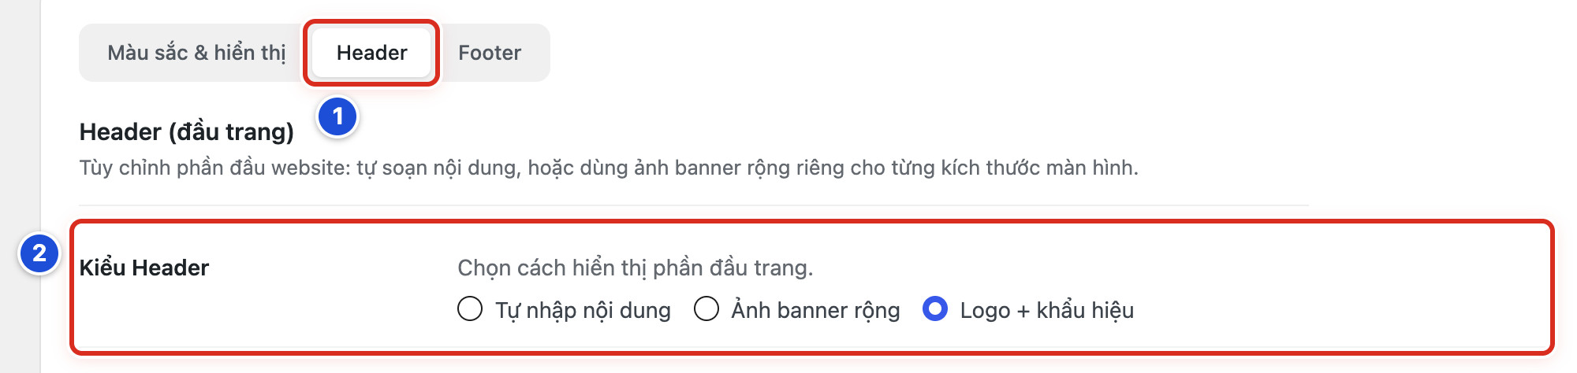
Hình 14.03 Số 1: tab con Header (Bước 1); số 2: Kiểu Header với ba lựa chọn (Bước 2).
Kết quả — Bạn sẽ thấy phần đầu website đổi theo kiểu mới, ngay phía trên thanh menu.
Kiểu Header | Dùng khi | Xem bài
Logo + khẩu hiệu | Có logo và một câu khẩu hiệu. Dễ làm, gọn trên điện thoại. | 14.04
Ảnh banner rộng | Đã có ảnh banner thiết kế sẵn | 14.06
Tự nhập nội dung | Muốn tự soạn chữ, chèn ảnh (cần chút kinh nghiệm) | 14.05

Cần nhớ:
- Website mẫu dùng kiểu Logo + khẩu hiệu.
- Đổi kiểu không xoá các ô của kiểu cũ. Chọn lại kiểu cũ là các ô vẫn còn nguyên.
Tránh:
- Không đổi kiểu khi chưa chuẩn bị xong logo hoặc banner. Đầu trang sẽ trống hoặc lệch.
- Không chọn Tự nhập nội dung chỉ để sửa câu khẩu hiệu. Câu khẩu hiệu sửa ở kiểu Logo + khẩu hiệu (Bài 14.04).
Nếu chưa đúng
- Không thấy các ô như Logo hay Ảnh cho Máy tính → chưa chọn đúng kiểu ở Kiểu Header. Mỗi kiểu chỉ hiện các ô của nó.
- Đầu trang trống sau khi đổi kiểu → kiểu mới chưa có nội dung. Điền các ô theo bài của kiểu đó, hoặc chọn lại kiểu cũ và lưu.
- Đầu trang đẹp trên máy tính nhưng vỡ trên điện thoại → dùng kiểu Logo + khẩu hiệu; kiểu này tự xếp gọn trên điện thoại.

Bài 14.04 Đầu trang kiểu Logo và khẩu hiệu
QUẢN LÝ / KỸ THUẬT · ● CẨN THẬN
Mục tiêu — Đặt logo bên trái và câu khẩu hiệu bên phải ở đầu website, trên nền màu chuyển dần từ trên xuống.
Chuẩn bị:
- Đăng nhập bằng tài khoản Quản lý. Mở Thiết lập giao diện, tab Giao diện.
- Tải logo vào Thư viện (Bài 10.02). Nên dùng ảnh PNG nền trong suốt, rõ nét.
- Chuẩn bị một câu khẩu hiệu ngắn và nguồn trích dẫn của câu đó.
- Chụp màn hình tab con Header đang dùng (Bài 13.03).
Thực hiện
1. Bấm tab con Header.
2. Ở Kiểu Header, chọn Logo + khẩu hiệu. Các ô bên dưới hiện ra.
3. Ở Logo, bấm Chọn ảnh, chọn ảnh logo trong Thư viện, rồi bấm nút Chọn. Ảnh logo hiện nhỏ bên dưới ô.
4. Ở Câu khẩu hiệu, gõ câu khẩu hiệu, ví dụ Lời Chúa là ngọn đèn soi cho con bước. Ở Trích dẫn ngay dưới, gõ nguồn, ví dụ Tv 119,105.
5. Chọn ba màu: Màu nền phía trên, Màu nền phía dưới (hai màu chuyển dần từ trên xuống) và Màu chữ khẩu hiệu.
6. Kéo xuống cuối trang, bấm Lưu thay đổi.
7. Mở website, nhấn F5. Xem đầu trang trên máy tính và trên điện thoại.
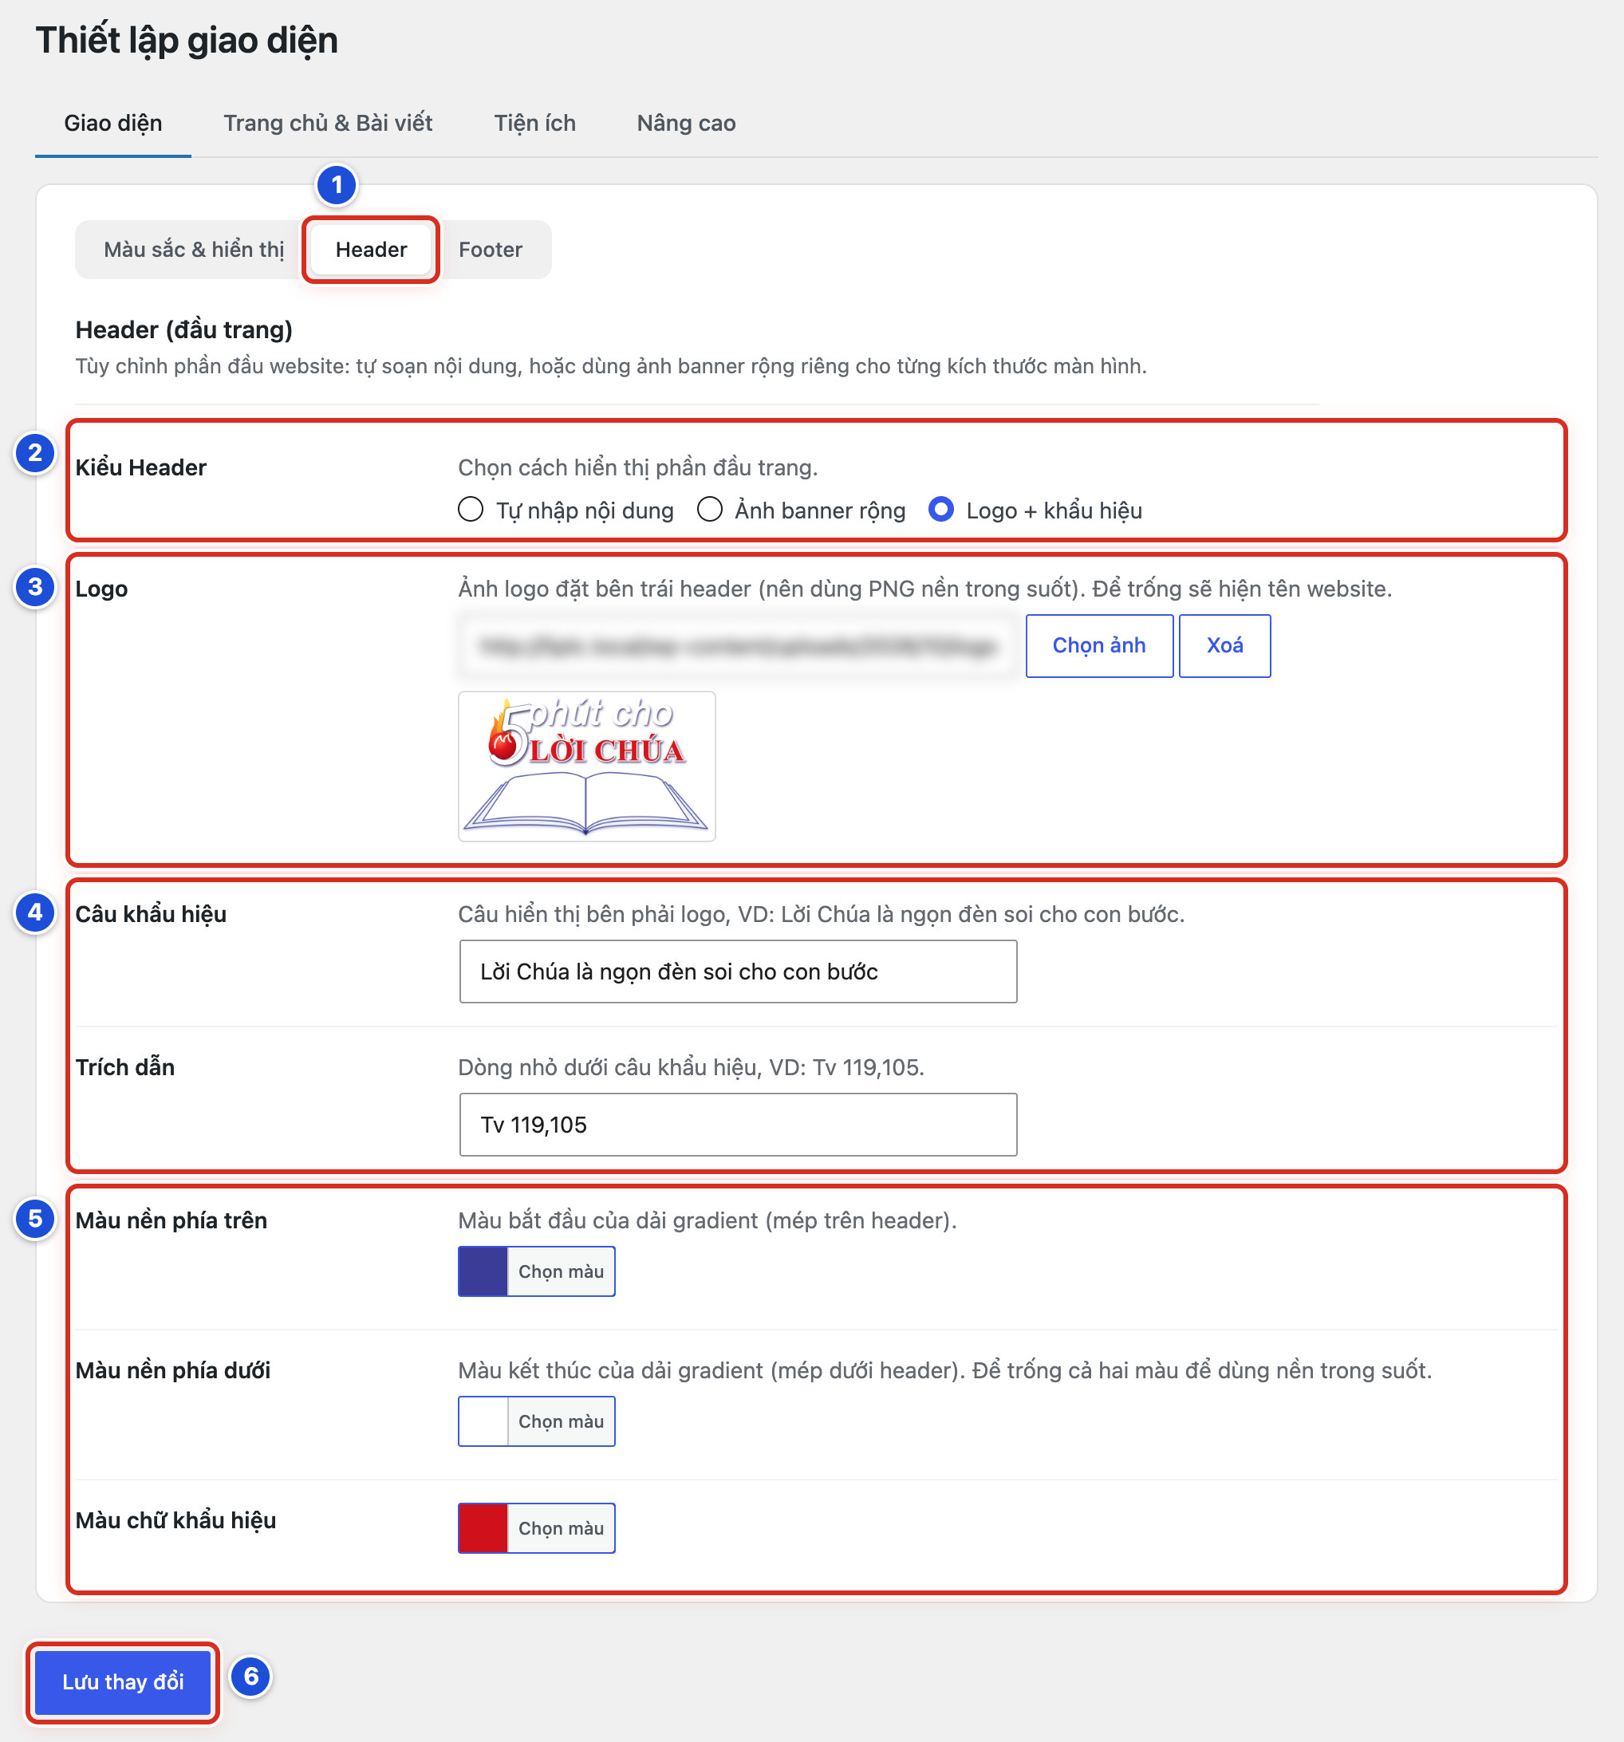
Hình 14.04a Số 1–6 ứng với Bước 1–6.
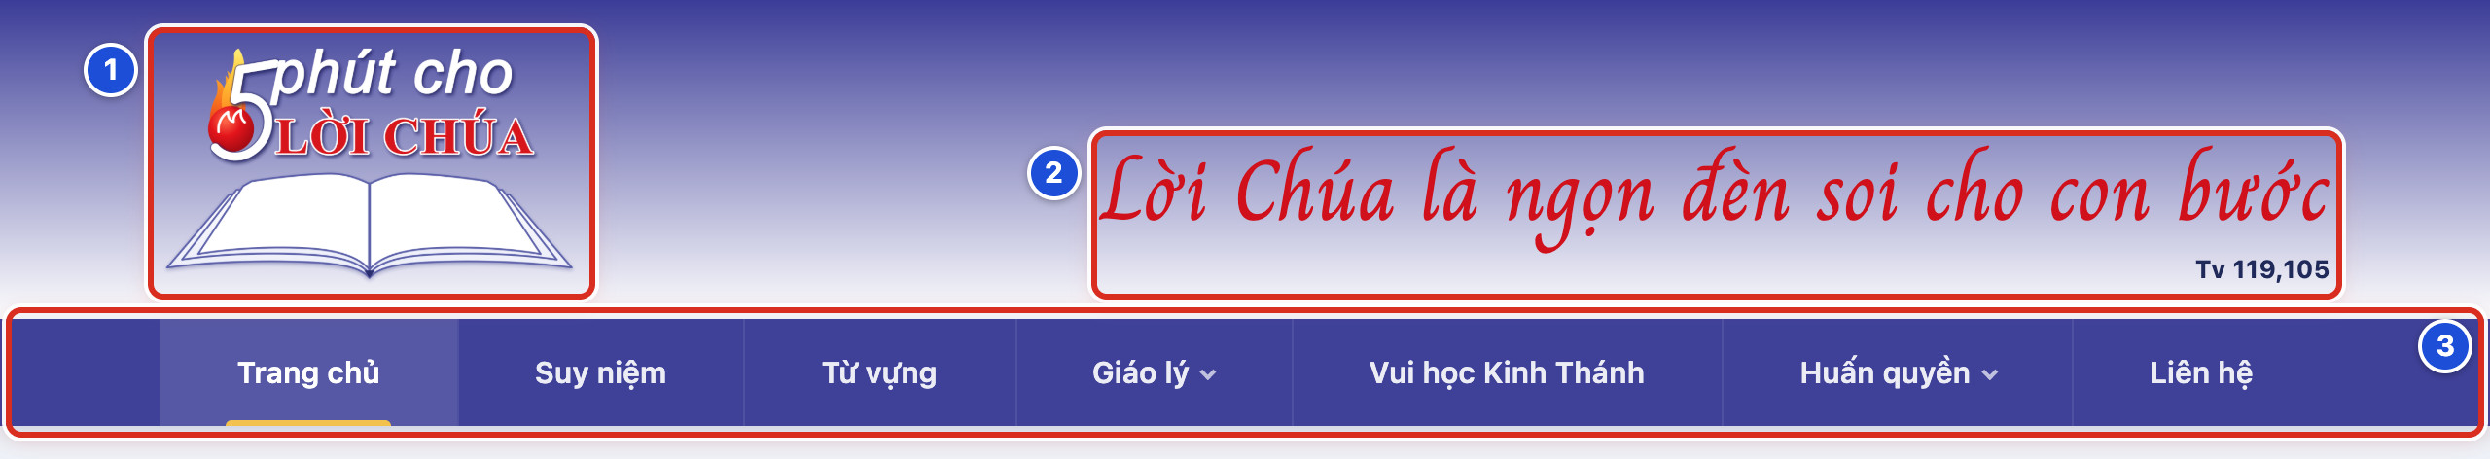
Hình 14.04b Đầu trang website mẫu: số 1 là logo; số 2 là câu khẩu hiệu và trích dẫn; số 3 là thanh menu ngay bên dưới.
Kết quả — Bạn sẽ thấy logo ở bên trái, câu khẩu hiệu và dòng trích dẫn nhỏ ở bên phải, trên nền màu chuyển dần. Trên điện thoại, logo và khẩu hiệu xếp chồng lên nhau, căn giữa.
Cần nhớ:
- Để trống Logo thì đầu trang hiện tên website thay cho logo.
- Để trống cả Màu nền phía trên và Màu nền phía dưới thì đầu trang không có màu nền riêng.
- Website mẫu: logo “5 phút cho Lời Chúa”, khẩu hiệu Lời Chúa là ngọn đèn soi cho con bước (Tv 119,105), nền xanh tím than chuyển sang trắng, chữ khẩu hiệu màu đỏ.
- Nút Xoá cạnh Chọn ảnh chỉ gỡ logo khỏi đầu trang. Ảnh vẫn còn trong Thư viện.
Tránh:
- Không dùng logo có nền trắng đặc trên nền màu. Sẽ thấy một ô trắng quanh logo.
- Không viết khẩu hiệu quá dài. Trên điện thoại chữ sẽ xuống nhiều dòng.
- Không dùng ảnh chụp màn hình mờ làm logo.
Nếu chưa đúng
- Bấm Chọn ảnh mà không thấy logo trong danh sách → logo chưa được tải lên. Bấm tab Tải lên tệp mới trong hộp chọn ảnh, hoặc tải vào Thư viện trước (Bài 10.02).
- Quanh logo có một ô nền trắng → ảnh logo không có nền trong suốt. Xin bản PNG nền trong suốt rồi chọn lại.
- Không thấy câu khẩu hiệu → ô Câu khẩu hiệu đang trống, hoặc Màu chữ khẩu hiệu trùng màu nền. Kiểm tra lại hai ô này.
- Đầu trang vẫn như cũ → kiểm tra Kiểu Header đang là Logo + khẩu hiệu và đã thấy thông báo Đã lưu thay đổi.; mở website, nhấn F5.

Bài 14.05 Đầu trang kiểu Tự nhập nội dung
QUẢN LÝ / KỸ THUẬT · ● CẨN THẬN
Mục tiêu — Tự soạn phần đầu website trong một ô soạn thảo (chữ, ảnh, liên kết), khi kiểu Logo + khẩu hiệu không đáp ứng được.
Chuẩn bị:
- Đăng nhập bằng tài khoản Quản lý. Mở Thiết lập giao diện, tab Giao diện, tab con Header.
- Chuẩn bị nội dung muốn đặt ở đầu trang. Ảnh cần chèn thì tải vào Thư viện trước (Bài 10.02).
- Nếu ô Nội dung Header đã có chữ, chép ra tệp ghi chú trước (Bài 13.03).
Thực hiện
1. Ở Kiểu Header, chọn Tự nhập nội dung.
2. Soạn trong ô Nội dung Header. Bấm tab Trực quan để soạn như soạn văn bản. Cần chèn ảnh thì bấm Thêm tệp.
3. Ở Màu nền Header, bấm Chọn màu và chọn màu nền.
4. Kéo xuống cuối trang, bấm Lưu thay đổi.
5. Mở website, nhấn F5. Xem đầu trang trên máy tính và trên điện thoại.
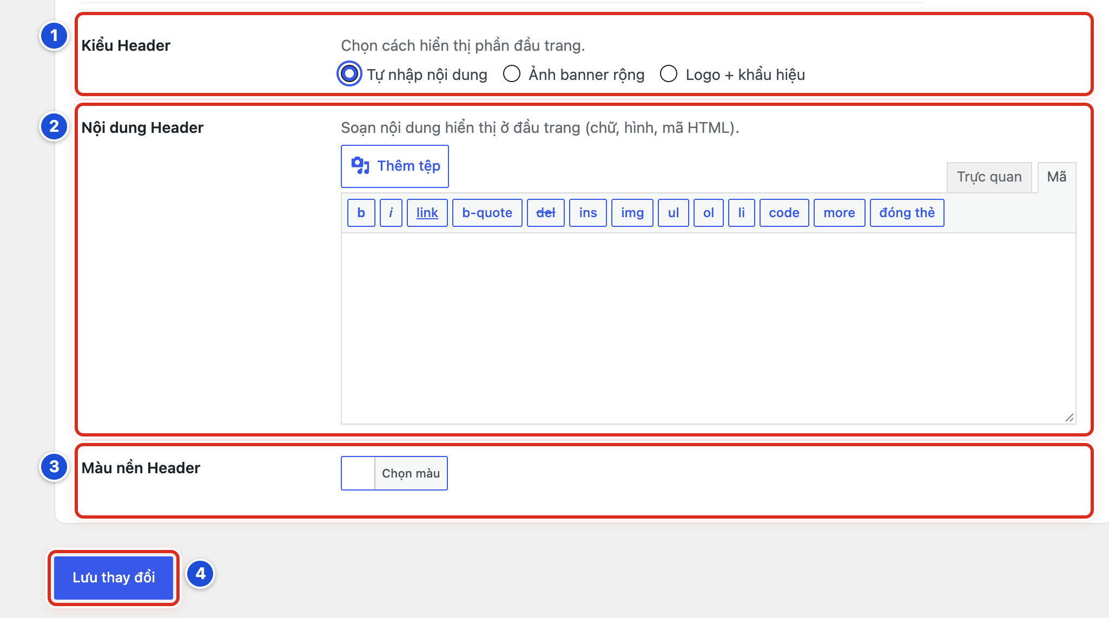
Hình 14.05 Số 1–4 ứng với Bước 1–4. Ô Nội dung Header trong hình đang mở ở tab Mã.
Kết quả — Bạn sẽ thấy nội dung vừa soạn ở đầu website, ngay trên thanh menu, với màu nền đã chọn.
Cần nhớ:
- Ô Nội dung Header có hai tab: Trực quan (soạn như văn bản) và Mã (xem mã của nội dung). Người không rành kỹ thuật chỉ dùng tab Trực quan.
- Bấm Thêm tệp mở hộp chọn ảnh từ Thư viện. Chọn ảnh, rồi bấm nút xanh ở góc dưới bên phải để chèn vào ô.
- Kiểu này không tự canh gọn như kiểu Logo + khẩu hiệu. Luôn xem lại trên điện thoại sau khi lưu.
- Website mẫu không dùng kiểu này.
Tránh:
- Không dán đoạn mã lạ (từ email, mạng xã hội, trang web khác) vào tab Mã.
- Không dán chữ thẳng từ Word. Định dạng lạ có thể làm lệch đầu trang. Dán vào Notepad trước, rồi chép lại.
- Không chèn ảnh quá lớn so với bề ngang đầu trang.
Nếu chưa đúng
- Không thấy ô Nội dung Header → Kiểu Header chưa chọn Tự nhập nội dung.
- Ô soạn chỉ có các nút nhỏ như b, i, link và chữ có dấu < > → ô đang ở tab Mã. Bấm tab Trực quan.
- Đầu trang bị lệch hoặc vỡ sau khi lưu → mở lại ô, xoá hết, dán lại nội dung cũ từ tệp ghi chú, rồi lưu. Hoặc chọn lại kiểu cũ ở Kiểu Header.

Bài 14.06 Đầu trang kiểu Ảnh banner rộng
QUẢN LÝ / KỸ THUẬT · ● CẨN THẬN
Mục tiêu — Dùng một ảnh banner thiết kế sẵn làm đầu website. Có thể dùng ảnh riêng cho máy tính bảng và điện thoại.
Chuẩn bị:
- Đăng nhập bằng tài khoản Quản lý. Mở Thiết lập giao diện, tab Giao diện, tab con Header.
- Tải banner vào Thư viện (Bài 10.02): một ảnh ngang khổ rộng cho máy tính. Nếu có, thêm bản gọn hơn cho máy tính bảng và điện thoại (Bài 09.03).
- Chụp màn hình thiết lập đang dùng (Bài 13.03).
Thực hiện
1. Ở Kiểu Header, chọn Ảnh banner rộng.
2. Ở Ảnh cho Máy tính, bấm Chọn ảnh, chọn banner ngang, rồi bấm nút Chọn. Làm tương tự ở Ảnh cho Máy tính bảng và Ảnh cho Điện thoại nếu có ảnh riêng.
3. Ở Mô tả ảnh, gõ một câu tả banner, ví dụ 5 phút cho Lời Chúa — Lời Chúa là ngọn đèn soi cho con bước.
4. Ở Liên kết khi bấm, dán địa chỉ trang muốn mở khi bấm vào banner. Chỉ tích Bật ở Mở liên kết ở tab mới khi liên kết dẫn sang website khác.
5. Kéo xuống cuối trang, bấm Lưu thay đổi.
6. Mở website, nhấn F5. Xem banner trên máy tính và điện thoại, rồi bấm thử vào banner.
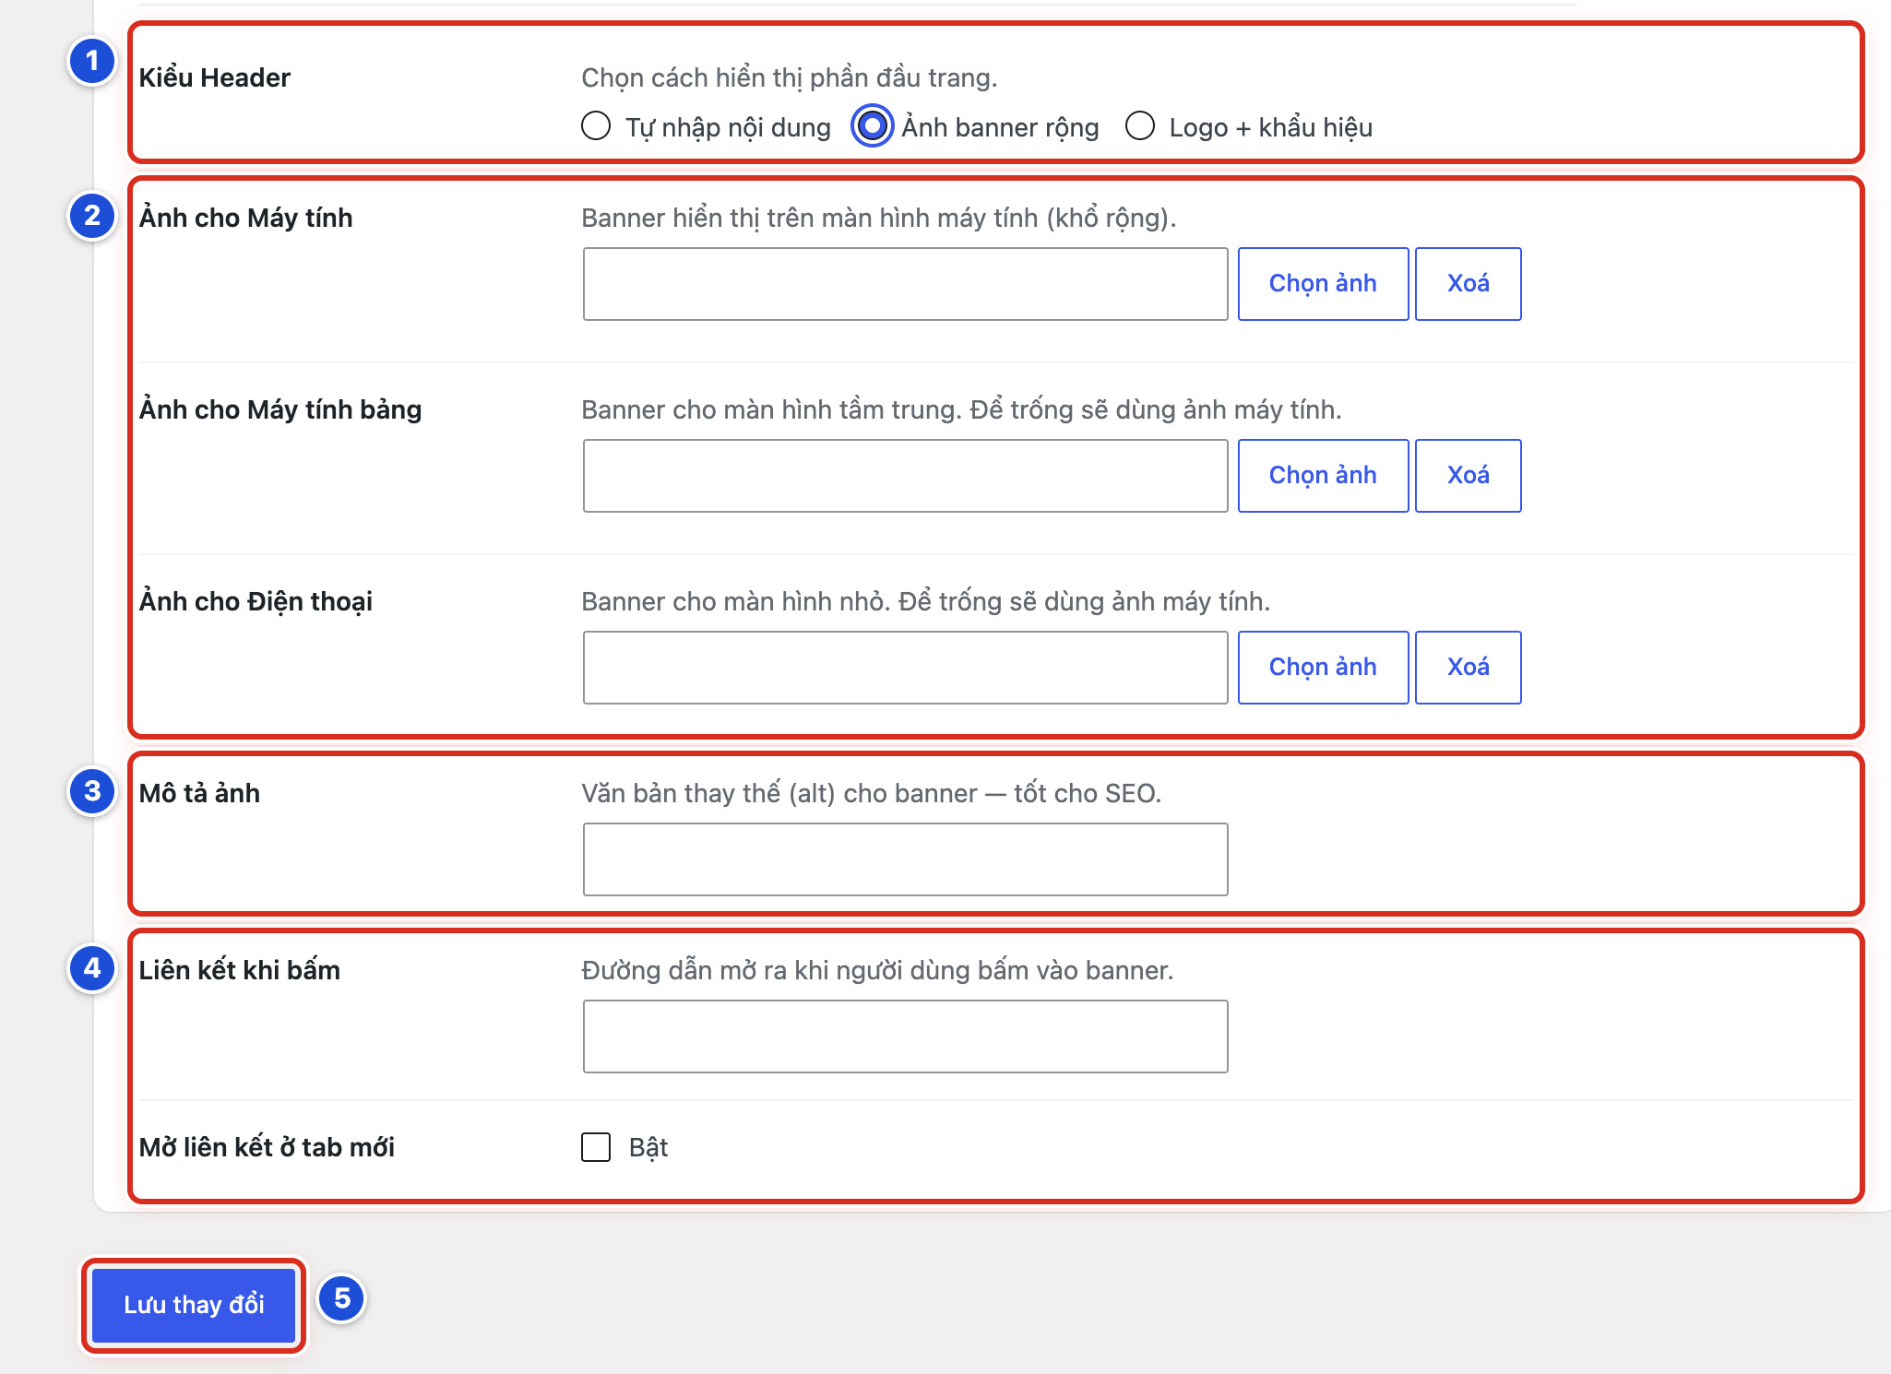
Hình 14.06 Số 1–5 ứng với Bước 1–5.
Kết quả — Bạn sẽ thấy banner ở đầu website. Trên điện thoại, website dùng Ảnh cho Điện thoại nếu bạn đã chọn. Bấm vào banner mở đúng trang đã đặt: cùng tab nếu không tích Mở liên kết ở tab mới, tab mới nếu có tích.
Cần nhớ:
- Ảnh cho Máy tính bảng và Ảnh cho Điện thoại không bắt buộc. Để trống thì dùng ảnh máy tính.
- Mô tả ảnh là lời tả banner cho Google và cho người khiếm thị dùng phần mềm đọc màn hình. Nên viết đúng nội dung chữ trên banner.
- Để trống Liên kết khi bấm thì bấm banner sẽ về trang chủ.
- Nút Xoá cạnh mỗi ô ảnh chỉ gỡ ảnh khỏi ô. Ảnh vẫn còn trong Thư viện.
Tránh:
- Không dùng banner chứa đoạn chữ dài, nhỏ li ti. Trên điện thoại sẽ không đọc được.
- Không dán địa chỉ trang quản trị (có chữ wp-admin) hay địa chỉ bản nháp vào Liên kết khi bấm.
- Không tích Mở liên kết ở tab mới cho liên kết trong chính website.
Nếu chưa đúng
- Điện thoại vẫn hiện ảnh máy tính → ô Ảnh cho Điện thoại đang trống. Đây là cách hoạt động bình thường. Chọn ảnh cho ô này nếu muốn ảnh riêng.
- Bấm banner lại về trang chủ → ô Liên kết khi bấm đang trống hoặc chưa lưu. Dán lại địa chỉ đầy đủ (bắt đầu bằng https://) rồi lưu.
- Banner mờ, vỡ hạt → ảnh quá nhỏ so với khổ màn hình. Dùng ảnh gốc khổ lớn hơn (Bài 09.03).

Bài 14.07 Sửa nội dung và màu Cuối trang (Footer)
QUẢN LÝ / KỸ THUẬT · ● CẨN THẬN
Mục tiêu — Sửa dòng chữ ở cuối mọi trang (bản quyền, địa chỉ, số điện thoại) và màu của dải cuối trang.
Chuẩn bị:
- Đăng nhập bằng tài khoản Quản lý. Mở Thiết lập giao diện, tab Giao diện.
- Chép nội dung cũ của ô Nội dung cuối trang ra tệp ghi chú, chụp hai ô màu (Bài 13.03).
- Chuẩn bị dòng chữ mới đã được duyệt.
Thực hiện
1. Bấm tab con Footer.
2. Ở Nội dung cuối trang, bấm tab Trực quan, rồi sửa dòng chữ. Ví dụ © 2026 5 phút cho Lời Chúa — Lời Chúa là ngọn đèn soi cho con bước (Tv 119,105).
3. Ở Màu nền cuối trang và Màu chữ cuối trang, bấm Chọn màu và chọn màu. Nên chọn chữ sáng trên nền tối.
4. Kéo xuống cuối trang, bấm Lưu thay đổi.
5. Mở website, nhấn F5, kéo xuống cuối trang để xem.
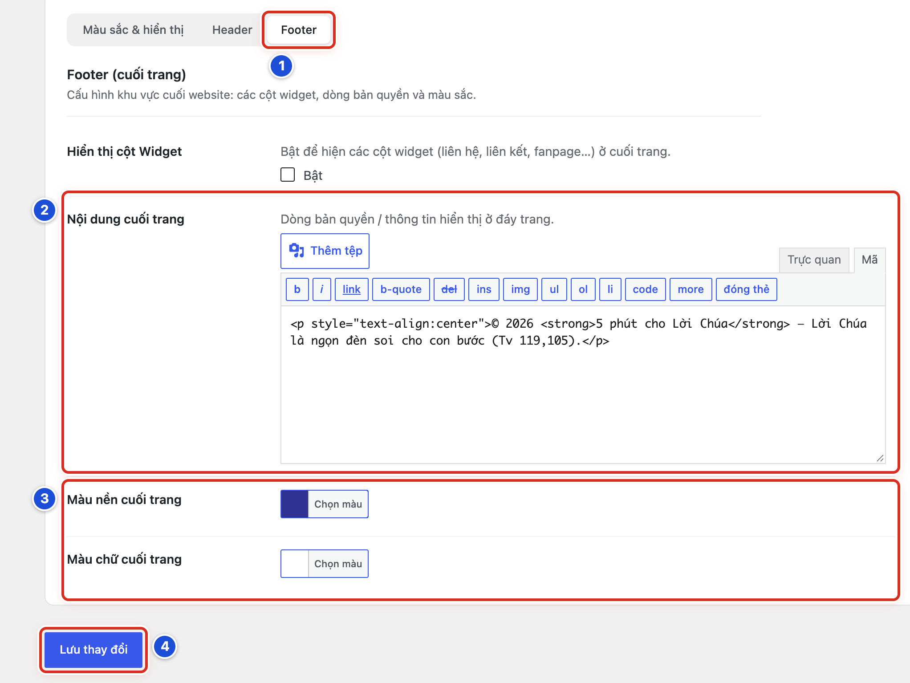
Hình 14.07 Số 1–4 ứng với Bước 1–4. Ô Nội dung cuối trang trong hình đang mở ở tab Mã.
Kết quả — Bạn sẽ thấy dòng chữ mới ở dải cuối cùng của mọi trang (trang chủ, trang chuyên mục, trang bài viết), với màu nền và màu chữ vừa chọn.
Cần nhớ:
- Website mẫu: dòng chữ căn giữa, nền xanh tím than, chữ trắng.
- Ô Nội dung cuối trang có tab Trực quan (soạn như văn bản) và Mã (xem mã). Hãy dùng tab Trực quan.
- Muốn thêm liên kết, ví dụ tới trang Liên hệ: bôi đen chữ, bấm nút liên kết (hình mắt xích) trên thanh công cụ của ô, rồi dán địa chỉ.
- Ô Hiển thị cột Widget ở đầu tab con Footer dùng cho các cột widget (Bài 14.08).
Tránh:
- Không ghi số điện thoại, email riêng của một người khi chưa được người đó đồng ý.
- Không chọn màu chữ gần giống màu nền.
- Không dán mã theo dõi hay đoạn mã lạ vào ô này.
Nếu chưa đúng
- Thấy chữ lạ kiểu <p style=…> trong ô → ô đang ở tab Mã. Bấm tab Trực quan để thấy chữ bình thường.
- Cuối trang không đổi → kiểm tra đã bấm Lưu thay đổi và thấy thông báo xanh; mở website, nhấn F5.
- Dòng chữ bị mất định dạng (mất căn giữa, mất chữ đậm) → dán lại nội dung cũ từ tệp ghi chú vào tab Mã, rồi lưu.

Bài 14.08 Bật hoặc tắt các cột widget Cuối trang (Footer)
QUẢN LÝ / KỸ THUẬT · ● CẨN THẬN
Mục tiêu — Thêm các cột nội dung ở cuối trang (liên hệ, liên kết, fanpage…). Mỗi cột chứa các widget (ô nội dung nhỏ có sẵn, đặt ở Giao diện → Cấu hình cột tiện ích).
Chuẩn bị:
- Đăng nhập bằng tài khoản Quản lý. Mở Thiết lập giao diện, tab Giao diện, tab con Footer.
- Biết mỗi cột sẽ đặt widget gì.
- Chụp màn hình thiết lập đang dùng (Bài 13.03).
Thực hiện
1. Ở Hiển thị cột Widget, tích vào ô Bật. Ô Số cột Widget hiện ra.
2. Ở Số cột Widget, bấm ô có số cột mong muốn (1, 2, 3 hoặc 4 cột).
3. Kéo xuống cuối trang, bấm Lưu thay đổi.
4. Vào Giao diện → Cấu hình cột tiện ích. Các khu vực Cuối Trang - Cột 1, Cuối Trang - Cột 2… đã xuất hiện.
5. Thêm widget vào từng cột (Bài 18.03).
6. Mở website, nhấn F5, kéo xuống cuối trang để xem các cột.
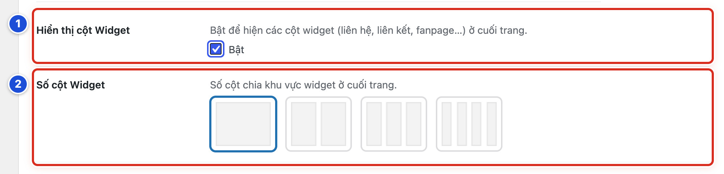
Hình 14.08 Số 1: Hiển thị cột Widget (Bước 1); số 2: Số cột Widget (Bước 2).
Kết quả — Bạn sẽ thấy cuối trang có số cột đã chọn. Mỗi cột hiện các widget bạn đã đặt vào khu vực Cuối Trang - Cột tương ứng.
Cần nhớ:
- Website mẫu đang tắt các cột widget cuối trang.
- Cột nào chưa có widget thì để trống ngoài website.
- Muốn tắt: bỏ tích Bật ở Hiển thị cột Widget, rồi bấm Lưu thay đổi.
- Dòng chữ ở Nội dung cuối trang (Bài 14.07) vẫn hiện, dù bật hay tắt các cột.
Tránh:
- Không bật 4 cột khi chỉ có nội dung cho 1–2 cột. Cuối trang sẽ nhiều khoảng trống.
- Không giảm số cột khi các cột cuối còn widget mà chưa chụp lại. Widget ở cột bị bỏ sẽ không hiện nữa.
Nếu chưa đúng
- Không thấy khu vực Cuối Trang - Cột 1 trong Cấu hình cột tiện ích → chưa tích Bật hoặc chưa bấm Lưu thay đổi ở tab con Footer.
- Đã bật nhưng cuối trang không có cột nào → các cột chưa có widget. Thêm widget theo Bài 18.03.
- Một cột trống trơn → cột đó chưa có widget. Thêm widget, hoặc giảm Số cột Widget.

Chương 15 Trang chủ và bố cục mặc định

Bài 15.01 Bật tắt và chọn vị trí thanh bên trang chủ
QUẢN LÝ / KỸ THUẬT · ● CẨN THẬN
Mục tiêu — Bật hoặc tắt thanh bên (cột nhỏ bên cạnh các khối nội dung) ở trang chủ, và đặt nó bên trái hay bên phải.
Chuẩn bị:
- Đăng nhập bằng tài khoản Quản lý. Mở Chính Tòa Media → Thiết lập giao diện (Bài 13.01).
- Biết thanh bên trang chủ hiện các widget (ô nội dung nhỏ) đặt ở khu vực Trang Chủ (Bài 18.01). Website mẫu có Lịch Lời Chúa, Liên kết và Bài xem nhiều.
- Chụp màn hình thiết lập đang dùng (Bài 13.03).
Thực hiện
1. Bấm tab Trang chủ & Bài viết.
2. Bấm tab con Trang chủ (thường đã mở sẵn).
3. Ở Hiển thị thanh bên, tích Bật để có thanh bên. Bỏ tích để tắt.
4. Ở Vị trí thanh bên, chọn Bên trái hoặc Bên phải.
5. Kéo xuống cuối trang, bấm Lưu thay đổi.
6. Mở trang chủ, nhấn F5 để xem.
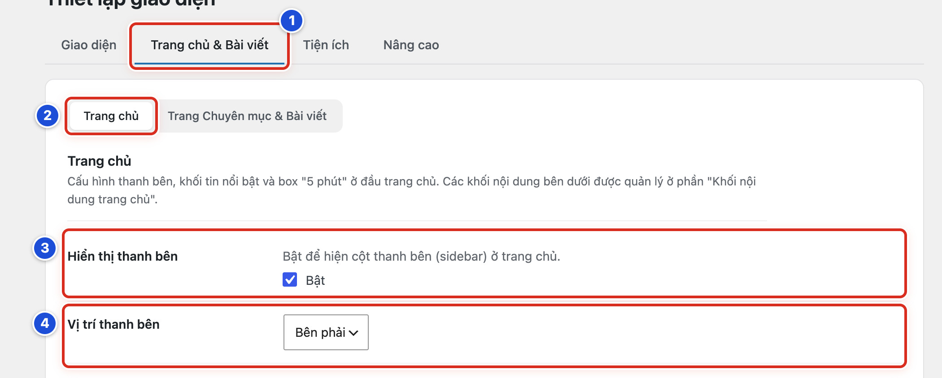
Hình 15.01 Số 1–4 ứng với Bước 1–4.
Kết quả — Bạn sẽ thấy thanh bên nằm đúng phía đã chọn, các khối nội dung chiếm phần còn lại. Nếu tắt, trang chủ không còn cột thanh bên.
Cần nhớ:
- Website mẫu: thanh bên Bật, Bên phải.
- Tắt thanh bên không xoá widget. Bật lại là các widget hiện lại.
- Khi tắt, widget Lịch Lời Chúa cũng không hiện ở trang chủ. Khách không bấm xem bài các ngày khác được nữa.
- Vị trí thanh bên chỉ có tác dụng khi Hiển thị thanh bên đang bật.
- Thanh bên ở trang chuyên mục và trang bài viết đặt riêng (Bài 15.12, 15.13).
Tránh:
- Không tắt thanh bên chỉ vì một widget hiện sai. Sửa widget đó ở Chương 18.
- Không đổi vị trí thanh bên mà không xem lại trên điện thoại.
Nếu chưa đúng
- Đã bật nhưng thanh bên trống → khu vực widget Trang Chủ chưa có widget (Bài 18.03).
- Trang chuyên mục có thanh bên mà trang chủ không có → đó là hai thiết lập riêng. Kiểm tra Hiển thị thanh bên ở tab con Trang chủ.
- Đổi vị trí rồi mà trang chủ vẫn như cũ → kiểm tra đã bấm Lưu thay đổi và thấy thông báo xanh; mở trang chủ, nhấn F5.

Bài 15.02 Cấu hình khối Nổi bật
QUẢN LÝ / KỸ THUẬT · ● CẨN THẬN
Mục tiêu — Bật khối Nổi bật ở đầu trang chủ. Khối gồm dải Tin Hot (tên các bài được xem nhiều) và phần Tiêu điểm (một bài lớn và các bài nhỏ).
Chuẩn bị:
- Đăng nhập bằng tài khoản Quản lý. Mở Thiết lập giao diện, tab Trang chủ & Bài viết, tab con Trang chủ.
- Chuyên mục nguồn có đủ bài đã xuất bản, bài có ảnh đại diện.
- Chụp màn hình thiết lập đang dùng (Bài 13.03).
Thực hiện
1. Ở Hiển thị khối Nổi bật, tích Bật.
2. Ở Kiểu khối Nổi bật, chọn Tin nổi bật + tiêu điểm.
3. Ở Bật khối "Tin Hot", tích Bật nếu muốn có dải tin xem nhiều.
4. Ở Tin Hot — Chuyên mục, bấm chọn chuyên mục. Giữ phím Ctrl (Windows) hoặc Cmd (Mac) rồi bấm để chọn thêm.
5. Ở Tin Hot — Số bài, kéo thanh trượt hoặc gõ số bài.
6. Ở Tin Hot — Trong vòng (ngày), gõ số ngày gần đây, ví dụ 30.
7. Ở Tiêu điểm — Chuyên mục, bấm chọn chuyên mục.
8. Ở Tiêu điểm — Số bài, kéo thanh trượt hoặc gõ số bài.
9. Kéo xuống cuối trang, bấm Lưu thay đổi.
10. Mở trang chủ, nhấn F5 để xem khối Nổi bật.
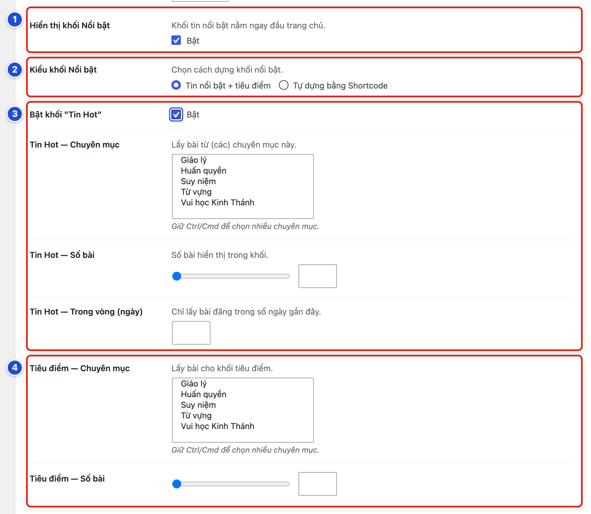
Hình 15.02 Số 1: Hiển thị khối Nổi bật (Bước 1); số 2: Kiểu khối Nổi bật (Bước 2); số 3: các ô Tin Hot (Bước 3–6); số 4: các ô Tiêu điểm (Bước 7–8).
Kết quả — Bạn sẽ thấy khối Nổi bật ở đầu trang chủ, phía trên các khối nội dung. Dải Tin Hot hiện tên các bài được xem nhiều. Phần Tiêu điểm có một bài lớn và các bài nhỏ.
Cần nhớ:
- Không chọn chuyên mục nào thì khối lấy bài của mọi chuyên mục.
- Tin Hot xếp bài theo lượt xem do plugin WP-PostViews đếm.
- Tin Hot — Trong vòng (ngày) chỉ lấy bài đăng trong số ngày gần đây. Để trống là lấy các bài đăng trong tuần này.
- Tiêu điểm — Số bài để trống thì hiện 5 bài.
- Kiểu Tự dựng bằng Shortcode dành cho người làm kỹ thuật. Không chọn nếu không có hướng dẫn riêng.
- Muốn tắt khối: bỏ tích Bật ở Hiển thị khối Nổi bật, rồi lưu.
Tránh:
- Không bật khối khi chuyên mục nguồn còn ít bài hoặc bài chưa có ảnh đại diện. Khối sẽ trông trống trải.
- Không đặt Trong vòng (ngày) quá ngắn (như 1) khi website ít bài mới. Dải Tin Hot dễ bị trống.
- Không gõ vào ô Shortcode theo hướng dẫn trên mạng.
Nếu chưa đúng
- Dải Tin Hot trống → chưa có bài nào được xem trong số ngày đã đặt. Tăng số ở Tin Hot — Trong vòng (ngày), ví dụ 30, rồi lưu.
- Không thấy các ô Tin Hot → chưa tích Bật ở Bật khối "Tin Hot", hoặc Kiểu khối Nổi bật chưa chọn Tin nổi bật + tiêu điểm.
- Tiêu điểm hiện bài không mong muốn → còn chọn thừa chuyên mục. Giữ Ctrl (Mac: Cmd) và bấm vào tên chuyên mục thừa để bỏ chọn.
- Không thấy khối ngoài website → kiểm tra Hiển thị khối Nổi bật đã tích Bật và đã lưu. Khối chỉ hiện ở trang chủ.

Bài 15.03 Cấu hình box 5 phút Lời Chúa
QUẢN LÝ / KỸ THUẬT · ● CẨN THẬN
Mục tiêu — Bật box “5 phút” ngay dưới thanh menu. Box hiện tiêu đề, đoạn tóm tắt của bài mới nhất trong chuyên mục bạn chọn, và liên kết Suy niệm » tới bài đó.
Chuẩn bị:
- Đăng nhập bằng tài khoản Quản lý. Mở Thiết lập giao diện, tab Trang chủ & Bài viết, tab con Trang chủ, kéo xuống phần box “5 phút”.
- Chuyên mục nguồn đã có bài. Bài mới nhất nên có mô tả ngắn (Bài 05.05).
- Chụp màn hình thiết lập đang dùng (Bài 13.03).
Thực hiện
1. Ở Hiển thị box "5 phút", tích Bật. Các ô bên dưới hiện ra.
2. Ở Tiêu đề box, gõ tiêu đề, ví dụ 5 phút Lời Chúa.
3. Ở Chuyên mục nguồn, bấm chọn chuyên mục chứa bài suy niệm, ví dụ Suy niệm.
4. Tích Bật ở từng nơi muốn hiện box: Hiện ở Trang chủ, Hiện ở trang Bài viết, Hiện ở trang Chuyên mục.
5. Kéo xuống cuối trang, bấm Lưu thay đổi.
6. Mở website, nhấn F5 ở từng loại trang đã bật để xem box.
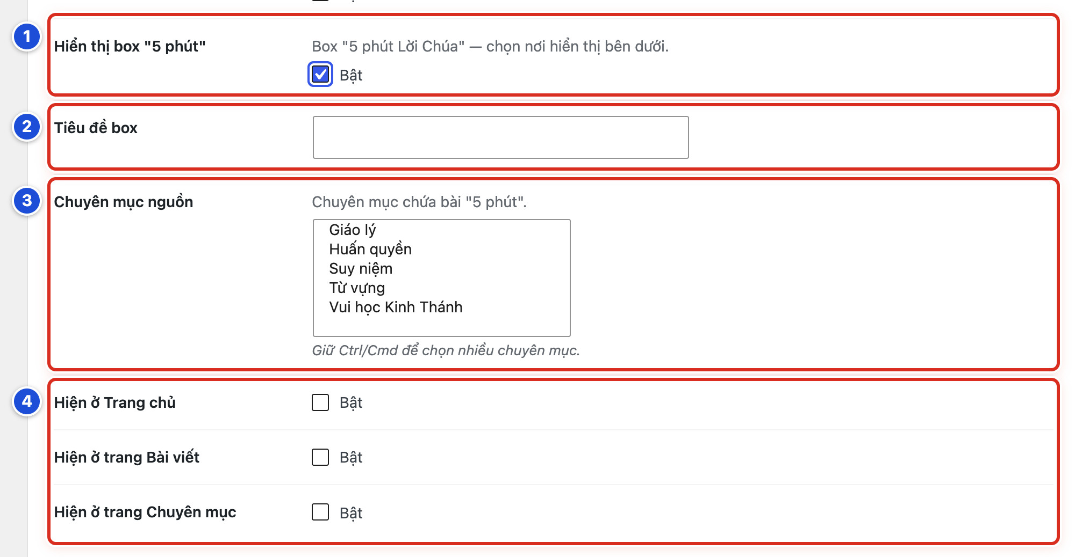
Hình 15.03 Số 1–4 ứng với Bước 1–4.
Kết quả — Bạn sẽ thấy box ngay dưới thanh menu, chỉ ở các loại trang đã bật. Box có tiêu đề, đoạn tóm tắt của bài mới nhất trong chuyên mục nguồn và liên kết Suy niệm » dẫn tới bài đó.
Cần nhớ:
- Box tự đổi khi có bài mới đăng trong chuyên mục nguồn. Không cần sửa lại thiết lập.
- Đoạn tóm tắt lấy từ mô tả ngắn của bài. Bài không có mô tả ngắn thì website tự lấy mấy dòng đầu của bài.
- Box chỉ hiện ở nơi đã tích Bật. Box không hiện ở trang kết quả tìm kiếm.
- Nên chọn một chuyên mục. Nếu giữ Ctrl/Cmd để chọn nhiều, box lấy bài mới nhất trong các chuyên mục đã chọn.
- Trang chủ website mẫu đã có khối Lời Chúa hôm nay (Bài 15.07). Nếu bật thêm box ở trang chủ, khách có thể thấy cùng một bài hai lần.
Tránh:
- Không chọn chuyên mục có lẫn nhiều loại bài làm nguồn. Box có thể hiện bài không phải suy niệm.
- Không để trống Chuyên mục nguồn. Khi đó box lấy bài mới nhất của mọi chuyên mục.
Nếu chưa đúng
- Đã bật nhưng không thấy box ở trang chủ → chưa tích Bật ở Hiện ở Trang chủ. Mỗi nơi phải tích riêng.
- Box hiện bài không đúng → kiểm tra Chuyên mục nguồn. Giữ Ctrl (Mac: Cmd) và bấm vào tên chuyên mục thừa để bỏ chọn.
- Đoạn tóm tắt dài hoặc lộn xộn → bài mới nhất chưa có mô tả ngắn. Viết mô tả ngắn cho bài (Bài 05.05).

Bài 15.04 Thêm một khối nội dung trang chủ
QUẢN LÝ / KỸ THUẬT · ● CẨN THẬN
Mục tiêu — Thêm một khối (một mảng nội dung trên trang chủ, ví dụ khối “Giáo lý” hiện các bài mới của chuyên mục Giáo lý), thử trước, rồi mới cho mọi người thấy.
Chuẩn bị:
- Đăng nhập bằng tài khoản Quản lý. Mở Thiết lập giao diện, tab Trang chủ & Bài viết, tab con Trang chủ.
- Biết khối sẽ dùng mẫu nào (Bài 15.05) và lấy bài từ chuyên mục nào.
- Chụp danh sách khối hiện tại ở dạng thu gọn (Bài 13.03).
- Các khối chỉ hiện trên trang Trang chủ đang dùng mẫu trang Trang Chủ và được đặt làm trang chủ (Bài 12.01).
Thực hiện
1. Kéo xuống phần Khối nội dung trang chủ.
2. Bấm + Thêm khối ở cuối danh sách. Khối mới hiện ở cuối, đang mở sẵn.
3. Ở ô chọn mẫu của khối mới, chọn mẫu, ví dụ Danh sách bài 3 (Bài 15.05).
4. Ở Tiêu đề khối, gõ tên khối, ví dụ Giáo lý.
5. Ở Hiển thị khối, để Có.
6. Ở Chỉ Admin thấy, chọn Có để thử trước.
7. Ở nhóm Nguồn bài viết, bấm chọn Chuyên mục (Bài 15.06).
8. Ở Số bài hiển thị, kéo thanh trượt hoặc gõ số bài.
9. Kéo xuống cuối trang, bấm Lưu thay đổi.
10. Mở trang chủ, nhấn F5. Kéo xuống cuối trang chủ để xem khối mới.
11. Thấy đúng rồi thì quay lại khối, đổi Chỉ Admin thấy thành Không.
12. Bấm Lưu thay đổi để mọi người cùng thấy khối.
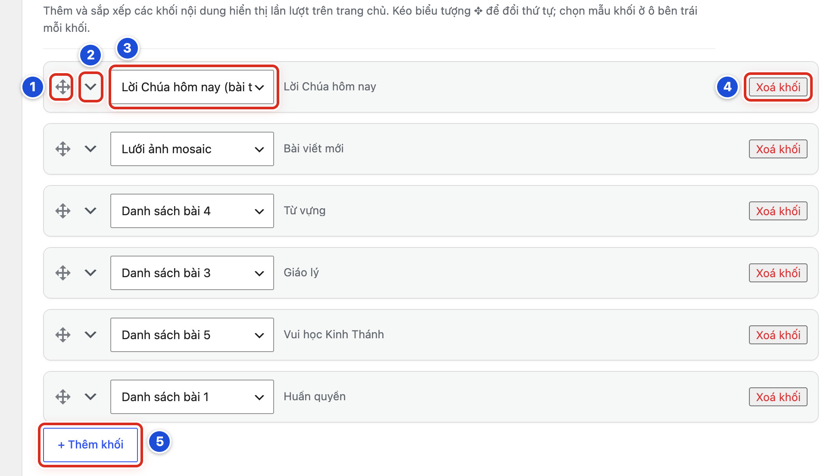
Hình 15.04 Sáu khối của website mẫu (đã thu gọn). Số 5: nút + Thêm khối (Bước 2); số 3: ô chọn mẫu (Bước 3); số 1: biểu tượng ✥ để đổi thứ tự (Bài 15.09); số 2: mũi tên thu gọn / mở rộng; số 4: nút Xoá khối (Bài 15.11).
Kết quả — Bạn sẽ thấy khối mới ở cuối danh sách khối và ở cuối trang chủ. Khi Chỉ Admin thấy là Có, chỉ người đang đăng nhập tài khoản Quản lý thấy khối. Sau khi đổi về Không, mọi người đều thấy.
Cần nhớ:
- Khối mới luôn nằm ở cuối. Muốn đưa lên trên, xem Bài 15.09.
- Cạnh ô chọn mẫu có tên tóm tắt của khối. Khối chưa có tiêu đề ghi (Khối chưa đặt tiêu đề).
- Khối mới chưa ảnh hưởng website cho tới khi bấm Lưu thay đổi.
- Hiển thị khối: Không dùng để tạm ẩn khối mà không xoá.
- Website mẫu có 6 khối: Lời Chúa hôm nay, Bài viết mới, Từ vựng, Giáo lý, Vui học Kinh Thánh, Huấn quyền.
Tránh:
- Không tạo hai khối lấy cùng một chuyên mục. Trang chủ sẽ lặp bài.
- Không để Chỉ Admin thấy: Có sau khi thử xong. Khách sẽ không thấy khối.
- Không đổi Cài đặt → Đọc để “thử” khối (Bài 12.04).
Nếu chưa đúng
- Khối hiện dòng “Hiện chưa có bài viết nào ở danh mục này.” → chuyên mục đã chọn chưa có bài đã xuất bản. Chọn chuyên mục khác hoặc đăng bài trước (Bài 24.02).
- Đã lưu nhưng không thấy khối ngoài trang chủ → kiểm tra Hiển thị khối là Có. Nếu Chỉ Admin thấy là Có, bạn phải đang đăng nhập tài khoản Quản lý mới thấy.
- Người khác báo không thấy khối, còn bạn thấy → Chỉ Admin thấy vẫn là Có. Đổi về Không rồi lưu.
- Bấm + Thêm khối mà không thấy khối mới → kéo xuống cuối danh sách. Khối mới nằm ngay trên nút + Thêm khối.

Bài 15.05 Chọn mẫu khối phù hợp
QUẢN LÝ / KỸ THUẬT · ● AN TOÀN
Mục tiêu — Chọn đúng một trong chín mẫu, để khối trình bày bài theo hình dáng mong muốn.
Chuẩn bị:
- Đăng nhập bằng tài khoản Quản lý. Mở Thiết lập giao diện, tab Trang chủ & Bài viết, tab con Trang chủ, kéo xuống Khối nội dung trang chủ.
- Xem hình dáng chín mẫu ở Hình 15.05.
- Muốn thử an toàn, dùng một khối mới đặt Chỉ Admin thấy: Có (Bài 15.04).
Thực hiện
1. Bấm mũi tên ở đầu khối để mở khối, nếu khối đang thu gọn.
2. Bấm vào ô chọn mẫu ở đầu khối.
3. Chọn tên mẫu trong danh sách, ví dụ Danh sách bài 4.
4. Nhìn ảnh Bố cục mẫu khối: ngay bên dưới. Ảnh đổi theo mẫu vừa chọn.
5. Điền các ô của mẫu mới: Tiêu đề khối, rồi nguồn bài (Bài 15.06).
6. Kéo xuống cuối trang, bấm Lưu thay đổi.
7. Mở trang chủ, nhấn F5 để xem hình dáng mới.
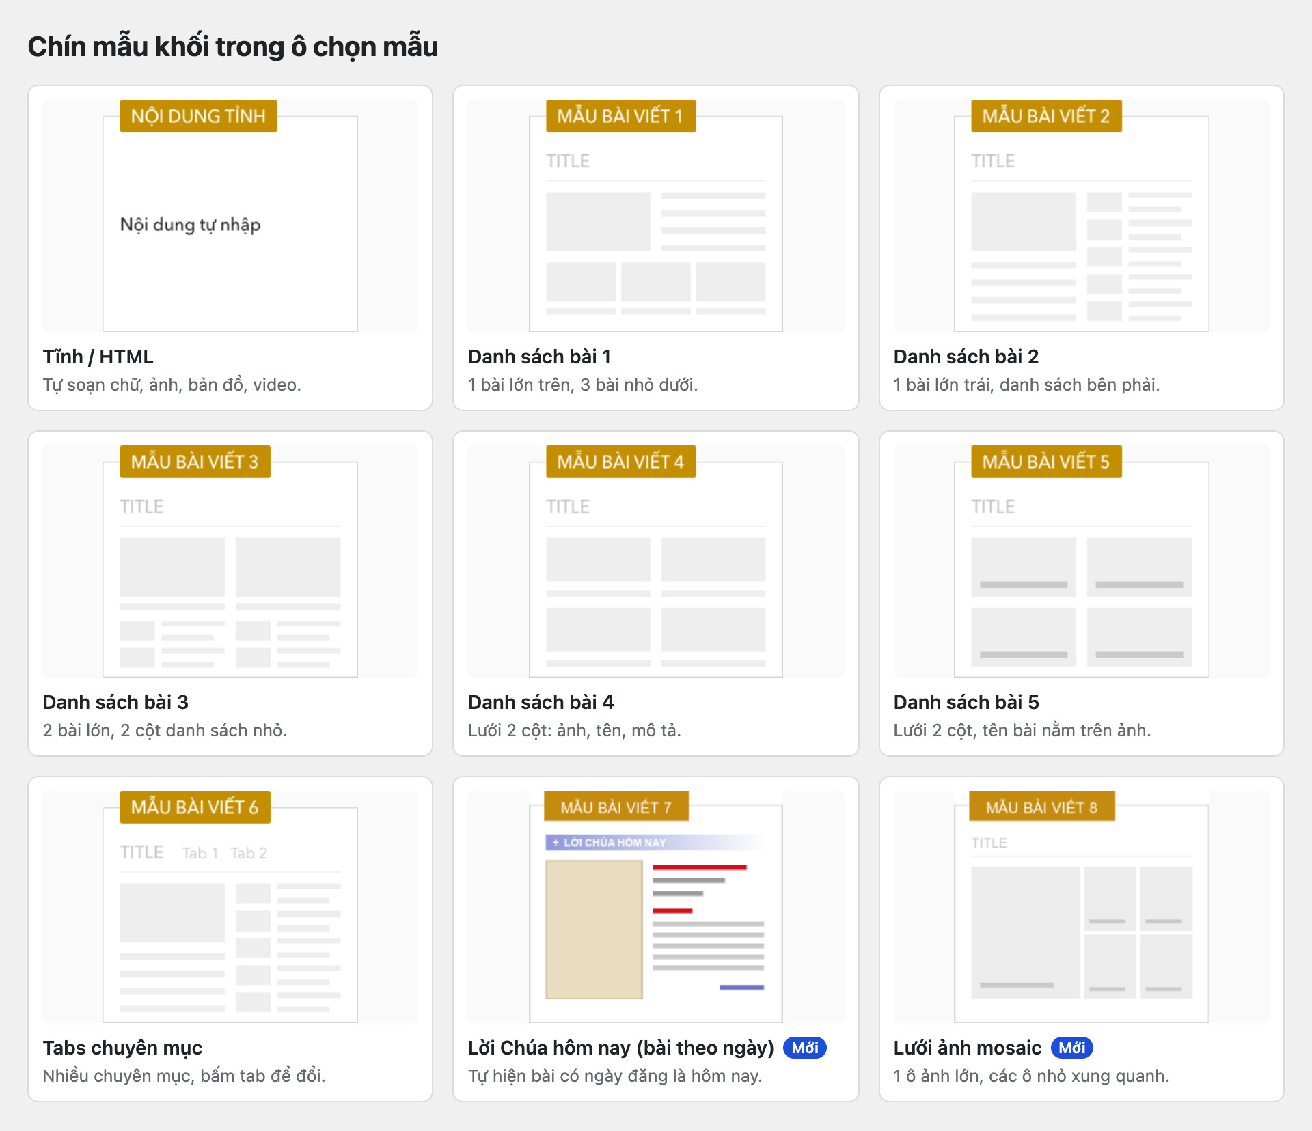
Hình 15.05 Chín mẫu khối trong ô chọn mẫu: tên mẫu, hình dáng và mô tả ngắn.
Kết quả — Bạn sẽ thấy khối ngoài trang chủ trình bày theo hình dáng của mẫu mới, giống ảnh Bố cục mẫu khối:.
Mẫu | Hình dáng | Ô nguồn cần điền
Tĩnh / HTML | Nội dung tự soạn: lời ngỏ, bản đồ, video | Nội dung (HTML)
Danh sách bài 1 | 1 bài lớn trên, 3 bài nhỏ dưới | Chuyên mục, Số bài
Danh sách bài 2 | Bài lớn bên trái, danh sách cuộn bên phải | Chuyên mục, Số bài
Danh sách bài 3 | 2 bài lớn, 2 cột danh sách nhỏ | Chuyên mục, Số bài
Danh sách bài 4 | Lưới 2 cột: ảnh, tên, mô tả | Chuyên mục, Số bài
Danh sách bài 5 | Lưới 2 cột, tên bài nằm trên ảnh | Chuyên mục, Số bài
Tabs chuyên mục | Nhiều chuyên mục, bấm tab để đổi | Chuyên mục (Tab đầu), các tab
Lời Chúa hôm nay (bài theo ngày) | Bài có ngày đăng là hôm nay | Chuyên mục
Lưới ảnh mosaic | 1 ô ảnh lớn, các ô nhỏ bên cạnh | Chuyên mục, Số bài

Cần nhớ:
- Mỗi mẫu có bộ ô riêng. Đổi mẫu thì các ô của mẫu cũ ẩn đi; bạn phải gõ lại Tiêu đề khối và chọn lại chuyên mục.
- Sau khi lưu, chỉ các ô của mẫu đang chọn được giữ lại. Hãy chụp thiết lập cũ trước khi đổi mẫu (Bài 13.03).
- Mẫu Lời Chúa hôm nay và hai mẫu Lưới ảnh mosaic, Tabs chuyên mục có hướng dẫn riêng (Bài 15.07, 15.08).
Tránh:
- Không chọn Tĩnh / HTML để hiện bài viết. Mẫu này không lấy bài từ chuyên mục.
- Không đổi mẫu của khối đang dùng tốt chỉ để thử. Hãy thử trên một khối mới đặt Chỉ Admin thấy: Có.
Nếu chưa đúng
- Đổi mẫu xong, tên tóm tắt ghi (Khối chưa đặt tiêu đề) → mẫu mới chưa có tiêu đề. Gõ lại Tiêu đề khối.
- Sau khi đổi mẫu, khối hiện bài của mọi chuyên mục → mẫu mới chưa chọn chuyên mục. Mở khối, chọn lại Chuyên mục, rồi lưu.
- Lỡ đổi mẫu, chưa lưu → chọn lại mẫu cũ trong ô chọn mẫu. Các ô cũ hiện lại như trước.
- Đã lưu với mẫu mới, muốn trở lại mẫu cũ → chọn lại mẫu cũ và điền lại các ô theo ảnh chụp (Bài 13.03).

Bài 15.06 Chọn nguồn bài và thành phần hiển thị của khối
QUẢN LÝ / KỸ THUẬT · ● CẨN THẬN
Mục tiêu — Chọn khối lấy bài từ chuyên mục nào, hiện bao nhiêu bài, và mỗi thẻ bài (ô nhỏ chứa một bài) hiện những gì.
Chuẩn bị:
- Đăng nhập bằng tài khoản Quản lý. Mở Khối nội dung trang chủ ở tab con Trang chủ.
- Khối đã chọn mẫu (Bài 15.05).
- Chụp thiết lập cũ của khối (Bài 13.03).
Thực hiện
1. Bấm mũi tên ở đầu khối để mở khối. Ô chọn mẫu cho biết khối đang dùng mẫu nào.
2. Ở nhóm Thông tin khối, gõ Tiêu đề khối. Tiêu đề hiện ở đầu khối ngoài trang chủ.
3. Ở Hiển thị khối, chọn Có để hiện, hoặc Không để tạm ẩn.
4. Ở nhóm Nguồn bài viết, bấm chọn Chuyên mục.
5. Ở Số bài hiển thị, kéo thanh trượt hoặc gõ số bài (từ 1 đến 30).
6. Ở nhóm Hiển thị trên thẻ bài, chọn Có hoặc Không cho Ảnh đại diện, Mô tả ngắn, Ngày đăng, Lượt xem, Tác giả.
7. Kéo xuống cuối trang, bấm Lưu thay đổi.
8. Mở trang chủ, nhấn F5 để xem khối.
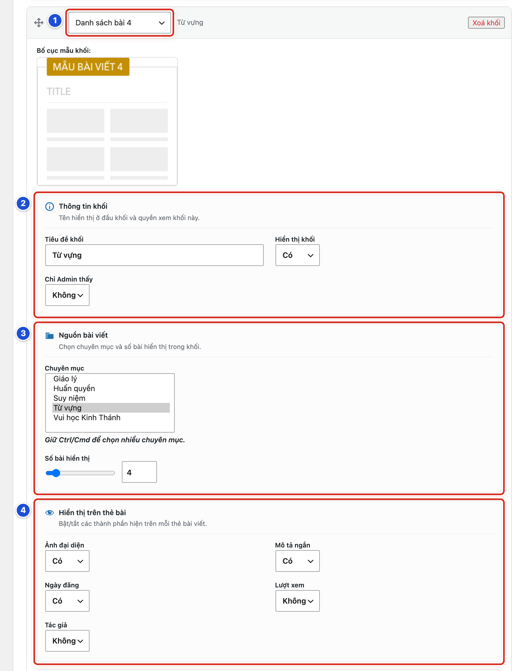
Hình 15.06 Khối “Từ vựng” của website mẫu (mẫu Danh sách bài 4). Số 1: ô chọn mẫu (Bước 1); số 2: Thông tin khối (Bước 2–3); số 3: Nguồn bài viết (Bước 4–5); số 4: Hiển thị trên thẻ bài (Bước 6).
Kết quả — Bạn sẽ thấy khối hiện đúng số bài của chuyên mục đã chọn. Mỗi thẻ bài chỉ hiện các thành phần đặt là Có.
Cần nhớ:
- Số bài hiển thị mặc định là 6.
- Không chọn chuyên mục nào thì khối lấy bài mới nhất của mọi chuyên mục.
- Hai khối chọn hai chuyên mục khác nhau thì mỗi khối hiện bài của chuyên mục mình, kể cả khi hai khối trùng tiêu đề. Một bài được tích cả hai danh mục sẽ hiện ở cả hai khối.
- Mặc định của Hiển thị trên thẻ bài: Ảnh đại diện, Mô tả ngắn, Ngày đăng, Lượt xem là Có; Tác giả là Không.
- Khối “Từ vựng” của website mẫu: chuyên mục Từ vựng, 4 bài, Lượt xem và Tác giả đặt Không.
- Mẫu Tĩnh / HTML không có nhóm Nguồn bài viết. Thay vào đó là ô Nội dung (HTML): gõ lời ngỏ, hoặc dán mã nhúng video YouTube (ô giữ nguyên mã nhúng sau khi lưu).
- Mẫu Tĩnh / HTML và Lời Chúa hôm nay không có nhóm Hiển thị trên thẻ bài.
- Bài Lời Chúa không có ảnh đại diện sẽ hiện câu Lời Chúa ở chỗ ảnh.
Tránh:
- Không chọn quá nhiều bài (như 30) cho mẫu có ảnh lớn. Trang chủ sẽ dài và tải chậm.
- Không bật Tác giả nếu mọi bài cùng một người đăng. Thẻ bài sẽ rối thêm.
- Không chọn chuyên mục chưa có bài đã xuất bản.
Nếu chưa đúng
- Khối hiện dòng “Hiện chưa có bài viết nào ở danh mục này.” → chuyên mục chưa có bài đã xuất bản. Bài hẹn giờ chưa tới ngày thì chưa tính (Bài 24.02).
- Khối hiện lẫn bài của chuyên mục khác → còn chọn nhầm một chuyên mục nữa. Giữ Ctrl (Mac: Cmd) và bấm vào tên đó để bỏ chọn.
- Khối hiện ít bài hơn số đã đặt → chuyên mục chỉ có chừng đó bài đã xuất bản.
- Thẻ bài vẫn hiện thành phần đã đặt Không → kiểm tra đã bấm Lưu thay đổi; mở trang chủ, nhấn F5.

Bài 15.07 Thêm khối Lời Chúa hôm nay
QUẢN LÝ / KỸ THUẬT · ● CẨN THẬN
Mục tiêu — Thêm khối tự đổi bài mỗi ngày. Khối hiện bài có ngày đăng là hôm nay trong một chuyên mục, ví dụ Suy niệm.
Chuẩn bị:
- Đăng nhập bằng tài khoản Quản lý.
- Mỗi ngày có một bài loại Lời Chúa (câu ghi nhớ) trong cùng một chuyên mục, hẹn giờ đăng đúng ngày của bài (Bài 19.06).
- Đã bấm + Thêm khối (Bài 15.04, Bước 1–2). Khối mới đang mở ở cuối danh sách.
Thực hiện
1. Ở ô chọn mẫu của khối mới, chọn Lời Chúa hôm nay (bài theo ngày).
2. Ở Tiêu đề khối, gõ Lời Chúa hôm nay.
3. Ở nhóm Nguồn bài viết, ô Chuyên mục, bấm chọn chuyên mục chứa bài mỗi ngày, ví dụ Suy niệm.
4. Kéo khối lên đầu danh sách bằng biểu tượng ✥ (Bài 15.09).
5. Kéo xuống cuối trang, bấm Lưu thay đổi.
6. Mở trang chủ, nhấn F5 để xem khối.
7. Thêm widget Lịch Lời Chúa vào thanh bên trang chủ, chọn cùng chuyên mục với khối (Bài 18.07).
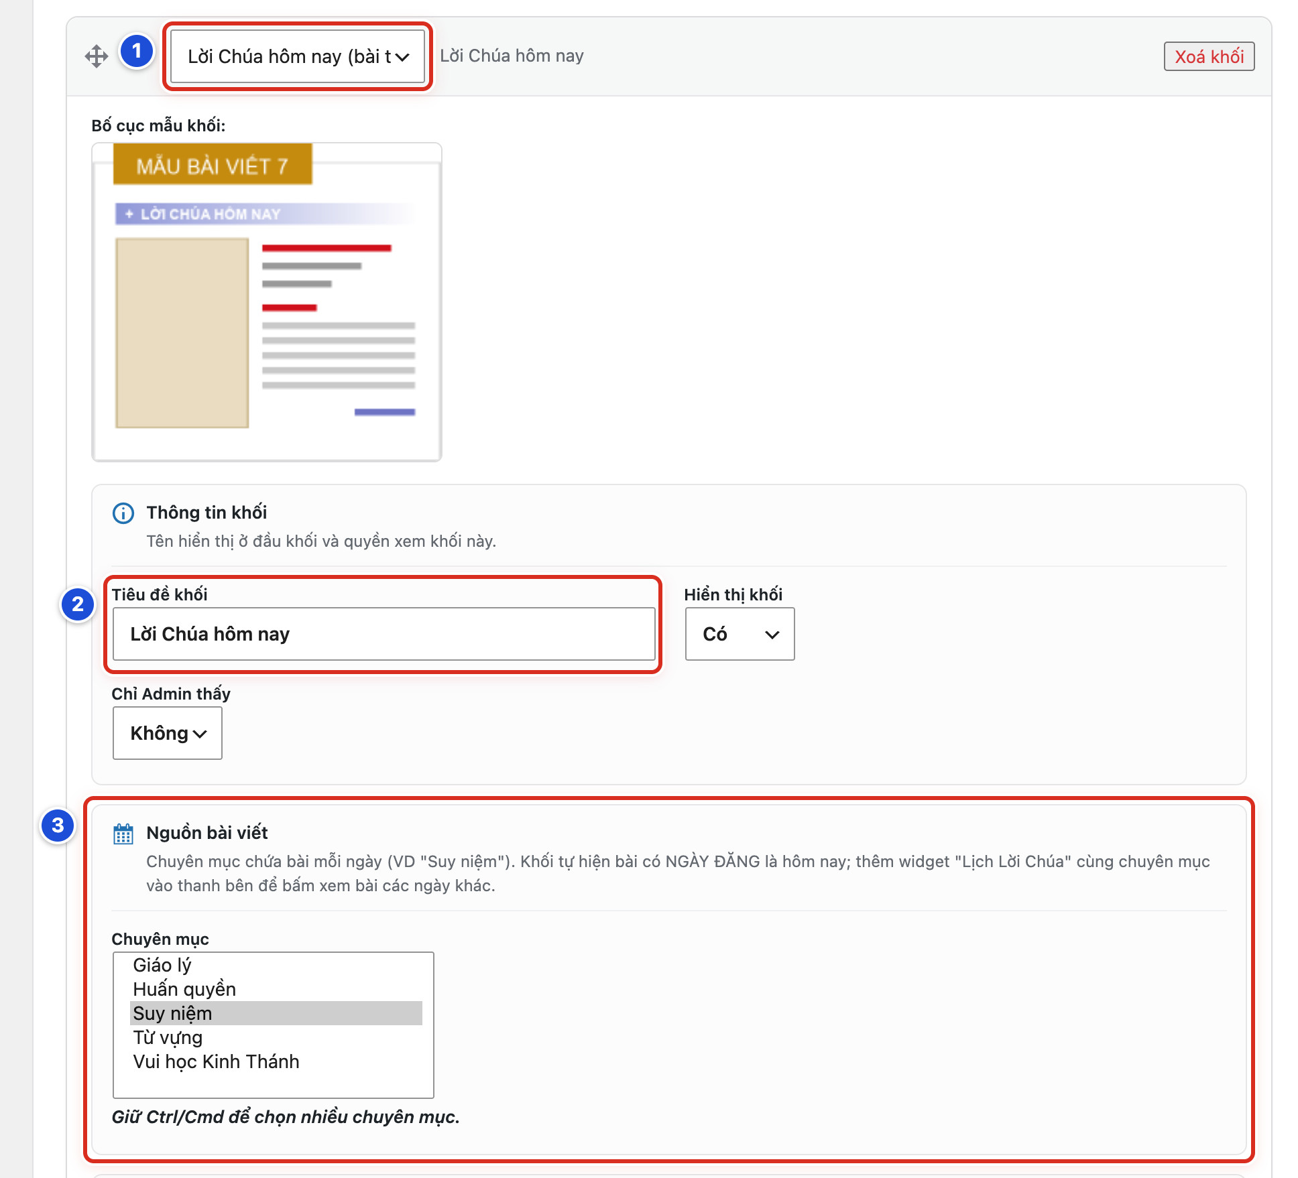
Hình 15.07a Số 1–3 ứng với Bước 1–3.
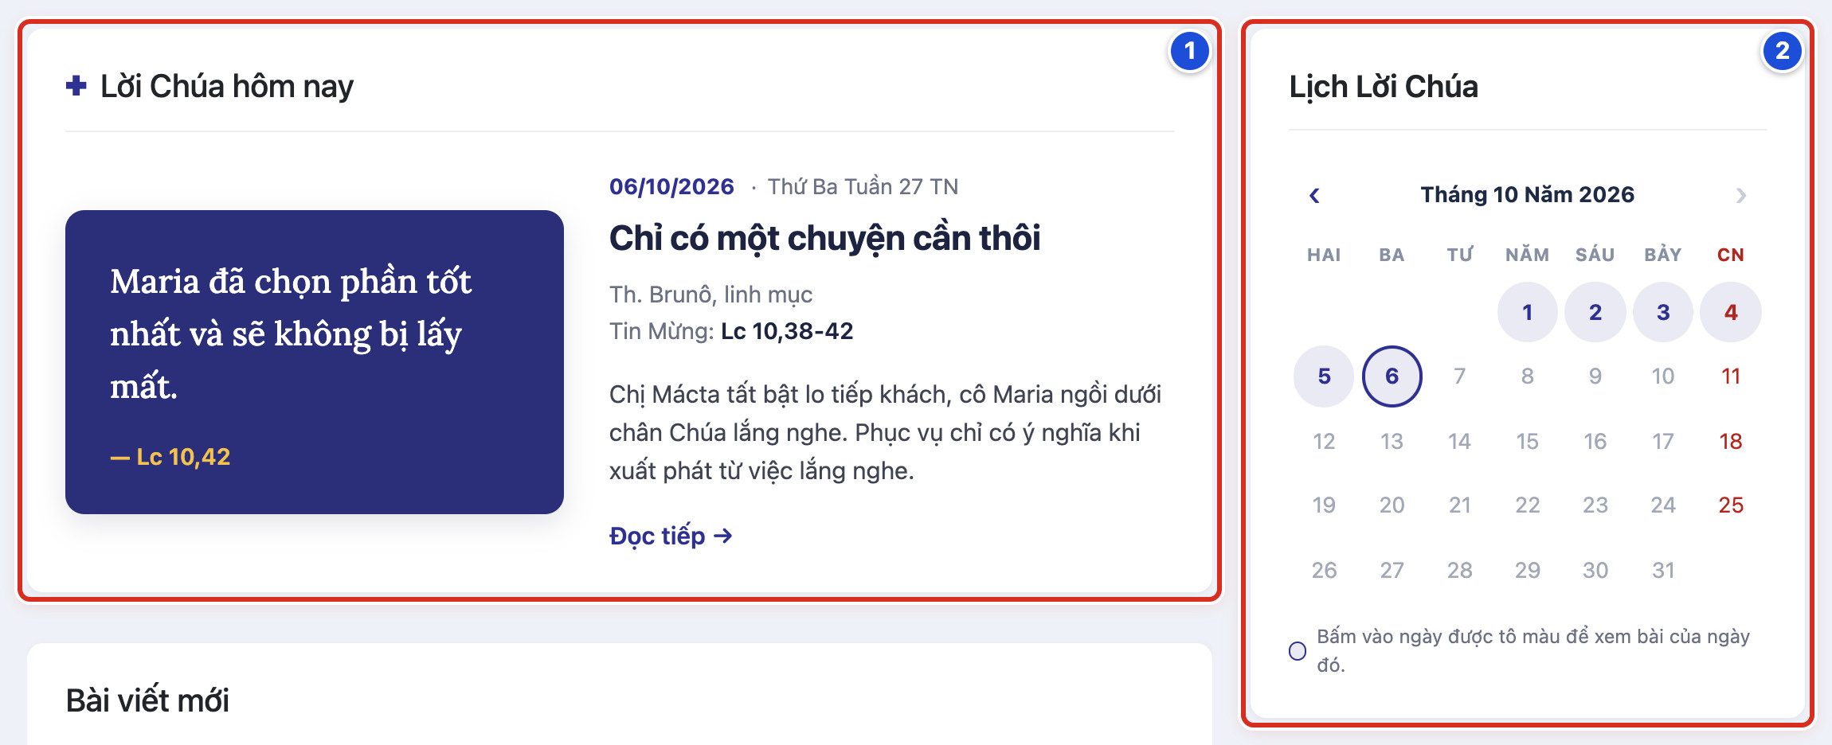
Hình 15.07b Ngoài website: số 1 là khối Lời Chúa hôm nay (bài ngày 06/10/2026); số 2 là widget Lịch Lời Chúa ở thanh bên.
Kết quả — Bạn sẽ thấy khối có tiêu đề kèm dấu ✚. Bên trái là ảnh đại diện; bài không có ảnh thì hiện thẻ màu có câu Lời Chúa và trích dẫn. Bên phải là ngày, Ngày phụng vụ, tên bài, Lễ / kính thánh, dòng “Tin Mừng: …”, mô tả ngắn và liên kết Đọc tiếp →. Ví dụ ngày 06/10/2026: Chỉ có một chuyện cần thôi, Thứ Ba Tuần 27 TN, Th. Brunô, linh mục, Tin Mừng Lc 10,38-42.
Cần nhớ:
- Khối chỉ dùng chuyên mục đầu tiên được chọn. Hãy chọn đúng một chuyên mục.
- Hôm nay chưa có bài thì khối hiện bài gần nhất trước đó. Trang chủ không bao giờ bị trống.
- Khối tự đổi bài khi sang ngày mới, không cần sửa thiết lập. Việc hằng ngày chỉ là chuẩn bị bài đúng ngày (Bài 19.06).
- Widget Lịch Lời Chúa cùng chuyên mục với khối: bấm một ngày được tô màu là bài của ngày đó hiện ngay trong khối.
- Ngày phụng vụ, Lễ / kính thánh, Đoạn Tin Mừng lấy từ hộp Phân loại bài viết của bài (Bài 19.05).
- Mẫu này không có nhóm Hiển thị trên thẻ bài và nút Xem thêm. Vẫn có nhóm Màu sắc khối (Bài 15.10).
Tránh:
- Không tạo hai khối Lời Chúa hôm nay trên cùng trang chủ.
- Không chọn chuyên mục có lẫn bài tin tức. Khối có thể hiện bài không phải Lời Chúa.
- Không chọn khác chuyên mục giữa khối và widget Lịch Lời Chúa.
Nếu chưa đúng
- Khối hiện bài của hôm qua → bài hôm nay chưa có, hoặc hẹn sai ngày. Mở bài, xem lại ngày ở mục Xuất bản (Bài 24.05).
- Bấm ngày trên lịch thì mở sang trang bài, thay vì đổi bài trong khối → widget và khối đang khác chuyên mục. Chọn lại cho giống nhau (Bài 18.07).
- Khối không có Ngày phụng vụ hay dòng Tin Mừng → bài chưa điền các ô này trong hộp Phân loại bài viết (Bài 19.05).
- Khối nằm ở cuối trang chủ → kéo khối lên đầu danh sách bằng ✥, rồi lưu (Bài 15.09).

Bài 15.08 Dùng khối Lưới ảnh mosaic và Tabs chuyên mục
QUẢN LÝ / KỸ THUẬT · ● CẨN THẬN
Mục tiêu — Dùng hai mẫu khối: Lưới ảnh mosaic (bài đầu ở ô ảnh lớn, các bài sau ở ô nhỏ, tên bài nằm trên ảnh) và Tabs chuyên mục (nhiều chuyên mục trong một khối, bấm tab để đổi).
Chuẩn bị:
- Đăng nhập bằng tài khoản Quản lý. Mở Khối nội dung trang chủ ở tab con Trang chủ.
- Xem hình dáng hai mẫu ở Hình 15.05 (ô thứ bảy là Tabs chuyên mục, ô thứ chín là Lưới ảnh mosaic).
- Chụp danh sách khối hiện tại (Bài 13.03).
Thực hiện
1. Bấm + Thêm khối.
2. Ở ô chọn mẫu của khối mới, chọn Lưới ảnh mosaic.
3. Ở Tiêu đề khối, gõ tên, ví dụ Bài viết mới.
4. Ở Chuyên mục, chọn chuyên mục. Để trống nếu muốn lấy bài mới nhất của mọi chuyên mục.
5. Ở Số bài hiển thị, chọn 5 (một ô lớn và bốn ô nhỏ).
6. Bấm + Thêm khối lần nữa để tạo khối Tabs.
7. Ở ô chọn mẫu của khối này, chọn Tabs chuyên mục.
8. Ở Chuyên mục (Tab đầu), chọn chuyên mục cho tab đầu tiên, ví dụ Giáo lý.
9. Bấm + Thêm Tab. Một dòng mới hiện ra.
10. Ở dòng mới, gõ Tên Tab, ví dụ Huấn quyền.
11. Ở cùng dòng, bấm chọn chuyên mục cho tab đó, ví dụ Huấn quyền. Lặp lại Bước 9–11 cho mỗi tab tiếp theo.
12. Kéo xuống cuối trang, bấm Lưu thay đổi.
13. Mở trang chủ, nhấn F5, bấm thử từng tab.
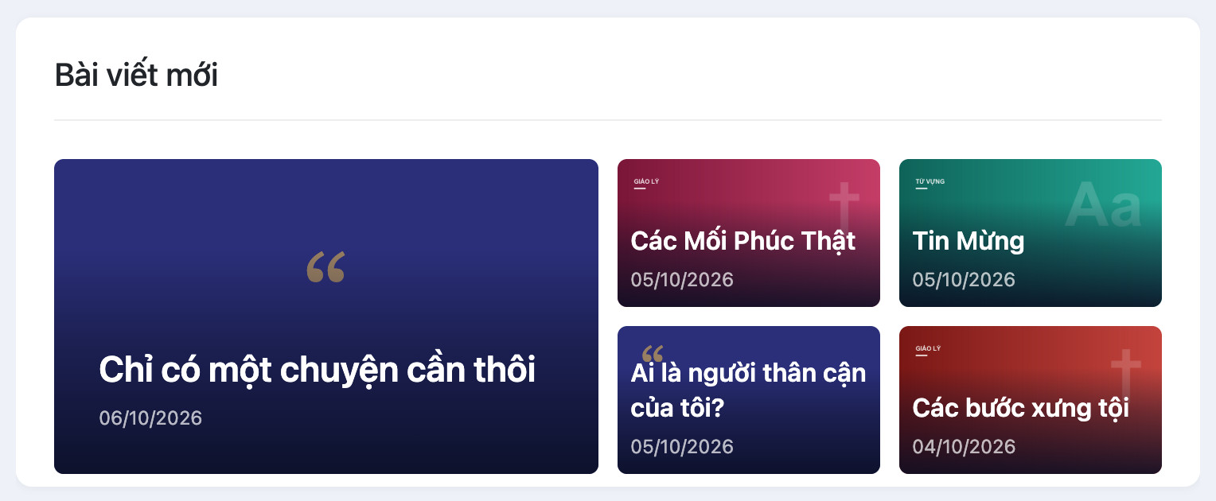
Hình 15.08 Khối “Bài viết mới” của website mẫu, mẫu Lưới ảnh mosaic: bài mới nhất ở ô lớn, bốn bài kế tiếp ở ô nhỏ.
Hình dáng mẫu Tabs chuyên mục: xem Hình 15.05, ô thứ bảy.
Kết quả — Bạn sẽ thấy khối mosaic với bài mới nhất ở ô lớn, các bài sau ở ô nhỏ, tên bài và ngày đăng nằm trên ảnh. Khối Tabs có một hàng tab ở đầu khối. Bấm một tab là danh sách đổi sang bài của chuyên mục đó, mỗi tab 10 bài.
Cần nhớ:
- Mosaic dùng nhóm Nguồn bài viết giống Danh sách bài 1–5: Chuyên mục và Số bài hiển thị.
- Trong mosaic, bài không có ảnh đại diện hiện ô màu. Bài Lời Chúa không có ảnh hiện câu Lời Chúa ở chỗ ảnh.
- Tabs: Tiêu đề khối là tên của tab đầu. Khối Tabs không cần tiêu đề; để trống thì tab đầu lấy tên chuyên mục ở Chuyên mục (Tab đầu).
- Tab không gõ Tên Tab tự lấy tên chuyên mục của tab đó.
- Tabs không có ô Số bài hiển thị (mỗi tab luôn 10 bài) và không có nút Xem thêm.
- Bấm dấu × ở cuối một dòng tab để bỏ tab đó.
Tránh:
- Không cho hai tab cùng một chuyên mục. Hai tab sẽ hiện cùng bài.
- Không thêm quá nhiều tab. Hàng tab dài khó bấm trên điện thoại.
- Không đặt số bài mosaic quá ít (1–2). Lưới sẽ không đủ ô.
Nếu chưa đúng
- Một tab hiện dòng “Hiện chưa có bài viết nào ở danh mục này.” → chuyên mục của tab đó chưa có bài đã xuất bản. Chọn chuyên mục khác cho tab.
- Tab đầu hiện chữ “Mới nhất” → khối chưa có tiêu đề và chưa chọn Chuyên mục (Tab đầu). Gõ Tiêu đề khối hoặc chọn chuyên mục.
- Mosaic chỉ có một ô lớn → Số bài hiển thị đang là 1, hoặc chuyên mục chỉ có một bài.
- Lỡ bấm × bỏ mất một tab, chưa lưu → nhấn F5 để tải lại trang. Tab hiện lại như cũ.

Bài 15.09 Đổi thứ tự các khối trang chủ
QUẢN LÝ / KỸ THUẬT · ● CẨN THẬN
Mục tiêu — Sắp xếp khối nào hiện trước, khối nào hiện sau trên trang chủ.
Chuẩn bị:
- Đăng nhập bằng tài khoản Quản lý. Mở Khối nội dung trang chủ ở tab con Trang chủ.
- Chụp thứ tự khối hiện tại (Bài 13.03).
- Làm trên máy tính có chuột. Kéo thả trên điện thoại rất khó.
Thực hiện
1. Bấm mũi tên ở từng khối để thu gọn, cho danh sách ngắn và dễ kéo.
2. Rê chuột lên biểu tượng ✥ ở đầu khối cần chuyển. Con trỏ chuột đổi thành hình mũi tên bốn chiều.
3. Bấm giữ chuột trái và kéo khối lên hoặc xuống.
4. Thả chuột khi khối nằm đúng vị trí mới.
5. Đọc lại tên các khối từ trên xuống để chắc thứ tự đúng.
6. Kéo xuống cuối trang, bấm Lưu thay đổi.
7. Mở trang chủ, nhấn F5, xem các khối từ trên xuống.
Xem Hình 15.04, số 1 (biểu tượng ✥ để kéo, Bước 2–4) và số 2 (mũi tên thu gọn / mở rộng, Bước 1).
Kết quả — Bạn sẽ thấy các khối trên trang chủ xếp đúng như trong danh sách: khối trên cùng danh sách hiện trên cùng trang chủ.
Cần nhớ:
- Website mẫu xếp: Lời Chúa hôm nay → Bài viết mới → Từ vựng → Giáo lý → Vui học Kinh Thánh → Huấn quyền.
- Kéo xong mà chưa lưu thì trang chủ chưa đổi.
- Thu gọn chỉ để dễ nhìn trên màn hình thiết lập. Không ảnh hưởng website.
- Khối Nổi bật (Bài 15.02) luôn ở đầu trang chủ, không nằm trong danh sách này.
Tránh:
- Không bấm vào ô chọn mẫu khi đang kéo. Dễ đổi nhầm mẫu.
- Không đoán khối theo vị trí. Đọc tên tóm tắt cạnh ô chọn mẫu.
Nếu chưa đúng
- Kéo không được → bạn đang kéo chỗ khác. Chỉ kéo được khi bấm giữ đúng biểu tượng ✥.
- Khối rơi sai chỗ → kéo lại. Hoặc, khi chưa lưu, nhấn F5 để trở về thứ tự cũ.
- Trang chủ chưa đổi thứ tự → kiểm tra đã bấm Lưu thay đổi và thấy thông báo xanh; mở trang chủ, nhấn F5.

Bài 15.10 Sửa màu và nút Xem thêm của khối
QUẢN LÝ / KỸ THUẬT · ● CẨN THẬN
Mục tiêu — Đặt màu riêng cho một khối, và thêm nút “Xem thêm” ở cuối khối để khách mở trang có đủ bài.
Chuẩn bị:
- Đăng nhập bằng tài khoản Quản lý. Mở khối cần sửa (bấm mũi tên), kéo xuống nhóm Màu sắc khối.
- Lấy sẵn địa chỉ trang đích: mở website, bấm tên chuyên mục trên menu, chép địa chỉ trên thanh địa chỉ của trình duyệt.
- Chụp thiết lập cũ của khối (Bài 13.03).
Thực hiện
1. Ở Dùng màu mặc định, chọn Không. Ba ô màu hiện ra.
2. Ở Màu nền, Màu chữ, Màu nhấn, bấm Chọn màu và chọn màu cho từng ô.
3. Ở nhóm Nút "Xem thêm", ô Hiện nút, chọn Có.
4. Ở Chữ trên nút, gõ chữ, ví dụ Xem thêm ».
5. Ở Liên kết, dán địa chỉ trang đích đã chép.
6. Ở Mở tab mới, để Không nếu trang đích thuộc website này.
7. Kéo xuống cuối trang, bấm Lưu thay đổi.
8. Mở trang chủ, nhấn F5, bấm thử nút ở cuối khối.
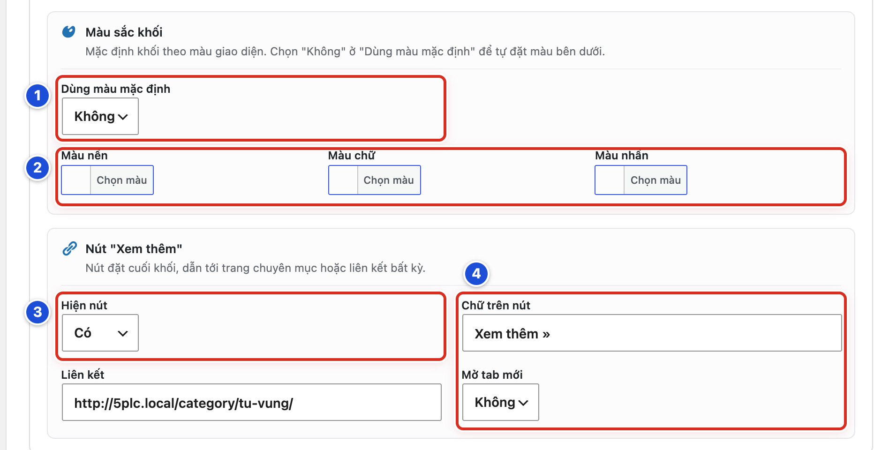
Hình 15.10 Số 1–3 ứng với Bước 1–3; số 4: Chữ trên nút và Mở tab mới (Bước 4 và 6). Ô Liên kết (Bước 5) nằm ngay dưới Hiện nút.
Kết quả — Bạn sẽ thấy khối có màu nền, màu chữ, màu nhấn mới. Cuối khối có nút mang chữ bạn gõ, ví dụ Xem thêm ». Bấm vào nút mở đúng trang đích.
Cần nhớ:
- Dùng màu mặc định: Có thì khối theo màu giao diện (Bài 14.01). Ba ô màu chỉ hiện khi chọn Không.
- Mẫu Tĩnh / HTML chỉ có Màu nền và Màu chữ, không có Màu nhấn.
- Mẫu Tabs chuyên mục và Lời Chúa hôm nay không có nút Xem thêm.
- Ví dụ khối “Từ vựng” của website mẫu: Chữ trên nút là Xem thêm », Liên kết là trang chuyên mục Từ vựng, Mở tab mới là Không.
- Chỉ chọn Mở tab mới: Có khi liên kết dẫn sang website khác.
Tránh:
- Không đặt màu chữ gần giống màu nền.
- Không dán địa chỉ trang quản trị (có chữ wp-admin) hoặc địa chỉ bản nháp vào Liên kết.
- Không bật Hiện nút mà để trống Liên kết.
Nếu chưa đúng
- Không thấy ba ô màu → Dùng màu mặc định đang là Có. Chọn Không.
- Không thấy nhóm Nút "Xem thêm" → khối đang dùng mẫu Tabs chuyên mục hoặc Lời Chúa hôm nay. Hai mẫu này không có nút.
- Bấm nút ra trang báo “không tìm thấy” → địa chỉ ở Liên kết sai. Mở trang đích trên website, chép lại địa chỉ, dán lại và lưu.
- Nút không hiện ngoài website → kiểm tra Hiện nút là Có và đã lưu; mở trang chủ, nhấn F5.

Bài 15.11 Xóa một khối trang chủ
QUẢN LÝ / KỸ THUẬT · ● CẨN THẬN
Mục tiêu — Gỡ hẳn một khối không dùng nữa khỏi trang chủ.
Chuẩn bị:
- Đăng nhập bằng tài khoản Quản lý. Mở Khối nội dung trang chủ ở tab con Trang chủ.
- Chắc chắn muốn xoá hẳn. Nếu chỉ muốn ẩn vài hôm, đặt Hiển thị khối: Không (Bài 15.06) thay vì xoá.
- Mở rộng khối và chụp màn hình toàn bộ các ô, để tạo lại khi cần (Bài 13.03).
Thực hiện
1. Tìm khối cần xoá trong danh sách.
2. Đọc tên tóm tắt cạnh ô chọn mẫu để chắc chắn đúng khối.
3. Bấm Xoá khối ở cuối dòng của khối đó. Khối biến mất ngay, không có câu hỏi xác nhận.
4. Nhìn lại danh sách, chắc chắn các khối khác còn đủ.
5. Kéo xuống cuối trang, bấm Lưu thay đổi. Lúc này khối mới thật sự bị xoá.
6. Mở trang chủ, nhấn F5, kiểm tra khối đã mất.
Xem Hình 15.04, số 4 (nút Xoá khối ở cuối mỗi dòng, Bước 3).
Kết quả — Bạn sẽ thấy khối không còn trong danh sách và không còn trên trang chủ. Các khối khác giữ nguyên thứ tự.
Cần nhớ:
- Bấm Xoá khối chỉ xoá trên màn hình. Khối chỉ thật sự bị xoá khi bấm Lưu thay đổi.
- Lỡ tay xoá nhầm: không bấm Lưu thay đổi, nhấn F5 để tải lại trang. Khối trở lại như cũ. Mọi thay đổi khác chưa lưu cũng mất theo.
- Đã lưu thì không lấy lại được. Phải tạo lại khối theo ảnh chụp (Bài 15.04).
- Xoá khối không xoá bài viết hay chuyên mục nào.
Tránh:
- Không xoá khối để “tạm ẩn” vài ngày. Dùng Hiển thị khối: Không.
- Không xoá nhiều khối trong một lần lưu.
Nếu chưa đúng
- Xoá nhầm khối, chưa lưu → nhấn F5 để tải lại trang. Khối hiện lại.
- Xoá nhầm và đã lưu → tạo lại khối theo ảnh chụp (Bài 15.04, 15.06), rồi kéo về đúng vị trí (Bài 15.09).
- Đã lưu nhưng khối vẫn còn trên trang chủ → nhấn F5 trên trang chủ. Vẫn còn thì xem lại danh sách khối; có thể bạn đã xoá nhầm một khối khác cùng tên.

Bài 15.12 Đặt bố cục chung cho trang chuyên mục
QUẢN LÝ / KỸ THUẬT · ● CẨN THẬN
Mục tiêu — Đặt cách trình bày chung cho trang danh sách bài của các chuyên mục, tức trang mở ra khi bấm Giáo lý, Từ vựng… trên menu.
Chuẩn bị:
- Đăng nhập bằng tài khoản Quản lý. Mở Thiết lập giao diện, tab Trang chủ & Bài viết, tab con Trang Chuyên mục & Bài viết.
- Biết chuyên mục nào đang dùng bố cục riêng (Chương 8).
- Chụp thiết lập đang dùng (Bài 13.03).
Thực hiện
1. Ở Số cột danh sách, bấm ô có số cột mong muốn (1–4 cột).
2. Ở Kiểu trình bày, bấm một trong hai ảnh: ảnh trên, chữ dưới; hoặc chữ nằm trên ảnh.
3. Ở Hiển thị thanh bên, tích Bật để có thanh bên. Bỏ tích để tắt.
4. Ở Vị trí thanh bên, chọn Bên trái hoặc Bên phải.
5. Kéo xuống cuối trang, bấm Lưu thay đổi.
6. Mở website, bấm một chuyên mục trên menu (ví dụ Giáo lý), nhấn F5 để xem.
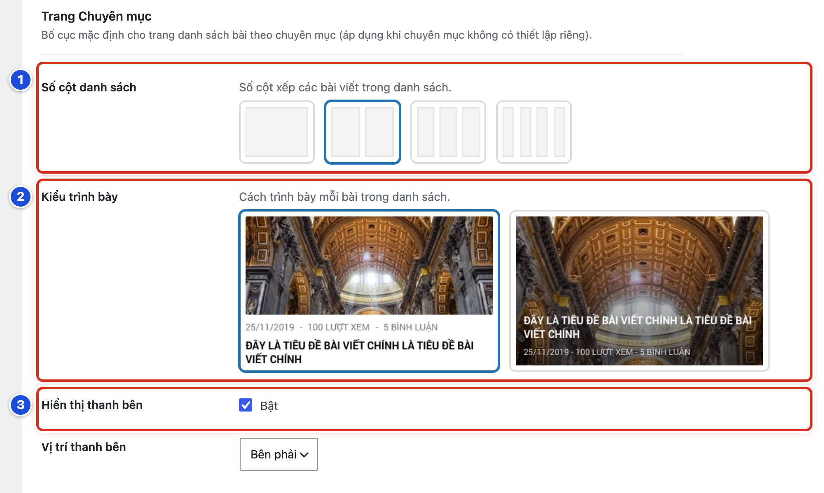
Hình 15.12 Số 1–3 ứng với Bước 1–3. Ô Vị trí thanh bên (Bước 4) nằm ngay bên dưới.
Kết quả — Bạn sẽ thấy trang chuyên mục xếp bài theo số cột và kiểu đã chọn. Thanh bên ở đúng phía đã chọn, nếu bật.
Cần nhớ:
- Website mẫu: 2 cột, ảnh trên chữ dưới, thanh bên bật, bên phải.
- Thanh bên trang chuyên mục hiện widget ở khu vực Chuyên Mục (Bài 18.01).
- Chuyên mục đã bật Tuỳ chỉnh riêng chuyên mục này giữ bố cục riêng, không đổi theo thiết lập chung (Bài 08.01).
- Bài Lời Chúa không có ảnh đại diện hiện câu Lời Chúa ở chỗ ảnh.
Tránh:
- Không đổi thiết lập chung chỉ để sửa một chuyên mục. Dùng bố cục riêng của chuyên mục đó (Chương 8).
- Không chọn 4 cột khi đang bật thanh bên. Mỗi thẻ bài sẽ hẹp, chữ khó đọc.
Nếu chưa đúng
- Một chuyên mục không đổi theo → chuyên mục đó đang bật bố cục riêng. Mở Bài viết → Danh mục, sửa chuyên mục đó, xem hộp Tuỳ chỉnh giao diện chuyên mục (Bài 08.04).
- Thanh bên trang chuyên mục trống → khu vực widget Chuyên Mục chưa có widget (Bài 18.03).
- Trang chuyên mục vẫn như cũ → kiểm tra đã bấm Lưu thay đổi; mở trang chuyên mục, nhấn F5.

Bài 15.13 Đặt bố cục chung cho bài viết chi tiết
QUẢN LÝ / KỸ THUẬT · ● CẨN THẬN
Mục tiêu — Bật hoặc tắt thanh bên ở trang đọc một bài viết, và đặt nó bên trái hay bên phải.
Chuẩn bị:
- Đăng nhập bằng tài khoản Quản lý. Mở Thiết lập giao diện, tab Trang chủ & Bài viết, tab con Trang Chuyên mục & Bài viết, kéo xuống nhóm Trang Bài viết.
- Chụp thiết lập đang dùng (Bài 13.03).
Thực hiện
1. Ở nhóm Trang Bài viết, ô Hiển thị thanh bên, tích Bật để có thanh bên. Bỏ tích để tắt.
2. Ở Vị trí thanh bên ngay bên dưới, chọn Bên trái hoặc Bên phải.
3. Kéo xuống cuối trang, bấm Lưu thay đổi.
4. Mở một bài viết ngoài website, nhấn F5 để xem.
5. Mở thêm một bài Lời Chúa và một bài video để xem lại.
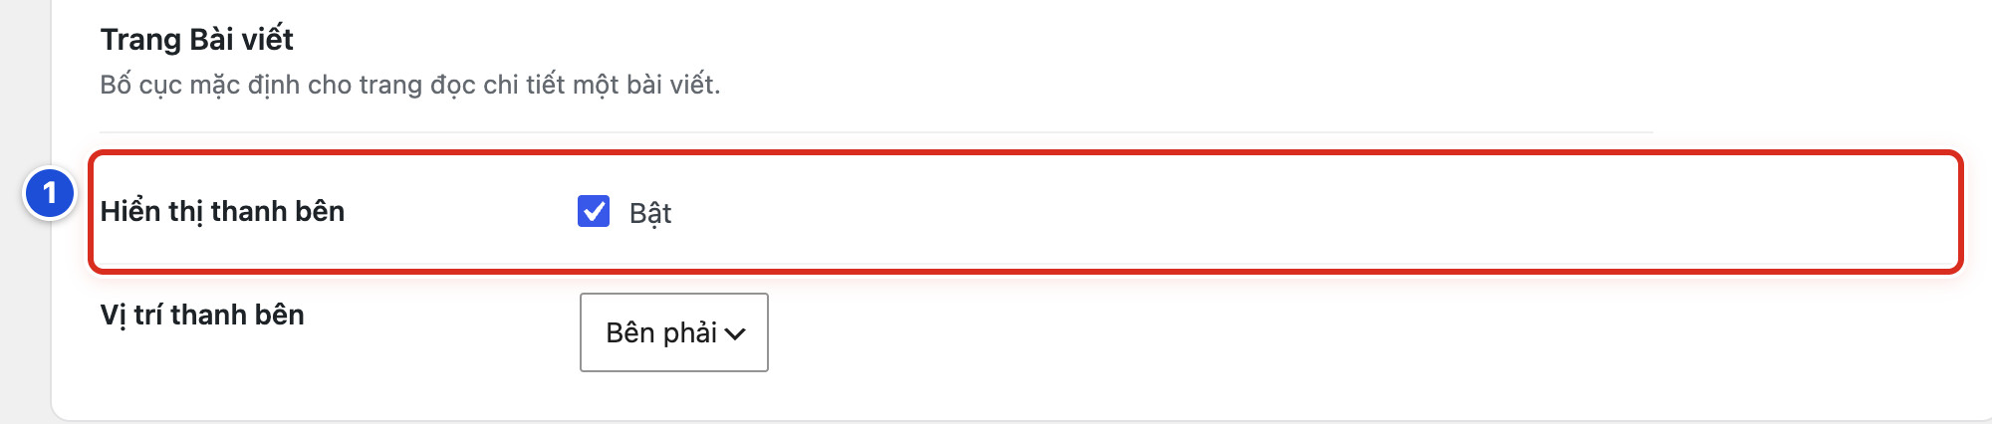
Hình 15.13 Số 1: Hiển thị thanh bên của nhóm Trang Bài viết (Bước 1). Ô Vị trí thanh bên (Bước 2) nằm ngay bên dưới.
Kết quả — Bạn sẽ thấy trang bài viết có thanh bên ở đúng phía đã chọn. Nếu tắt, nội dung bài trải rộng hơn.
Cần nhớ:
- Website mẫu: thanh bên bật, bên phải.
- Thanh bên trang bài viết hiện widget ở khu vực Bài Viết Chi Tiết (Bài 18.01).
- Bài đã bật Tuỳ chỉnh riêng bài này giữ bố cục riêng (Bài 20.03–20.05).
- Nhóm này chỉ có thanh bên. Ảnh đại diện, tác giả, ngày và lượt xem của một bài chỉnh trong chính bài đó (Bài 20.04).
Tránh:
- Không đổi thiết lập chung để sửa một bài. Dùng tuỳ chỉnh riêng của bài (Bài 20.03).
- Không nhầm với nhóm Trang Chuyên mục ngay phía trên. Nhóm đó cũng có ô Hiển thị thanh bên.
Nếu chưa đúng
- Đổi xong lại thấy trang chuyên mục thay đổi → bạn sửa nhầm nhóm Trang Chuyên mục. Trả lại giá trị cũ theo ảnh chụp, rồi sửa đúng nhóm Trang Bài viết.
- Một bài không đổi theo → bài đó đang bật Tuỳ chỉnh riêng bài này. Mở bài, xem hộp Tuỳ chỉnh giao diện bài viết (Bài 20.05).
- Thanh bên trang bài trống → khu vực Bài Viết Chi Tiết chưa có widget (Bài 18.03).

Chương 16 Thanh thông báo và khu vực Nâng cao

Bài 16.01 Bật thanh thông báo theo khoảng thời gian
QUẢN LÝ / KỸ THUẬT · ● CẨN THẬN
Mục tiêu — Hiện một ô thông báo nổi bật ở đầu mọi trang, ví dụ lịch lễ đặc biệt, sự kiện, buổi phát trực tiếp. Ô tự hiện và tự ẩn theo giờ bạn đặt.
Chuẩn bị:
- Đăng nhập bằng tài khoản Quản lý. Mở Chính Tòa Media → Thiết lập giao diện (Bài 13.01).
- Có nội dung thông báo đã được duyệt.
- Biết ngày giờ bắt đầu và kết thúc theo giờ Việt Nam (Bài 16.03).
- Chụp màn hình tab Tiện ích đang dùng (Bài 13.03).
Thực hiện
1. Bấm tab Tiện ích.
2. Ở Bật thanh thông báo, tích Bật. Các ô bên dưới hiện ra.
3. Ở Bắt đầu hiển thị và Kết thúc hiển thị, chọn ngày ở ô dd/mm/yyyy và chọn giờ ở ô bên cạnh.
4. Ở Tiêu đề, gõ dòng chữ chính, ví dụ Giờ chầu Thánh Thể tối thứ Năm lúc 20:00.
5. Ở Nội dung, gõ thông tin chi tiết. Ô này không bắt buộc; có thể dán mã nhúng video (Bài 16.02).
6. Ở Đang phát trực tiếp, chỉ tích Bật khi đang phát trực tiếp (Bài 16.02).
7. Kéo xuống cuối trang, bấm Lưu thay đổi.
8. Khi tới giờ bắt đầu, mở website, nhấn F5 để xem thanh thông báo.
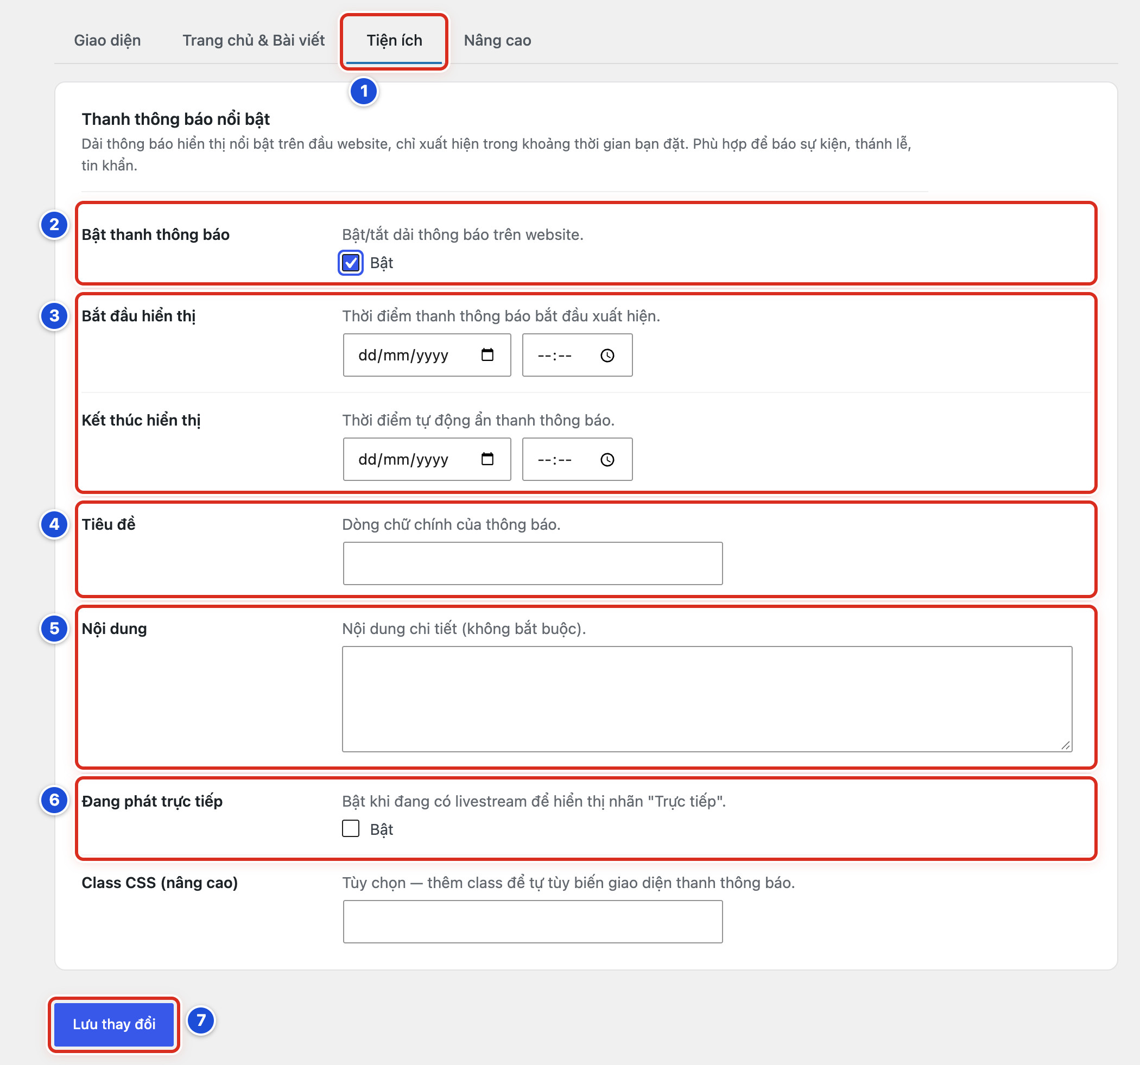
Hình 16.01 Số 1–7 ứng với Bước 1–7.
Kết quả — Bạn sẽ thấy, trong khoảng thời gian đã đặt, một ô trắng ở đầu mọi trang, ngay dưới phần đầu trang và thanh menu. Ô có tiêu đề in đậm, nội dung ở bên dưới. Tới giờ kết thúc, ô tự ẩn.
Cần nhớ:
- Phải điền đủ cả Bắt đầu hiển thị và Kết thúc hiển thị. Thiếu một trong hai thì thanh không hiện.
- Ngoài khoảng thời gian đã đặt, thanh không hiện, kể cả khi đang tích Bật.
- Thanh hiện ở mọi trang của website, trừ trang báo lỗi “không tìm thấy” (trang 404).
- Ô Class CSS (nâng cao) dành cho người làm kỹ thuật. Để trống.
- Hết dịp thông báo, nên bỏ tích Bật cho gọn.
Tránh:
- Không viết tiêu đề quá dài. Nên vừa một dòng trên điện thoại.
- Không đặt giờ kết thúc quá xa (như cả năm) cho thông báo chỉ dùng vài ngày.
- Không gõ gì vào ô Class CSS (nâng cao).
Nếu chưa đúng
- Đã tích Bật nhưng không thấy thanh → giờ Bắt đầu hiển thị chưa tới, hoặc giờ Kết thúc hiển thị đã qua. Kiểm tra lại theo Bài 16.03.
- Đang trong khoảng giờ mà thanh vẫn không hiện → một ô ngày còn trống. Điền đủ ngày ở cả hai ô, rồi lưu.
- Thanh vẫn hiện sau khi sự kiện đã xong → giờ kết thúc đặt sai ngày. Bỏ tích Bật ở Bật thanh thông báo, rồi lưu.
- Không thấy các ô ngày giờ, tiêu đề → chưa tích Bật ở Bật thanh thông báo.

Bài 16.02 Nhập nội dung nhúng video và bật nhãn Trực tiếp
QUẢN LÝ / KỸ THUẬT · ● CẨN THẬN
Mục tiêu — Đưa video hoặc buổi phát trực tiếp trên YouTube (hay Facebook) vào thanh thông báo, và bật nhãn đỏ ● Trực tiếp cạnh tiêu đề trong lúc phát.
Chuẩn bị:
- Đăng nhập bằng tài khoản Quản lý.
- Thanh thông báo đã bật và đã đặt giờ (Bài 16.01).
- Có video hoặc buổi phát trực tiếp trên YouTube, để chế độ Công khai hoặc Không công khai.
Thực hiện
1. Trên YouTube, mở video hoặc buổi phát trực tiếp cần nhúng.
2. Bấm Chia sẻ ngay dưới video.
3. Bấm Nhúng.
4. Bấm Sao chép để chép đoạn mã nhúng.
5. Quay lại Thiết lập giao diện, tab Tiện ích. Bấm vào ô Nội dung và dán (Ctrl + V; Mac: Cmd + V).
6. Ở Đang phát trực tiếp, tích Bật.
7. Kéo xuống cuối trang, bấm Lưu thay đổi.
8. Mở website, nhấn F5, bấm thử nút phát của video.
9. Hết buổi phát, bỏ tích Đang phát trực tiếp và bấm Lưu thay đổi.
Xem Hình 16.01, số 5 (ô Nội dung, Bước 5) và số 6 (Đang phát trực tiếp, Bước 6).
Kết quả — Bạn sẽ thấy trong thanh thông báo có nhãn đỏ ● Trực tiếp ngay cạnh tiêu đề. Bên dưới là khung video phát được ngay trên website. Khung video tự co giãn vừa màn hình điện thoại.
Cần nhớ:
- Ô Nội dung giữ nguyên đoạn mã nhúng video sau khi lưu.
- Ô Nội dung cũng nhận chữ thường. Có thể gõ một dòng chữ (giờ lễ, địa điểm), rồi dán mã nhúng ở dòng dưới.
- Với Facebook: mở video công khai, bấm nút ba chấm, chọn Nhúng, rồi chép đoạn mã.
- Nhãn ● Trực tiếp chỉ hiện khi thanh thông báo đang trong khoảng thời gian hiển thị.
Tránh:
- Không để nhãn Trực tiếp bật sau khi buổi phát đã kết thúc.
- Không dán đoạn mã nhận qua tin nhắn từ người lạ.
- Không dán vào ô Nội dung những đoạn mã dài không phải mã nhúng video.
Nếu chưa đúng
- Ngoài website chỉ thấy một dòng địa chỉ, không có khung video → bạn đã dán đường dẫn của video, không phải mã nhúng. Làm lại Bước 2–4 để chép mã nhúng (đoạn mã nhúng luôn bắt đầu bằng chữ <iframe).
- Khung video báo video không xem được → video đang để Riêng tư, hoặc chủ kênh không cho nhúng. Nhờ người quản lý kênh kiểm tra (Bài 24.04).
- Không thấy nhãn ● Trực tiếp → chưa tích Bật ở Đang phát trực tiếp, hoặc thanh đã hết giờ hiển thị.

Bài 16.03 Kiểm tra thời gian thông báo theo giờ Việt Nam
QUẢN LÝ / KỸ THUẬT · ● CẨN THẬN
Mục tiêu — Bảo đảm thanh thông báo hiện và ẩn đúng giờ Việt Nam, không sớm, không muộn.
Chuẩn bị:
- Đăng nhập bằng tài khoản Quản lý.
- Biết giờ sự kiện theo giờ Việt Nam.
- Đã điền thanh thông báo (Bài 16.01).
Thực hiện
1. Ở menu trái, bấm Cài đặt → Tổng quan.
2. Tìm ô Múi giờ. Ô này phải là giờ Việt Nam: UTC+7, hoặc một thành phố như Hồ Chí Minh. Chỉ xem, không đổi.
3. Đọc giờ hiện tại của website, ghi ngay dưới ô Múi giờ. So với đồng hồ của bạn.
4. Bấm Chính Tòa Media → Thiết lập giao diện ở menu trái. Không bấm Lưu thay đổi ở trang Tổng quan.
5. Bấm tab Tiện ích.
6. Đọc lại ô ngày của Bắt đầu hiển thị và Kết thúc hiển thị. Ngày ghi trước, tháng ghi sau: 05/12/2026 là ngày 5 tháng 12.
7. Đọc lại ô giờ. Nếu ô giờ có chữ SA/CH (hoặc AM/PM): SA (AM) là buổi sáng, CH (PM) là buổi chiều tối. Ví dụ 8 giờ tối là 08:00 CH.
8. Nếu vừa sửa ngày giờ, bấm Lưu thay đổi.
9. Khi tới giờ bắt đầu, mở website, nhấn F5 để xem thanh đã hiện.
10. Sau giờ kết thúc, mở website, nhấn F5 để xem thanh đã ẩn.
Xem Hình 16.01, số 3 (hai ô Bắt đầu hiển thị và Kết thúc hiển thị; mỗi ô gồm ô ngày và ô giờ).
Kết quả — Bạn sẽ thấy thanh thông báo hiện sau giờ bắt đầu và tự ẩn khi tới giờ kết thúc, khớp với đồng hồ Việt Nam.
Cần nhớ:
- Thanh dùng giờ của website (ô Múi giờ trong Cài đặt → Tổng quan), không dùng giờ trên máy tính của bạn hay của khách.
- Chọn ngày mà để trống ô giờ thì website hiểu là 0 giờ (nửa đêm, đầu ngày).
- Nên đặt giờ bắt đầu sớm hơn giờ sự kiện vài phút.
- Khách ở nước ngoài vẫn thấy thanh theo giờ Việt Nam.
Tránh:
- Không đổi Múi giờ để sửa một thông báo. Việc đó làm lệch giờ hẹn đăng của mọi bài, gồm cả bài Lời Chúa mỗi ngày.
- Không đổi các ô khác trong Cài đặt → Tổng quan (Phụ lục E.03).
Nếu chưa đúng
- Thanh hiện sớm hoặc muộn đúng 7 tiếng → Múi giờ của website không phải giờ Việt Nam. Không tự đổi; báo người hỗ trợ kỹ thuật (Bài 24.07).
- Thanh hiện sai ngày → nhầm thứ tự ngày và tháng. Ô ngày ghi ngày trước, tháng sau (dd/mm/yyyy).
- Thanh hiện từ lúc nửa đêm → ô giờ bắt đầu đang trống. Chọn giờ, rồi lưu.
- Thanh lệch đúng 12 tiếng → nhầm SA và CH. Sửa lại ô giờ, rồi lưu.

Bài 16.04 Nhận biết khu vực mã theo dõi và mã chèn
QUẢN LÝ / KỸ THUẬT · ● KHÔNG TỰ THAY ĐỔI
Mục tiêu — Biết tab Nâng cao có những ô gì, và vì sao không được tự sửa.
Chuẩn bị:
- Đăng nhập bằng tài khoản Quản lý.
- Bài này chỉ xem: không gõ, không xoá, không bấm Lưu thay đổi.
- Mở Thiết lập giao diện, bấm tab Nâng cao. Dòng đầu nhắc: “Dành cho người rành kỹ thuật — nhập sai có thể ảnh hưởng website”.
Thực hiện
1. Tìm ô Mã Google Analytics. Đây là mã của dịch vụ thống kê lượt truy cập, có dạng G-XXXXXXXXXX. Chỉ xem.
2. Tìm hai ô Mã chèn vào <head> và Mã chèn cuối trang. Hai ô này chèn đoạn mã vào mọi trang của website. Chỉ xem.
3. Tìm ba ô Shortcode cho Quản trị viên, Shortcode cho Biên tập viên, Shortcode cho vai trò khác. Ba ô này đặt nội dung hiện trên Bảng Điều Khiển theo vai trò. Chỉ xem.
4. Rời trang bằng cách bấm một mục khác ở menu trái. Không bấm Lưu thay đổi.
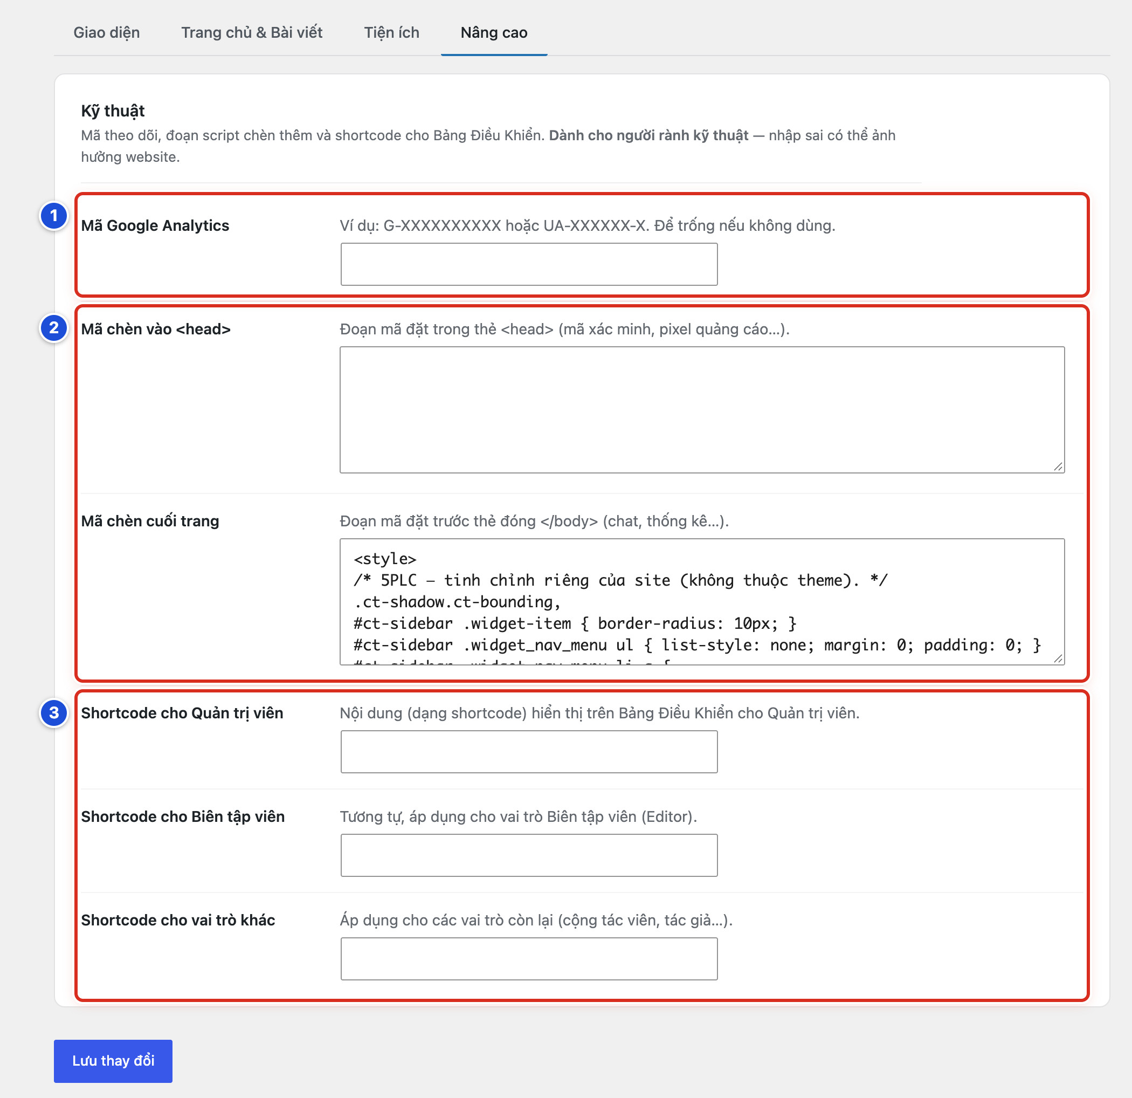
Hình 16.04 Số 1: Mã Google Analytics (Bước 1); số 2: Mã chèn vào <head> và Mã chèn cuối trang (Bước 2); số 3: ba ô Shortcode (Bước 3).
Kết quả — Bạn sẽ biết vị trí từng ô của tab Nâng cao, và rời trang mà website không có gì thay đổi.
Cần nhớ:
- 🔴 Trên website mẫu, ô Mã chèn cuối trang đang chứa đoạn mã định kiểu riêng (CSS — mã quy định bo góc, khoảng cách, kiểu danh sách của một số phần giao diện). Xoá ô này là vỡ giao diện.
- Mã chèn vào <head> dùng cho mã xác minh của Google, Facebook và các dịch vụ tương tự. Ô này hoạt động bình thường.
- Một ký tự sai trong các ô này có thể làm hỏng giao diện hoặc thống kê trên mọi trang.
- Chỉ người hỗ trợ kỹ thuật được sửa tab này, và chỉ khi đã có bản sao (Bài 16.05).
Tránh:
- Không dán mã nhận qua email, tin nhắn, diễn đàn hay công cụ trí tuệ nhân tạo vào các ô này.
- Không xoá chữ trong ô Mã chèn cuối trang, dù thấy lạ.
- Không chụp tab này gửi vào nhóm chat chung.
Nếu chưa đúng
- Lỡ gõ hoặc xoá chữ trong một ô, chưa lưu → không bấm Lưu thay đổi. Bấm lại Chính Tòa Media → Thiết lập giao diện ở menu trái để mở lại trang; mọi ô trở về như cũ.
- Lỡ xoá Mã chèn cuối trang và đã lưu, website mất bo góc, lệch khoảng cách → dán lại nguyên văn từ bản sao (Bài 16.05), lưu, rồi báo người hỗ trợ kỹ thuật.
- Chưa có bản sao mà mã đã mất → dừng mọi thao tác, báo ngay người hỗ trợ kỹ thuật (Bài 24.07).

Bài 16.05 Không sửa CSS script hoặc shortcode khi không có bản sao
QUẢN LÝ / KỸ THUẬT · ● KHÔNG TỰ THAY ĐỔI
Mục tiêu — Luôn có bản sao nguyên văn các ô trong tab Nâng cao trước khi bất kỳ ai sửa, để trả lại ngay khi website bị lỗi.
Chuẩn bị:
- Đăng nhập bằng tài khoản Quản lý.
- Chỉ làm bài này khi người hỗ trợ kỹ thuật cần sửa tab Nâng cao. Bạn không tự sửa mã.
- Website chưa bật sao lưu tự động (plugin UpdraftPlus đang tắt, Phụ lục D). Bản chép tay này là bản dự phòng duy nhất.
- Mở sẵn Notepad (Windows) hoặc TextEdit (Mac).
Thực hiện
1. Mở Thiết lập giao diện, bấm tab Nâng cao.
2. Bấm chuột vào giữa ô Mã chèn cuối trang.
3. Nhấn Ctrl + A (Mac: Cmd + A) để chọn hết chữ trong ô.
4. Nhấn Ctrl + C (Mac: Cmd + C) để chép.
5. Chuyển sang Notepad hoặc TextEdit, nhấn Ctrl + V (Mac: Cmd + V) để dán.
6. Lưu tệp với tên có ngày, ví dụ ma-chen-cuoi-trang-2026-10-06.
7. Làm lại Bước 2–6 cho từng ô còn lại có chữ: Mã chèn vào <head>, Mã Google Analytics, ba ô Shortcode.
8. Cất các tệp ở nơi chỉ người có trách nhiệm mở được. Rời tab mà không bấm Lưu thay đổi.
9. Sau khi người hỗ trợ kỹ thuật sửa và lưu, mở website, nhấn F5. Kiểm tra trang chủ, một trang chuyên mục và một bài viết, trên máy tính và điện thoại.
Bài này không cần ảnh minh họa. Vị trí các ô xem Hình 16.04.
Kết quả — Bạn sẽ có một tệp chữ cho mỗi ô của tab Nâng cao, chứa nguyên văn mã đang dùng. Nếu website lỗi sau khi sửa, bạn dán lại đúng như cũ trong vài phút.
Cần nhớ:
- Ảnh chụp màn hình không đủ. Ô dài bị che mất phần dưới, và chữ trong ảnh không dán lại được.
- Ô Mã chèn cuối trang của website mẫu đang chứa đoạn mã định kiểu (CSS) riêng. Mất ô này là giao diện vỡ.
- Mỗi lần chỉ sửa một ô. Kiểm tra xong ô này mới sửa ô tiếp theo.
- Ghi vào biên bản: ngày, ai sửa, sửa ô nào, vì sao (Phụ lục E.04).
Tránh:
- Không tự sửa, thêm hay xoá mã trong tab Nâng cao, kể cả khi có hướng dẫn trên mạng.
- Không xoá trắng một ô “để thử” khi chưa có bản sao.
- Không dán bản sao vào Word. Word có thể đổi dấu ngoặc kép và làm hỏng mã.
- Không gửi bản sao vào nhóm chat hay thư gửi nhiều người.
Nếu chưa đúng
- Nhấn Ctrl + A mà cả trang bị bôi xanh → chưa bấm vào trong ô. Bấm vào giữa ô rồi nhấn lại.
- Sau khi sửa, giao diện vỡ (mất bo góc, chữ lệch, menu lạ) → mở tab Nâng cao, bấm vào ô vừa sửa, nhấn Ctrl + A, dán lại nguyên văn từ tệp bản sao, rồi bấm Lưu thay đổi.
- Dán lại rồi mà vẫn lỗi → dừng thao tác, báo người hỗ trợ kỹ thuật kèm ảnh chụp màn hình website (Bài 24.07).
- Không tìm thấy tệp bản sao → không sửa tiếp. Báo người hỗ trợ kỹ thuật trước khi làm gì thêm.

Phần 7 Menu và widget

Chương 17 Quản lý Menu Chính

Bài 17.01 Menu và vị trí Menu Chính dùng để làm gì
QUẢN LÝ / KỸ THUẬT · ● AN TOÀN
Mục tiêu — Hiểu hai khái niệm trước khi sửa thanh menu. Menu là một danh sách các mục (liên kết) bạn tự sắp xếp. Vị trí menu là chỗ trên website mà giao diện dành sẵn để đặt một menu vào.
Chuẩn bị:
- Đăng nhập bằng tài khoản Quản lý. Biên tập viên không thấy mục Giao diện.
- Ở menu trái, bấm Giao diện → Thiết lập Menu. Cách khác: ở Bảng Điều Khiển, thẻ Menu điều hướng, bấm Chỉnh menu.
- Bài này chỉ xem, không thay đổi gì.
Thực hiện
1. Bấm tab Quản lý vị trí menu ở đầu màn hình (số 1).
2. Nhìn dòng Menu Chính. Ô bên cạnh, ở cột Menu đã gán, phải ghi Menu chính (số 2).
3. Không đổi gì. Bấm tab Sửa menu để quay lại màn hình sửa menu.
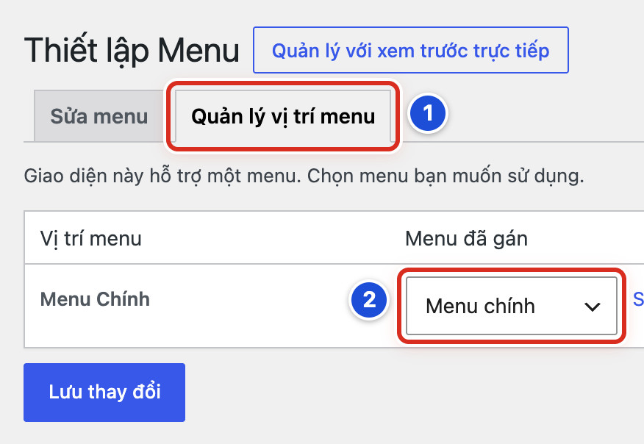
Hình 17.01 Số 1: tab Quản lý vị trí menu; số 2: menu đang gắn vào vị trí Menu Chính.
Kết quả — Bạn sẽ thấy dòng chữ “Giao diện này hỗ trợ một menu”. Vị trí duy nhất là Menu Chính, chính là thanh menu ngay dưới đầu trang. Vị trí này đang gắn Menu chính.
Cần nhớ — Website mẫu có hai menu:
- Menu chính: gắn vào vị trí Menu Chính, hiện thành thanh menu trên đầu trang.
- Liên kết: 5 liên kết sang website khác. Menu này không gắn vào vị trí nào. Nó hiện ở thanh bên (cột nhỏ bên cạnh nội dung) nhờ widget Menu (xem Bài 18.08).
Thêm vài điều cần nhớ:
- Tên menu (“Menu chính”, “Liên kết”) chỉ để bạn nhận ra. Khách không thấy tên này.
- Sửa các mục trong menu và đổi menu gắn vào vị trí là hai việc khác nhau.
Tránh — Không đổi ô Menu đã gán sang Liên kết hoặc để trống rồi bấm Lưu thay đổi. Thanh menu trên website sẽ đổi thành 5 liên kết ngoài hoặc biến mất.
Nếu chưa đúng
- Website không còn thanh menu, ô Menu đã gán đang trống → chọn Menu chính, bấm Lưu thay đổi, rồi tải lại website.
- Thanh menu hiện các liên kết như “Tòa Thánh Vatican” → ô Menu đã gán đang chọn Liên kết. Chọn lại Menu chính và bấm Lưu thay đổi.
- Không thấy mục Giao diện ở menu trái → bạn đang dùng tài khoản Biên tập viên. Nhờ người có tài khoản Quản lý.
- Không thấy tab Quản lý vị trí menu → bạn đang ở màn hình khác. Bấm lại Giao diện → Thiết lập Menu.

Bài 17.02 Mở và chọn đúng Menu chính
QUẢN LÝ / KỸ THUẬT · ● CẨN THẬN
Mục tiêu — Chắc chắn bạn đang sửa đúng Menu chính (thanh menu trên đầu trang), không phải menu Liên kết.
Chuẩn bị:
- Đăng nhập bằng tài khoản Quản lý.
- Mở Giao diện → Thiết lập Menu. Màn hình mở sẵn ở tab Sửa menu.
- Chụp màn hình phần Cấu trúc menu hiện tại. Nếu lỡ làm sai, bạn sẽ dựa vào ảnh này để sắp lại.
Thực hiện
1. Ở dòng Chọn menu để sửa:, bấm vào ô danh sách và chọn Menu chính (Menu Chính) (số 1).
2. Bấm nút Chọn ngay bên cạnh (cũng trong khung số 1). Trang tải lại.
3. Nhìn cột trái Thêm các mục menu (số 2). Đây là kho để lấy trang, bài viết, danh mục, liên kết đưa vào menu.
4. Kiểm tra ô Tên menu ghi Menu chính (số 3).
5. Đọc phần Cấu trúc menu (số 4). Các mục xếp từ trên xuống đúng như thứ tự từ trái sang phải trên website.
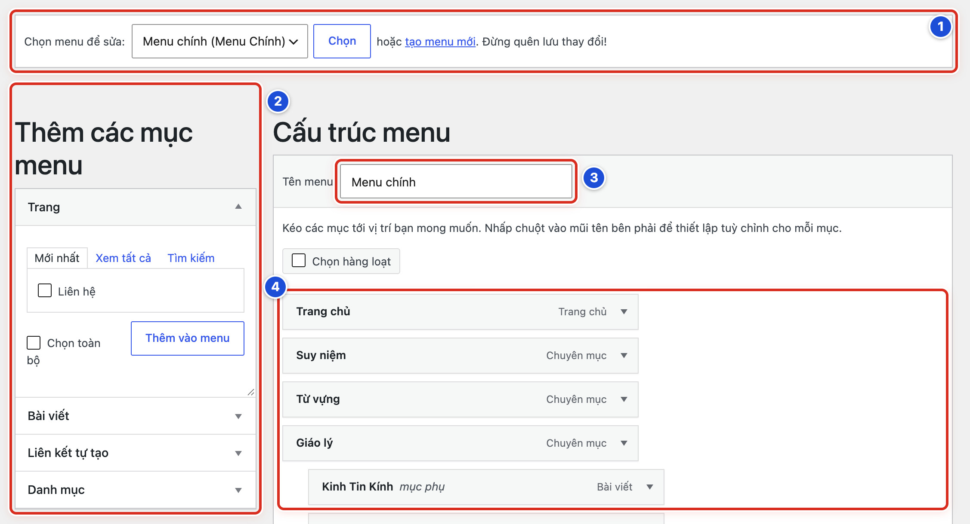
Hình 17.02 Số 1: Chọn menu để sửa và nút Chọn; số 2: Thêm các mục menu; số 3: Tên menu; số 4: Cấu trúc menu.
Kết quả — Bạn sẽ thấy ô Tên menu ghi Menu chính. Cấu trúc menu bắt đầu bằng Trang chủ, Suy niệm, Từ vựng, Giáo lý. Dưới Giáo lý có các mục lùi vào, ghi chữ mục phụ.
Cần nhớ:
- WordPress thường mở sẵn menu bạn sửa gần nhất. Vì vậy, luôn nhìn ô Tên menu trước khi sửa.
- Trong ô danh sách, chữ trong ngoặc “(Menu Chính)” cho biết menu đó đang gắn vào vị trí Menu Chính. Menu Liên kết không có ngoặc.
- Bên phải mỗi mục có chữ nhỏ cho biết mục đó dẫn tới đâu: Chuyên mục (một danh mục), Bài viết, Trang. Riêng mục dẫn về trang chủ ghi Trang chủ.
Tránh:
- Không bấm “tạo menu mới” khi chỉ cần sửa menu đang có.
- Không sửa menu Liên kết khi bạn muốn đổi thanh menu trên đầu trang.
Nếu chưa đúng
- Cấu trúc menu chỉ có 5 liên kết như “Tòa Thánh Vatican” → bạn đang mở menu Liên kết. Chọn lại Menu chính (Menu Chính) và bấm Chọn.
- Đã chọn trong ô danh sách mà cấu trúc không đổi → bạn chưa bấm nút Chọn.
- Không thấy dòng Chọn menu để sửa: → website chỉ còn một menu nên WordPress tự mở menu đó. Kiểm tra ô Tên menu xem đó có phải Menu chính không.
- Lỡ sửa nhầm mà chưa bấm Lưu menu → tải lại trang (F5). Khi trình duyệt hỏi có rời trang không, đồng ý rời trang. Thay đổi chưa lưu sẽ bị bỏ.

Bài 17.03 Thêm trang hoặc danh mục vào menu
QUẢN LÝ / KỸ THUẬT · ● CẨN THẬN
Mục tiêu — Đưa một trang (ví dụ Liên hệ) hoặc một danh mục (ví dụ Vui học Kinh Thánh) lên thanh menu để khách bấm vào.
Chuẩn bị:
- Đăng nhập bằng tài khoản Quản lý và mở đúng Menu chính (Bài 17.02).
- Trang cần thêm đã xuất bản. Danh mục cần thêm đã có bài, để khách bấm vào không gặp trang trống.
- Chụp màn hình Cấu trúc menu hiện tại.
Thực hiện
1. Ở cột Thêm các mục menu, bấm vào nhóm Danh mục để mở ra (số 1). Muốn thêm trang thì bấm nhóm Trang.
2. Tích vào ô của mục cần thêm, ví dụ Vui học Kinh Thánh (số 2).
3. Bấm Thêm vào menu (số 3).
4. Nhìn Cấu trúc menu. Mục mới nằm ở cuối danh sách.
5. Kéo mục mới đến đúng chỗ, nếu cần (cách kéo ở Bài 17.05).
6. Kéo xuống cuối trang, bấm Lưu menu.
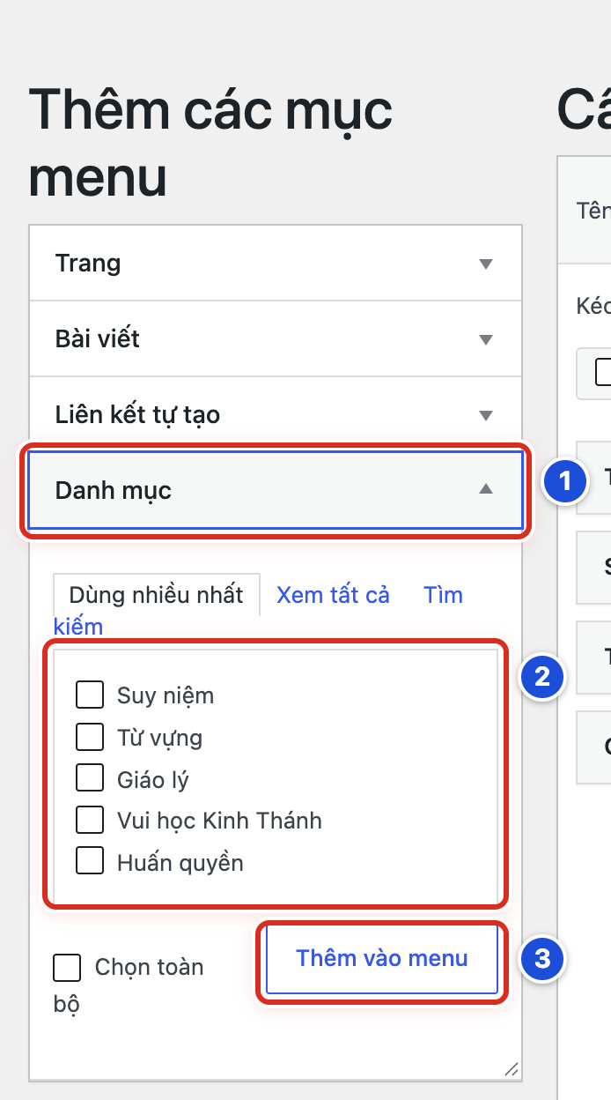
Hình 17.03 Số 1: nhóm Danh mục đang mở; số 2: các ô tích; số 3: nút Thêm vào menu.
Kết quả — Bạn sẽ thấy mục mới trong Cấu trúc menu, bên phải ghi Chuyên mục (với danh mục) hoặc Trang (với trang). Sau khi bấm Lưu menu và tải lại website, mục mới hiện trên thanh menu.
Cần nhớ:
- Thêm vào menu không làm thay đổi trang hay danh mục đó.
- Trong mỗi nhóm có các tab nhỏ. Nhóm Danh mục mở sẵn tab Dùng nhiều nhất, nhóm Trang mở sẵn tab Mới nhất. Không thấy mục cần thêm thì bấm tab Xem tất cả hoặc Tìm kiếm.
- Menu chính đang có 7 mục ở hàng đầu. Thêm nhiều mục nữa sẽ làm thanh menu chật, chữ dễ xuống dòng.
- Muốn thêm địa chỉ của website khác, dùng Liên kết tự tạo (Bài 17.07).
Tránh:
- Không thêm danh mục chưa có bài nào.
- Không tích ô Chọn toàn bộ rồi bấm Thêm vào menu. Cách này thêm tất cả các mục trong nhóm cùng lúc.
Nếu chưa đúng
- Không thấy trang trong nhóm Trang → trang đó còn là bản nháp. Xuất bản trang trước, rồi thêm lại.
- Bấm Thêm vào menu mà không có gì xảy ra → bạn chưa tích ô nào. Tích ô rồi bấm lại.
- Đã thêm nhưng website chưa có mục mới → bạn chưa bấm Lưu menu. Nếu đã rời trang, phải thêm lại rồi lưu.
- Lỡ thêm một mục hai lần → mở mục thừa và bấm Xóa bỏ (Bài 17.08), rồi bấm Lưu menu.

Bài 17.04 Đổi tên hiển thị của mục menu
QUẢN LÝ / KỸ THUẬT · ● CẨN THẬN
Mục tiêu — Đổi chữ hiện trên thanh menu cho ngắn gọn, dễ đọc. Tên thật của trang hoặc danh mục vẫn giữ nguyên.
Chuẩn bị:
- Đăng nhập bằng tài khoản Quản lý và mở đúng Menu chính (Bài 17.02).
- Chuẩn bị sẵn tên mới, ngắn (1–3 từ).
Thực hiện
1. Trong Cấu trúc menu, bấm mũi tên ▾ ở mép phải của mục cần đổi tên, ví dụ Suy niệm (số 1). Mục mở ra.
2. Xoá chữ cũ trong ô Nhãn Điều Hướng và gõ tên mới (số 2).
3. Kéo xuống cuối trang, bấm Lưu menu.
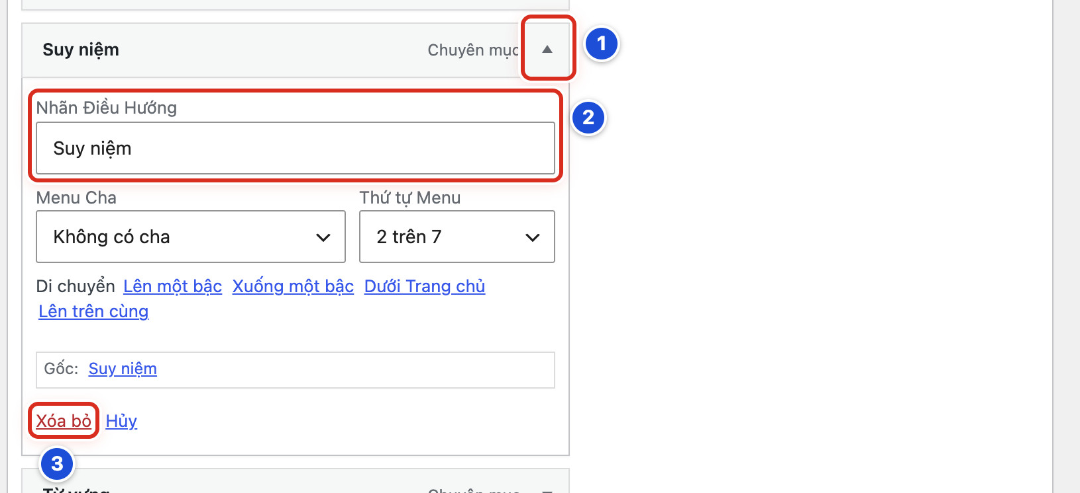
Hình 17.04 Số 1: mũi tên mở mục; số 2: ô Nhãn Điều Hướng; số 3: Xóa bỏ (dùng ở Bài 17.08).
Kết quả — Bạn sẽ thấy tên mới trên thanh tên của mục trong Cấu trúc menu. Sau khi lưu và tải lại website, thanh menu hiện tên mới.
Cần nhớ:
- Dòng Gốc: ở cuối mục cho biết mục dẫn tới đâu. Ví dụ “Gốc: Suy niệm” là danh mục Suy niệm.
- Đổi Nhãn Điều Hướng chỉ đổi chữ trên menu. Tên danh mục ở trang danh mục và trong Bài viết → Danh mục không đổi. Muốn đổi tên thật, xem Bài 07.05.
- Muốn quay về tên cũ, gõ lại đúng tên ghi ở dòng Gốc:.
Tránh:
- Không đặt tên khác nghĩa với trang đích. Khách sẽ bối rối khi bấm vào.
- Không sửa ô Menu Cha hay Thứ tự Menu khi bạn chỉ cần đổi tên.
Nếu chưa đúng
- Không thấy ô Nhãn Điều Hướng → bạn chưa mở mục. Bấm đúng mũi tên ▾ ở mép phải của mục.
- Đã sửa mà website vẫn tên cũ → bạn chưa bấm Lưu menu, hoặc trình duyệt còn giữ trang cũ. Bấm Lưu menu, rồi tải lại website (F5).
- Tên mới quá dài, thanh menu xuống hai dòng → rút ngắn tên, lưu lại.

Bài 17.05 Đổi thứ tự các mục menu
QUẢN LÝ / KỸ THUẬT · ● CẨN THẬN
Mục tiêu — Sắp các mục trên thanh menu theo thứ tự ưu tiên của giáo xứ, ví dụ đưa Suy niệm lên ngay sau Trang chủ.
Chuẩn bị:
- Đăng nhập bằng tài khoản Quản lý và mở đúng Menu chính (Bài 17.02).
- Chụp màn hình Cấu trúc menu hiện tại.
- Ghi ra giấy thứ tự mới mong muốn.
Thực hiện
1. Trong Cấu trúc menu, đưa chuột lên thanh tên của mục cần chuyển. Con trỏ đổi thành hình mũi tên bốn chiều.
2. Bấm giữ chuột và kéo mục lên hoặc xuống.
3. Thả chuột khi mục đã ở đúng chỗ. Giữ mép trái của mục thẳng hàng với các mục ở hàng đầu.
4. Đọc lại toàn bộ cấu trúc từ trên xuống.
5. Kéo xuống cuối trang, bấm Lưu menu.
Xem Hình 17.02, số 4 (Cấu trúc menu). Mỗi thanh tên trong khung số 4 là một mục có thể kéo lên, kéo xuống.
Kết quả — Bạn sẽ thấy các mục trong Cấu trúc menu theo thứ tự mới. Sau khi lưu và tải lại website, thanh menu đổi thứ tự theo. Các mục con đi theo mục cha khi bạn kéo mục cha.
Cần nhớ:
- Nếu khó kéo bằng bàn di chuột, hãy mở mục (mũi tên ▾). Bên trong có dòng Di chuyển với các chữ Lên một bậc, Xuống một bậc, Lên trên cùng. Bấm các chữ này để chuyển mục mà không cần kéo.
- Ô Thứ tự Menu (ví dụ “2 trên 7”) cho biết mục đang đứng thứ mấy ở hàng đầu.
- Nên giữ Trang chủ ở đầu menu, như thói quen của người đọc.
Tránh — Không kéo lệch sang phải. Mục sẽ thành menu con của mục phía trên (Bài 17.06).
Nếu chưa đúng
- Mục bị lùi vào và có chữ mục phụ → bạn kéo lệch sang phải. Kéo mục sang trái cho thẳng hàng, rồi lưu.
- Thứ tự trên website chưa đổi → bạn chưa bấm Lưu menu, hoặc trình duyệt còn giữ trang cũ. Lưu, rồi tải lại website (F5).
- Lỡ xếp lộn xộn mà chưa lưu → tải lại trang quản trị để bỏ thay đổi.
- Đã lưu thứ tự sai → xếp lại theo ảnh chụp lúc trước và lưu.

Bài 17.06 Tạo menu con
QUẢN LÝ / KỸ THUẬT · ● CẨN THẬN
Mục tiêu — Gom các mục cùng chủ đề vào dưới một mục. Menu con là danh sách nhỏ thả xuống dưới một mục trên thanh menu. Mục phía trên gọi là mục cha. Ví dụ dưới Giáo lý có ba bài: Kinh Tin Kính, Bảy Bí tích của Hội Thánh, Mười Điều Răn.
Chuẩn bị:
- Đăng nhập bằng tài khoản Quản lý và mở đúng Menu chính (Bài 17.02).
- Mục cha và các mục con đã có trong Cấu trúc menu (thêm theo Bài 17.03).
- Chụp màn hình Cấu trúc menu hiện tại.
Thực hiện
1. Trong Cấu trúc menu, tìm mục cha, ví dụ Giáo lý (số 1).
2. Kéo mục muốn làm mục con đến ngay dưới mục cha, lệch sang phải một nấc rồi thả. Mục lùi vào và có chữ mục phụ (số 2).
3. Làm lại bước 2 cho từng mục con còn lại.
4. Kéo xuống cuối trang, bấm Lưu menu.
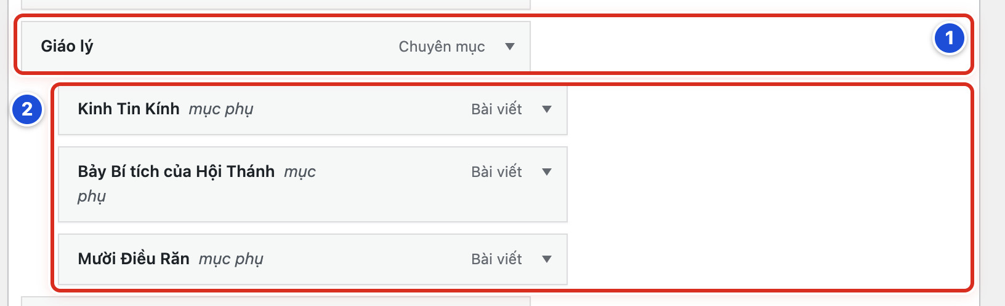
Hình 17.06 Số 1: mục cha Giáo lý; số 2: ba mục con đã lùi vào, có chữ “mục phụ”.
Kết quả — Bạn sẽ thấy các mục con lùi vào dưới mục cha, có chữ mục phụ. Trên website, mục cha có dấu ▾ (máy tính) hoặc mũi tên bên phải (điện thoại). Kiểm tra theo Bài 17.10.
Cần nhớ:
- Menu có tối đa 3 cấp. Ví dụ Huấn quyền → Công đồng Vaticanô II → các văn kiện. Để tạo cấp 3, kéo mục lệch thêm một nấc nữa dưới một mục con.
- Cách không cần kéo: mở mục (mũi tên ▾), chọn mục cha ở ô Menu Cha, rồi bấm Lưu menu.
- Mục cha vẫn bấm được. Ví dụ bấm Giáo lý sẽ mở trang danh mục Giáo lý.
- Menu con chỉ là cách sắp xếp trên menu. Nó không đổi quan hệ danh mục cha, danh mục con thật (Bài 07.04).
Tránh:
- Không tạo cấp thứ 4. Giao diện chỉ hiện tới cấp 3.
- Không đặt quá nhiều mục con dưới một mục cha. Menu thả xuống dài sẽ khó đọc trên điện thoại.
Nếu chưa đúng
- Mục không có chữ mục phụ → bạn kéo chưa đủ xa sang phải. Kéo lại, lệch thêm một chút.
- Mục con nằm nhầm dưới mục cha khác → kéo nó về ngay dưới đúng mục cha, hoặc chọn lại ở ô Menu Cha.
- Website chưa có dấu ▾ ở mục cha → bạn chưa bấm Lưu menu, hoặc trình duyệt còn giữ trang cũ. Lưu, rồi tải lại website.
- Mục ở cấp 4 không hiện trên website → kéo nó lên cấp 3 hoặc cấp 2.

Bài 17.07 Thêm liên kết tùy chỉnh
QUẢN LÝ / KỸ THUẬT · ● CẨN THẬN
Mục tiêu — Thêm vào menu một địa chỉ không phải trang hay danh mục của website, ví dụ kênh YouTube của giáo xứ. WordPress gọi đây là Liên kết tự tạo.
Chuẩn bị:
- Đăng nhập bằng tài khoản Quản lý và mở đúng menu cần thêm (Bài 17.02).
- Có địa chỉ đầy đủ, bắt đầu bằng https://. Mở thử địa chỉ trên trình duyệt để chắc nó đúng.
- Chuẩn bị chữ sẽ hiện trên menu, ví dụ Kênh YouTube.
Thực hiện
1. Ở cột Thêm các mục menu, bấm nhóm Liên kết tự tạo để mở ra.
2. Dán địa chỉ vào ô URL (số 1).
3. Gõ chữ sẽ hiện trên menu vào ô Văn bản liên kết (số 2).
4. Bấm Thêm vào menu (số 3).
5. Kéo mục mới đến đúng chỗ trong Cấu trúc menu (Bài 17.05).
6. Kéo xuống cuối trang, bấm Lưu menu.
7. Mở website, bấm thử mục mới.
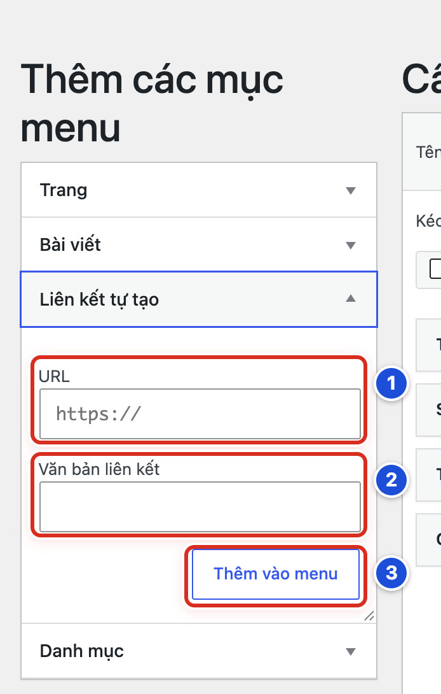
Hình 17.07 Số 1: ô URL; số 2: ô Văn bản liên kết; số 3: nút Thêm vào menu.
Kết quả — Bạn sẽ thấy mục mới trong Cấu trúc menu. Sau khi lưu, bấm vào mục trên website sẽ mở đúng địa chỉ đã dán.
Cần nhớ:
- Các liên kết sang website khác của website mẫu (Tòa Thánh Vatican, Vatican News tiếng Việt…) nằm trong menu Liên kết, hiện ở thanh bên. Muốn thêm vào danh sách đó, hãy mở menu Liên kết (không phải Menu chính) rồi làm các bước như trên.
- Địa chỉ gõ tay không tự cập nhật. Nếu website kia đổi địa chỉ, bạn phải sửa lại.
- Muốn sửa địa chỉ sau này, mở mục (mũi tên ▾) và sửa ô URL bên trong.
Tránh:
- Không dán địa chỉ trang quản trị (có chữ wp-admin) hay địa chỉ xem trước bản nháp.
- Không dán đường dẫn rút gọn mà bạn không biết dẫn tới đâu.
- Không dùng Liên kết tự tạo cho trang hay danh mục của chính website. Hãy dùng nhóm Trang hoặc Danh mục (Bài 17.03) để địa chỉ luôn đúng.
Nếu chưa đúng
- Bấm Thêm vào menu mà ô URL viền đỏ, không thêm được → ô URL đang trống hoặc sai. Dán lại địa chỉ đầy đủ.
- Mục mới không có tên hoặc tên sai → mở mục và sửa ô Nhãn Điều Hướng (Bài 17.04).
- Bấm mục trên website ra trang lỗi → địa chỉ bị gõ thiếu hoặc thừa ký tự. Mở mục, sửa ô URL, rồi lưu.
- Mục hiện ở thanh bên thay vì thanh menu → bạn đã thêm vào menu Liên kết. Gỡ ở đó (Bài 17.08) và thêm lại vào Menu chính.

Bài 17.08 Gỡ mục menu mà không xóa trang hoặc danh mục
QUẢN LÝ / KỸ THUẬT · ● CẨN THẬN
Mục tiêu — Bỏ một mục khỏi thanh menu. Trang hoặc danh mục thật vẫn còn nguyên, chỉ không còn lối vào từ menu.
Chuẩn bị:
- Đăng nhập bằng tài khoản Quản lý và mở đúng Menu chính (Bài 17.02).
- Chụp màn hình Cấu trúc menu hiện tại.
Thực hiện
1. Trong Cấu trúc menu, bấm mũi tên ▾ của mục cần gỡ.
2. Đọc dòng Gốc: để chắc đúng mục.
3. Bấm chữ đỏ Xóa bỏ ở cuối mục.
4. Kéo xuống cuối trang, bấm Lưu menu.
5. Mở website. Mục đã mất khỏi thanh menu.
Xem Hình 17.04, số 1 (mũi tên mở mục) và số 3 (chữ Xóa bỏ).
Kết quả — Bạn sẽ thấy mục biến mất khỏi Cấu trúc menu và khỏi thanh menu. Trang hoặc danh mục đó vẫn còn trong Trang hoặc Bài viết → Danh mục. Khách vẫn mở được nó nếu có địa chỉ.
Cần nhớ:
- Xóa bỏ chỉ có hiệu lực khi bạn bấm Lưu menu. Trước khi lưu, tải lại trang là mục trở lại.
- Gỡ một mục cha thì các mục con không mất. Chúng nhảy lên một cấp. Kiểm tra lại và gỡ tiếp nếu cần.
Tránh:
- Không vào Trang hay Danh mục để xoá trang, danh mục thật khi bạn chỉ muốn bỏ nó khỏi menu.
- Không bấm chữ đỏ Xóa menu cạnh nút Lưu menu. Chữ này xoá cả menu.
Nếu chưa đúng
- Lỡ gỡ nhầm mà chưa lưu → tải lại trang (F5). Mục trở lại.
- Lỡ gỡ nhầm và đã lưu → thêm lại mục (Bài 17.03), kéo về chỗ cũ theo ảnh chụp, rồi lưu.
- Không thấy chữ Xóa bỏ → bạn chưa mở mục. Bấm mũi tên ▾ ở mép phải của mục.
- Lỡ bấm Xóa menu → khi hộp xác nhận hiện ra, bấm Hủy. Nếu menu đã bị xoá, báo ngay người hỗ trợ kỹ thuật.

Bài 17.09 Không bật tự động thêm trang nếu chưa có nhu cầu
QUẢN LÝ / KỸ THUẬT · ● CẨN THẬN
Mục tiêu — Kiểm tra phần Thiết lập menu ở cuối trang, để trang mới không tự chen vào thanh menu và thanh menu không bị mất.
Chuẩn bị:
- Đăng nhập bằng tài khoản Quản lý và mở đúng Menu chính (Bài 17.02).
- Kéo xuống cuối trang, tới phần Thiết lập menu.
Thực hiện
1. Ở dòng Tự động thêm trang, kiểm tra ô Tự động thêm các trang cấp cao nhất mới vào trình đơn này không có dấu tích (số 1).
2. Ở dòng Vị trí menu, kiểm tra ô Menu Chính có dấu tích (số 2).
3. Nếu bạn vừa phải sửa một trong hai ô, bấm Lưu menu (số 3).
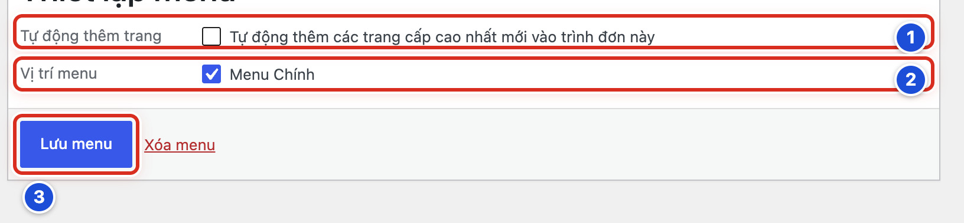
Hình 17.09 Số 1: ô Tự động thêm trang (để trống); số 2: ô Menu Chính (có dấu tích); số 3: nút Lưu menu.
Kết quả — Bạn sẽ thấy ô tự động thêm trang để trống và ô Menu Chính có dấu tích, như Hình 17.09.
Cần nhớ:
- “Trang cấp cao nhất” là trang không nằm dưới trang nào khác. Nếu tích ô này, mỗi trang mới xuất bản sẽ tự hiện trên thanh menu, kể cả trang thử.
- Ô Menu Chính ở đây giống ô ở tab Quản lý vị trí menu (Bài 17.01). Đổi ở chỗ nào cũng có tác dụng như nhau.
- Mỗi menu có phần Thiết lập menu riêng. Ở menu Liên kết, ô Menu Chính phải không có dấu tích.
Tránh:
- Không tích ô tự động thêm trang chỉ để đỡ một bước. Hãy thêm từng trang khi đã sẵn sàng (Bài 17.03).
- Không bỏ dấu tích ở ô Menu Chính của Menu chính.
Nếu chưa đúng
- Một trang mới tự hiện trên thanh menu → ô tự động thêm trang đang có dấu tích. Bỏ dấu tích, gỡ mục thừa (Bài 17.08), rồi bấm Lưu menu.
- Thanh menu trên website biến mất → ô Menu Chính bị bỏ dấu tích. Tích lại và bấm Lưu menu.
- Thanh menu hiện 5 liên kết ngoài → menu Liên kết đang được tích Menu Chính. Mở Menu chính, tích Menu Chính, bấm Lưu menu.

Bài 17.10 Kiểm tra Menu Chính trên máy tính và điện thoại
QUẢN LÝ / KỸ THUẬT · ● AN TOÀN
Mục tiêu — Sau khi lưu menu, xem tận mắt thanh menu trên máy tính và điện thoại. Mỗi mục phải mở đúng trang, menu con phải mở được.
Chuẩn bị:
- Menu đã được lưu.
- Có máy tính và điện thoại. Không có điện thoại thì thu hẹp cửa sổ trình duyệt trên máy tính; menu sẽ chuyển sang kiểu điện thoại.
- Nên mở website trong cửa sổ ẩn danh (riêng tư) để thấy như khách.
Thực hiện
1. Trên máy tính, mở trang chủ website và tải lại trang (F5).
2. Đưa chuột vào mục có dấu ▾, ví dụ Huấn quyền (Hình 17.10b, số 1). Menu con thả xuống (số 2).
3. Mục con nào có dấu › thì còn một cấp nữa. Đưa chuột vào để mở tiếp.
4. Bấm lần lượt từng mục và kiểm tra trang mở ra đúng.
5. Trên điện thoại, mở trang chủ website.
6. Bấm nút ☰ ở góc phải trên. Menu hiện thành thẻ trắng trên nền mờ.
7. Bấm mũi tên bên phải Giáo lý để mở menu con (Hình 17.10a, số 2). Muốn vào trang thì bấm vào chữ của mục.
8. Bấm nút ✕ (số 1) hoặc chạm vào nền mờ để đóng menu.
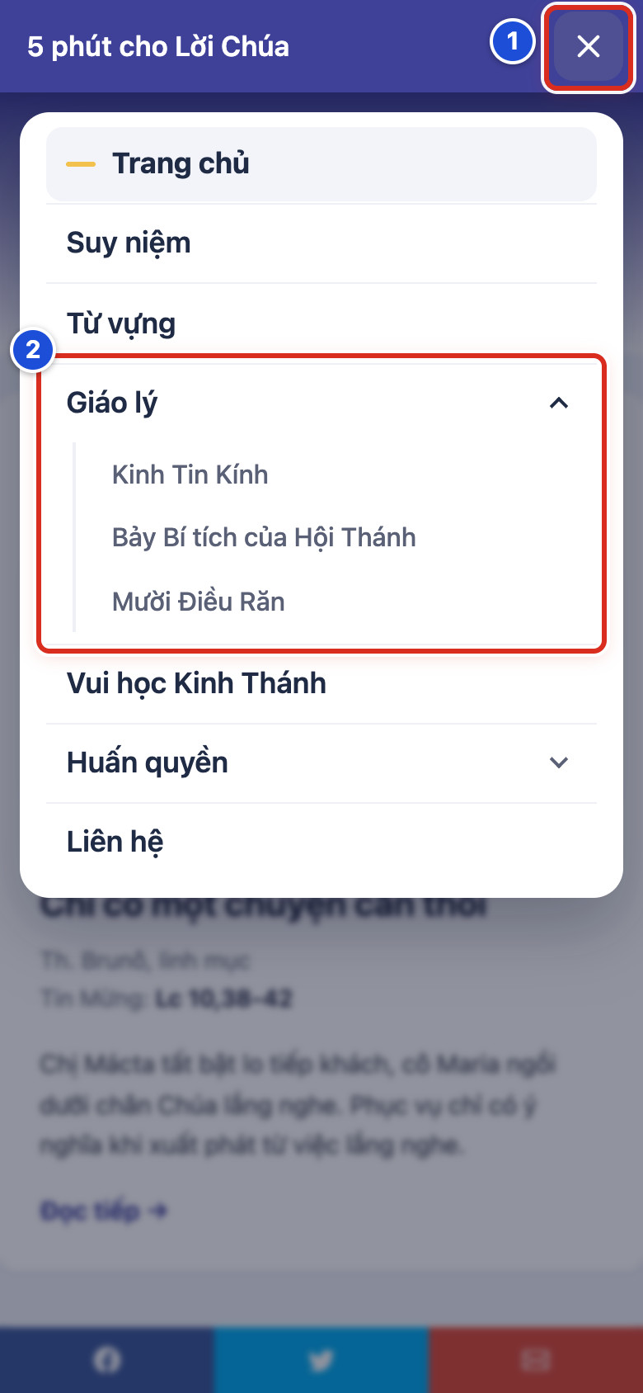
Hình 17.10a Trên điện thoại. Số 1: nút ✕ đóng menu (khi đóng là nút ☰); số 2: mục Giáo lý đang mở menu con.
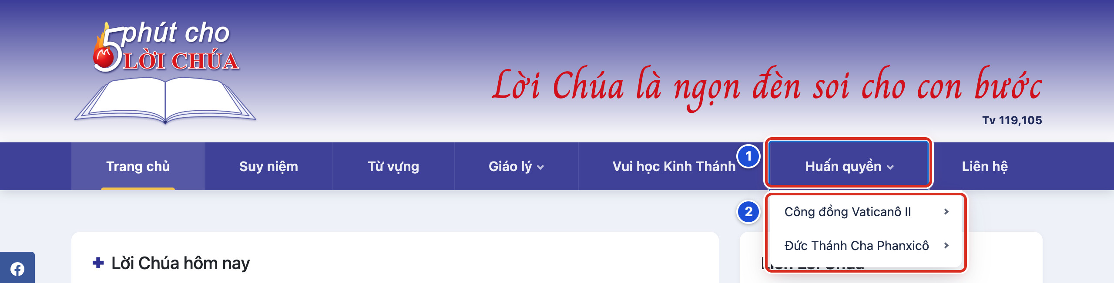
Hình 17.10b Trên máy tính. Số 1: mục Huấn quyền có dấu ▾; số 2: menu con thả xuống khi rê chuột.
Kết quả — Bạn sẽ thấy thanh menu đúng tên, đúng thứ tự. Menu con mở được trên cả hai loại máy. Mỗi mục mở đúng trang.
Cần nhớ:
- Trên máy tính, có thể bấm phím Tab để di chuyển qua các mục. Menu con cũng mở ra khi tới mục cha.
- Ở website mẫu, mục đang xem có vạch màu bên dưới (máy tính) hoặc vạch màu bên trái (điện thoại).
- Màu và kiểu của thanh menu chỉnh ở Thiết lập giao diện, không phải ở đây (Bài 14.02).
Tránh — Không chỉ nhìn Cấu trúc menu trong trang quản trị rồi coi là xong. Luôn kiểm tra ngoài website.
Nếu chưa đúng
- Website chưa đổi sau khi lưu → tải lại trang (F5). Trên điện thoại, đóng hẳn trình duyệt rồi mở lại. Xem thêm Bài 24.01.
- Chữ trên thanh menu máy tính xuống hai dòng → rút ngắn tên mục (Bài 17.04) hoặc bớt mục ở hàng đầu.
- Bấm ☰ mà menu không mở → tải lại trang. Vẫn không được thì chụp màn hình, ghi tên loại điện thoại và báo người hỗ trợ kỹ thuật.
- Một mục con không hiện → mục đó đang ở cấp 4. Kéo nó lên cấp 3 hoặc cấp 2 (Bài 17.06).

Chương 18 Quản lý widget cổ điển

Bài 18.01 Hiểu các khu vực widget của giao diện
QUẢN LÝ / KỸ THUẬT · ● AN TOÀN
Mục tiêu — Biết widget nào hiện ở đâu trên website. Widget (tiện ích) là ô nhỏ ở thanh bên (cột nhỏ bên cạnh nội dung) hoặc ở cuối trang, ví dụ lịch, danh sách bài xem nhiều, danh sách liên kết. Khu vực widget là chỗ giao diện dành sẵn để đặt widget.
Chuẩn bị:
- Đăng nhập bằng tài khoản Quản lý. Biên tập viên không thấy mục Giao diện.
- Bài này chỉ xem, không thay đổi gì.
Thực hiện
1. Ở menu trái, bấm Giao diện → Cấu hình cột tiện ích (số 1).
2. Nhìn cột trái Tiện ích sẵn có (số 2). Đây là kho các loại widget.
3. Nhìn các ô lớn bên phải (số 3). Mỗi ô là một khu vực widget. Bấm vào tên khu vực để mở ra hoặc thu lại.
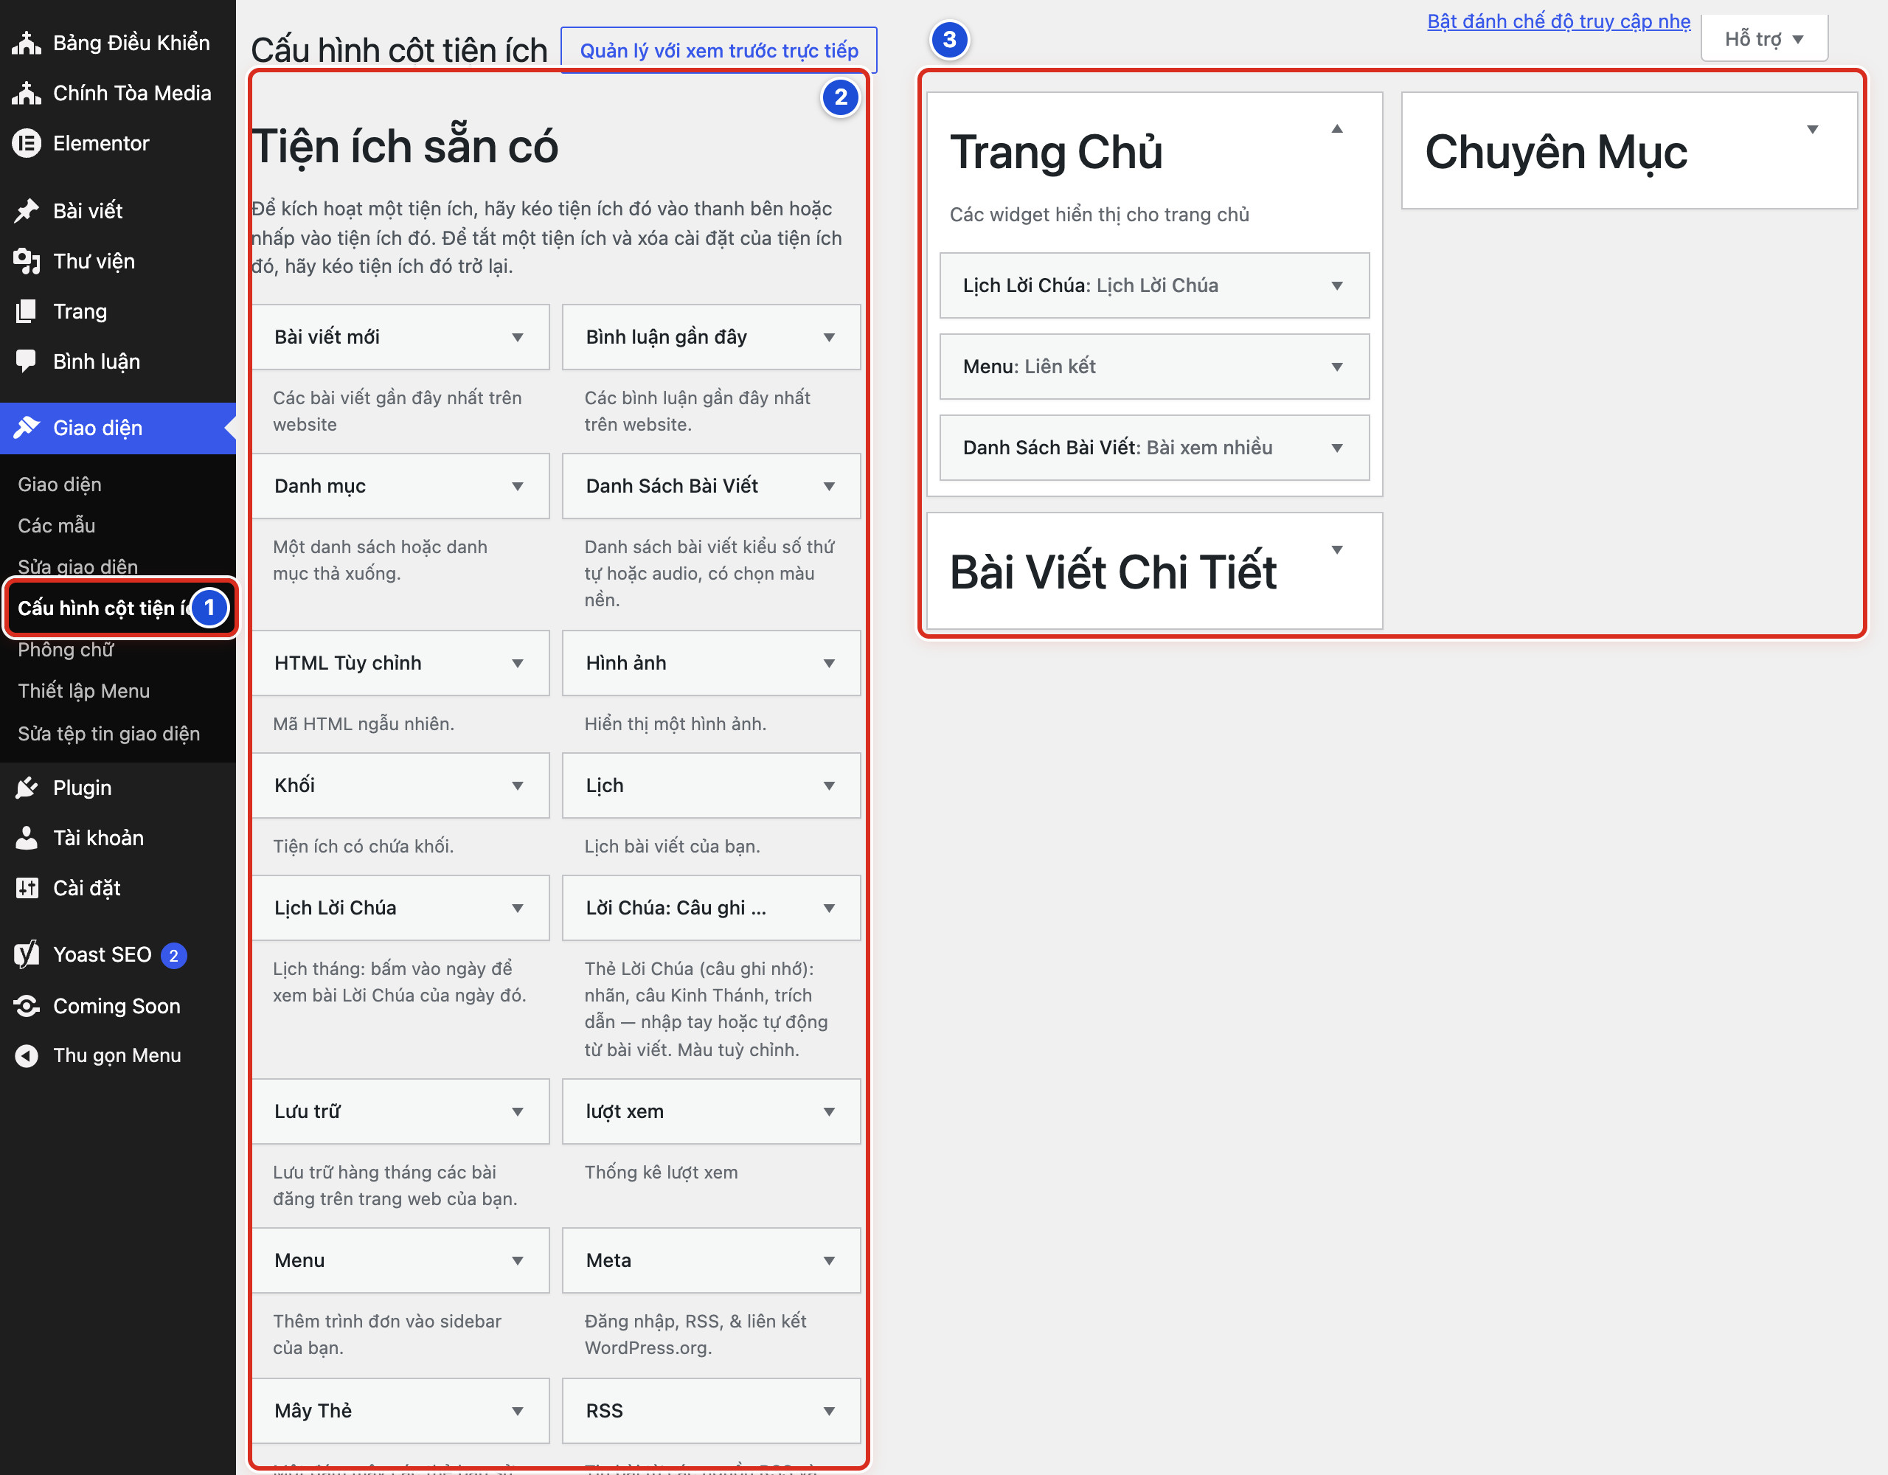
Hình 18.01 Số 1: mục Cấu hình cột tiện ích ở menu trái; số 2: Tiện ích sẵn có; số 3: các khu vực widget.
Kết quả — Bạn sẽ thấy các khu vực sau. Mỗi khu vực ứng với một chỗ trên website:
Khu vực | Hiện ở đâu trên website
Trang Chủ | Thanh bên của trang chủ
Bài Viết Chi Tiết | Thanh bên khi đọc một bài
Chuyên Mục | Thanh bên trang chuyên mục, trang thẻ, trang tìm kiếm
Cuối Trang - Cột 1…4 | Các cột ở cuối website
Tiện ích không sử dụng | Không hiện ra ngoài; chỗ cất widget để dùng sau

Ở website mẫu, khu vực Trang Chủ có ba widget: Lịch Lời Chúa, Menu (Liên kết) và Danh Sách Bài Viết (Bài xem nhiều).
Cần nhớ:
- Widget chỉ hiện khi thanh bên của loại trang đó đang bật trong Thiết lập giao diện: trang chủ (Bài 15.01), trang chuyên mục (Bài 15.12), bài viết (Bài 15.13). Vị trí trái hay phải cũng chỉnh ở đó.
- Các khu vực Cuối Trang - Cột 1…4 chỉ có khi đã bật cột widget ở tab Footer (Bài 14.08). Số cột chọn bao nhiêu thì có bấy nhiêu khu vực.
- Trên điện thoại, thanh bên chuyển xuống dưới nội dung chính.
- Màn hình này là kiểu cổ điển: bạn kéo thả các ô widget. Sổ tay chỉ hướng dẫn kiểu này.
Tránh — Không kéo thử widget sang khu vực khác chỉ để “xem sao”. Thay đổi hiện ra ngoài website ngay.
Nếu chưa đúng
- Không thấy mục Cấu hình cột tiện ích → bạn đang dùng tài khoản Biên tập viên. Nhờ người có tài khoản Quản lý.
- Không thấy khu vực Cuối Trang - Cột 1 → chưa bật Hiển thị cột Widget ở tab Footer (Bài 14.08).
- Khu vực đang thu gọn, không thấy widget bên trong → bấm vào tên khu vực để mở ra.
- Màn hình hiện các khối kiểu mới thay vì các ô kéo thả → chụp màn hình và báo người hỗ trợ kỹ thuật.

Bài 18.02 Mở màn hình Cấu hình cột tiện ích
QUẢN LÝ / KỸ THUẬT · ● AN TOÀN
Mục tiêu — Mở một widget đang có để xem thiết lập của nó, rồi đóng lại mà không thay đổi gì.
Chuẩn bị:
- Đăng nhập bằng tài khoản Quản lý.
- Đã đọc Bài 18.01 để biết các khu vực.
Thực hiện
1. Ở menu trái, bấm Giao diện → Cấu hình cột tiện ích.
2. Bấm vào tên khu vực Trang Chủ nếu khu vực đang thu gọn.
3. Bấm vào thanh tên của một widget, ví dụ “Danh Sách Bài Viết: Bài xem nhiều”. Widget mở ra.
4. Đọc các ô bên trong. Không sửa gì.
5. Bấm chữ Hoàn thành ở cuối widget để thu gọn lại.
Xem Hình 18.01: số 1 là mục cần bấm ở bước 1; khung số 3 là các khu vực, trong đó có ba widget của khu vực Trang Chủ.
Kết quả — Bạn sẽ thấy widget mở ra với các ô thiết lập. Cuối widget có chữ Xóa | Hoàn thành và một nút. Khi bạn chưa đổi gì, nút có màu xám, ghi Đã lưu.
Cần nhớ:
- Thanh tên widget ghi theo dạng “Loại widget: Tiêu đề”. Ví dụ “Lịch Lời Chúa: Lịch Lời Chúa”, “Menu: Liên kết”, “Danh Sách Bài Viết: Bài xem nhiều”.
- Khi bạn sửa một ô, nút đổi thành xanh Lưu thay đổi. Bấm nút này mới lưu.
- Hoàn thành chỉ thu gọn widget, không lưu.
Tránh — Không bấm chữ đỏ Xóa khi chỉ muốn đóng widget. Xóa gỡ widget ngay, kèm toàn bộ thiết lập.
Nếu chưa đúng
- Bấm vào thanh tên mà widget không mở → bấm vào mũi tên ▾ ở mép phải thanh tên.
- Lỡ sửa một ô mà không muốn lưu → tải lại trang (F5). Thay đổi chưa lưu sẽ bị bỏ.
- Nút vẫn xám Đã lưu dù bạn đã sửa → bấm ra ngoài ô vừa sửa. Nút sẽ đổi thành Lưu thay đổi.

Bài 18.03 Thêm di chuyển và gỡ một widget
QUẢN LÝ / KỸ THUẬT · ● CẨN THẬN
Mục tiêu — Biết ba thao tác cơ bản với widget: đặt một widget vào khu vực, đổi thứ tự, và gỡ ra.
Chuẩn bị:
- Đăng nhập bằng tài khoản Quản lý và mở Giao diện → Cấu hình cột tiện ích.
- Chụp màn hình các khu vực đang dùng, mở sẵn từng widget nếu cần ghi lại thiết lập.
- Muốn tập trước, hãy kéo widget vào ô Tiện ích không sử dụng. Ô này không hiện ra ngoài website.
Thực hiện
1. Ở Tiện ích sẵn có, bấm giữ chuột vào widget cần thêm, ví dụ Lịch Lời Chúa.
2. Kéo sang bên phải và thả vào khu vực cần đặt, ví dụ Bài Viết Chi Tiết. Widget tự mở ra.
3. Điền các ô của widget.
4. Bấm Lưu thay đổi. Nút đổi thành xám Đã lưu.
5. Bấm Hoàn thành để thu gọn widget.
6. Muốn đổi thứ tự, kéo thanh tên widget lên hoặc xuống trong khu vực rồi thả.
7. Muốn gỡ, mở widget và bấm chữ đỏ Xóa. Muốn giữ thiết lập để dùng lại, kéo widget vào ô Tiện ích không sử dụng thay vì bấm Xóa.
Xem Hình 18.01: khung số 2 là nơi lấy widget (bước 1); khung số 3 là các khu vực để thả widget vào (bước 2).
Kết quả — Bạn sẽ thấy widget mới nằm trong khu vực đã chọn, đúng thứ tự. Mở website và tải lại trang để thấy widget ở thanh bên.
Cần nhớ:
- Cách thêm không cần kéo: bấm vào tên widget ở Tiện ích sẵn có, chọn khu vực trong danh sách hiện ra, rồi bấm Thêm tiện ích.
- Kéo thả và Xóa có hiệu lực ngay, không cần bấm Lưu thay đổi.
- Mỗi widget đặt trong khu vực là một bản riêng. Có thể đặt cùng một loại widget ở nhiều khu vực với thiết lập khác nhau.
Tránh:
- Không gỡ widget đang dùng rồi định làm lại theo trí nhớ. Hãy chụp màn hình thiết lập trước.
- Không kéo nhầm widget Lịch của WordPress khi bạn cần Lịch Lời Chúa.
Nếu chưa đúng
- Thả widget mà nó bật về chỗ cũ → bạn thả chưa trúng khu vực, hoặc khu vực đang thu gọn. Bấm tên khu vực để mở ra, rồi kéo lại.
- Widget mới không hiện ngoài website → thanh bên của loại trang đó chưa bật (Bài 15.01, 15.12, 15.13), hoặc bạn đang mở sai loại trang. Xem thêm Bài 24.03.
- Lỡ bấm Xóa → widget và thiết lập đã mất. Thêm lại widget và điền lại theo ảnh chụp.
- Kéo nhầm widget sang khu vực khác → kéo nó về đúng khu vực. Thiết lập vẫn giữ nguyên.

Bài 18.04 Cấu hình widget Danh Sách Bài Viết
QUẢN LÝ / KỸ THUẬT · ● CẨN THẬN
Mục tiêu — Hiện một danh sách bài ở thanh bên, ví dụ Bài xem nhiều: 5 bài được xem nhiều nhất, đánh số 1 đến 5.
Chuẩn bị:
- Đăng nhập bằng tài khoản Quản lý và mở Giao diện → Cấu hình cột tiện ích.
- Ở khu vực Trang Chủ, bấm vào thanh “Danh Sách Bài Viết: Bài xem nhiều” để mở. Hoặc kéo widget Danh Sách Bài Viết mới vào khu vực cần đặt (Bài 18.03).
- Chụp màn hình thiết lập hiện tại.
Thực hiện
1. Gõ Tiêu đề, ví dụ Bài xem nhiều (số 1).
2. Ở Kiểu hiển thị, chọn Số thứ tự (1–X) (số 2). Kiểu Audio (icon play) xem Bài 18.05.
3. Ở Chuyên mục, chọn Tất cả chuyên mục hoặc một chuyên mục (số 3).
4. Gõ số bài vào ô Số bài hiển thị (X), ví dụ 5 (cũng trong khung số 3).
5. Ở Sắp xếp, chọn Xem nhiều nhất (cũng trong khung số 3).
6. Nếu muốn, chỉnh các ô bên dưới: Màu nền, Hiện ảnh thu nhỏ, Hiện mô tả (tóm tắt), Hiện lượt xem / ngày đăng (kiểu số thứ tự).
7. Bấm Lưu thay đổi (số 4). Nút đổi thành xám Đã lưu.
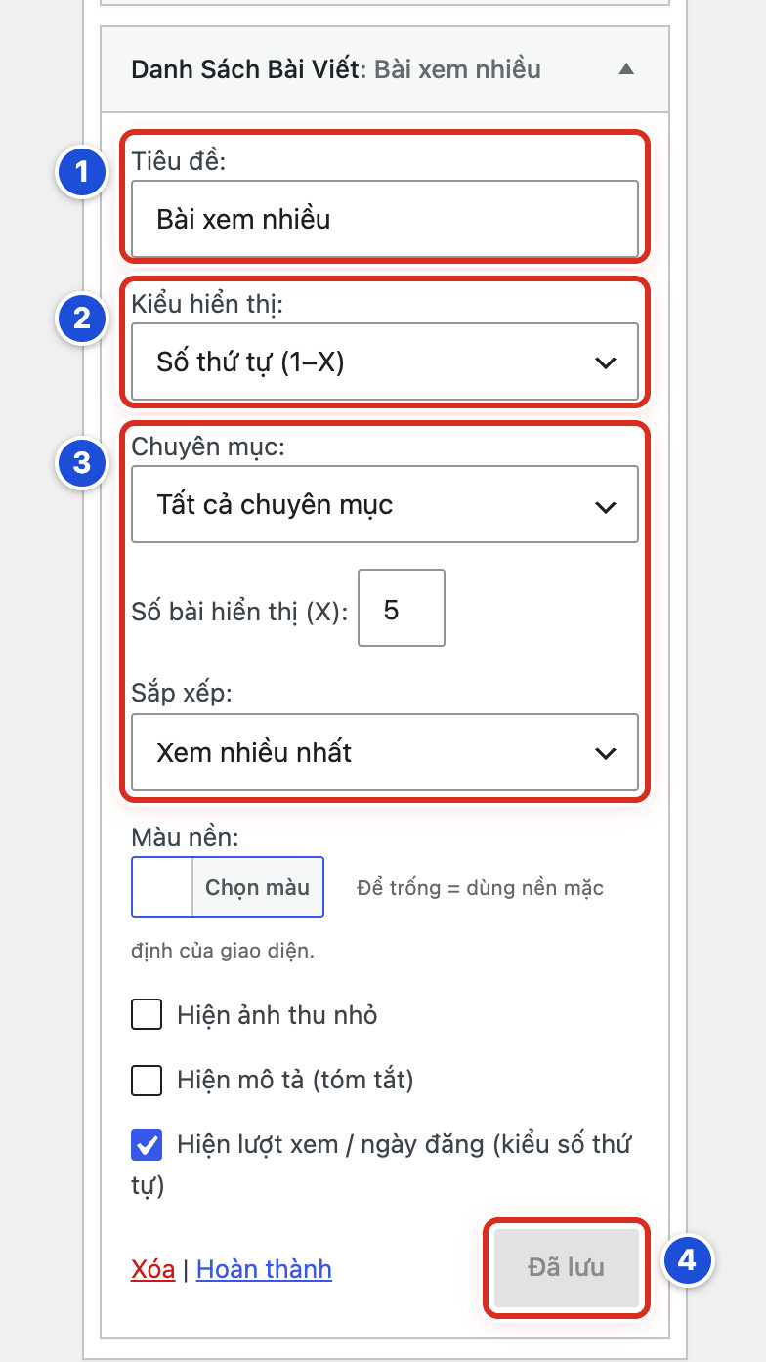
Hình 18.04 Số 1: Tiêu đề; số 2: Kiểu hiển thị; số 3: Chuyên mục, Số bài hiển thị, Sắp xếp; số 4: nút lưu (đang xám “Đã lưu”).
Kết quả — Bạn sẽ thấy nút xám Đã lưu. Ngoài website, thanh bên có danh sách đánh số 1 đến 5. Dưới mỗi tên bài là số lượt xem và ngày đăng (xem Hình 18.08, số 3).
Cần nhớ — Ô Sắp xếp có ba lựa chọn:
- Tự động theo kiểu: kiểu số thứ tự xếp theo lượt xem, kiểu audio xếp theo bài mới nhất.
- Xem nhiều nhất: bài nhiều lượt xem lên đầu.
- Mới nhất: bài đăng gần đây lên đầu.
Các ô bên dưới:
- Màu nền: bấm Chọn màu. Để trống là dùng nền mặc định của giao diện.
- Hiện lượt xem / ngày đăng (kiểu số thứ tự): số lượt xem chỉ hiện khi danh sách xếp theo lượt xem. Xếp theo Mới nhất thì chỉ hiện ngày.
- Danh sách xếp theo lượt xem được website nhớ tạm khoảng một giờ cho nhanh. Thứ tự có thể chậm cập nhật một chút.
- Nếu chuyên mục chưa có bài nào đã xuất bản, widget tự ẩn.
Tránh — Không đặt số bài quá lớn (ví dụ 20). Thanh bên sẽ dài hơn nhiều so với nội dung chính.
Nếu chưa đúng
- Nút vẫn xanh Lưu thay đổi → thiết lập chưa được lưu. Bấm nút đó.
- Widget không hiện ngoài website → chuyên mục đã chọn chưa có bài đã xuất bản, hoặc thanh bên trang chủ chưa bật (Bài 15.01).
- Không thấy số lượt xem dưới tên bài → chưa tích ô Hiện lượt xem / ngày đăng (kiểu số thứ tự), hoặc Sắp xếp đang là Mới nhất.
- Thứ tự bài xem nhiều chưa đổi ngay → chờ khoảng một giờ rồi tải lại trang.

Bài 18.05 Chọn kiểu đánh số hoặc audio
QUẢN LÝ / KỸ THUẬT · ● CẨN THẬN
Mục tiêu — Chọn cách trình bày của widget Danh Sách Bài Viết: danh sách đánh số (hợp với bảng xếp hạng như Bài xem nhiều) hoặc danh sách có nút phát (hợp với các bài nghe, xem video).
Chuẩn bị:
- Đăng nhập bằng tài khoản Quản lý.
- Mở widget Danh Sách Bài Viết cần đổi (Bài 18.04).
- Nếu chọn kiểu audio, biết chuyên mục chứa các bài loại Video (audio) Lời Chúa (Bài 19.07).
Thực hiện
1. Ở ô Kiểu hiển thị (Hình 18.04, số 2), chọn Số thứ tự (1–X) hoặc Audio (icon play).
2. Với kiểu audio, ở ô Chuyên mục, chọn chuyên mục chứa bài video, audio.
3. Để ô Sắp xếp là Tự động theo kiểu, hoặc chọn cách xếp khác.
4. Bấm Lưu thay đổi.
5. Mở website, tải lại trang và xem widget.
Xem Hình 18.04, số 2 (ô Kiểu hiển thị).
Kết quả — Bạn sẽ thấy một trong hai kiểu:
Kiểu | Mỗi dòng có
Số thứ tự (1–X) | Số thứ tự, tên bài, (lượt xem · ngày)
Audio (icon play) | Nút phát tròn, tên bài, ngày dạng ngày.tháng

Cần nhớ:
- Ở kiểu audio, bấm nút phát sẽ mở trang bài. Nhạc hay video không phát ngay trong thanh bên. Trình phát nằm ở đầu trang bài.
- Ô Hiện lượt xem / ngày đăng (kiểu số thứ tự) chỉ có tác dụng với kiểu số thứ tự.
- Tự động theo kiểu nghĩa là: kiểu số thứ tự xếp theo lượt xem, kiểu audio xếp theo bài mới nhất.
Tránh — Không đổi kiểu của widget Bài xem nhiều đang dùng khi chưa chụp lại thiết lập cũ.
Nếu chưa đúng
- Bấm nút phát chỉ mở trang bài → đúng như thiết kế. Trình phát ở đầu trang bài.
- Trang bài không có trình phát → bài chưa chọn loại Video (audio) Lời Chúa, hoặc đường dẫn video không phát được (Bài 19.08, 19.09).
- Danh sách audio lẫn bài thường → chuyên mục đã chọn có cả bài thường. Chọn chuyên mục chỉ chứa bài video, audio.
- Ở kiểu audio không có số lượt xem → đúng như thiết kế. Kiểu này chỉ hiện ngày.

Bài 18.06 Cấu hình widget Lời Chúa Câu ghi nhớ
QUẢN LÝ / KỸ THUẬT · ● CẨN THẬN
Mục tiêu — Đặt ở thanh bên một thẻ màu có câu Lời Chúa nổi bật. Câu có thể do bạn tự gõ, hoặc tự lấy từ bài Lời Chúa mới nhất.
Chuẩn bị:
- Đăng nhập bằng tài khoản Quản lý và mở Giao diện → Cấu hình cột tiện ích.
- Kéo widget Lời Chúa: Câu ghi nhớ vào khu vực cần đặt (Trang Chủ, Bài Viết Chi Tiết hoặc Chuyên Mục). Widget tự mở ra. Hoặc mở widget đang có.
- Nếu lấy câu tự động, nguồn nên là chuyên mục chứa bài loại Lời Chúa (câu ghi nhớ), ví dụ Suy niệm.
Thực hiện
1. Ở ô Chế độ, chọn Nhập tay (Static) hoặc Tự động từ bài viết (Dynamic) (số 1).
2. Gõ chữ nhỏ phía trên câu vào ô Nhãn (vd CÂU GHI NHỚ), ví dụ Câu Lời Chúa hôm nay (số 2).
3. Nếu chọn Nhập tay: gõ câu vào ô Câu Lời Chúa và chỗ trích vào ô Trích dẫn (vd Mt 6, 33) (cũng trong khung số 2). Nếu chọn Tự động: để trống hai ô này.
4. Nếu chọn Tự động: ở ô Dynamic — lấy từ, chọn Mới nhất trong chuyên mục (số 3).
5. Ở ô Chuyên mục (cho "Mới nhất trong chuyên mục"), chọn Suy niệm.
6. Bấm Lưu thay đổi (số 4). Nút đổi thành xám Đã lưu.
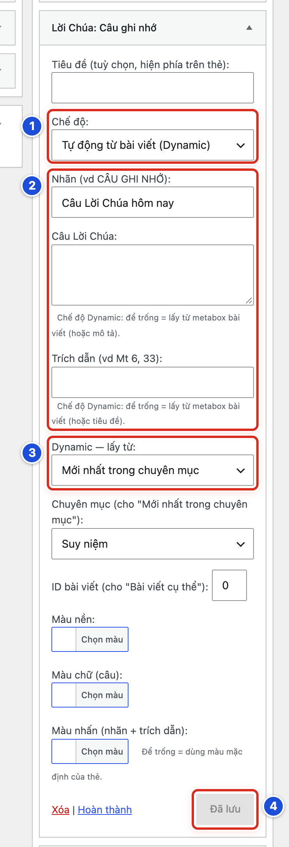
Hình 18.06 Số 1: Chế độ; số 2: Nhãn, Câu Lời Chúa, Trích dẫn; số 3: Dynamic — lấy từ; số 4: nút lưu.
Kết quả — Bạn sẽ thấy nút xám Đã lưu. Ngoài website, thanh bên có thẻ màu với nhãn, câu Lời Chúa và trích dẫn. Ở chế độ Tự động, thẻ tự đổi câu khi chuyên mục có bài mới.
Cần nhớ — Ô Dynamic — lấy từ có ba lựa chọn:
- Mới nhất trong chuyên mục: bài mới nhất đã xuất bản của chuyên mục chọn ở ô bên dưới.
- Bài đang xem: chính bài khách đang đọc. Chỉ hợp ở khu vực Bài Viết Chi Tiết.
- Bài viết cụ thể: bài có số ghi ở ô ID bài viết (cho "Bài viết cụ thể"). Tìm số này: vào Bài viết → Tất cả bài viết, bấm tên bài; trên thanh địa chỉ, số sau chữ post= là ID.
Thêm vài điều cần nhớ:
- Ở chế độ Tự động, chữ bạn gõ trong widget luôn được ưu tiên. Để trống thì widget lấy từ bài.
- Nếu bài nguồn không có Câu Lời Chúa, thẻ dùng mô tả ngắn và tên bài thay vào.
- Ô Tiêu đề (tuỳ chọn, hiện phía trên thẻ) và ba ô màu (Màu nền, Màu chữ (câu), Màu nhấn (nhãn + trích dẫn)) có thể để trống. Trống là dùng màu mặc định của thẻ.
- Bài Lời Chúa đã tự có thẻ câu ghi nhớ ở đầu bài. Đặt thêm widget Bài đang xem sẽ làm câu hiện hai lần.
Tránh — Không gõ đoạn chú giải dài vào ô Câu Lời Chúa. Thẻ chỉ hợp với một hai câu ngắn.
Nếu chưa đúng
- Thẻ hiện mô tả ngắn và tên bài thay vì câu Lời Chúa → bài nguồn chưa điền Câu Lời Chúa và Trích dẫn (Bài 19.03, 19.04).
- Thẻ vẫn hiện câu cũ ở chế độ Tự động → ô Câu Lời Chúa trong widget còn chữ cũ. Xoá trống ô đó, rồi lưu.
- Thẻ không hiện → ở chế độ Nhập tay mà cả ba ô Nhãn, Câu, Trích dẫn đều trống; hoặc ô ID bài viết sai; hoặc thanh bên của trang đó chưa bật.
- Ngoài website chưa đổi → nút còn xanh Lưu thay đổi. Bấm nút đó, rồi tải lại trang.

Bài 18.07 Cấu hình widget Lịch Lời Chúa
QUẢN LÝ / KỸ THUẬT · ● CẨN THẬN
Mục tiêu — Đặt lịch tháng ở thanh bên. Khách bấm vào một ngày để xem bài Lời Chúa của ngày đó. Lịch đi cùng khối Lời Chúa hôm nay ở trang chủ.
Chuẩn bị:
- Đăng nhập bằng tài khoản Quản lý.
- Trang chủ đã có khối Lời Chúa hôm nay (Bài 15.07). Biết chuyên mục của khối, ví dụ Suy niệm.
- Mở Giao diện → Cấu hình cột tiện ích. Kéo widget Lịch Lời Chúa vào khu vực Trang Chủ. Muốn có lịch ở trang bài, kéo thêm một widget vào Bài Viết Chi Tiết. Widget tự mở ra.
Thực hiện
1. Gõ Tiêu đề, ví dụ Lịch Lời Chúa (số 1).
2. Ở Chuyên mục nguồn, chọn cùng chuyên mục với khối Lời Chúa hôm nay, ví dụ Suy niệm (số 2).
3. Bấm Lưu thay đổi (số 3). Nút đổi thành xám Đã lưu.
4. Mở trang chủ, tải lại trang. Bấm thử một ngày được tô màu trên lịch.
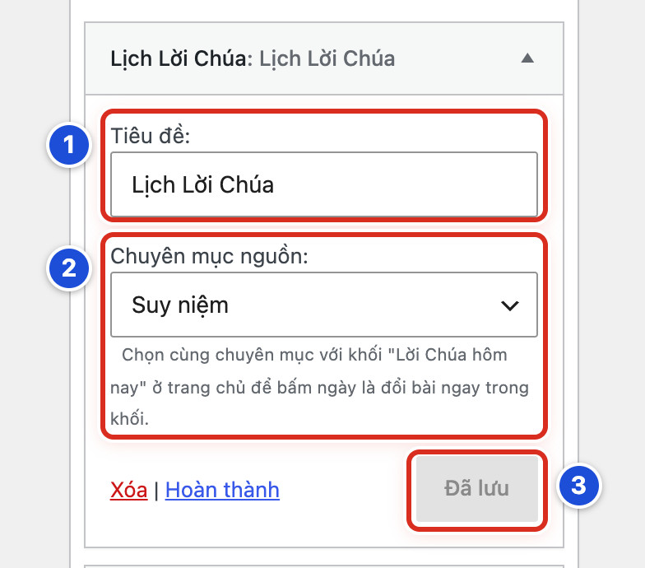
Hình 18.07 Số 1: Tiêu đề; số 2: Chuyên mục nguồn và ghi chú bên dưới; số 3: nút lưu.
Kết quả — Bạn sẽ thấy lịch tháng hiện tại, ví dụ “Tháng 10 Năm 2026”. Bấm vào một ngày được tô màu, bài của ngày đó hiện ngay trong khối Lời Chúa hôm nay, không phải mở trang khác.
Cần nhớ — Cách lịch hoạt động:
- Ngày có bài được tô màu. Ngày hôm nay có vòng tròn. Chủ Nhật chữ đỏ.
- Cùng chuyên mục với khối: bấm ngày thì bài đổi ngay trong khối. Khác chuyên mục, hoặc lịch ở trang khác: bấm ngày thì mở trang bài của ngày đó.
- Mũi tên ‹ › để xem tháng trước, tháng sau. Lịch chỉ mở tới tháng hiện tại.
- Bài hẹn giờ của các ngày tới chỉ được tô màu khi đã tới ngày đăng.
- Ở trang một bài viết, lịch đánh dấu ngày của bài đó và mở đúng tháng của bài.
- Widget Lịch có sẵn của WordPress là widget khác, không làm được những việc trên.
Tránh — Không chọn Tất cả chuyên mục ở Chuyên mục nguồn. Ngày nào có bất kỳ bài nào cũng sẽ được tô màu, kể cả bài không phải Lời Chúa.
Nếu chưa đúng
- Bấm ngày mà website mở sang trang bài, khối không đổi → widget và khối đang khác chuyên mục. Chọn lại Chuyên mục nguồn cho giống khối.
- Lịch không tô màu ngày nào → chuyên mục nguồn chưa có bài đã xuất bản trong tháng, hoặc bạn chọn nhầm chuyên mục.
- Không bấm được mũi tên › → bạn đang xem tháng hiện tại. Lịch không mở tới tháng sau.
- Bài ngày mai đã hẹn giờ mà lịch chưa tô màu → đúng như thiết kế. Tới ngày đăng, ngày đó mới được tô màu.

Bài 18.08 Kiểm tra widget ngoài website
QUẢN LÝ / KỸ THUẬT · ● AN TOÀN
Mục tiêu — Sau khi lưu widget, xem tận mắt thanh bên ngoài website. Mỗi widget phải đúng chỗ, đúng thứ tự và bấm được.
Chuẩn bị:
- Widget đã được lưu (nút xám Đã lưu).
- Nên mở website trong cửa sổ ẩn danh (riêng tư) để thấy như khách.
Thực hiện
1. Mở trang chủ website và tải lại trang (F5).
2. Ở thanh bên, bấm thử một ngày được tô màu trên Lịch Lời Chúa (số 1).
3. Bấm thử một liên kết trong ô Liên kết (số 2).
4. Đếm số bài trong ô Bài xem nhiều (số 3). Phải có 5 bài, mỗi bài có số lượt xem và ngày.
5. Mở một bài viết và một trang chuyên mục. Kiểm tra widget của khu vực Bài Viết Chi Tiết và Chuyên Mục, nếu bạn có đặt.
6. Mở website trên điện thoại. Kéo xuống dưới nội dung chính để thấy thanh bên.
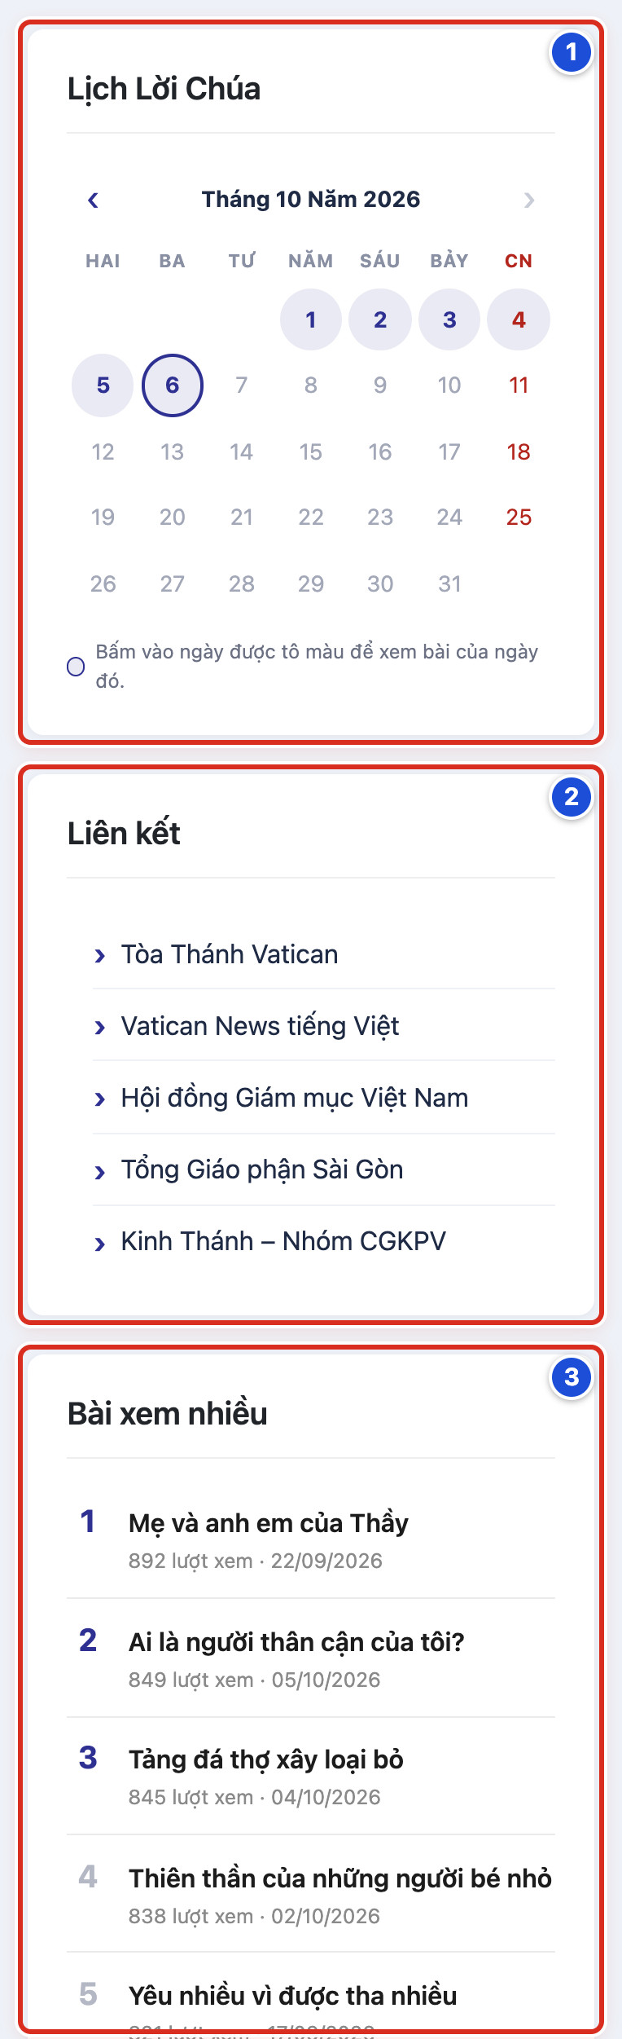
Hình 18.08 Số 1: Lịch Lời Chúa; số 2: Liên kết (widget Menu); số 3: Bài xem nhiều (widget Danh Sách Bài Viết).
Kết quả — Bạn sẽ thấy ba widget theo đúng thứ tự trong khu vực Trang Chủ: lịch tháng, 5 liên kết có dấu ›, và danh sách 5 bài đánh số.
Cần nhớ:
- Ô Liên kết là widget Menu có sẵn của WordPress. Widget này có ô tiêu đề và ô chọn menu; website mẫu chọn menu Liên kết. Sửa các liên kết bên trong ở Giao diện → Thiết lập Menu (Bài 17.07).
- Widget chỉ hiện trên đúng loại trang của khu vực. Widget đặt ở Bài Viết Chi Tiết không hiện ở trang chủ.
- Thanh bên bên trái hay bên phải do Thiết lập giao diện quyết định (Bài 15.01).
Tránh — Không kết luận widget bị lỗi khi đang mở sai loại trang. Ví dụ widget khu vực Chuyên Mục chỉ hiện ở trang chuyên mục, trang thẻ, trang tìm kiếm.
Nếu chưa đúng
- Không thấy cả thanh bên → thanh bên của loại trang đó đang tắt (Bài 15.01, 15.12, 15.13).
- Widget vừa lưu chưa hiện → tải lại trang (F5). Vẫn chưa thấy thì xem Bài 24.03.
- Ô Liên kết trống hoặc hiện sai danh sách → widget Menu đang chọn nhầm menu. Mở widget, chọn Liên kết, rồi lưu.
- Thứ tự widget khác mong muốn → kéo lại thứ tự trong khu vực (Bài 18.03).

Phần 8 Chức năng nội dung riêng của giao diện

Chương 19 Phân loại bài viết và Lời Chúa hôm nay

Bài 19.01 Hiểu ba loại bài viết
BẮT BUỘC · ● AN TOÀN
Mục tiêu — Mỗi bài viết có một Loại bài viết. Loại bài quyết định phần đầu bài hiện thế nào: ảnh đại diện, thẻ câu Lời Chúa, hay trình phát video. Bài này giúp bạn chọn đúng loại.
Chuẩn bị:
- Đăng nhập bằng tài khoản Biên tập viên hoặc Quản lý.
- Mở một bản nháp của bạn trong trang viết bài (Bài 04.01).
Thực hiện
1. Nếu cột bên phải đang đóng, bấm nút Cài đặt (ô vuông chia đôi, góc phải trên).
2. Ở cột phải, bấm tab Bài viết.
3. Kéo cột phải xuống tới hộp Phân loại bài viết.
4. Bấm vào ô Loại bài viết để xem ba lựa chọn.
5. Chọn thử từng loại. Các ô bên dưới thay đổi theo loại.
6. Chọn lại loại đúng với bài, rồi bấm Lưu nháp.
Xem Hình 19.03a (hộp Phân loại bài viết khi chọn loại Lời Chúa) và Hình 19.07 (khi chọn loại Video). Số 1 trên cả hai hình là ô Loại bài viết.
Kết quả — Bạn sẽ thấy ba loại bài:
Loại bài viết | Dùng cho | Đầu bài hiện
Mặc định (bài viết thường) | Tin tức, thông báo, giáo lý | Ảnh đại diện
Lời Chúa (câu ghi nhớ) | Suy niệm, Lời Chúa mỗi ngày | Thẻ màu có câu Lời Chúa
Video (audio) Lời Chúa | Bài có video YouTube, Vimeo | Trình phát video

Cần nhớ:
- Loại bài khác với danh mục (chuyên mục — nhóm bài cùng chủ đề). Bài nào cũng vẫn phải chọn danh mục (Bài 05.03).
- Bài mới luôn bắt đầu ở loại Mặc định (bài viết thường).
- Loại Lời Chúa có 5 ô: Câu Lời Chúa, Trích dẫn, Ngày phụng vụ, Lễ / kính thánh, Đoạn Tin Mừng. Loại Video có 1 ô: Link video/audio.
- Hộp Phân loại bài viết chỉ có ở Bài viết, không có ở Trang.
Tránh — Không chọn loại Lời Chúa cho tin tức hay thông báo chỉ để có thẻ màu đẹp.
Nếu chưa đúng
- Không thấy hộp Phân loại bài viết → cột phải đang ở tab Khối. Bấm tab Bài viết và kéo xuống. Nếu hộp đang thu gọn, bấm vào tên hộp để mở.
- Không thấy hộp dù đã kéo hết cột phải → bạn đang sửa một Trang, không phải bài viết.
- Chọn loại mà các ô bên dưới không đổi → bấm Lưu nháp, tải lại trang (F5), rồi chọn lại.

Bài 19.02 Tạo bài viết thông thường
BẮT BUỘC · ● AN TOÀN
Mục tiêu — Viết một bài thường, như tin tức, thông báo, bài giáo lý. Đầu bài hiện ảnh đại diện.
Chuẩn bị:
- Đăng nhập bằng tài khoản Biên tập viên hoặc Quản lý.
- Chuẩn bị nội dung bài, một ảnh đại diện và biết bài thuộc danh mục nào.
Thực hiện
1. Bấm Bài viết → Thêm Bài Viết.
2. Gõ tiêu đề và nội dung (Hình 04.02).
3. Ở bảng Danh mục bên phải, tích danh mục của bài, ví dụ Giáo lý (Bài 05.03).
4. Bấm Đặt ảnh đại diện và chọn ảnh (Bài 05.02).
5. Ở hộp Phân loại bài viết, để Loại bài viết là Mặc định (bài viết thường).
6. Bấm Lưu nháp.
7. Xem trước và kiểm tra (Bài 05.06, 05.07), rồi xuất bản (Bài 05.08).
Xem Hình 04.02: số 1 là ô tiêu đề, số 2 là đoạn nội dung đầu tiên (bước 2).
Kết quả — Bạn sẽ thấy hộp Phân loại bài viết chỉ có ô Loại bài viết, không có ô nào khác. Ngoài website, đầu bài là ảnh đại diện, rồi tới tiêu đề, tác giả, ngày đăng và lượt xem.
Cần nhớ:
- Bài thường nên có ảnh đại diện. Ảnh này hiện ở đầu bài và trên thẻ bài ở trang chủ, trang chuyên mục.
- Bài thường không có ô riêng nào trong hộp Phân loại bài viết. Mọi nội dung nằm trong phần soạn thảo.
Tránh:
- Không bấm nút xanh Sửa với Elementor ở thanh trên.
- Không quên chọn danh mục. Bài không chọn danh mục sẽ tự vào Suy niệm (danh mục mặc định) và có thể chiếm chỗ bài Lời Chúa hôm nay trên trang chủ.
Nếu chưa đúng
- Đầu bài hiện thẻ màu câu Lời Chúa dù là bài thường → Loại bài viết đang là Lời Chúa. Đổi về Mặc định (bài viết thường) và lưu.
- Đầu bài không có ảnh → bài chưa có ảnh đại diện, hoặc Quản lý đã tắt Hình đại diện cho bài này (Bài 20.04).
- Bài không hiện ở khối trang chủ mong muốn → bài nằm sai danh mục (Bài 23.03).

Bài 19.03 Tạo bài Lời Chúa câu ghi nhớ
BẮT BUỘC · ● AN TOÀN
Mục tiêu — Tạo bài suy niệm có câu Lời Chúa nổi bật. Đầu bài hiện thẻ màu với câu Lời Chúa và trích dẫn. Bài không cần ảnh đại diện.
Chuẩn bị:
- Đăng nhập bằng tài khoản Biên tập viên hoặc Quản lý.
- Đã có bài nháp với tiêu đề, nội dung suy niệm và danh mục, ví dụ Suy niệm.
- Có câu Lời Chúa đã đối chiếu với bản Kinh Thánh giáo xứ dùng.
- Cột phải đang mở ở tab Bài viết (Bài 19.01).
Thực hiện
1. Ở hộp Phân loại bài viết, ô Loại bài viết, chọn Lời Chúa (câu ghi nhớ) (Hình 19.03a, số 1). Các ô mới hiện ra bên dưới.
2. Gõ câu vào ô Câu Lời Chúa (số 2), ví dụ Maria đã chọn phần tốt nhất và sẽ không bị lấy mất.
3. Gõ chỗ trích vào ô Trích dẫn (số 3), ví dụ Lc 10,42.
4. Nếu bài dùng cho khối Lời Chúa hôm nay, điền thêm ba ô bên dưới (Bài 19.05).
5. Bấm Lưu nháp.
6. Bấm Xem → Xem trước ở tab mới để kiểm tra thẻ ở đầu bài (Hình 19.03b).
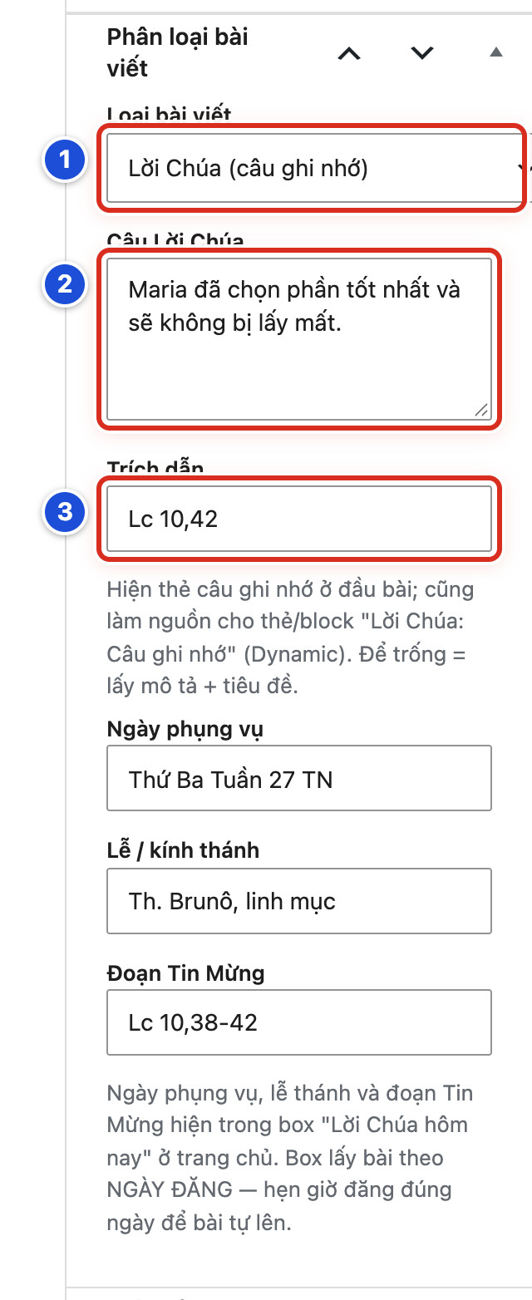
Hình 19.03a Số 1: Loại bài viết là Lời Chúa (câu ghi nhớ); số 2: Câu Lời Chúa; số 3: Trích dẫn.
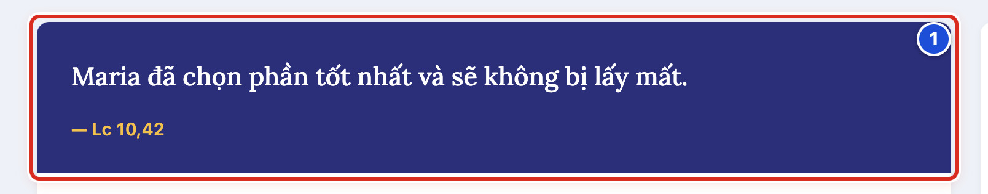
Hình 19.03b Số 1: thẻ câu ghi nhớ ở đầu bài, gồm câu Lời Chúa và trích dẫn.
Kết quả — Bạn sẽ thấy đầu bài có thẻ màu với câu Lời Chúa và trích dẫn “— Lc 10,42”. Trên trang chủ, lưới ảnh mosaic, trang chuyên mục và kết quả tìm kiếm, câu Lời Chúa hiện ở chỗ đặt ảnh.
Cần nhớ:
- Bài Lời Chúa không cần ảnh đại diện. Khi bài không có ảnh, website tự hiện câu Lời Chúa ở chỗ ảnh.
- Nếu bài có ảnh đại diện, thẻ bài ở trang chủ dùng ảnh. Ở đầu trang bài, thẻ câu ghi nhớ và ảnh cùng hiện.
- Dưới ô Trích dẫn có ghi chú: để trống thì thẻ dùng mô tả ngắn và tên bài. Nên điền đủ cả hai ô để thẻ đúng ý.
- Câu này cũng là nguồn cho widget và khối Lời Chúa: Câu ghi nhớ ở chế độ Tự động (Bài 18.06, 20.02).
Tránh:
- Không chỉ gõ câu Lời Chúa trong nội dung bài rồi để loại Mặc định. Bài sẽ không có thẻ màu.
- Không gõ dấu gạch “—” trước trích dẫn. Giao diện tự thêm.
Nếu chưa đúng
- Không thấy ô Câu Lời Chúa → ô Loại bài viết chưa chọn Lời Chúa (câu ghi nhớ).
- Xem trước không thấy thẻ → bấm Lưu nháp trước, rồi xem trước lại.
- Thẻ hiện mô tả ngắn và tên bài thay vì câu Lời Chúa → hai ô Câu Lời Chúa và Trích dẫn đang trống. Điền rồi lưu.
- Trích dẫn hiện hai dấu gạch “— —” → xoá dấu gạch bạn đã gõ trong ô Trích dẫn.

Bài 19.04 Nhập Câu Lời Chúa và Trích dẫn
BẮT BUỘC · ● AN TOÀN
Mục tiêu — Nhập câu Lời Chúa và chỗ trích cho đúng, gọn và thống nhất giữa các bài.
Chuẩn bị:
- Bài đã chọn loại Lời Chúa (câu ghi nhớ) (Bài 19.03).
- Có câu Kinh Thánh đã đối chiếu với bản dịch giáo xứ dùng, ví dụ bản của Nhóm Phiên dịch Các Giờ Kinh Phụng vụ.
Thực hiện
1. Kéo cột phải tới hộp Phân loại bài viết.
2. Bấm vào ô Câu Lời Chúa (Hình 19.03a, số 2). Gõ hoặc dán câu Kinh Thánh. Không gõ dấu ngoặc kép.
3. Bấm vào ô Trích dẫn (Hình 19.03a, số 3). Gõ tên sách viết tắt, số chương, số câu, ví dụ Lc 10,42.
4. Đọc lại từng chữ, dấu câu, số chương và số câu.
5. Bấm Lưu nháp (bài chưa đăng) hoặc Lưu thay đổi (bài đã đăng).
Xem Hình 19.03a, số 2 (ô Câu Lời Chúa) và số 3 (ô Trích dẫn).
Kết quả — Bạn sẽ thấy câu và trích dẫn hiện gọn trong thẻ ở đầu bài, như Hình 19.03b. Câu không bị lặp dấu ngoặc, trích dẫn không bị lặp dấu gạch.
Cần nhớ:
- Chọn một hai câu ngắn. Câu quá dài làm thẻ cao và khó đọc, nhất là ở chỗ ảnh trên trang chủ.
- Giữ một cách viết trích dẫn cho mọi bài. Website mẫu viết liền dấu phẩy: Lc 10,42; đoạn nhiều câu dùng gạch nối: Lc 10,38-42.
- Ở chỗ ảnh trên trang chủ, giao diện tự thêm một dấu ngoặc kép lớn trang trí.
Tránh:
- Không dán cả đoạn chú giải dài vào ô Câu Lời Chúa.
- Không ghi chữ “Tin Mừng” hay tên sách đầy đủ vào ô Trích dẫn. Dùng tên viết tắt.
Nếu chưa đúng
- Câu hiện hai lớp ngoặc kép → xoá dấu ngoặc kép bạn đã gõ, rồi lưu.
- Trích dẫn hiện hai dấu gạch “— —” → xoá dấu gạch bạn đã gõ ở đầu ô Trích dẫn.
- Đã sửa câu mà ngoài website vẫn câu cũ → bạn chưa bấm Lưu thay đổi. Lưu, rồi tải lại trang (F5).
- Phát hiện sai chữ sau khi đã đăng → sửa trong ô, bấm Lưu thay đổi. Thẻ đầu bài và chỗ ảnh trên trang chủ cùng đổi theo.

Bài 19.05 Nhập Ngày phụng vụ Lễ thánh và Đoạn Tin Mừng
BẮT BUỘC · ● AN TOÀN
Mục tiêu — Điền thông tin của ngày cho bài Lời Chúa. Ba ô này hiện trong khối Lời Chúa hôm nay ở trang chủ, cạnh tên bài.
Chuẩn bị:
- Bài đã chọn loại Lời Chúa (câu ghi nhớ). Ba ô chỉ hiện với loại này (Bài 19.03).
- Bài nằm trong danh mục mà khối Lời Chúa hôm nay dùng, ví dụ Suy niệm.
- Có lịch phụng vụ để tra ngày, lễ và đoạn Tin Mừng.
Thực hiện
1. Gõ vào ô Ngày phụng vụ (số 1), ví dụ Thứ Ba Tuần 27 TN.
2. Gõ vào ô Lễ / kính thánh (số 2), ví dụ Th. Brunô, linh mục. Ngày không có lễ thì để trống.
3. Gõ vào ô Đoạn Tin Mừng (số 3), ví dụ Lc 10,38-42.
4. Bấm Lưu nháp (bài chưa đăng) hoặc Lưu thay đổi (bài đã đăng).
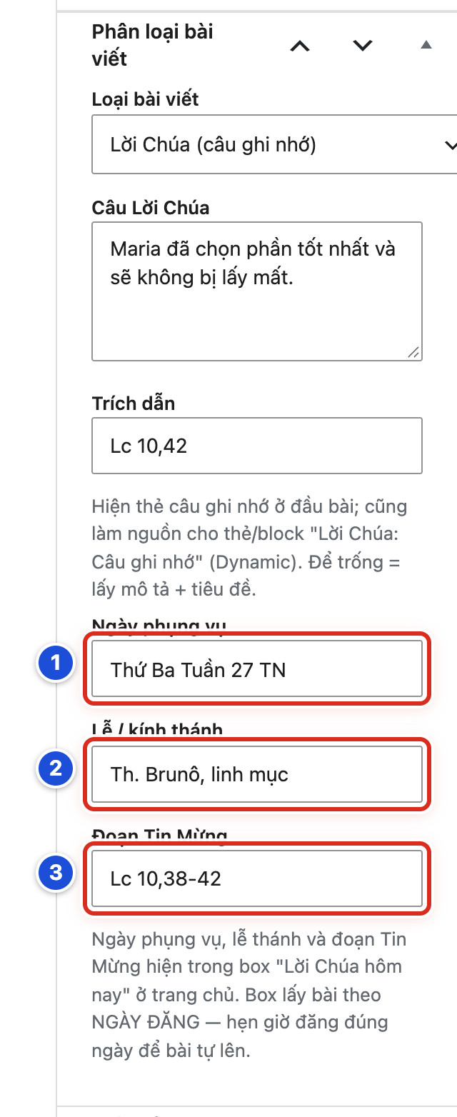
Hình 19.05 Số 1: Ngày phụng vụ; số 2: Lễ / kính thánh; số 3: Đoạn Tin Mừng.
Kết quả — Bạn sẽ thấy, vào đúng ngày đăng của bài, khối Lời Chúa hôm nay ở trang chủ hiện: “06/10/2026 · Thứ Ba Tuần 27 TN”, tên bài, dòng “Th. Brunô, linh mục” và dòng “Tin Mừng: Lc 10,38-42” (xem Bài 15.07).
Cần nhớ:
- Ngày dạng 06/10/2026 trong khối lấy từ ngày đăng của bài, không lấy từ ô Ngày phụng vụ.
- Chữ “Tin Mừng:” do giao diện tự thêm. Ô Đoạn Tin Mừng chỉ ghi chỗ trích.
- Ba ô này chỉ hiện trong khối Lời Chúa hôm nay. Trang bài viết không hiện chúng.
- Dùng chữ viết tắt thống nhất cho mùa phụng vụ, ví dụ TN cho Thường Niên.
Tránh — Không ghi ngày dương lịch (ví dụ “06/10”) vào ô Ngày phụng vụ. Ngày đó đã tự hiện.
Nếu chưa đúng
- Không thấy ba ô → Loại bài viết chưa phải Lời Chúa (câu ghi nhớ).
- Khối hiện “Tin Mừng: Tin Mừng Lc 10,38-42” → bạn đã gõ chữ “Tin Mừng” vào ô. Xoá chữ đó, rồi lưu.
- Khối không có dòng lễ thánh → ô Lễ / kính thánh đang trống. Ngày không có lễ thì đó là bình thường.
- Khối hiện thông tin của bài hôm qua → bài hôm nay chưa đăng hoặc hẹn sai ngày (Bài 19.06).

Bài 19.06 Chuẩn bị bài Lời Chúa trước cho từng ngày
BẮT BUỘC · ● CẨN THẬN
Mục tiêu — Soạn trước bài Lời Chúa cho cả tuần hay cả tháng. Mỗi bài hẹn giờ đăng đúng ngày của nó. Đến ngày, bài tự đăng; khối Lời Chúa hôm nay và Lịch Lời Chúa tự cập nhật.
Chuẩn bị:
- Đăng nhập bằng tài khoản Biên tập viên hoặc Quản lý.
- Đã biết cách hẹn giờ đăng bài (Bài 05.10).
- Có danh sách các ngày cần chuẩn bị, kèm câu Lời Chúa, ngày phụng vụ, lễ và đoạn Tin Mừng.
Thực hiện
1. Tạo bài mới. Gõ tiêu đề, nội dung suy niệm và mô tả ngắn.
2. Ở bảng Danh mục, tích Suy niệm (danh mục của khối Lời Chúa hôm nay).
3. Ở hộp Phân loại bài viết, chọn Lời Chúa (câu ghi nhớ) và điền đủ 5 ô (Bài 19.03 đến 19.05).
4. Ở cột phải, bấm chữ xanh Ngay lập tức cạnh Xuất bản để mở lịch (Hình 05.10, số 1).
5. Bấm vào đúng ngày của bài trên lịch, ví dụ ngày 31 (Hình 05.10, số 3).
6. Gõ giờ sớm vào ô giờ, ví dụ 05:00 (Hình 05.10, số 2).
7. Bấm ra ngoài để đóng lịch. Nút xanh trên cùng đổi thành Lên lịch.
8. Bấm Lên lịch.
9. Bấm Lên lịch lần nữa trong bảng xác nhận.
10. Kiểm tra cột phải: Trạng thái ghi Đã lên lịch (Hình 19.06, số 1), Xuất bản ghi đúng ngày giờ (số 2).
11. Sau này muốn sửa bài đã hẹn, sửa xong thì bấm Lưu thay đổi (số 3).
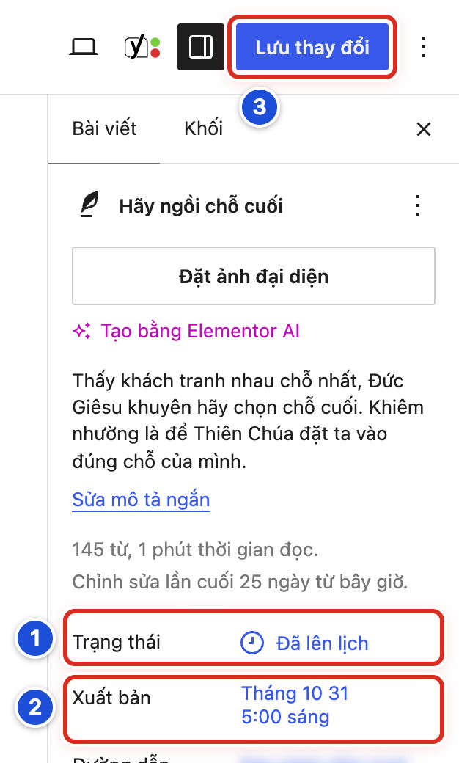
Hình 19.06 Số 1: Trạng thái Đã lên lịch; số 2: ngày giờ sẽ đăng (Tháng 10 31, 5:00 sáng); số 3: nút Lưu thay đổi.
Cách mở lịch chọn ngày giờ ở bước 4–6: xem Hình 05.10.
Kết quả — Bạn sẽ thấy trạng thái Đã lên lịch. Trong Bài viết → Tất cả bài viết, bài có chữ “— Lên kế hoạch”, cột Thời gian ghi “Đã lên lịch 31/10/2026 lúc 5:00 sáng”. Đúng 5:00 sáng ngày đó, bài tự đăng và hiện trong khối Lời Chúa hôm nay.
Cần nhớ:
- Khối Lời Chúa hôm nay lấy bài có ngày đăng là hôm nay trong danh mục đã chọn. Nếu hôm nay chưa có bài, khối hiện bài gần nhất trước đó. Trang chủ không bao giờ bị trống.
- Mỗi ngày chỉ nên có một bài trong danh mục Suy niệm. Nếu một ngày có hai bài, khối và lịch dùng bài đăng muộn hơn trong ngày.
- Khối lấy mọi bài trong danh mục, kể cả bài thường. Đừng đăng bài khác vào Suy niệm. Bài quên chọn danh mục cũng tự vào Suy niệm, vì đây là danh mục mặc định.
- Bài hẹn giờ của các ngày tới chưa được tô màu trên Lịch Lời Chúa cho tới ngày đăng.
- Để rà soát, vào Bài viết → Tất cả bài viết, bấm Đã lên lịch. Kiểm tra không thiếu ngày, không trùng ngày.
Tránh:
- Không bấm Xuất bản ngay cho bài của ngày mai. Ngày đăng sẽ là hôm nay, và bài thành bài của hôm nay.
- Không hẹn giờ sát nửa đêm (ví dụ 23:59). Dễ nhầm sang ngày khác.
- Không hẹn hai bài vào cùng một ngày trong Suy niệm.
Nếu chưa đúng
- Nút xanh vẫn ghi Xuất bản, không đổi thành Lên lịch → ngày giờ đã chọn chưa ở tương lai. Mở lịch và chọn lại.
- Khối trang chủ hiện bài hôm qua → bài hôm nay chưa có hoặc hẹn sai ngày. Mở bài, xem lại dòng Xuất bản (Bài 24.05).
- Đã tới giờ mà bài vẫn Đã lên lịch → xem Bài 23.02.
- Hai bài trùng một ngày → dùng Sửa nhanh, đổi ô Thời gian của một bài sang ngày đúng (Bài 06.01).

Bài 19.07 Tạo bài Video audio Lời Chúa
BẮT BUỘC · ● AN TOÀN
Mục tiêu — Tạo bài có video (ví dụ bài giảng trên YouTube). Trình phát video hiện ở đầu bài, thay cho ảnh đại diện.
Chuẩn bị:
- Đăng nhập bằng tài khoản Biên tập viên hoặc Quản lý.
- Đã có bài nháp với tiêu đề, nội dung và danh mục.
- Có đường dẫn video trên YouTube hoặc Vimeo (cách lấy ở Bài 19.08).
Thực hiện
1. Ở hộp Phân loại bài viết, ô Loại bài viết, chọn Video (audio) Lời Chúa (số 1). Ô Link video/audio hiện ra.
2. Dán đường dẫn video vào ô Link video/audio (số 2).
3. Bấm Đặt ảnh đại diện và chọn ảnh (Bài 05.02).
4. Bấm Lưu nháp.
5. Bấm Xem → Xem trước ở tab mới. Bấm phát thử video ở đầu bài.
6. Xuất bản bài (Bài 05.08).
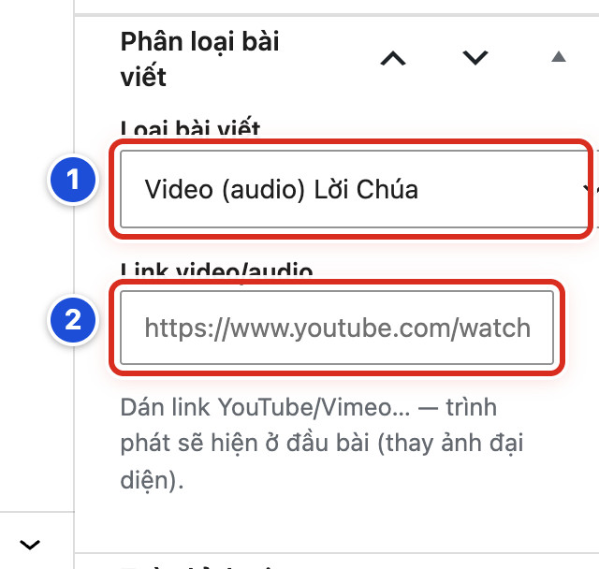
Hình 19.07 Số 1: Loại bài viết là Video (audio) Lời Chúa; số 2: ô Link video/audio.
Kết quả — Bạn sẽ thấy trình phát video ở đầu bài, thay chỗ ảnh đại diện. Trên trang chủ và trang chuyên mục, thẻ bài vẫn dùng ảnh đại diện.
Cần nhớ:
- Ảnh đại diện vẫn cần: nó hiện trên thẻ bài ở trang chủ, trang chuyên mục và khi chia sẻ.
- Ô Link video/audio nhận đường dẫn YouTube hoặc Vimeo. Tệp âm thanh tải lên Thư viện không dùng ô này; hãy chèn bằng khối Âm thanh trong nội dung.
- Widget Danh Sách Bài Viết kiểu audio có thể liệt kê các bài loại này ở thanh bên (Bài 18.05).
Tránh:
- Không tải video dung lượng lớn lên Thư viện. Hãy đưa lên YouTube rồi dán đường dẫn.
- Không dán mã nhúng (đoạn mã dài ở mục Nhúng của YouTube) vào ô Link video/audio. Chỉ dán đường dẫn.
Nếu chưa đúng
- Không thấy ô Link video/audio → Loại bài viết chưa chọn Video (audio) Lời Chúa.
- Đầu bài hiện ảnh đại diện thay vì trình phát → đường dẫn không phát được. Kiểm tra theo Bài 19.08.
- Video hiện hai lần trong bài → bạn đã chèn thêm video trong nội dung. Xoá khối video trong nội dung.

Bài 19.08 Nhập và kiểm tra Link video audio
BẮT BUỘC · ● CẨN THẬN
Mục tiêu — Lấy đúng đường dẫn video và kiểm tra khách xem được, không chỉ riêng bạn.
Chuẩn bị:
- Bài đã chọn loại Video (audio) Lời Chúa (Bài 19.07).
- Video trên YouTube đang ở chế độ Công khai hoặc Không công khai.
Thực hiện
1. Mở video trên YouTube.
2. Bấm Chia sẻ dưới video.
3. Bấm Sao chép.
4. Quay lại bài, bấm vào ô Link video/audio (Hình 19.07, số 2). Dán đường dẫn (Ctrl+V; máy Mac: Cmd+V).
5. Kiểm tra đường dẫn bắt đầu bằng https:// và không có khoảng trắng thừa.
6. Bấm Lưu nháp (bài chưa đăng) hoặc Lưu thay đổi (bài đã đăng).
7. Bấm Xem → Xem trước ở tab mới, rồi bấm phát.
8. Sau khi đăng, mở bài trong cửa sổ ẩn danh (riêng tư) hoặc trên điện thoại. Bấm phát lần nữa.
Xem Hình 19.07, số 2 (ô Link video/audio). Chữ mờ trong ô gợi ý dạng đường dẫn YouTube.
Kết quả — Bạn sẽ thấy trình phát ở đầu bài. Video phát được cả khi bạn không đăng nhập YouTube.
Cần nhớ:
- Các dạng đường dẫn dùng được: https://www.youtube.com/watch?v=…, https://youtu.be/…, https://vimeo.com/….
- Trên YouTube: video Công khai hoặc Không công khai phát được; video Riêng tư không phát được.
- Chủ video có thể tắt quyền phát trên website khác. Khi đó trình phát báo lỗi dù đường dẫn đúng.
- Nếu bạn đang đăng nhập YouTube, bạn có thể xem được video mà khách không xem được. Vì vậy hãy thử trong cửa sổ ẩn danh.
Tránh:
- Không dán đường dẫn trang quản lý kênh (có chữ studio.youtube.com).
- Không dùng đường dẫn video Facebook. Ô này không hiện trình phát cho Facebook.
Nếu chưa đúng
- Đầu bài hiện ảnh đại diện, không có trình phát → đường dẫn sai, hoặc không phải YouTube, Vimeo. Lấy lại đường dẫn theo bước 1–3.
- Trình phát báo video riêng tư hoặc không khả dụng → đổi video sang Công khai hoặc Không công khai trên YouTube.
- Bạn xem được nhưng khách báo không xem được → video đang Riêng tư. Kiểm tra lại trong cửa sổ ẩn danh.
- Đã dán đường dẫn mới mà vẫn phát video cũ → bạn chưa bấm Lưu thay đổi. Lưu, rồi tải lại trang. Xem thêm Bài 24.04.

Bài 19.09 Xử lý khi thẻ câu ghi nhớ hoặc trình phát không hiện
NÊN BIẾT · ● CẨN THẬN
Mục tiêu — Tự tìm nguyên nhân theo thứ tự khi đầu bài thiếu thẻ câu ghi nhớ hoặc thiếu trình phát video.
Chuẩn bị:
- Đăng nhập bằng tài khoản Biên tập viên hoặc Quản lý.
- Mở bài bị lỗi trong trang viết bài.
Thực hiện
1. Kéo cột phải tới hộp Phân loại bài viết.
2. Kiểm tra ô Loại bài viết đúng loại (Hình 19.03a hoặc Hình 19.07, số 1).
3. Với bài Lời Chúa: kiểm tra hai ô Câu Lời Chúa và Trích dẫn có chữ (Hình 19.03a, số 2 và 3).
4. Với bài video: kiểm tra ô Link video/audio (Hình 19.07, số 2) theo Bài 19.08.
5. Bấm Lưu thay đổi (bài đã đăng) hoặc Lưu nháp (bài chưa đăng).
6. Mở bài ngoài website và tải lại trang (F5).
7. Nếu vẫn lỗi, chụp màn hình hộp Phân loại bài viết và đầu bài, ghi lại đường dẫn bài, rồi gửi Quản lý hoặc người hỗ trợ kỹ thuật.
Đối chiếu với Hình 19.03a (bài Lời Chúa) và Hình 19.07 (bài video) để xem hộp Phân loại bài viết khi điền đúng.
Kết quả — Bạn sẽ thấy thẻ câu ghi nhớ hoặc trình phát hiện đúng ở đầu bài. Nếu chưa, bạn đã có đủ ảnh và thông tin để nhờ hỗ trợ.
Cần nhớ:
- Công tắc Hình đại diện trong hộp Tuỳ chỉnh giao diện bài viết chỉ ẩn ảnh. Nó không ẩn thẻ câu ghi nhớ hay trình phát (Bài 20.04).
- Câu Lời Chúa chỉ thay chỗ ảnh trên trang chủ khi bài không có ảnh đại diện và ô Câu Lời Chúa có chữ.
Tránh — Không dán mã nhúng video vào nội dung bài để “chữa tạm”. Bài sẽ có hai trình phát khi ô Link video/audio được sửa đúng.
Nếu chưa đúng
- Trang chủ hiện ảnh mặc định thay vì câu Lời Chúa → ô Câu Lời Chúa đang trống. Điền câu, rồi lưu.
- Trang chủ hiện ảnh thay vì câu Lời Chúa → bài có ảnh đại diện. Muốn hiện câu thì gỡ ảnh đại diện.
- Thẻ đầu bài hiện mô tả ngắn và tên bài → hai ô Câu Lời Chúa và Trích dẫn đang trống.
- Trình phát vẫn không hiện dù đường dẫn đúng → xem Bài 24.04.

Chương 20 Khối Lời Chúa và bố cục riêng của bài viết

Bài 20.01 Chèn khối Lời Chúa Câu ghi nhớ
NÊN BIẾT · ● AN TOÀN
Mục tiêu — Đặt một thẻ câu Lời Chúa nổi bật vào giữa nội dung bài viết hoặc trang, ở đúng chỗ bạn muốn. Thẻ này là một khối (một phần của nội dung trong trình soạn bài) tên Lời Chúa: Câu ghi nhớ.
Chuẩn bị:
- Đăng nhập bằng tài khoản Biên tập viên hoặc Quản lý.
- Mở bản nháp cần chèn (Bài 04.01).
- Bấm vào cuối đoạn văn nằm ngay trước chỗ muốn đặt thẻ.
Thực hiện
1. Bấm nút + (Mở thư viện khối) ở góc trái trên (số 1).
2. Gõ Lời Chúa vào ô Tìm kiếm (số 2).
3. Bấm khối Lời Chúa: Câu ghi nhớ (số 3). Khối hiện trong bài. Cột phải chuyển sang tab Khối.
4. Chọn nội dung cho khối theo Bài 20.02.
5. Bấm Lưu nháp.
6. Bấm Xem → Xem trước ở tab mới để kiểm tra.
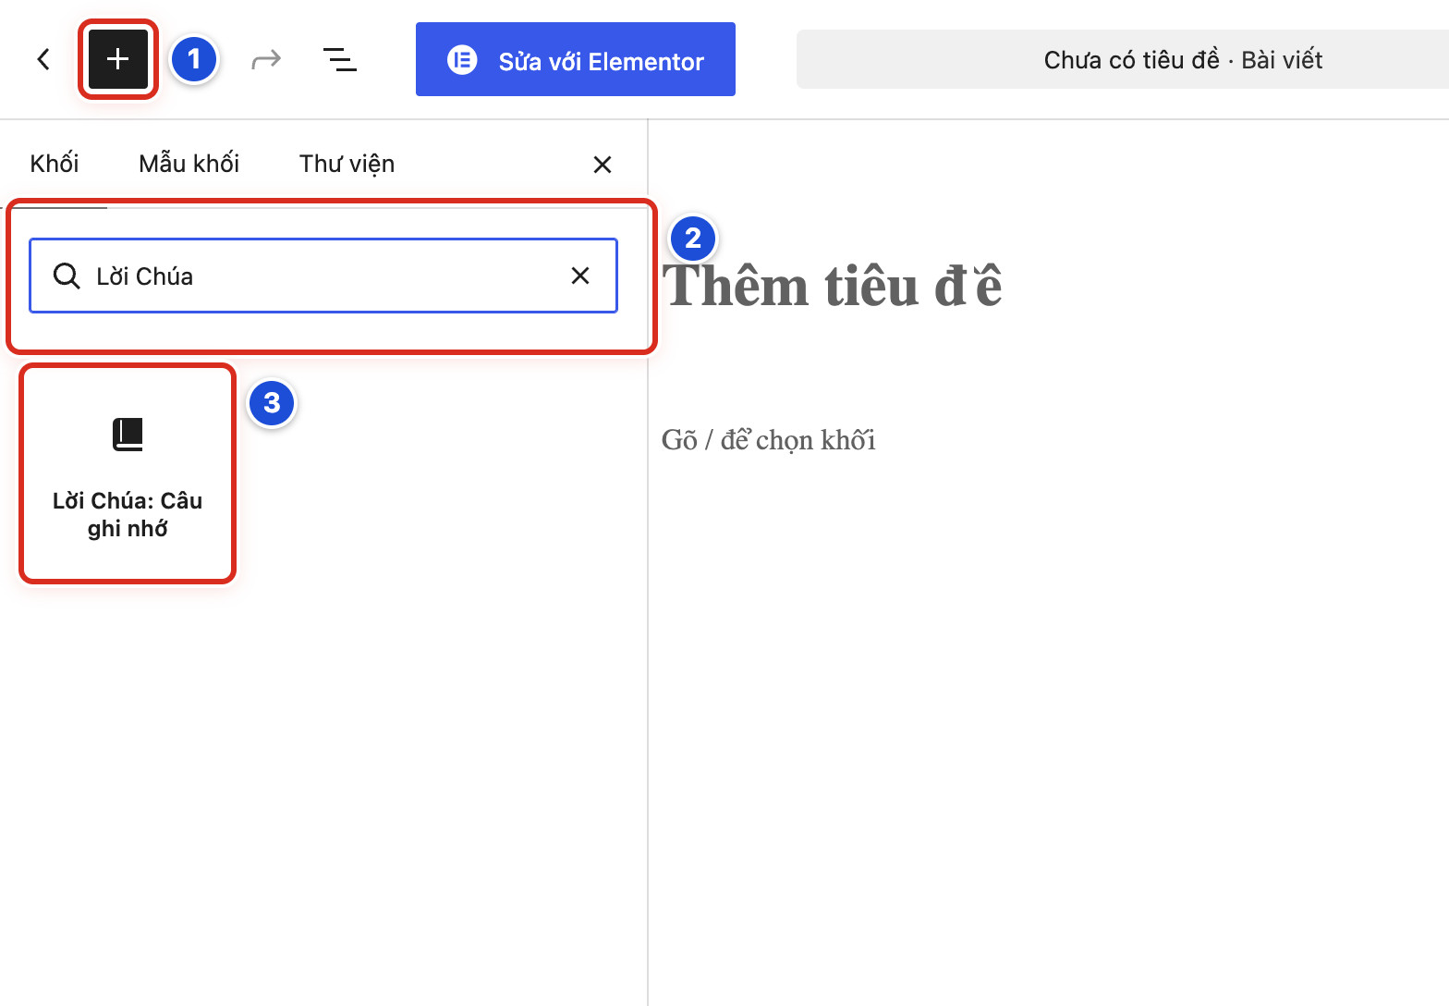
Hình 20.01 Số 1: nút + mở thư viện khối; số 2: ô Tìm kiếm (đã gõ “Lời Chúa”); số 3: khối Lời Chúa: Câu ghi nhớ.
Kết quả — Bạn sẽ thấy trong bài một thẻ màu nâu đậm có chữ “CÂU GHI NHỚ”. Cột phải có ba bảng: Nguồn nội dung, Nội dung thẻ, Màu sắc.
Cần nhớ:
- Cách nhanh: ở một dòng trống, gõ dấu / rồi gõ Câu ghi nhớ, bấm vào khối hiện ra.
- Khối này khác với thẻ tự hiện ở đầu bài loại Lời Chúa (câu ghi nhớ) (Bài 19.03). Nếu bài đã là loại Lời Chúa, đừng chèn thêm khối với cùng câu; câu sẽ hiện hai lần.
- Widget cùng tên đặt ở thanh bên là việc của Quản lý (Bài 18.06).
Tránh:
- Không chèn nhiều khối giống nhau trong một bài chỉ để trang trí.
- Không bấm nút xanh Sửa với Elementor ở thanh trên.
Nếu chưa đúng
- Tìm không ra khối → kiểm tra chữ đã gõ. Thử gõ Câu ghi nhớ.
- Khối chèn sai chỗ → bấm Hoàn tác (Bài 04.08), bấm vào đúng chỗ, rồi chèn lại.
- Cột phải không hiện các bảng của khối → bấm vào khối trong bài. Nếu cột phải đang đóng, bấm nút Cài đặt (Bài 04.09).
- Thẻ không hiện ngoài website → khối chưa có nội dung. Chọn nội dung theo Bài 20.02, rồi lưu.

Bài 20.02 Chọn nội dung nhập tay hoặc lấy động
NÊN BIẾT · ● AN TOÀN
Mục tiêu — Chọn cách khối lấy câu Lời Chúa: bạn tự gõ (Nhập tay), hoặc khối tự lấy từ một bài Lời Chúa (Tự động). Ở chế độ Tự động, câu đổi theo bài nguồn mà bạn không phải sửa lại.
Chuẩn bị:
- Đã chèn khối Lời Chúa: Câu ghi nhớ (Bài 20.01).
- Nếu dùng Tự động, nên có bài nguồn loại Lời Chúa (câu ghi nhớ) đã điền câu (Bài 19.03).
Thực hiện
1. Bấm vào khối trong bài để chọn nó (số 1).
2. Ở bảng Nguồn nội dung (số 2), ô Chế độ, chọn Nhập tay (Static) hoặc Tự động từ bài viết (Dynamic).
3. Nếu chọn Nhập tay: ở bảng Nội dung thẻ (số 3), gõ Câu Lời Chúa và Trích dẫn (CITATION). Có thể sửa Nhãn (LABEL).
4. Nếu chọn Tự động: ở ô Lấy từ mới hiện trong bảng Nguồn nội dung (số 2), chọn nguồn. Rồi gõ số vào ô ID chuyên mục (0 = mọi chuyên mục) hoặc ô ID bài viết nếu ô đó hiện ra.
5. Nếu chọn Tự động: để trống Câu Lời Chúa và Trích dẫn (CITATION) ở bảng Nội dung thẻ (số 3).
6. Nếu muốn đổi màu, mở bảng Màu sắc và chọn màu.
7. Bấm Lưu nháp (bài chưa đăng) hoặc Lưu thay đổi (bài đã đăng).
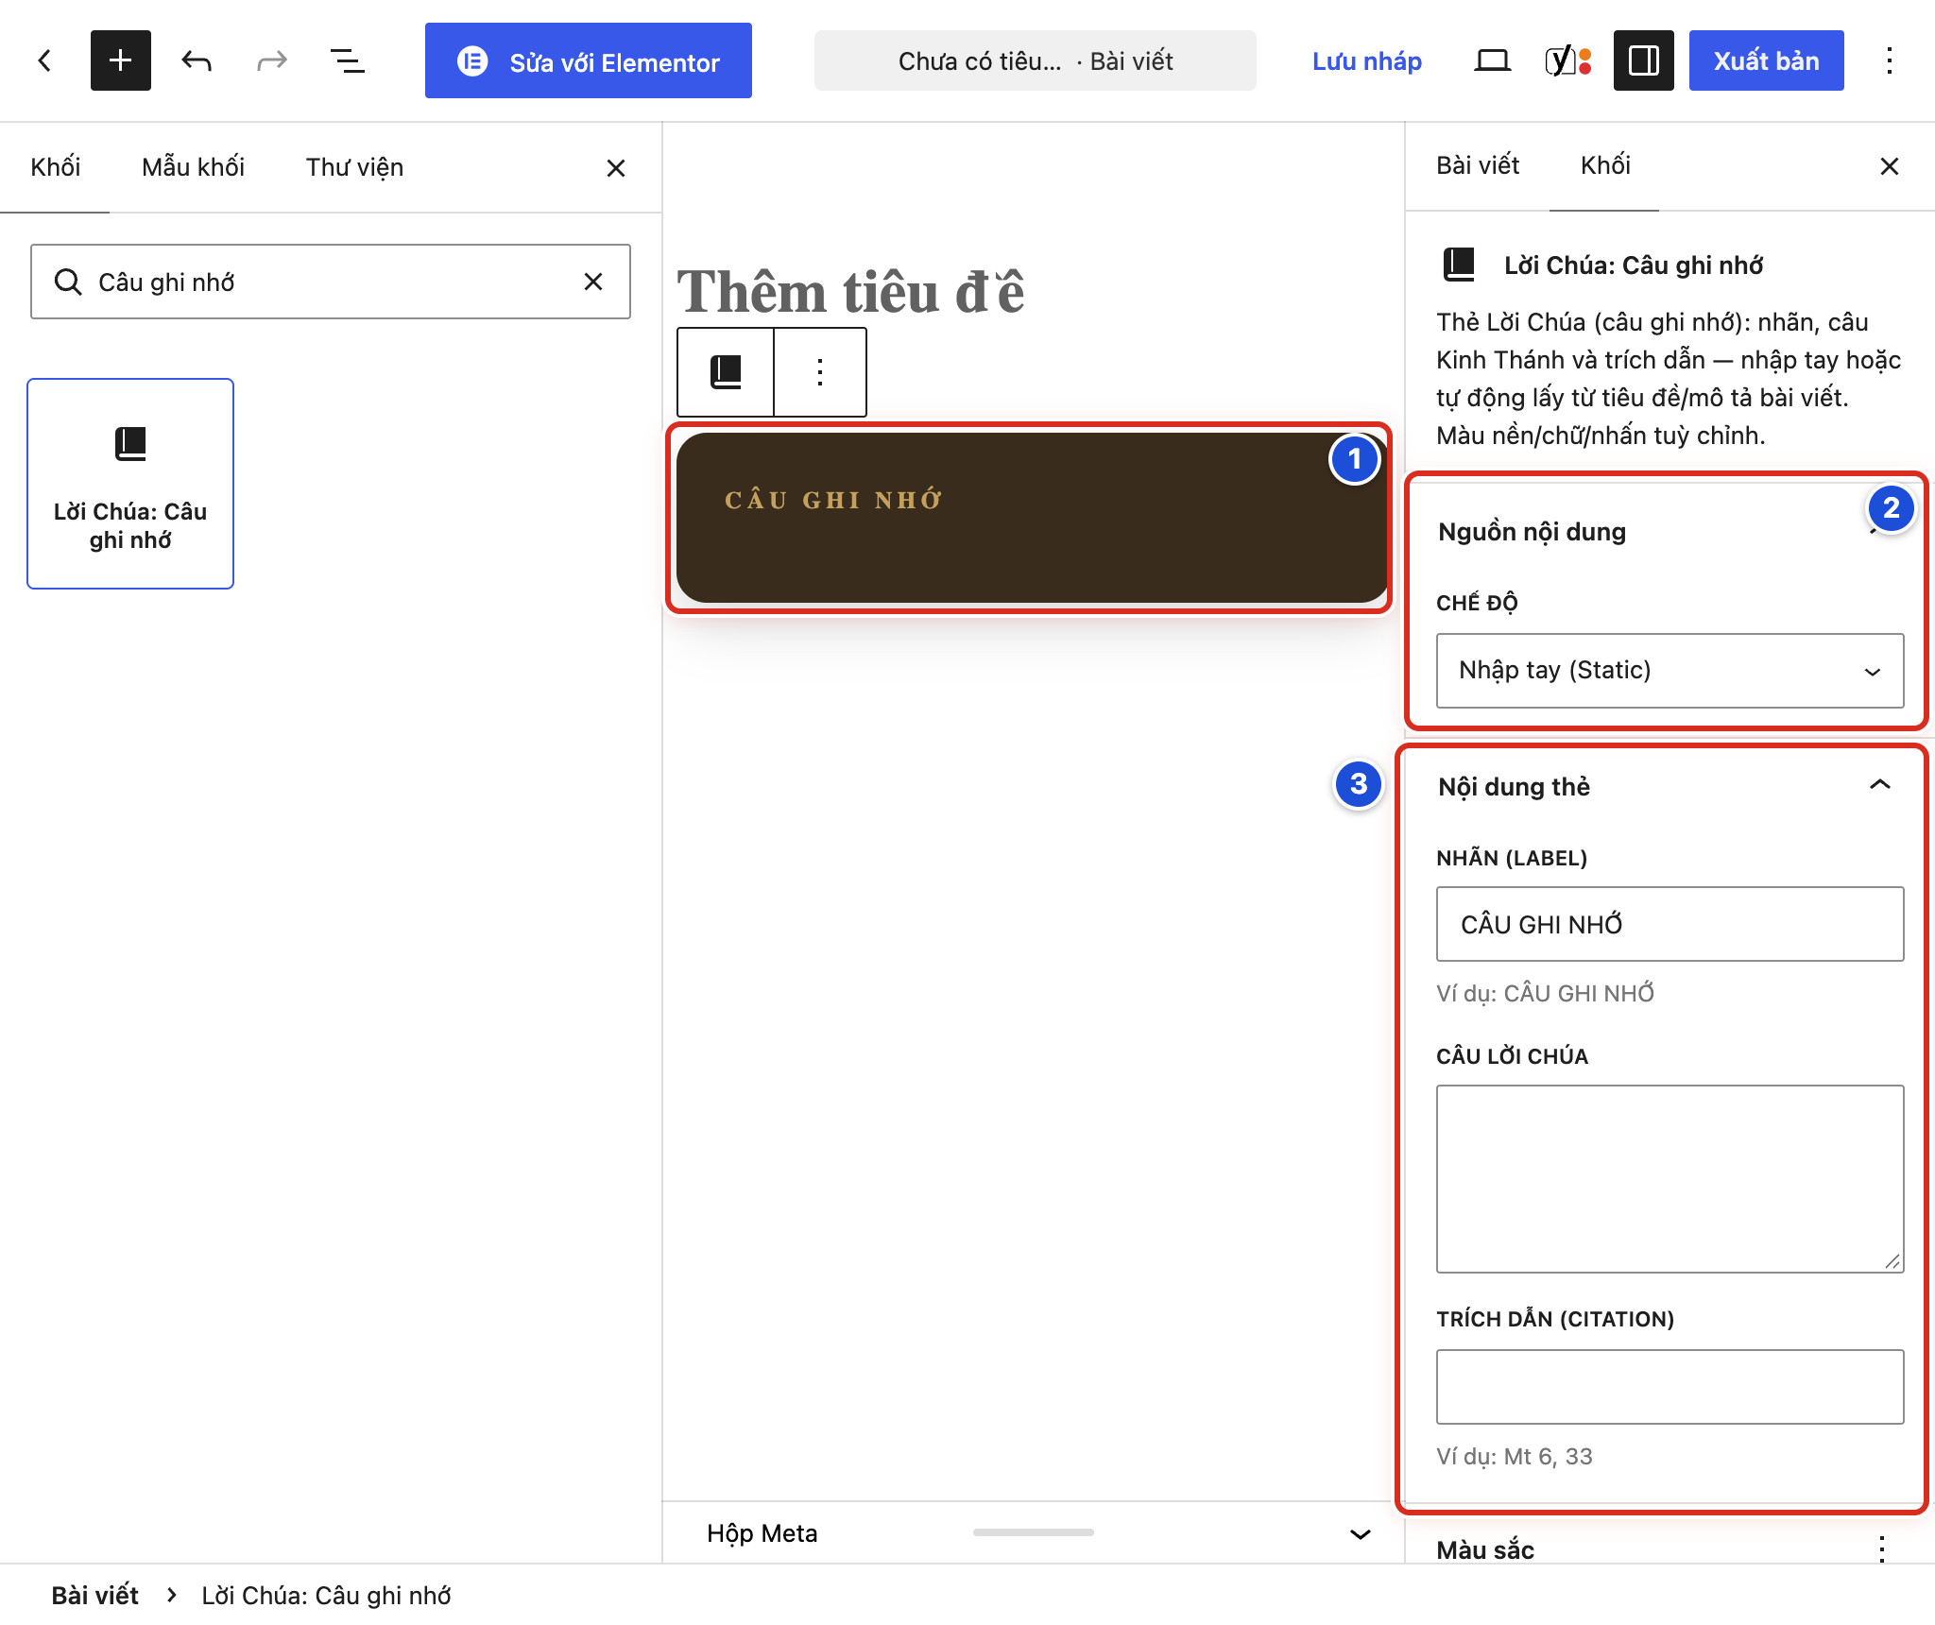
Hình 20.02 Số 1: khối trong bài; số 2: bảng Nguồn nội dung; số 3: bảng Nội dung thẻ.
Kết quả — Bạn sẽ thấy câu Lời Chúa hiện ngay trong khối ở trình soạn bài, đúng với chế độ đã chọn.
Cần nhớ — Ô Lấy từ có ba lựa chọn:
- Mới nhất trong chuyên mục: bài mới nhất đã xuất bản của chuyên mục có số ở ô ID chuyên mục. Để 0 là mọi chuyên mục. Khi có bài mới, câu tự đổi.
- Bài đang xem: chính bài đang chứa khối.
- Bài viết cụ thể: bài có số ở ô ID bài viết.
Cách tìm số ID:
- Chuyên mục: vào Bài viết → Danh mục, bấm tên danh mục. Trên thanh địa chỉ, số sau chữ tag_ID= là ID.
- Bài viết: vào Bài viết → Tất cả bài viết, bấm tên bài. Trên thanh địa chỉ, số sau chữ post= là ID.
Thêm vài điều cần nhớ:
- Ở chế độ Tự động, chữ bạn gõ trong Nội dung thẻ luôn được ưu tiên. Để trống thì khối lấy từ bài nguồn.
- Bài nguồn không có Câu Lời Chúa thì khối dùng mô tả ngắn và tên bài thay vào.
- Ba ô màu để trống là dùng màu mặc định của thẻ.
Tránh:
- Không dùng chế độ Tự động cho câu cần giữ cố định. Khi có bài mới, câu sẽ đổi.
- Không gõ số ID đoán chừng. Tra đúng số theo cách ở trên.
Nếu chưa đúng
- Khối chỉ có chữ “CÂU GHI NHỚ”, không có câu → ở Nhập tay bạn chưa gõ câu; ở Tự động thì số ID sai hoặc chuyên mục chưa có bài.
- Khối hiện mô tả ngắn và tên bài → bài nguồn chưa điền Câu Lời Chúa (Bài 19.04).
- Câu không đổi khi có bài mới → khối đang ở Nhập tay, hoặc ô Câu Lời Chúa trong khối còn chữ cũ. Xoá trống ô đó.
- Không thấy ô Lấy từ → Chế độ đang là Nhập tay (Static).

Bài 20.03 Khi nào cần bật tùy chỉnh giao diện bài viết
QUẢN LÝ / KỸ THUẬT · ● CẨN THẬN
Mục tiêu — Biết khi nào nên cho một bài có bố cục riêng, khác bố cục chung của mọi bài. Ví dụ: bỏ thanh bên cho bài dài có bảng lớn, hoặc ẩn tên tác giả ở bài thông báo.
Chuẩn bị:
- Đăng nhập bằng tài khoản Quản lý.
- Biết bố cục chung của bài viết đang đặt thế nào (Bài 15.13).
- Mở bài cần chỉnh. Ở cột phải, tab Bài viết, kéo xuống hộp Tuỳ chỉnh giao diện bài viết.
Thực hiện
1. Đọc công tắc Tuỳ chỉnh riêng bài này và dòng chữ nhỏ bên dưới (số 1). Đang tắt nghĩa là bài dùng bố cục chung.
2. Nếu bài cần khác bố cục chung, bật công tắc. Công tắc Thanh bên (sidebar) hiện ra (số 2).
3. Các công tắc hiển thị cũng hiện ra (số 3). Đặt từng công tắc theo Bài 20.04.
4. Bấm Lưu thay đổi.
5. Mở bài ngoài website, tải lại trang và kiểm tra.
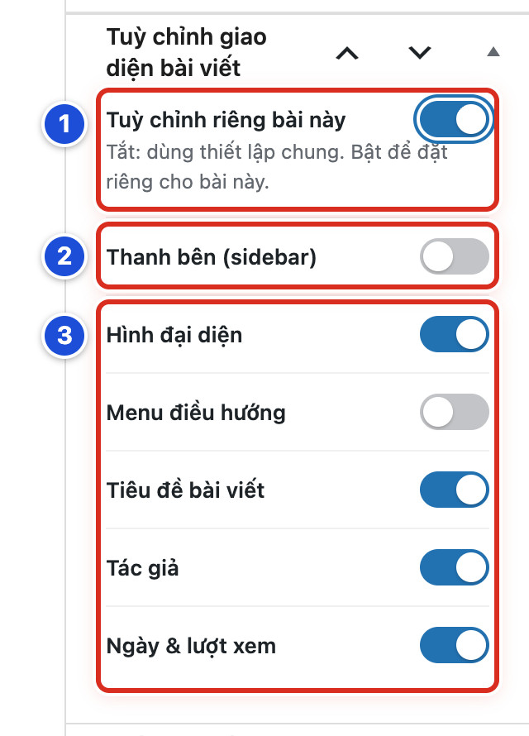
Hình 20.03 Số 1: công tắc Tuỳ chỉnh riêng bài này; số 2: Thanh bên (sidebar); số 3: các công tắc Hình đại diện, Menu điều hướng, Tiêu đề bài viết, Tác giả, Ngày & lượt xem.
Kết quả — Bạn sẽ thấy công tắc Tuỳ chỉnh riêng bài này màu xanh và các công tắc bên dưới. Bài này dùng bố cục riêng; các bài khác không đổi.
Cần nhớ — Nên bật khi:
- Bài dài, có bảng hay ảnh lớn, cần bỏ thanh bên cho rộng.
- Bài thông báo không cần tên tác giả, ngày và lượt xem.
- Ảnh đại diện trùng với ảnh đầu nội dung, cần ẩn bớt một ảnh.
Không nên bật khi bạn muốn đổi cho mọi bài. Hãy đổi bố cục chung (Bài 15.13).
Cẩn thận: lần đầu bật công tắc, Thanh bên (sidebar) và Menu điều hướng đang tắt. Nếu bố cục chung có thanh bên, bài sẽ mất thanh bên. Kiểm tra từng công tắc trước khi lưu.
Tránh — Không bật tuỳ chỉnh riêng cho hàng loạt bài. Sau này đổi bố cục chung, các bài đó sẽ không đổi theo.
Nếu chưa đúng
- Không thấy hộp Tuỳ chỉnh giao diện bài viết → cột phải đang ở tab Khối. Bấm tab Bài viết và kéo xuống dưới cùng.
- Bật công tắc mà không thấy các công tắc khác → tải lại trang (F5) rồi bật lại.
- Bài mất thanh bên sau khi lưu → công tắc Thanh bên (sidebar) đang tắt. Bật lên (Bài 20.04), hoặc tắt hẳn tuỳ chỉnh riêng (Bài 20.05).

Bài 20.04 Chọn thanh bên và các thành phần hiển thị
QUẢN LÝ / KỸ THUẬT · ● CẨN THẬN
Mục tiêu — Chọn riêng cho một bài: có thanh bên hay không, và phần nào hiện ở đầu bài (ảnh, đường dẫn, tiêu đề, tác giả, ngày và lượt xem).
Chuẩn bị:
- Đăng nhập bằng tài khoản Quản lý.
- Đã bật Tuỳ chỉnh riêng bài này (Bài 20.03).
- Chụp màn hình bài ngoài website trước khi đổi.
Thực hiện
1. Kiểm tra công tắc Tuỳ chỉnh riêng bài này đang bật (Hình 20.03, số 1).
2. Bật Thanh bên (sidebar) nếu muốn có cột nhỏ bên cạnh bài (số 2). Khi bật, chọn hình Vị trí thanh bên: bên trái hoặc bên phải.
3. Bật hoặc tắt Hình đại diện: ảnh lớn ở đầu bài (số 3).
4. Bật hoặc tắt Menu điều hướng: dòng đường dẫn kiểu “Trang chủ › Suy niệm › tên bài” phía trên tiêu đề.
5. Bật hoặc tắt Tiêu đề bài viết.
6. Bật hoặc tắt Tác giả.
7. Bật hoặc tắt Ngày & lượt xem.
8. Bấm Lưu thay đổi.
9. Mở bài ngoài website, tải lại trang và so với ảnh đã chụp.
Xem Hình 20.03: số 2 là Thanh bên (sidebar) (bước 2); khung số 3 là năm công tắc hiển thị (bước 3–7).
Kết quả — Bạn sẽ thấy bài ngoài website đúng như các công tắc đã chọn. Ví dụ tắt Tác giả thì dưới tiêu đề không còn tên tác giả.
Cần nhớ:
- Widget trong thanh bên của bài là các widget ở khu vực Bài Viết Chi Tiết (Bài 18.01).
- Hình đại diện chỉ ẩn ảnh. Thẻ câu ghi nhớ của bài Lời Chúa và trình phát của bài video vẫn hiện.
- Ngày & lượt xem tắt thì ẩn cả ngày đăng, số lượt xem và các nút chữ A đổi cỡ chữ.
- Dòng đường dẫn của Menu điều hướng do plugin Yoast SEO tạo. Bật mà không thấy thì báo người hỗ trợ kỹ thuật.
Tránh:
- Không tắt Tiêu đề bài viết khi nội dung không có tiêu đề khác. Người đọc sẽ không biết bài nói về gì.
- Không bật Thanh bên (sidebar) khi khu vực Bài Viết Chi Tiết chưa có widget nào. Bài sẽ có một cột trống.
Nếu chưa đúng
- Bật thanh bên mà cột bên cạnh trống → khu vực Bài Viết Chi Tiết chưa có widget. Thêm widget (Bài 18.03) hoặc tắt thanh bên.
- Tắt Hình đại diện mà đầu bài vẫn có thẻ màu → đó là thẻ câu ghi nhớ của bài Lời Chúa, không phải ảnh. Đúng như thiết kế.
- Đổi công tắc mà website không đổi → bạn chưa bấm Lưu thay đổi, hoặc Tuỳ chỉnh riêng bài này đang tắt.

Bài 20.05 Trở về bố cục chung của bài viết
QUẢN LÝ / KỸ THUẬT · ● AN TOÀN
Mục tiêu — Bỏ bố cục riêng của một bài. Bài lại hiện giống các bài khác, theo bố cục chung.
Chuẩn bị:
- Đăng nhập bằng tài khoản Quản lý.
- Mở bài cần trả về. Ở cột phải, tab Bài viết, kéo xuống hộp Tuỳ chỉnh giao diện bài viết.
Thực hiện
1. Chụp màn hình các công tắc đang đặt, phòng khi cần bật lại.
2. Tắt công tắc Tuỳ chỉnh riêng bài này (Hình 20.03, số 1). Các công tắc bên dưới ẩn đi.
3. Bấm Lưu thay đổi.
4. Mở bài ngoài website, tải lại trang. So với một bài khác.
Xem Hình 20.03, số 1 (công tắc Tuỳ chỉnh riêng bài này). Khi tắt, công tắc màu xám và các công tắc số 2, số 3 ẩn đi.
Kết quả — Bạn sẽ thấy hộp chỉ còn công tắc Tuỳ chỉnh riêng bài này đang tắt, với dòng chữ “Tắt: dùng thiết lập chung”. Ngoài website, bài có thanh bên, ảnh, tiêu đề… giống các bài khác.
Cần nhớ:
- Bố cục chung của mọi bài chỉnh ở Thiết lập giao diện → Trang chủ & Bài viết → Trang Chuyên mục & Bài viết (Bài 15.13).
- Khi bật lại tuỳ chỉnh riêng sau này, kiểm tra từng công tắc trước khi lưu.
Tránh — Không tắt tuỳ chỉnh riêng của bài do người khác đặt mà chưa hỏi lý do.
Nếu chưa đúng
- Bài chưa trở lại như các bài khác → bạn chưa bấm Lưu thay đổi, hoặc trình duyệt còn giữ trang cũ. Lưu, rồi tải lại (F5).
- Bài vẫn không có thanh bên dù đã tắt tuỳ chỉnh riêng → bố cục chung đang tắt thanh bên bài viết (Bài 15.13).
- Lỡ tắt nhầm → bật lại công tắc, đặt các công tắc theo ảnh đã chụp, rồi lưu.

Bài 20.06 Hiểu và kiểm tra số lượt xem
NÊN BIẾT · ● AN TOÀN
Mục tiêu — Biết số lượt xem lấy từ đâu, xem nó ở chỗ nào, và hiểu đúng ý nghĩa của con số.
Chuẩn bị:
- Đăng nhập bằng tài khoản Biên tập viên hoặc Quản lý.
- Plugin WP-PostViews đang bật. Plugin này đếm lượt xem cho website.
Thực hiện
1. Bấm Trang → Tất cả các trang. Nhìn cột lượt xem (số 1), ví dụ “22 views”.
2. Bấm Bài viết → Tất cả bài viết. Cột lượt xem cũng có ở đây.
3. Bấm vào tên cột lượt xem để xếp bài theo số lượt xem. Bấm lần nữa để đảo chiều.
4. Mở một bài ngoài website. Dưới tiêu đề, cạnh ngày đăng, có số lượt xem (biểu tượng con mắt).
5. So số ngoài website với số trong danh sách.
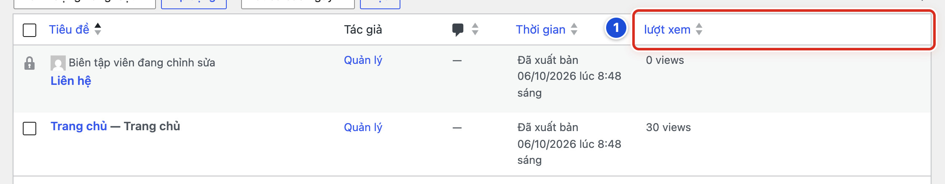
Hình 20.06 Số 1: cột “lượt xem” trong danh sách trang.
Kết quả — Bạn sẽ thấy số lượt xem của mỗi bài, mỗi trang trong cột lượt xem. Ngoài website, số này hiện ở đầu bài, trên thẻ bài ở trang chủ và trong widget Bài xem nhiều.
Cần nhớ:
- Mỗi lần trang bài được mở là một lượt. Một người tải lại trang nhiều lần cũng làm số tăng. Vì vậy lượt xem không phải số người đọc.
- Tuỳ thiết lập của plugin, lượt xem của người đang đăng nhập có thể không được đếm.
- Bài hẹn giờ chưa đăng luôn là “0 views”.
- Chữ “views” trong danh sách là tiếng Anh của plugin, nghĩa là lượt xem.
- Widget Bài xem nhiều và dải Tin Hot xếp bài theo con số này.
Tránh:
- Không tắt plugin WP-PostViews. Số lượt xem trên website sẽ mất và Bài xem nhiều xếp sai.
- Không đổi thiết lập ở Cài đặt → WP-PostViews khi chưa hỏi người hỗ trợ kỹ thuật.
- Không dùng lượt xem làm thước đo duy nhất cho chất lượng một bài.
Nếu chưa đúng
- Không thấy cột lượt xem → bấm Tùy chọn màn hình ở góc phải trên và tích ô lượt xem. Vẫn không có thì báo Quản lý kiểm tra plugin WP-PostViews.
- Mở bài nhiều lần mà số không tăng → có thể plugin không đếm người đăng nhập. Thử mở bài trong cửa sổ ẩn danh, chờ vài phút rồi xem lại.
- Số ngoài website khác số trong danh sách → trang ngoài website còn hiện bản cũ. Tải lại trang (F5).
- Thẻ bài ở trang chủ không có số lượt xem → khối trang chủ đó đang tắt Lượt xem (Bài 15.06).

Phần 9 Tài khoản và quyền sử dụng

Chương 21 Tài khoản cá nhân

Bài 21.01 Mở Hồ sơ cá nhân
BẮT BUỘC · ● AN TOÀN
Mục tiêu — Hồ sơ là trang chứa thông tin tài khoản của bạn: tên, email và mật khẩu. Bạn mở Hồ sơ để xem hoặc sửa thông tin của chính mình.
Chuẩn bị — Đăng nhập bằng tài khoản riêng của bạn (Bài 01.03). Mỗi người chỉ xem và sửa hồ sơ của mình.
Thực hiện
1. Nhìn menu bên trái của trang quản trị.
2. Bấm Hồ sơ. Nếu bạn là Quản lý, bấm Tài khoản → Hồ sơ.
3. Tìm nhóm Tên. Dòng Tên người dùng là tên bạn gõ khi đăng nhập.
4. Xem các ô First Name, Last Name, Nickname (bắt buộc) và Hiển thị tên công khai như.
5. Kéo xuống để xem nhóm Thông tin liên hệ (có ô email).
6. Kéo tiếp xuống nhóm Quản lý tài khoản (nơi đổi mật khẩu).
7. Nếu chỉ xem, không bấm nút nào. Bạn có thể rời trang bình thường.
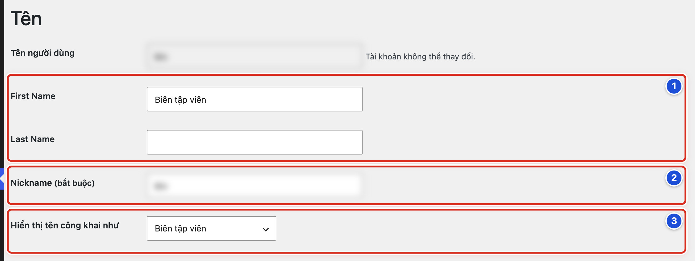
Hình 21.01 Nhóm Tên trong Hồ sơ. Số 1: First Name và Last Name; số 2: Nickname (bắt buộc); số 3: Hiển thị tên công khai như.
Kết quả — Bạn sẽ thấy trang Hồ sơ với tên người dùng của bạn. Cạnh ô tên người dùng có dòng chữ “Tài khoản không thể thay đổi.”
Cần nhớ:
- Tên người dùng (tên đăng nhập) không đổi được. Muốn đổi, phải nhờ Quản lý tạo tài khoản mới.
- Trang Hồ sơ có nhiều nhóm khác như màu trang quản trị, ngôn ngữ. Bạn không cần đổi các nhóm đó.
- Quản lý xem và sửa tài khoản của người khác ở Chương 22.
Tránh:
- Không sửa hồ sơ khi đang đăng nhập bằng tài khoản của người khác.
- Không ghi số điện thoại, địa chỉ nhà vào ô giới thiệu bản thân. Thông tin đó có thể hiện ra ngoài website.
Nếu chưa đúng
- Không thấy mục Hồ sơ ở menu trái → menu có thể đang thu gọn chỉ còn biểu tượng. Bấm Thu gọn Menu ở cuối menu để mở rộng lại.
- Trang Hồ sơ hiện tên của người khác → bạn đang đăng nhập nhầm tài khoản. Đăng xuất (Bài 21.05) rồi đăng nhập lại bằng tài khoản của mình.
- Bấm Hồ sơ nhưng trang báo không có quyền → chụp màn hình và báo Quản lý kiểm tra vai trò của bạn.

Bài 21.02 Cập nhật tên hiển thị và thông tin cơ bản
NÊN BIẾT · ● AN TOÀN
Mục tiêu — Đặt tên hiển thị đúng và đẹp, ví dụ “Ban Biên tập” hay “Maria Thu Hà”. Tên này có thể hiện ở phần tác giả của bài viết, thay cho tên đăng nhập.
Chuẩn bị:
- Mở Hồ sơ (Bài 21.01) và tìm nhóm Tên.
- Hỏi Quản lý nhóm biên tập dùng quy ước tên nào. Ví dụ: tên thánh và tên gọi, hoặc tên chung của ban.
Thực hiện
1. Gõ tên của bạn vào ô First Name và họ vào ô Last Name (số 1). Có thể để trống ô Last Name.
2. Gõ tên gọi ngắn vào ô Nickname (bắt buộc) (số 2). Ô này không được để trống.
3. Bấm ô Hiển thị tên công khai như (số 3) và chọn cách hiển thị bạn muốn.
4. Kéo xuống cuối trang và bấm Cập nhật hồ sơ.
5. Xem dòng thông báo ở đầu trang.
Xem Hình 21.01. Số 1 là hai ô First Name và Last Name; số 2 là ô Nickname (bắt buộc); số 3 là ô Hiển thị tên công khai như.
Kết quả — Bạn sẽ thấy thông báo “Đã cập nhật hồ sơ.” Ô Hiển thị tên công khai như giữ đúng tên bạn vừa chọn.
Cần nhớ:
- Ô Hiển thị tên công khai như chỉ cho chọn trong các tên bạn đã gõ ở trên. Gõ tên trước, rồi mới chọn.
- Trang chủ của website mẫu không hiện tên tác giả trên thẻ bài. Tên có thể hiện trong trang bài viết khi phần Tác giả được bật (Bài 20.04).
- Đổi email ở nhóm Thông tin liên hệ: WordPress gửi thư xác nhận đến email mới. Email chỉ đổi sau khi bạn bấm liên kết trong thư đó.
Tránh:
- Không chọn tên đăng nhập làm tên hiển thị công khai. Người lạ biết tên đăng nhập sẽ dễ dò mật khẩu hơn.
- Không dùng địa chỉ email làm tên hiển thị.
Nếu chưa đúng
- Bấm Cập nhật hồ sơ thì báo “Lỗi: Vui lòng nhập biệt hiệu.” → ô Nickname (bắt buộc) đang trống. Gõ một tên rồi bấm lại.
- Tên mới gõ không có trong ô Hiển thị tên công khai như → bấm Cập nhật hồ sơ một lần, rồi mở lại ô này để chọn.
- Đổi email nhưng email cũ vẫn còn → mở hộp thư mới (xem cả thư rác) và bấm liên kết xác nhận.

Bài 21.03 Đổi mật khẩu an toàn
BẮT BUỘC · ● CẨN THẬN
Mục tiêu — Đổi sang mật khẩu mới, dài và khó đoán. Nên làm khi mới nhận tài khoản, hoặc khi nghi người khác biết mật khẩu của bạn.
Chuẩn bị:
- Mở Hồ sơ (Bài 21.01).
- Kéo xuống nhóm Quản lý tài khoản.
- Chuẩn bị nơi cất mật khẩu an toàn: trình quản lý mật khẩu, hoặc sổ riêng cất kỹ.
Thực hiện
1. Bấm nút Đặt mật khẩu mới (số 1).
2. Xem ô mật khẩu mới hiện ra (số 2). WordPress đã tự tạo sẵn một mật khẩu mạnh. Bạn có thể giữ mật khẩu này hoặc xoá đi và gõ mật khẩu của mình.
3. Nhìn thanh màu dưới ô. Chỉ dùng mật khẩu khi thanh hiện chữ Mạnh.
4. Chép mật khẩu vào nơi cất an toàn đã chuẩn bị.
5. Kéo xuống cuối trang và bấm Cập nhật hồ sơ.
6. Đăng xuất (Bài 21.05), rồi đăng nhập lại bằng mật khẩu mới để thử.
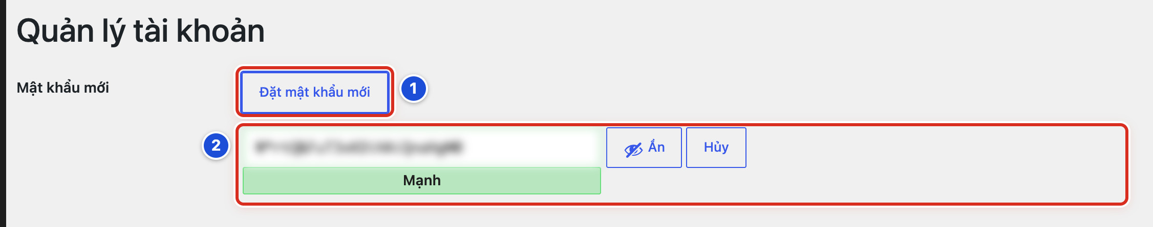
Hình 21.03 Đổi mật khẩu. Số 1: nút Đặt mật khẩu mới; số 2: ô mật khẩu mới với nút Ẩn, nút Hủy và thanh độ mạnh.
Kết quả — Bạn sẽ thấy thông báo “Đã cập nhật hồ sơ.” Lần đăng nhập sau, bạn dùng mật khẩu mới.
Cần nhớ:
- Mật khẩu tốt dài ít nhất 12 ký tự, có chữ hoa, chữ thường, số và ký hiệu.
- Nút Ẩn che mật khẩu khi có người đứng cạnh. Nút Hủy bỏ việc đổi mật khẩu.
- Tắt bộ gõ tiếng Việt (Unikey, EVKey…) khi gõ mật khẩu. Bộ gõ có thể đổi chữ “aa” thành “â” mà bạn không để ý.
Tránh:
- Không dùng lại mật khẩu email, Facebook hay ngân hàng.
- Không tích ô Chấp nhận sử dụng mật khẩu yếu. nếu ô này hiện ra. Hãy chọn mật khẩu mạnh hơn.
- Không gửi mật khẩu mới cho ai qua Zalo, Messenger hay email.
Nếu chưa đúng
- Bấm Cập nhật hồ sơ mà nút bị mờ, không bấm được → mật khẩu đang yếu. Gõ mật khẩu dài hơn cho tới khi thanh hiện Mạnh.
- Đăng nhập lại bằng mật khẩu mới bị báo sai → kiểm tra phím Caps Lock và bộ gõ tiếng Việt. Vẫn sai thì làm theo Bài 21.04.
- Lỡ bấm Hủy → bấm lại Đặt mật khẩu mới và làm lại từ Bước 2.

Bài 21.04 Xử lý khi quên mật khẩu
BẮT BUỘC · ● AN TOÀN
Mục tiêu — Tự lấy lại quyền đăng nhập khi quên mật khẩu. WordPress gửi một thư có liên kết để bạn đặt mật khẩu mới.
Chuẩn bị:
- Bạn cần mở được hộp thư email đã đăng ký cho tài khoản.
- Mở màn hình đăng nhập (Bài 01.02).
- Bấm liên kết Bạn quên mật khẩu? dưới nút Đăng nhập (Hình 01.02, số 5).
Thực hiện
1. Gõ tên đăng nhập hoặc email của bạn vào ô Tên người dùng hoặc địa chỉ email (số 1).
2. Bấm Lấy mật khẩu mới (số 2).
3. Mở hộp thư email. Tìm thư mới gửi từ website. Xem cả mục thư rác (Spam).
4. Bấm liên kết đặt lại mật khẩu trong thư.
5. Ở trang mở ra, xem ô Mật khẩu mới. Giữ mật khẩu có sẵn hoặc gõ mật khẩu mạnh của bạn.
6. Chép mật khẩu vào nơi cất an toàn.
7. Bấm Lưu mật khẩu.
8. Bấm liên kết Đăng nhập và đăng nhập bằng mật khẩu mới.
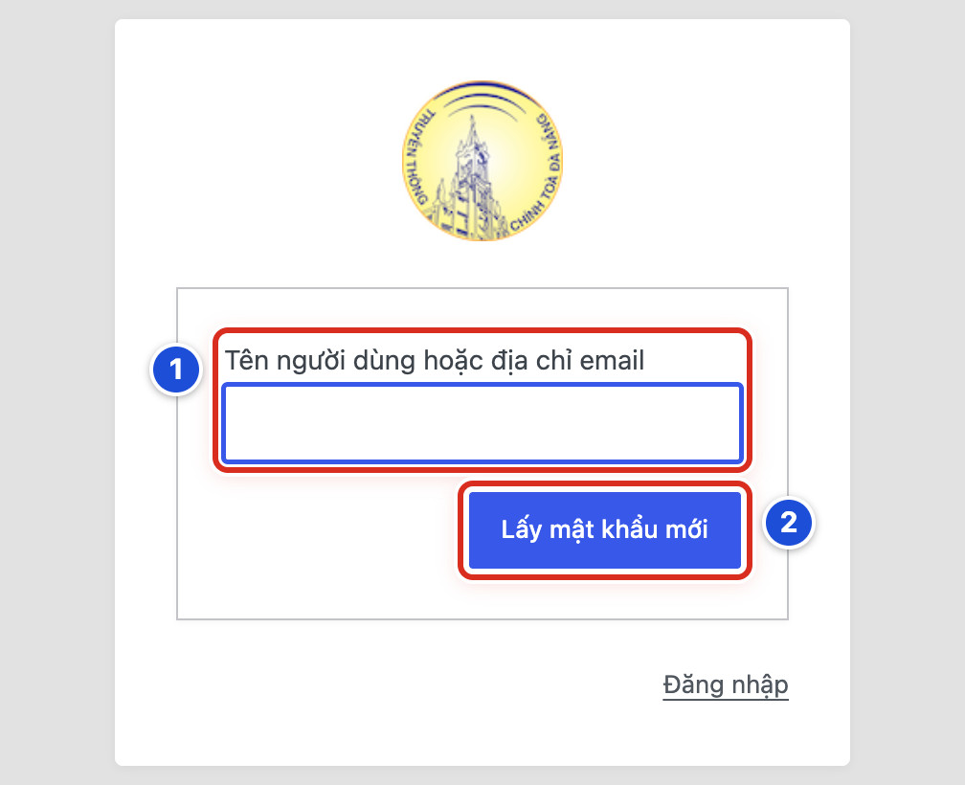
Hình 21.04 Màn hình lấy mật khẩu mới. Số 1: ô Tên người dùng hoặc địa chỉ email; số 2: nút Lấy mật khẩu mới.
Kết quả — Bạn sẽ thấy dòng “Mật khẩu của bạn đã được đặt lại.” Sau đó bạn đăng nhập được bằng mật khẩu mới.
Cần nhớ:
- Liên kết trong thư chỉ dùng được một thời gian ngắn. Nếu bấm Lấy mật khẩu mới nhiều lần, chỉ dùng thư mới nhất.
- Thư có thể đến chậm vài phút. Chờ một chút trước khi bấm lại.
Tránh:
- Không chuyển tiếp thư đặt lại mật khẩu cho người khác. Ai có liên kết đó đều đổi được mật khẩu của bạn.
- Không nhờ người khác cho mượn tài khoản để làm tạm.
Nếu chưa đúng
- Trang báo “Địa chỉ email không xác định” → bạn gõ sai email, hoặc tài khoản dùng email khác. Thử gõ tên đăng nhập thay cho email.
- Chờ 15 phút vẫn không có thư (đã xem cả thư rác) → báo Quản lý. Quản lý có thể đặt mật khẩu mới cho bạn.
- Bấm liên kết trong thư thì báo liên kết không còn hiệu lực → làm lại từ Bước 1 để nhận thư mới.

Bài 21.05 Đăng xuất khỏi máy dùng chung
BẮT BUỘC · ● AN TOÀN
Mục tiêu — Thoát hẳn khỏi trang quản trị khi dùng máy ở văn phòng giáo xứ hay máy của người khác. Người dùng sau không thể vào trang quản trị bằng tài khoản của bạn.
Chuẩn bị — Lưu xong bài đang viết (Lưu nháp hoặc Lưu thay đổi). Đóng các tab chứa thông tin riêng.
Thực hiện
1. Rê chuột vào dòng “Xin chào, <tên của bạn>” ở góc phải thanh đen trên cùng (số 1).
2. Bấm Đăng xuất trong khung hiện ra (số 2).
3. Chờ màn hình đăng nhập hiện ra.
4. Đóng cửa sổ trình duyệt.
Hình 21.05 Đăng xuất. Số 1: dòng Xin chào ở góc phải; số 2: Đăng xuất.
Kết quả — Bạn sẽ thấy màn hình đăng nhập với dòng “Bạn đã đăng xuất thành công.”
Cần nhớ:
- Trên máy dùng chung, không tích Ghi nhớ đăng nhập khi đăng nhập.
- Khi trình duyệt hỏi có lưu mật khẩu không, chọn không lưu.
- Lỡ quên đăng xuất ở máy khác: mở Hồ sơ trên máy của bạn, kéo xuống cuối trang. Nếu có nút Đăng xuất khỏi những nơi khác, bấm nút đó.
Tránh:
- Không chỉ đóng tab rồi bỏ đi. Đóng tab chưa phải là đăng xuất.
- Không lưu mật khẩu trong trình duyệt của máy dùng chung.
Nếu chưa đúng
- Rê chuột vào “Xin chào…” mà không thấy Đăng xuất → bạn đang ở ngoài website và thanh đen bị ẩn. Mở trang quản trị rồi làm lại từ Bước 1.
- Đã đăng xuất nhưng mở lại trình duyệt vẫn vào thẳng trang quản trị → có thể trình duyệt đã lưu mật khẩu. Báo Quản lý và đổi mật khẩu theo Bài 21.03.
- Nghi người khác đã dùng tài khoản của bạn → đổi mật khẩu ngay (Bài 21.03) và báo Quản lý.

Chương 22 Quản lý người dùng

Bài 22.01 Hiểu quyền Biên tập viên và Quản lý
QUẢN LÝ / KỸ THUẬT · ● CẨN THẬN
Mục tiêu — Mỗi tài khoản có một vai trò. Vai trò quyết định người đó được làm gì trong trang quản trị. Bài này giúp Quản lý xem ai đang có vai trò gì và chọn vai trò vừa đủ cho từng người.
Chuẩn bị — Đăng nhập bằng tài khoản Quản lý. Biên tập viên không thấy menu Tài khoản, chỉ thấy Hồ sơ của mình.
Thực hiện
1. Bấm Tài khoản → Tất cả người dùng ở menu trái (số 1).
2. Nhìn cột Vai trò (số 2) để biết vai trò của từng người.
3. Đọc dòng lọc phía trên bảng, ví dụ “Tất cả (3) | Quản lý (1) | Biên tập viên (2)”, để đếm số người mỗi vai trò.
4. Đối chiếu với bảng vai trò bên dưới. Ghi lại người nào đang có vai trò cao hơn công việc cần.
Vai trò | Được làm | Nên dùng cho
Quản lý (Quản trị viên) | Mọi việc, kể cả giao diện, menu, widget, người dùng, plugin | Người chịu trách nhiệm website
Biên tập viên | Viết, sửa, đăng mọi bài; tải ảnh; danh mục; trang | Người làm nội dung hằng ngày
Tác giả | Viết và đăng bài của mình | Người viết bài thường xuyên
Cộng tác viên | Viết bài của mình, chờ người khác duyệt | Người gửi bài thỉnh thoảng
Thành viên đăng ký | Chỉ đăng nhập và sửa hồ sơ | Hầu như không cần trên website này

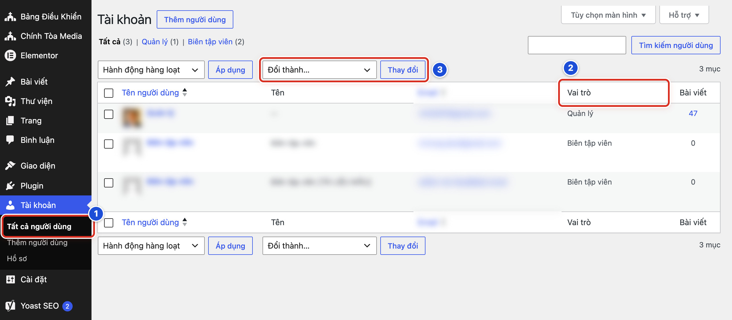
Hình 22.01 Danh sách tài khoản, tên và email đã làm mờ. Số 1: Tất cả người dùng; số 2: cột Vai trò; số 3: ô Đổi thành… và nút Thay đổi (dùng ở Bài 22.03).
Kết quả — Bạn sẽ thấy rõ ai là Quản lý, ai là Biên tập viên. Bạn biết tài khoản nào cần giữ nguyên, tài khoản nào cần hạ vai trò.
Cần nhớ:
- Website nên có ít nhất hai Quản lý để thay nhau khi một người vắng mặt hoặc quên mật khẩu.
- Người làm nội dung hằng ngày chỉ cần vai trò Biên tập viên. Vai trò này đã đủ để viết, đăng bài và sửa trang.
- Biên tập viên không thấy Thiết lập giao diện, Giao diện, Plugin. Đây là cài đặt cố ý để tránh lỡ tay làm hỏng website.
Tránh:
- Không cấp vai trò Quản lý chỉ để một người “thấy thêm nút”.
- Không bấm Đổi thành… (số 3) khi chỉ đang xem danh sách.
Nếu chưa đúng
- Không thấy menu Tài khoản → bạn đang đăng nhập bằng tài khoản Biên tập viên. Nhờ người có tài khoản Quản lý làm việc này.
- Thấy một tài khoản lạ mà không ai nhận → không xoá ngay. Chụp màn hình và báo người phụ trách kỹ thuật (Bài 24.07).
- Cột Vai trò của một người để trống → người đó không còn vai trò nào. Báo người phụ trách kỹ thuật trước khi sửa.

Bài 22.02 Tạo tài khoản Biên tập viên
QUẢN LÝ / KỸ THUẬT · ● CẨN THẬN
Mục tiêu — Tạo tài khoản riêng cho một người mới tham gia ban biên tập. Mỗi người một tài khoản giúp biết ai đã làm gì.
Chuẩn bị:
- Đăng nhập bằng tài khoản Quản lý.
- Có email riêng của người mới, và người đó mở được hộp thư này.
- Bấm Tài khoản → Thêm người dùng để mở trang Thêm người dùng.
Thực hiện
1. Gõ tên đăng nhập vào ô Tên người dùng (bắt buộc) (số 1). Viết liền, không dấu, ví dụ mariathuha.
2. Gõ email của người mới vào ô Email (bắt buộc) (số 2).
3. Ở ô Mật khẩu (số 3), giữ mật khẩu WordPress tự tạo. Thanh dưới ô phải hiện Mạnh.
4. Ở dòng Gửi thông báo đến thành viên (số 4), giữ dấu tích ở ô “Gửi cho người dùng mới một email về tài khoản của họ”.
5. Ở ô Vai trò (số 5), đổi từ Thành viên đăng ký sang Biên tập viên.
6. Bấm nút Thêm người dùng (số 6).
7. Báo người mới mở email, bấm liên kết trong thư để tự đặt mật khẩu.
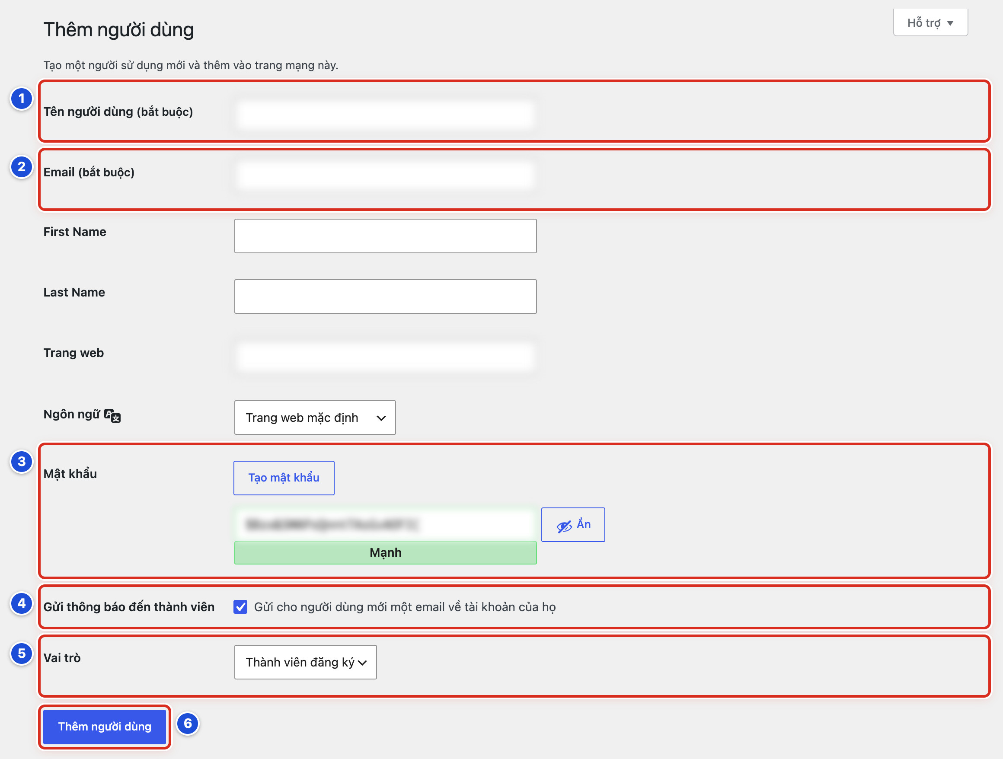
Hình 22.02 Trang Thêm người dùng. Số 1: Tên người dùng; số 2: Email; số 3: Mật khẩu; số 4: Gửi thông báo đến thành viên; số 5: Vai trò; số 6: nút Thêm người dùng.
Kết quả — Bạn sẽ thấy thông báo “Thành viên mới đã được tạo.” Danh sách người dùng có thêm một dòng, cột Vai trò ghi Biên tập viên.
Cần nhớ:
- Ô Vai trò mặc định là Thành viên đăng ký. Nếu quên đổi ở Bước 5, người mới không viết bài được. Sửa lại theo Bài 22.03.
- Các ô First Name, Last Name có thể để trống. Người mới tự điền trong Hồ sơ (Bài 21.02).
- Người mới không nhận được thư thì dùng Bạn quên mật khẩu? ở màn hình đăng nhập (Bài 21.04).
Tránh:
- Không đặt tên đăng nhập dễ đoán, như tên website hay chữ “quantri”.
- Không tự đặt mật khẩu rồi gửi cho người mới qua Zalo hay Messenger. Để người mới tự đặt qua email.
- Không dùng chung một email cho nhiều tài khoản.
Nếu chưa đúng
- Báo tên người dùng đã có → tên này đã được dùng. Kiểm tra danh sách xem người đó đã có tài khoản chưa, rồi chọn tên khác.
- Báo email đã được dùng → người này đã có tài khoản. Tìm tài khoản cũ trong danh sách thay vì tạo thêm.
- Nút Thêm người dùng không bấm được → mật khẩu đang yếu. Bấm Tạo mật khẩu để WordPress tạo mật khẩu mạnh.

Bài 22.03 Đổi vai trò người dùng
QUẢN LÝ / KỸ THUẬT · ● KHÔNG TỰ THAY ĐỔI
Mục tiêu — Đổi vai trò khi công việc của một người thay đổi. Ví dụ: một Biên tập viên thôi làm, cần hạ xuống Thành viên đăng ký.
Chuẩn bị:
- Đăng nhập bằng tài khoản Quản lý.
- Có sự đồng ý của người chịu trách nhiệm website. Việc này ảnh hưởng quyền của người khác.
- Biết chắc tên và email của người cần đổi.
Thực hiện
1. Bấm Tài khoản → Tất cả người dùng.
2. Tìm đúng người cần đổi. Đối chiếu cả tên người dùng và email.
3. Tích vào ô vuông ở đầu dòng của người đó.
4. Bấm ô Đổi thành… phía trên bảng và chọn vai trò mới.
5. Bấm nút Thay đổi ngay bên cạnh.
6. Xem lại cột Vai trò của người đó.
Xem Hình 22.01, số 3 (ô Đổi thành… và nút Thay đổi). Số 2 là cột Vai trò để kiểm tra kết quả.
Kết quả — Bạn sẽ thấy thông báo “Đã thay đổi vai trò.” Cột Vai trò của người đó ghi vai trò mới.
Cần nhớ:
- Mỗi lần chỉ tích một người để tránh đổi nhầm.
- Người được đổi vai trò cần đăng xuất rồi đăng nhập lại để thấy menu mới.
- Khi một người thôi làm, hạ xuống Thành viên đăng ký an toàn hơn xoá tài khoản. Bài viết của họ vẫn giữ nguyên.
Tránh:
- Không hạ vai trò của Quản lý cuối cùng. Website sẽ không còn ai vào được phần thiết lập.
- Không tự đổi vai trò của chính mình.
- Không nâng ai lên Quản lý “tạm thời” rồi quên hạ xuống.
Nếu chưa đúng
- Lỡ đổi nhầm người → làm lại các bước, chọn đúng vai trò cũ cho người đó. Báo người chịu trách nhiệm website.
- Bấm Thay đổi mà không có gì xảy ra → bạn chưa tích ô vuông ở đầu dòng, hoặc chưa chọn vai trò ở ô Đổi thành….
- Người được đổi vẫn thấy menu cũ → nhờ họ đăng xuất rồi đăng nhập lại.

Bài 22.04 Xóa tài khoản và xử lý nội dung của tài khoản
QUẢN LÝ / KỸ THUẬT · ● KHÔNG TỰ THAY ĐỔI
Mục tiêu — Xoá tài khoản của người không còn tham gia, mà không làm mất bài người đó đã viết. WordPress cho chuyển toàn bộ bài sang một tài khoản khác.
Chuẩn bị:
- Đăng nhập bằng tài khoản Quản lý.
- Có sự đồng ý của người chịu trách nhiệm website.
- Biết sẽ chuyển bài của người đó cho ai, ví dụ tài khoản của trưởng ban biên tập.
- Cân nhắc cách nhẹ hơn: hạ vai trò xuống Thành viên đăng ký (Bài 22.03).
Thực hiện
1. Bấm Tài khoản → Tất cả người dùng.
2. Tìm đúng người cần xoá. Xem cột Bài viết để biết người đó có bao nhiêu bài.
3. Rê chuột vào tên người dùng.
4. Bấm Xóa trong dòng chữ nhỏ hiện ra.
5. Ở trang Xoá thành viên, đọc lại tên tài khoản sắp xoá.
6. WordPress hỏi phải làm gì với nội dung của tài khoản (câu hỏi có thể hiện tiếng Anh). Chọn ô Attribute all content to another user. (chuyển toàn bộ nội dung cho người khác).
7. Bấm ô Chọn 1 thành viên và chọn người nhận bài.
8. Bấm Xác Nhận Xóa.
9. Mở Bài viết → Tất cả bài viết để kiểm tra các bài vẫn còn, cột Tác giả ghi tên người nhận.
Xem Hình 22.01. Rê chuột vào tên người dùng trong bảng sẽ thấy liên kết Xóa. Cột Bài viết ở cuối bảng cho biết người đó có bao nhiêu bài.
Kết quả — Bạn sẽ thấy thông báo đã xoá người dùng. Tài khoản biến mất khỏi danh sách. Bài viết của người đó vẫn còn, mang tên người nhận.
Cần nhớ:
- Luôn chọn chuyển nội dung cho người khác. Đây là lựa chọn an toàn.
- Tài khoản đã xoá không lấy lại được. Muốn người đó quay lại, phải tạo tài khoản mới.
- Nếu tài khoản không có bài nào, WordPress không hỏi câu ở Bước 6.
Tránh:
- Không chọn ô Xóa tất cả nội dung. Toàn bộ bài, trang và ảnh của người đó sẽ bị xoá theo.
- Không xoá tài khoản Quản lý duy nhất của website.
- Không xoá tài khoản lạ khi chưa báo người phụ trách kỹ thuật. Đó có thể là dấu hiệu website bị xâm nhập (Bài 24.07).
Nếu chưa đúng
- Nút Xác Nhận Xóa không bấm được → bạn chưa chọn một trong hai ô, hoặc chưa chọn người nhận ở ô Chọn 1 thành viên.
- Ô Chọn 1 thành viên không có người cần chọn → người nhận chưa có tài khoản. Tạo tài khoản cho họ trước (Bài 22.02).
- Sau khi xoá thấy thiếu bài → dừng mọi thao tác. Xem Thùng rác của Bài viết và Trang (Bài 23.08), rồi báo người phụ trách kỹ thuật ngay.

Bài 22.05 Không chia sẻ tài khoản Quản lý
BẮT BUỘC · ● KHÔNG TỰ THAY ĐỔI
Mục tiêu — Tài khoản Quản lý làm được mọi việc, kể cả xoá website. Giữ tài khoản này cho riêng một người giúp website an toàn và biết rõ ai đã thay đổi gì.
Chuẩn bị — Mỗi người cần vào trang quản trị đều phải có tài khoản riêng (Bài 22.02).
Thực hiện
1. Giữ mật khẩu Quản lý cho riêng mình. Không đọc qua điện thoại, không gửi qua Zalo, Messenger hay email.
2. Khi có người mới cần làm nội dung, tạo cho họ tài khoản Biên tập viên riêng.
3. Khi người hỗ trợ kỹ thuật cần vào website, tạo tài khoản riêng cho họ.
4. Khi người hỗ trợ làm xong, hạ vai trò hoặc xoá tài khoản đó (Bài 22.03, Bài 22.04).
5. Nếu đã lỡ đưa mật khẩu cho người khác, đổi mật khẩu ngay (Bài 21.03).
6. Sau khi đổi mật khẩu, mở Hồ sơ. Nếu có nút Đăng xuất khỏi những nơi khác, bấm nút đó.
7. Mở Tài khoản → Tất cả người dùng và kiểm tra không có tài khoản lạ.
Bài này không cần ảnh minh họa.
Kết quả — Bạn sẽ thấy mỗi người trong danh sách có tài khoản riêng. Chỉ những người chịu trách nhiệm website có vai trò Quản lý.
Cần nhớ:
- Nên có hai Quản lý, mỗi người một tài khoản. Không dùng chung một tài khoản cho hai người.
- Mật khẩu Quản lý nên dài và chỉ dùng cho website này.
Tránh:
- Không dùng một tài khoản chung cho cả ban.
- Không chụp màn hình có mật khẩu gửi vào nhóm chat.
- Không đăng nhập tài khoản Quản lý trên máy dùng chung rồi để đó.
Nếu chưa đúng
- Nghi có người lạ biết mật khẩu Quản lý → đổi mật khẩu ngay, bấm Đăng xuất khỏi những nơi khác và báo người phụ trách kỹ thuật.
- Thấy tài khoản lạ có vai trò Quản lý → không tự xoá. Chụp màn hình và báo người phụ trách kỹ thuật ngay (Bài 24.07).
- Không còn ai nhớ mật khẩu Quản lý → dùng Bạn quên mật khẩu? (Bài 21.04). Không nhận được thư thì nhờ người phụ trách kỹ thuật.

Phần 10 Xử lý vấn đề thường gặp

Chương 23 Lỗi nội dung và hiển thị

Bài 23.01 Đăng bài nhưng chưa thấy ngoài website
BẮT BUỘC · ● AN TOÀN
Mục tiêu — Tìm lý do một bài đã viết xong mà khách chưa thấy ngoài website. Kiểm tra lần lượt từng điểm dưới đây, thường chỉ cần một–hai bước là ra.
Chuẩn bị:
- Mở Bài viết → Tất cả bài viết và tìm tên bài (Bài 03.03).
- Không viết lại một bài mới trùng nội dung trong lúc kiểm tra.
Thực hiện
1. Kiểm tra trạng thái của bài. Sau tên bài có chữ “— Bản nháp” nghĩa là bài chưa đăng. Mở bài và bấm Xuất bản (Bài 05.08).
2. Kiểm tra chữ “— Lên kế hoạch” sau tên bài. Bài đang hẹn giờ, sẽ tự đăng vào giờ hẹn. Giờ hẹn ghi ở cột Thời gian (xem Bài 23.02 nếu đã quá giờ).
3. Kiểm tra cột Thời gian. Nếu ngày đăng là một ngày cũ, bài sẽ nằm sâu bên dưới, không lên đầu trang chủ.
4. Kiểm tra bài có thật sự ngoài website chưa. Rê chuột vào tên bài, bấm Xem. Trang bài mở ra là bài đã đăng.
5. Kiểm tra cột Danh mục. Mỗi khối trang chủ chỉ lấy bài của chuyên mục được chọn. Bài sai danh mục sẽ hiện ở khối khác (Bài 23.03).
6. Tải lại trang chủ bằng phím F5. Trên điện thoại, kéo trang xuống để tải lại.
7. Mở website bằng cửa sổ ẩn danh (Ctrl + Shift + N trên Windows, Cmd + Shift + N trên Mac) để xem như một người khách.
Xem Hình 03.02. Số 1 là dòng lọc trạng thái (Tất cả, Đã xuất bản, Đã lên lịch…); số 3 là cột Danh mục; số 4 là cột Thời gian; số 5 là chữ “Lên kế hoạch” của bài hẹn giờ.
Kết quả — Bạn sẽ biết bài đang ở trạng thái nào và vì sao chưa hiện. Sau khi sửa, bạn sẽ thấy bài ở trang chuyên mục và ở khối trang chủ tương ứng.
Cần nhớ:
- Mỗi khối trang chủ chỉ hiện một số bài mới nhất, ví dụ 4 bài. Bài cũ hơn vẫn còn trong trang chuyên mục.
- Bài Lời Chúa hẹn giờ cho ngày mai trở đi ghi “Đã lên lịch” là đúng. Không cần đăng sớm.
- Nếu bạn là Biên tập viên và mọi bước trên đều đúng, nhờ Quản lý kiểm tra khối trang chủ (Bài 24.02).
Tránh:
- Không đăng thêm một bản sao của cùng bài để “thử lại”.
- Không xoá bài rồi viết lại. Bài mới sẽ có đường dẫn khác.
Nếu chưa đúng
- Bấm Xem thì thấy trang báo không tìm thấy → bài chưa đăng hoặc đã bị chuyển vào Thùng rác. Xem lại Bước 1 và Bài 23.08.
- Bài mở được bằng Xem nhưng không có ở trang chủ → bài nằm ngoài số bài khối hiển thị, hoặc khối chọn chuyên mục khác. Báo Quản lý kèm tên bài và tên khối.
- Bài hiện trên máy bạn nhưng người khác không thấy → nhờ họ tải lại trang và thử cửa sổ ẩn danh như Bước 6–7.

Bài 23.02 Bài hẹn giờ chưa được đăng
NÊN BIẾT · ● CẨN THẬN
Mục tiêu — Xử lý bài đã quá giờ hẹn mà vẫn chưa lên website. Kiểm tra lần lượt ngày giờ hẹn, rồi mới tính đến việc đăng tay.
Chuẩn bị:
- Biết bài cần đăng ngày nào, giờ nào (giờ Việt Nam).
- Mở Bài viết → Tất cả bài viết, bấm Đã lên lịch ở dòng lọc trạng thái.
Thực hiện
1. Kiểm tra cột Thời gian của bài. Xem ngày giờ hẹn đã thật sự qua chưa.
2. Kiểm tra cột Thời gian có ghi “Lịch trình bị bỏ lỡ” không. Chữ này nghĩa là website đã lỡ giờ đăng.
3. Mở bài. Ở cột phải, xem Trạng thái và Xuất bản (Hình 19.06, số 1 và số 2).
4. Kiểm tra kỹ tháng, ngày, năm và chữ “sáng” hay “chiều”. Hẹn nhầm “5:00 chiều” thay cho “5:00 sáng” là lỗi hay gặp.
5. Nếu ngày giờ sai, bấm chữ ngày giờ cạnh Xuất bản (Hình 05.10, số 1) và chọn lại.
6. Bấm nút xanh ở góc trên (Lưu thay đổi hoặc Lên lịch) để lưu ngày giờ mới.
7. Mở trang chủ website một lần, rồi quay lại tải lại danh sách bài. Website chỉ “thức dậy” đăng bài hẹn khi có người mở website.
8. Nếu vẫn “Lịch trình bị bỏ lỡ” và bài cần lên ngay, hỏi người phụ trách nội dung. Được đồng ý thì mở lịch, chọn đúng ngày của bài với giờ đã qua, rồi bấm Xuất bản.
Xem Hình 19.06: số 1 là Trạng thái: Đã lên lịch, số 2 là ngày giờ sẽ đăng, số 3 là nút lưu. Xem thêm Hình 05.10: số 1 là chữ cạnh Xuất bản (bấm để mở lịch), số 2 là ô giờ, số 3 là lịch chọn ngày.
Kết quả — Bạn sẽ thấy bài chuyển sang Đã xuất bản. Trong danh sách, chữ “— Lên kế hoạch” sau tên bài biến mất.
Cần nhớ:
- Bài Lời Chúa phải giữ đúng ngày của bài. Khối Lời Chúa hôm nay lấy bài theo ngày đăng.
- Website hiểu giờ theo múi giờ trong Cài đặt → Tổng quan. Chỉ Quản lý xem được mục này, và không ai tự đổi múi giờ.
- Nên hẹn bài Lời Chúa vào giờ sớm, ví dụ 5:00 sáng, như các bài đang có.
Tránh:
- Với bài Lời Chúa, không bấm Bây giờ trong lịch. Ngày đăng sẽ đổi thành hôm nay và khối Lời Chúa hôm nay hiện nhầm bài.
- Không tự cài thêm plugin “sửa lỗi hẹn giờ”.
- Không đổi múi giờ của website để sửa một bài.
Nếu chưa đúng
- Nhiều bài cùng ghi “Lịch trình bị bỏ lỡ” → website có thể đang gặp sự cố hẹn giờ. Báo người phụ trách kỹ thuật, kèm tên bài và giờ hẹn.
- Bấm lưu xong mà nút vẫn ghi Lên lịch → giờ đã chọn vẫn ở tương lai. Mở lịch xem lại năm và “sáng/chiều”.
- Không thấy dòng lọc Đã lên lịch → hiện không có bài nào đang hẹn giờ. Bài có thể đã được đăng; bấm Đã xuất bản để tìm.

Bài 23.03 Bài nằm sai danh mục
BẮT BUỘC · ● AN TOÀN
Mục tiêu — Đưa bài về đúng danh mục (chuyên mục). Bài đúng danh mục sẽ hiện đúng khối trang chủ và đúng trang chuyên mục.
Chuẩn bị:
- Biết bài cần thuộc danh mục nào, ví dụ Giáo lý.
- Mở Bài viết → Tất cả bài viết và tìm tên bài.
Thực hiện
1. Kiểm tra cột Danh mục của bài trong danh sách.
2. Nếu thấy Suy niệm dù bạn không chọn, có thể bạn đã quên chọn danh mục. Bài không chọn danh mục sẽ tự vào Suy niệm (danh mục mặc định).
3. Mở bài. Ở cột phải, tìm bảng Danh mục (Hình 05.03, số 1).
4. Bỏ dấu tích ở danh mục sai.
5. Tích vào danh mục đúng.
6. Bấm Lưu thay đổi (hoặc Lưu nháp nếu bài chưa đăng).
7. Mở trang chủ, tải lại (F5) và xem bài đã sang đúng khối chưa.
Xem Hình 05.03: số 1 là bảng Danh mục, số 2 là các ô tích danh mục. Cách nhanh hơn ngay trong danh sách: xem Hình 06.01 (Sửa nhanh), số 2 là khung Danh mục, số 4 là nút Cập nhật.
Kết quả — Bạn sẽ thấy cột Danh mục ghi đúng tên mới. Bài hiện ở trang chuyên mục mới và biến mất khỏi chuyên mục cũ.
Cần nhớ:
- Một bài tích hai danh mục sẽ hiện ở cả hai nơi. Thường mỗi bài chỉ nên có một danh mục.
- Danh mục Suy niệm là nguồn của khối Lời Chúa hôm nay và widget Lịch Lời Chúa. Bài thường mà vào nhầm Suy niệm có thể chiếm chỗ bài Lời Chúa của ngày đó.
Tránh:
- Không xoá bài rồi viết lại chỉ để đổi danh mục.
- Không đổi tên danh mục để “hợp” với bài. Việc đó ảnh hưởng mọi bài khác trong danh mục.
Nếu chưa đúng
- Không thấy danh mục cần chọn trong bảng → danh mục chưa có. Hỏi Quản lý trước khi tạo mới (Bài 07.03).
- Đã đổi danh mục nhưng khối trang chủ vẫn không có bài → khối có thể chọn chuyên mục khác. Báo Quản lý (Bài 24.02).
- Bài tự quay về Suy niệm sau khi lưu → bạn đã bỏ hết dấu tích. Tích danh mục đúng rồi lưu lại.

Bài 23.04 Ảnh đại diện không hiện
BẮT BUỘC · ● AN TOÀN
Mục tiêu — Tìm lý do bài không có ảnh ở trang chủ hay trang chuyên mục, rồi đặt lại ảnh đại diện (ảnh đại diện là ảnh tiêu biểu của bài, hiện ở thẻ bài).
Chuẩn bị — Mở bài bị thiếu ảnh trong trình soạn bài. Mở cột phải bằng nút Cài đặt nếu cột đang đóng (Bài 04.09).
Thực hiện
1. Ở tab Bài viết của cột phải, xem chỗ ảnh đại diện. Nếu chỉ có nút Đặt ảnh đại diện, bài chưa có ảnh.
2. Kiểm tra loại bài trong hộp Phân loại bài viết. Bài Lời Chúa (câu ghi nhớ) không có ảnh sẽ hiện câu Lời Chúa ở chỗ ảnh. Đó là đúng, không phải lỗi.
3. Kiểm tra bài Video (audio) Lời Chúa. Trong trang bài, trình phát video hiện ở đầu bài thay cho ảnh đại diện. Đó cũng là đúng.
4. Nếu bài cần ảnh, bấm Đặt ảnh đại diện.
5. Trong hộp Ảnh đại diện, bấm tab Tất cả tập tin và bấm chọn ảnh (Hình 05.02b, số 1 và số 2).
6. Gõ mô tả ngắn vào ô Văn bản thay thế (số 3).
7. Bấm nút Đặt ảnh đại diện (số 4).
8. Bấm Lưu thay đổi, rồi tải lại trang chủ (F5).
Xem Hình 05.02b: số 1 là tab Tất cả tập tin, số 2 là ảnh đã chọn (có dấu tích), số 3 là ô Văn bản thay thế, số 4 là nút Đặt ảnh đại diện.
Kết quả — Bạn sẽ thấy ảnh thu nhỏ ở cột phải của bài. Ngoài website, thẻ bài ở trang chủ và trang chuyên mục có ảnh.
Cần nhớ:
- Ảnh chèn trong thân bài khác với ảnh đại diện. Có ảnh trong thân bài vẫn chưa đủ để thẻ bài có ảnh.
- Quản lý có thể tắt ảnh ở một khối trang chủ (ô Ảnh đại diện: Không, Bài 15.06) hoặc ở một bài riêng (Bài 20.04). Khi đó ảnh không hiện là do cài đặt.
Tránh:
- Không chèn ảnh vào đầu thân bài để thay cho ảnh đại diện.
- Không xoá ảnh trong Thư viện khi chưa biết ảnh đang dùng ở bài nào (Bài 10.08).
Nếu chưa đúng
- Đã đặt ảnh nhưng thẻ bài vẫn trống → bạn chưa bấm Lưu thay đổi. Lưu rồi tải lại trang.
- Ảnh hiện ở bài khác nhưng không hiện ở khối này → khối có thể đang tắt ảnh. Báo Quản lý kiểm tra Hiển thị trên thẻ bài của khối.
- Ảnh hiện thành ô xám hoặc biểu tượng ảnh vỡ → ảnh có thể đã bị xoá khỏi Thư viện. Chọn lại ảnh khác theo Bước 4–8.

Bài 23.05 Ảnh bị méo mờ hoặc sai tỷ lệ
BẮT BUỘC · ● AN TOÀN
Mục tiêu — Tìm lý do ảnh bị mờ, bị cắt mất đầu, hay trông méo. Hầu hết do ảnh gốc quá nhỏ hoặc ảnh dọc dùng ở chỗ cần ảnh ngang.
Chuẩn bị — Có tệp ảnh gốc trên máy. Biết ảnh bị lỗi ở đâu: thẻ bài trang chủ, trong thân bài hay ở đầu trang.
Thực hiện
1. Mở ảnh gốc trên máy và xem ở cỡ thật. Nếu ảnh gốc đã mờ, website không làm rõ hơn được. Cần tìm ảnh tốt hơn.
2. Kiểm tra chiều ngang của ảnh. Ảnh đại diện nên rộng ít nhất 1000 điểm ảnh (px). Ảnh nhỏ hơn bị phóng to nên mờ.
3. Kiểm tra hướng ảnh. Ảnh đại diện nên là ảnh ngang, tỷ lệ 16:9. Ảnh dọc sẽ bị cắt bớt trên và dưới.
4. Nếu ảnh bị cắt mất phần quan trọng, cắt lại ảnh cho đúng tỷ lệ bằng nút Sửa ảnh trong Thư viện (Bài 10.06), hoặc chọn ảnh khác.
5. Nếu ảnh trong thân bài bị kéo dãn, bấm vào ảnh. Ở tab Khối của cột phải, mở ô Tỷ lệ khung hình và chọn tỷ lệ gốc của ảnh, hoặc chọn lại Kích thước ảnh.
6. Lưu bài và tải lại trang (F5) để kiểm tra.
Bài này không cần ảnh minh họa. Cách chọn ảnh đúng cỡ xem Bài 09.03 và Bài 09.04.
Kết quả — Bạn sẽ thấy ảnh rõ nét, không méo. Phần quan trọng của ảnh (mặt người, chữ) nằm trọn trong khung.
Cần nhớ:
- Thẻ bài ở trang chủ luôn có khung cố định. Ảnh bị cắt bớt cho vừa khung là bình thường, không phải lỗi.
- Ảnh chụp màn hình điện thoại thường là ảnh dọc. Nên cắt lại thành ảnh ngang trước khi dùng làm ảnh đại diện.
Tránh:
- Không phóng to một ảnh nhỏ để “cho rõ”. Ảnh chỉ mờ thêm.
- Không tải lên ảnh đã có chữ sát mép. Chữ dễ bị cắt mất.
Nếu chưa đúng
- Ảnh rõ trên máy tính nhưng mờ trên điện thoại → ảnh gốc vẫn hơi nhỏ. Dùng ảnh rộng hơn, khoảng 1200–1600 px.
- Mọi ảnh trên website bỗng méo cùng lúc → đây không phải lỗi của một bài. Báo người phụ trách kỹ thuật, kèm địa chỉ trang và ảnh chụp màn hình.
- Đã cắt lại ảnh nhưng thẻ bài vẫn hiện ảnh cũ → tải lại trang bằng Ctrl + Shift + R (Windows) hoặc Cmd + Shift + R (Mac).

Bài 23.06 Không tải được ảnh
BẮT BUỘC · ● CẨN THẬN
Mục tiêu — Xử lý khi tải ảnh lên Thư viện bị báo lỗi hoặc đứng mãi không xong. Kiểm tra tệp ảnh trước, rồi mới nghĩ đến lỗi của website.
Chuẩn bị — Giữ tệp ảnh gốc. Đọc kỹ dòng báo lỗi màu đỏ, chụp màn hình lại nếu có.
Thực hiện
1. Kiểm tra mạng: mở một trang quản trị khác xem có chạy không.
2. Kiểm tra loại tệp. Nên dùng ảnh JPG, PNG hoặc WebP. Ảnh iPhone đuôi HEIC nên chuyển sang JPG trước.
3. Kiểm tra dung lượng. Ảnh không được vượt mức ghi ở dòng Kích thước tệp tin tải lên tối đa. Ảnh cho bài viết nên dưới 1 MB.
4. Kiểm tra tên tệp. Đổi tên cho ngắn, không dấu, không ký hiệu lạ như #, %, &. Ví dụ Lễ Thánh Brunô (1).jpg đổi thành le-thanh-bruno.jpg.
5. Tải lại ảnh một lần nữa bằng nút Chọn tệp tin.
6. Nếu vẫn lỗi, thử cửa sổ ẩn danh hoặc trình duyệt khác.
Xem Hình 10.02, số 3: dòng Kích thước tệp tin tải lên tối đa cho biết tệp lớn nhất được tải lên. Số 2 là nút Chọn tệp tin.
Kết quả — Bạn sẽ thấy ảnh hiện trong Thư viện với hình thu nhỏ. Bạn có thể chọn ảnh đó cho bài viết.
Cần nhớ:
- Ảnh quá nặng làm trang chậm với người xem trên điện thoại. Nên giảm cỡ ảnh trước khi tải lên (Bài 09.04).
- Mỗi lần chỉ tải vài ảnh. Tải hàng chục ảnh cùng lúc dễ bị đứng.
Tránh:
- Không tự đổi đuôi tệp (ví dụ đổi .heic thành .jpg bằng cách sửa tên). Tệp vẫn hỏng.
- Không cài plugin để “mở rộng giới hạn tải lên”.
Nếu chưa đúng
- Báo tệp vượt quá kích thước cho phép → giảm cỡ ảnh rồi tải lại.
- Báo loại tệp không được phép → tệp không phải ảnh JPG, PNG hay WebP. Mở ảnh trên máy và lưu lại dưới dạng JPG.
- Ảnh nào cũng không tải được, kể cả ảnh nhỏ → có thể website đang có sự cố. Gửi người phụ trách kỹ thuật ảnh chụp lỗi, tên tệp, dung lượng và giờ xảy ra.

Bài 23.07 Nội dung bị lệch sau khi dán từ Word hoặc website khác
NÊN BIẾT · ● AN TOÀN
Mục tiêu — Bỏ định dạng thừa khi dán từ Word, Zalo hay website khác. Định dạng thừa làm chữ to nhỏ lộn xộn, khoảng cách lạ hoặc màu chữ khác thường.
Chuẩn bị — Giữ bản gốc ở Word hoặc nơi khác. Làm trên bản nháp của chính bạn.
Thực hiện
1. Nếu vừa dán và thấy lệch, bấm Hoàn tác ngay (hoặc Ctrl + Z, trên Mac là Cmd + Z).
2. Bấm nút + và chọn khối Văn bản để có một đoạn trống.
3. Dán lại dạng chữ thuần: bấm Ctrl + Shift + V (Windows) hoặc Cmd + Option + Shift + V (Mac).
4. Tạo lại tiêu đề nhỏ, in đậm, danh sách bằng thanh công cụ của khối (Bài 04.04, Bài 04.06).
5. Bấm Tổng quan nội dung trên thanh trên cùng. Tìm và xoá các khối trống hoặc khối lạ.
6. Xem trước trên Di động (Bài 05.06).
Xem Hình 04.03b: số 1 là nút +, số 2 là ô Tìm kiếm, số 3 là khối Văn bản dùng để dán chữ thuần.
Kết quả — Bạn sẽ thấy chữ cùng một kiểu, cùng cỡ với các bài khác. Khoảng cách giữa các đoạn đều nhau.
Cần nhớ:
- Dán thuần làm mất in đậm, in nghiêng của bản gốc. Bạn cần định dạng lại các chỗ cần thiết.
- Bảng biểu phức tạp từ Word thường bị vỡ. Nên chuyển thành danh sách gạch đầu dòng.
Tránh:
- Không mở Chế độ sửa code để xoá mã lạ khi chưa hiểu rõ.
- Không đổi màu chữ, cỡ chữ từng đoạn để “chữa cháy”. Bài sẽ khác kiểu với cả website.
Nếu chưa đúng
- Bấm Ctrl + Shift + V mà vẫn dán kèm định dạng → trình duyệt không hỗ trợ phím này. Dán vào Notepad (Windows) trước, rồi chép lại từ Notepad.
- Chữ dán vào bị dồn thành một đoạn dài → bấm Enter ở cuối mỗi câu cần xuống dòng để tách thành đoạn mới.
- Một khối báo “Khối chứa nội dung không hợp lệ hoặc không mong đợi.” → bấm Thử khôi phục. Không được thì xoá khối đó và dán lại phần chữ theo Bước 2–3.

Bài 23.08 Lỡ xóa bài viết hoặc trang
BẮT BUỘC · ● AN TOÀN
Mục tiêu — Lấy lại bài viết hoặc trang lỡ bấm Xóa tạm. Nội dung xoá tạm nằm trong Thùng rác và khôi phục được.
Chuẩn bị — Biết đó là Bài viết hay Trang. Nhớ tên bài nếu được.
Thực hiện
1. Mở Bài viết → Tất cả bài viết. Nếu là trang, mở Trang → Tất cả các trang.
2. Bấm Thùng rác ở dòng lọc trạng thái phía trên bảng.
3. Tìm tên bài trong danh sách.
4. Rê chuột vào tên bài và bấm Khôi phục lại. Bài lấy lại ở dạng Bản nháp; mở bài và bấm Xuất bản để đăng lại.
5. Bấm Tất cả ở dòng lọc trạng thái và tìm lại bài.
6. Mở bài, xem Trạng thái ở cột phải. Bài khôi phục thường trở về Bản nháp.
7. Nếu bài từng đăng, bấm Xuất bản để đăng lại (Bài 05.08).
Xem Hình 03.05: số 2 là dòng Chỉnh sửa | Sửa nhanh | Xóa tạm | Xem trước. Bấm Xóa tạm là đưa bài vào Thùng rác; trong Thùng rác, cũng ở chỗ này sẽ có Khôi phục lại.
Kết quả — Bạn sẽ thấy bài trở lại danh sách Tất cả. Sau khi xuất bản lại, bài có lại ngoài website ở đường dẫn cũ.
Cần nhớ:
- Dòng Thùng rác chỉ hiện khi trong đó có bài.
- WordPress tự xoá hẳn bài nằm trong Thùng rác quá 30 ngày.
- Nếu lỡ xoá trang Trang chủ hoặc Liên hệ, khôi phục ngay và báo Quản lý kiểm tra lại trang chủ và menu.
Tránh:
- Không bấm Xóa vĩnh viễn hay Dọn sạch thùng rác khi chưa chắc (Bài 06.05).
- Không viết lại bài mới trước khi tìm trong Thùng rác. Bài mới sẽ có đường dẫn khác bài cũ.
Nếu chưa đúng
- Không thấy dòng Thùng rác → Thùng rác đang trống. Bài có thể đã bị xoá vĩnh viễn. Báo Quản lý kèm tên bài và ngày xoá.
- Khôi phục xong mà ngoài website vẫn không thấy → bài đang là Bản nháp. Làm Bước 6–7.
- Bài khôi phục mất ảnh đại diện → ảnh có thể đã bị xoá khỏi Thư viện. Đặt lại ảnh (Bài 23.04).

Bài 23.09 Không tìm thấy nút hoặc bảng cài đặt
BẮT BUỘC · ● AN TOÀN
Mục tiêu — Tìm lại nút hay bảng bị ẩn, bị đóng hoặc bị thu gọn. Cũng giúp bạn biết khi nào nút không hiện là do tài khoản không có quyền.
Chuẩn bị — Biết nút bạn cần thuộc màn hình nào. Ví dụ: bảng Danh mục nằm ở cột phải của trình soạn bài.
Thực hiện
1. Kiểm tra cột phải của trình soạn bài. Nếu cột đang đóng, bấm nút Cài đặt (ô vuông chia đôi) ở góc trên bên phải.
2. Kiểm tra đang ở đúng tab. Tab Bài viết chứa ảnh đại diện, danh mục, trạng thái. Tab Khối chứa cài đặt của khối đang chọn.
3. Kéo cột phải xuống. Hộp đang thu gọn chỉ hiện tên; bấm vào tên hộp để mở ra.
4. Kiểm tra trình soạn có đang ở chế độ đặc biệt không. Bấm Tùy chọn (3 chấm, góc trên phải). Nếu Chế độ viết tập trung đang được chọn, bấm để tắt.
5. Nếu trang hiện mã thay cho khối, bấm Thoát chế độ sửa code.
6. Kiểm tra menu trái. Nếu menu chỉ còn biểu tượng, bấm Thu gọn Menu ở cuối menu để mở rộng.
7. Kiểm tra quyền. Biên tập viên không có Thiết lập giao diện, Giao diện, Plugin, Tài khoản. Cần việc ở đó thì nhờ Quản lý.
Xem Hình 04.09: số 1 là nút Cài đặt (mở/đóng cột phải), số 2 là tab Bài viết / Khối, số 3 là nút Đóng cài đặt. Xem thêm Hình 01.05 để nhận ra thanh công cụ đen phía trên (số 1) và menu trái (số 2).
Kết quả — Bạn sẽ thấy lại nút hoặc bảng cần dùng. Nếu đó là phần dành cho Quản lý, bạn biết cần nhờ ai.
Cần nhớ:
- Màn hình hẹp (máy tính nhỏ, máy tính bảng) có thể giấu bớt nút. Phóng to cửa sổ trình duyệt hoặc dùng máy tính có màn hình rộng hơn.
- Các ô Ngày phụng vụ, Link video/audio chỉ hiện khi chọn đúng loại bài trong hộp Phân loại bài viết (Bài 19.01).
Tránh:
- Không xin đổi sang vai trò Quản lý chỉ để thấy một nút.
- Không cài plugin để “hiện thêm bảng”.
Nếu chưa đúng
- Bấm Cài đặt mà cột phải không mở → tải lại trang (F5). Nhớ bấm Lưu nháp trước nếu đang viết dở.
- Không thấy hộp Phân loại bài viết → kéo xuống cuối cột phải. Hộp có thể nằm dưới cùng hoặc đang thu gọn.
- Màn hình khác hẳn ảnh trong sổ tay → chụp toàn màn hình và hỏi Quản lý trước khi bấm tiếp.

Chương 24 Lỗi giao diện và truy cập

Bài 24.01 Menu đã lưu nhưng ngoài website chưa đổi
QUẢN LÝ / KỸ THUẬT · ● CẨN THẬN
Mục tiêu — Tìm lý do đã sửa menu mà thanh menu ngoài website vẫn như cũ. Kiểm tra lần lượt: đúng menu, đúng vị trí, đã lưu, rồi mới tới trình duyệt.
Chuẩn bị:
- Đăng nhập bằng tài khoản Quản lý.
- Mở Giao diện → Thiết lập Menu.
- Biết mục menu nào đang thiếu hoặc sai.
Thực hiện
1. Kiểm tra dòng Chọn menu để sửa:. Menu đang mở phải là Menu chính, không phải Liên kết. Nếu sai, chọn Menu chính rồi bấm Chọn.
2. Kiểm tra khung Cấu trúc menu có mục vừa thêm hoặc vừa sửa.
3. Kiểm tra dòng Vị trí menu ở cuối trang. Ô Menu Chính phải có dấu tích (Hình 17.09, số 2).
4. Bấm Lưu menu (Hình 17.09, số 3). Chờ dòng thông báo “Menu chính đã cập nhật.”
5. Mở website và tải lại trang (F5).
6. Nếu vẫn chưa đổi, mở website bằng cửa sổ ẩn danh.
7. Trên điện thoại, bấm nút ☰ để mở menu. Mục con nằm trong mũi tên của mục cha.
Xem Hình 17.09: số 1 là Tự động thêm trang (nên để trống), số 2 là ô Menu Chính trong Vị trí menu, số 3 là nút Lưu menu.
Kết quả — Bạn sẽ thấy thanh menu ngoài website có đúng các mục và đúng thứ tự như trong Cấu trúc menu.
Cần nhớ:
- Menu chỉ hiện tối đa 3 cấp. Mục ở cấp thứ tư sẽ không hiện ngoài website.
- Menu Liên kết không nằm trên thanh menu. Menu này hiện ở thanh bên qua widget Menu (Bài 18.03).
- Mỗi lần sửa xong phải bấm Lưu menu. Rời trang khi chưa lưu là mất thay đổi.
Tránh:
- Không xoá menu rồi tạo lại để “làm mới”. Liên kết Xóa menu xoá cả menu.
- Không gán Menu Chính cho menu Liên kết.
Nếu chưa đúng
- Thanh menu biến mất hẳn → ô Menu Chính đã bị bỏ tích. Tích lại ô này ở Vị trí menu và bấm Lưu menu.
- Mục mới hiện ở cuối thanh menu, sai chỗ → kéo mục đó trong Cấu trúc menu về đúng vị trí (Bài 17.05) rồi lưu.
- Thanh menu có thêm trang lạ mà bạn không thêm → ô Tự động thêm trang đang được tích. Bỏ tích, gỡ mục lạ (Bài 17.08) và lưu.

Bài 24.02 Khối trang chủ không có bài để hiển thị
QUẢN LÝ / KỸ THUẬT · ● CẨN THẬN
Mục tiêu — Tìm lý do một khối ở trang chủ trống, thiếu bài hoặc không hiện. Hầu hết do chọn sai chuyên mục hoặc chuyên mục chưa có bài đã đăng.
Chuẩn bị:
- Đăng nhập bằng tài khoản Quản lý.
- Mở Chính Tòa Media → Thiết lập giao diện → Trang chủ & Bài viết → Trang chủ.
- Kéo xuống Khối nội dung trang chủ và bấm mũi tên để mở khối bị lỗi.
Thực hiện
1. Kiểm tra nhóm Nguồn bài viết. Trong ô Chuyên mục, phải có ít nhất một tên được tô xám (đang chọn).
2. Kiểm tra chuyên mục đó có bài đã đăng. Mở Bài viết → Danh mục và xem cột Lượt (số bài) của chuyên mục.
3. Kiểm tra ô Số bài hiển thị. Số này cho biết khối hiện mấy bài, từ 1 đến 30.
4. Kiểm tra nhóm Thông tin khối. Ô Hiển thị khối phải là Có.
5. Kiểm tra ô Chỉ Admin thấy. Nếu là Có, chỉ Quản lý đang đăng nhập thấy khối, khách không thấy.
6. Sửa ô sai, kéo xuống cuối trang và bấm Lưu thay đổi.
7. Mở trang chủ và tải lại (F5).
Xem Hình 15.06: số 2 là nhóm Thông tin khối (Tiêu đề khối, Hiển thị khối, Chỉ Admin thấy), số 3 là nhóm Nguồn bài viết (Chuyên mục, Số bài hiển thị).
Kết quả — Bạn sẽ thấy thông báo xanh “Đã lưu thay đổi.” Khối ngoài trang chủ có lại bài. Trang chủ cập nhật ngay, không phải chờ.
Cần nhớ:
- Hai khối cùng chọn một chuyên mục sẽ hiện cùng bài. Kiểm tra ô Chuyên mục của từng khối.
- Bài nháp và bài hẹn giờ chưa tới giờ không hiện trong khối.
- Các khối chỉ hiện trên trang dùng mẫu trang Trang Chủ đang được đặt làm trang chủ (Bài 12.01).
- Ghi lại giá trị cũ (chụp màn hình) trước khi sửa (Bài 13.03).
Tránh:
- Không đăng bài tạm vô nghĩa chỉ để khối có bài.
- Không bấm Xoá khối để làm lại khối từ đầu.
Nếu chưa đúng
- Bấm Lưu thay đổi mà không thấy thông báo xanh → thay đổi chưa được lưu. Tải lại trang thiết lập, sửa lại và bấm lưu lần nữa.
- Khối hiện khi bạn đăng nhập nhưng khách không thấy → ô Chỉ Admin thấy đang là Có. Đổi sang Không và lưu.
- Khối Tabs có tab trống → kiểm tra chuyên mục của tab đó trong Danh sách Tabs (Bài 15.08).

Bài 24.03 Widget không hiện đúng khu vực
QUẢN LÝ / KỸ THUẬT · ● CẨN THẬN
Mục tiêu — Tìm lý do một widget (ô nhỏ ở thanh bên) không hiện, hoặc hiện sai trang. Mỗi loại trang dùng một khu vực widget riêng.
Chuẩn bị:
- Đăng nhập bằng tài khoản Quản lý.
- Biết widget cần hiện ở đâu: trang chủ, trang bài viết, trang chuyên mục hay cuối trang.
- Mở Giao diện → Cấu hình cột tiện ích.
Thực hiện
1. Tìm widget trong các khu vực bên phải màn hình.
2. Kiểm tra đúng khu vực: Trang Chủ cho trang chủ, Bài Viết Chi Tiết cho trang bài, Chuyên Mục cho trang chuyên mục, Cuối Trang - Cột 1…4 cho cuối trang.
3. Kiểm tra widget có nằm trong Tiện ích không sử dụng không. Widget ở đây không hiện ngoài website. Kéo về đúng khu vực.
4. Bấm mũi tên của widget để mở. Nút Lưu thay đổi phải là nút xám Đã lưu. Nếu nút còn xanh, bấm để lưu.
5. Kiểm tra thanh bên có đang bật. Trang chủ xem Bài 15.01; trang chuyên mục và trang bài xem Bài 15.12, Bài 15.13.
6. Với widget cuối trang, kiểm tra Hiển thị cột Widget đang bật và Số cột Widget đủ (Bài 14.08).
7. Mở website, tải lại trang (F5) và kiểm tra.
Xem Hình 18.01: số 1 là Cấu hình cột tiện ích ở menu trái, số 2 là Tiện ích sẵn có, số 3 là các khu vực widget (Trang Chủ, Chuyên Mục, Bài Viết Chi Tiết).
Kết quả — Bạn sẽ thấy widget nằm đúng thanh bên của loại trang cần hiện. Ví dụ, trang chủ có Lịch Lời Chúa, Liên kết và Bài xem nhiều.
Cần nhớ:
- Widget đặt ở Cuối Trang - Cột 4 sẽ không hiện khi Số cột Widget chỉ là 3.
- Một bài hoặc một chuyên mục có thể bật tùy chỉnh riêng và tắt thanh bên (Bài 20.04, Bài 08.02).
- Trên điện thoại, thanh bên không nằm bên cạnh mà thường xuống dưới nội dung. Kéo xuống để tìm.
Tránh:
- Không thêm một widget thứ hai giống hệt trước khi tìm kỹ widget cũ ở mọi khu vực.
- Không kéo widget về khung Tiện ích sẵn có khi chỉ muốn kiểm tra. Làm vậy là xoá widget cùng các ô đã cài.
Nếu chưa đúng
- Widget hiện ở trang chủ nhưng không có ở trang bài → widget chỉ nằm ở khu vực Trang Chủ. Thêm widget vào Bài Viết Chi Tiết nếu cần (Bài 18.03).
- Widget hiện nhưng trống, không có bài → kiểm tra ô chuyên mục trong widget (Bài 18.04, Bài 18.07).
- Lỡ kéo nhầm widget ra ngoài → tìm trong Tiện ích không sử dụng và kéo về chỗ cũ. Kiểm tra lại các ô rồi lưu.

Bài 24.04 Video hoặc audio không phát
NÊN BIẾT · ● CẨN THẬN
Mục tiêu — Tìm lý do trình phát không hiện hoặc không phát trong bài Video (audio) Lời Chúa. Kiểm tra loại bài, đường link, rồi tới quyền của video.
Chuẩn bị:
- Mở bài video trong trình soạn bài.
- Có sẵn đường link gốc của video (YouTube, Vimeo…).
Thực hiện
1. Kiểm tra hộp Phân loại bài viết. Ô Loại bài viết phải là Video (audio) Lời Chúa (Hình 19.07, số 1).
2. Kiểm tra ô Link video/audio (số 2) có đường link đầy đủ, bắt đầu bằng https://.
3. Kiểm tra nguồn link. Trình phát chỉ hiện với link từ trang chia sẻ video như YouTube, Vimeo hoặc SoundCloud.
4. Mở link gốc trong cửa sổ ẩn danh. Nếu video báo riêng tư hoặc đã bị gỡ, website cũng không phát được.
5. Hỏi chủ kênh video có cho phép nhúng (đặt video lên website khác) không. Video bị tắt nhúng sẽ báo không phát được.
6. Sửa link nếu cần và bấm Lưu thay đổi.
7. Mở bài ngoài website, tải lại (F5) và bấm nút phát.
Xem Hình 19.07: số 1 là ô Loại bài viết đang chọn Video (audio) Lời Chúa, số 2 là ô Link video/audio.
Kết quả — Bạn sẽ thấy trình phát ở đầu trang bài, ngay chỗ ảnh đại diện. Bấm nút phát thì video hoặc audio chạy.
Cần nhớ:
- Trình phát chỉ hiện trong trang bài. Ở trang chủ, thẻ bài vẫn dùng ảnh đại diện.
- Video YouTube để chế độ “Không công khai” vẫn nhúng được. Video “Riêng tư” thì không.
- Trình duyệt thường chặn tự phát. Người xem cần bấm nút phát.
Tránh:
- Không dán link Facebook, Google Drive hay link tệp .mp3. Các link này thường không hiện trình phát.
- Không dán đoạn mã nhúng lạ vào thân bài để “ép” video chạy.
Nếu chưa đúng
- Không có trình phát, chỉ thấy ảnh đại diện → link không nhúng được. Mở video trên YouTube, bấm Chia sẻ, chép link và dán lại vào ô Link video/audio.
- Trình phát hiện nhưng báo video không xem được → video riêng tư, bị gỡ hoặc bị tắt nhúng. Báo người quản lý kênh video.
- Phát được trên máy tính nhưng không phát trên điện thoại → thử trình duyệt khác. Còn lỗi thì gửi địa chỉ bài và tên máy cho người phụ trách kỹ thuật.

Bài 24.05 Khối Lời Chúa hôm nay không đổi sang bài mới
NÊN BIẾT · ● AN TOÀN
Mục tiêu — Tìm lý do khối Lời Chúa hôm nay ở trang chủ vẫn hiện bài của hôm qua. Khối lấy bài theo ngày đăng, nên hầu hết lỗi nằm ở ngày đăng hoặc danh mục của bài hôm nay.
Chuẩn bị:
- Biết hôm nay là ngày nào, và tên bài Lời Chúa của hôm nay.
- Mở Bài viết → Tất cả bài viết và tìm bài đó.
Thực hiện
1. Kiểm tra bài của hôm nay có tồn tại không. Nếu chưa có, khối sẽ hiện bài gần nhất trước đó. Đây là điều bình thường.
2. Mở bài. Kiểm tra Trạng thái (Hình 19.06, số 1). Bản nháp là chưa đăng. Đã lên lịch là chưa tới giờ hẹn.
3. Kiểm tra Xuất bản (Hình 19.06, số 2) đúng ngày hôm nay. Xem kỹ cả tháng và năm.
4. Kiểm tra bảng Danh mục có tích Suy niệm (chuyên mục mà khối đang dùng).
5. Kiểm tra trong cùng ngày không có bài khác cũng thuộc Suy niệm. Khối hiện bài đăng muộn nhất trong ngày, nên bài lạ sẽ chiếm chỗ.
6. Sửa chỗ sai, bấm nút lưu, rồi tải lại trang chủ (F5).
7. Nếu bạn là Quản lý, kiểm tra ô Chuyên mục của khối (Hình 15.07a, số 3). Chỉ chọn một chuyên mục.
Xem Hình 19.06: số 1 là Trạng thái, số 2 là ngày giờ đăng. Xem thêm Hình 15.07a: số 1 là mẫu Lời Chúa hôm nay (bài theo ngày), số 3 là nhóm Nguồn bài viết với ô Chuyên mục của khối.
Kết quả — Bạn sẽ thấy khối Lời Chúa hôm nay hiện đúng bài của hôm nay, với ngày dd/mm/yyyy và Ngày phụng vụ của hôm nay.
Cần nhớ:
- Bài hẹn 5:00 sáng thì trước 5:00 sáng khối vẫn hiện bài hôm qua. Sau giờ hẹn, khối tự đổi.
- Khối chỉ dùng chuyên mục đầu tiên được chọn. Chọn nhiều chuyên mục dễ lấy nhầm bài.
- Widget Lịch Lời Chúa nên chọn cùng chuyên mục với khối (Bài 18.07).
Tránh:
- Không bấm Bây giờ trong lịch của bài Lời Chúa. Ngày đăng sẽ đổi thành lúc bấm, không còn đúng ngày của bài.
- Không đăng bài thường (thông báo, tin tức) vào danh mục Suy niệm.
Nếu chưa đúng
- Khối hiện bài của hôm qua dù bài hôm nay đã đăng → ngày đăng của bài hôm nay bị sai. Sửa lại ngày ở mục Xuất bản (Bài 19.06).
- Khối hiện một bài không phải Lời Chúa → bài đó thuộc Suy niệm, đăng cùng ngày. Đổi danh mục cho bài đó (Bài 23.03).
- Bấm ngày trên Lịch Lời Chúa lại mở sang trang khác → lịch và khối đang khác chuyên mục. Báo Quản lý chọn lại cho giống nhau.

Bài 24.06 Không đăng nhập được
BẮT BUỘC · ● AN TOÀN
Mục tiêu — Tự kiểm tra và xử lý khi không vào được trang quản trị. Tránh thử sai quá nhiều lần làm tài khoản bị khoá tạm.
Chuẩn bị — Biết tên đăng nhập hoặc email của tài khoản. Có thể mở được hộp thư email đó.
Thực hiện
1. Kiểm tra địa chỉ trang. Đúng tên website, có thêm /wp-admin ở cuối (Bài 01.02).
2. Kiểm tra phím Caps Lock đang tắt.
3. Tắt bộ gõ tiếng Việt (Unikey, EVKey…) rồi gõ lại mật khẩu.
4. Bấm hình con mắt trong ô Mật khẩu để xem lại mật khẩu vừa gõ.
5. Thử đăng nhập bằng email thay cho tên người dùng (hoặc ngược lại).
6. Nếu vẫn sai, bấm Bạn quên mật khẩu? và làm theo Bài 21.04.
7. Nếu trang đăng nhập không hiện hoặc báo lỗi lạ, thử cửa sổ ẩn danh hoặc trình duyệt khác.
8. Vẫn không vào được thì báo Quản lý. Quản lý có thể đặt mật khẩu mới cho bạn.
Xem Hình 01.02: số 1 là ô Tên người dùng hoặc địa chỉ email, số 2 là ô Mật khẩu, số 4 là nút Đăng nhập, số 5 là liên kết Bạn quên mật khẩu?. Xem thêm Hình 21.04 cho màn hình Lấy mật khẩu mới.
Kết quả — Bạn sẽ vào được Bảng Điều Khiển với dòng “Xin chào, <tên của bạn>!”.
Cần nhớ:
- Dòng báo lỗi màu đỏ cho biết sai ở đâu: “Mật khẩu bạn đã nhập… không chính xác” là sai mật khẩu; “Địa chỉ email không xác định” là sai email.
- Trình duyệt tự điền mật khẩu cũ có thể làm bạn đăng nhập sai. Xoá ô mật khẩu và gõ lại.
Tránh:
- Không thử đi thử lại quá 5 lần liên tục.
- Không gửi mật khẩu cho Quản lý để “nhờ thử giúp”.
- Không mượn tài khoản của người khác để làm tạm.
Nếu chưa đúng
- Báo “Địa chỉ email không xác định” → email chưa đúng với tài khoản. Thử tên đăng nhập, hoặc hỏi Quản lý email đã đăng ký.
- Gõ đúng mật khẩu mà trang đăng nhập cứ hiện lại → trình duyệt đang chặn cookie (tệp nhỏ giúp website nhớ bạn đã đăng nhập). Thử cửa sổ ẩn danh hoặc trình duyệt khác.
- Mọi người cùng không đăng nhập được, hoặc trang hiện trắng → website có thể đang gặp sự cố. Dừng lại và làm theo Bài 24.07.

Bài 24.07 Khi nào cần dừng thao tác và liên hệ kỹ thuật
BẮT BUỘC · ● KHÔNG TỰ THAY ĐỔI
Mục tiêu — Biết các dấu hiệu nghiêm trọng để dừng tay đúng lúc. Dừng sớm giúp một lỗi nhỏ không thành mất dữ liệu hay hỏng cả website.
Chuẩn bị — Biết số điện thoại hoặc kênh liên lạc của người phụ trách kỹ thuật website. Xem mẫu ghi thông tin ở Phụ lục E.04.
Thực hiện
1. Dừng ngay khi thấy một trong các dấu hiệu: trang trắng; dòng “Đã có một lỗi nghiêm trọng trên trang web này”; nhiều bài hoặc ảnh biến mất; tài khoản lạ; website tự chuyển sang trang lạ; trình duyệt cảnh báo trang nguy hiểm.
2. Không bấm thêm nút nào. Không lưu, không xoá, không cập nhật, không bật hay tắt plugin.
3. Ghi lại giờ phát hiện và địa chỉ trang bị lỗi (chép từ thanh địa chỉ).
4. Ghi lại việc bạn vừa làm ngay trước khi lỗi xảy ra.
5. Chụp màn hình toàn bộ, gồm cả dòng báo lỗi. Che thông tin riêng nếu có.
6. Gửi các thông tin trên cho người phụ trách kỹ thuật (theo Phụ lục E.04).
7. Chờ hướng dẫn. Chỉ làm tiếp khi được người phụ trách đồng ý.
Bài này không cần ảnh minh họa.
Kết quả — Bạn sẽ thấy sự cố được giữ nguyên hiện trạng. Người phụ trách kỹ thuật nhận đủ thông tin để xử lý nhanh.
Cần nhớ:
- Chụp màn hình: Windows bấm Windows + Shift + S; Mac bấm Cmd + Shift + 4; điện thoại bấm cùng lúc nút nguồn và nút giảm âm lượng.
- Bài đang viết dở mà website lỗi: chép phần chữ ra Word hoặc Notepad để giữ lại.
- Website nên có ít nhất hai Quản lý để thay nhau khi có sự cố.
Tránh:
- Không “thử mọi cách”, cài plugin sửa lỗi hay khôi phục bản sao lưu khi chưa được hướng dẫn.
- Không đăng ảnh lỗi hay thông tin tài khoản lên nhóm chat đông người.
- Không gửi mật khẩu kèm theo tin báo lỗi.
Nếu chưa đúng
- Không liên lạc được người phụ trách kỹ thuật → báo Quản lý thứ hai của website, giữ nguyên hiện trạng.
- Lỗi tự hết sau vài phút → vẫn báo cho người phụ trách kỹ thuật, kèm giờ xảy ra.
- Đã lỡ bấm thêm vài nút sau khi thấy lỗi → ghi rõ đã bấm gì, theo thứ tự, và gửi kèm.

Phần phụ lục

Phụ lục A Thuật ngữ thường gặp

Bài A.01 Từ điển WordPress Việt Anh
NÊN BIẾT · ● AN TOÀN
Mục tiêu — Tra nhanh nghĩa của các từ hay gặp trong trang quản trị. Bảng có cả tên tiếng Anh, giúp bạn hiểu khi đọc tài liệu khác hoặc khi trao đổi với người hỗ trợ kỹ thuật.
Chuẩn bị — Không cần chuẩn bị gì. Cột “Trên màn hình” là chữ bạn thấy trong trang quản trị tiếng Việt.
Thực hiện
1. Tìm từ bạn chưa rõ ở cột “Trên màn hình”.
2. Đọc tên tiếng Anh và nghĩa ngắn trong cột thứ hai và thứ ba.
3. Khi báo lỗi, gọi đúng chữ ở cột “Trên màn hình” để người khác dễ tìm.
Trên màn hình | Tiếng Anh | Nghĩa ngắn
Bảng Điều Khiển | Dashboard | Trang đầu tiên sau khi đăng nhập
Bài viết | Post | Bài có ngày đăng, xếp theo thời gian
Trang | Page | Nội dung cố định như Liên hệ, Trang chủ
Danh mục | Category | Nhóm bài cùng chủ đề; giao diện gọi là Chuyên mục
Thẻ | Tag | Từ khóa nhỏ gắn vào bài
Khối | Block | Một phần nội dung: đoạn văn, ảnh, tiêu đề…
Văn bản | Paragraph | Khối đoạn văn thường
Thanh bên | Sidebar | Cột nhỏ bên cạnh nội dung chính
Widget (Tiện ích) | Widget | Ô nhỏ đặt ở thanh bên hay cuối trang
Menu | Menu | Thanh các mục điều hướng ở đầu trang
Thư viện | Media Library | Nơi chứa ảnh và tệp đã tải lên
Ảnh đại diện | Featured image | Ảnh tiêu biểu hiện ở thẻ bài
Mô tả ngắn | Excerpt | Vài câu tóm tắt hiện dưới tên bài
Văn bản thay thế, Mô tả SEO | Alt text | Lời mô tả ảnh cho người khiếm thị và Google
Đường dẫn | Slug, Permalink | Phần cuối địa chỉ của bài, ví dụ /tin-mung/
Bản nháp | Draft | Đã lưu nhưng chưa đăng
Lưu nháp | Save draft | Lưu mà chưa đăng
Xem trước | Preview | Xem thử trước khi đăng
Xuất bản | Publish | Đăng bài ra website
Lưu thay đổi | Update, Save | Lưu sửa đổi của bài đã đăng
Lên lịch | Schedule | Hẹn giờ tự đăng
Riêng tư | Private | Chỉ người trong trang quản trị xem được
Xóa tạm | Trash | Đưa vào Thùng rác, còn lấy lại được
Thùng rác | Trash | Nơi giữ tạm bài đã xoá
Xóa vĩnh viễn | Delete permanently | Xoá hẳn, không lấy lại được
Lịch sử sửa | Revisions | Các bản cũ của bài
Plugin | Plugin | Phần mềm gắn thêm cho website
Giao diện | Theme | Bộ áo của website, ở đây là Chính Tòa Media
Đầu trang | Header | Phần trên cùng: logo, khẩu hiệu
Cuối trang | Footer | Phần dưới cùng của website
Quản lý | Administrator | Vai trò cao nhất, làm được mọi việc
Biên tập viên | Editor | Vai trò viết, sửa, đăng mọi bài
Tác giả | Author | Vai trò viết và đăng bài của mình
Cộng tác viên | Contributor | Vai trò viết bài, chờ duyệt
Thành viên đăng ký | Subscriber | Vai trò chỉ đăng nhập và sửa hồ sơ
Hồ sơ | Profile | Thông tin tài khoản của bạn

Bài này không cần ảnh minh họa.
Kết quả — Bạn sẽ hiểu các từ thường gặp và gọi đúng tên khi trao đổi với người khác.
Cần nhớ:
- Trong trang quản trị, WordPress gọi là Danh mục. Trong Thiết lập giao diện và ngoài website, giao diện gọi là Chuyên mục. Hai từ chỉ cùng một thứ.
- Vài nhãn còn tiếng Anh vì WordPress chưa dịch, ví dụ First Name, Image Caption. Sổ tay ghi đúng như trên màn hình.
Tránh:
- Không tự dịch rồi gõ tên tiếng Việt vào các ô kỹ thuật như đường dẫn hay mã.
- Không đổi ngôn ngữ trang quản trị sang tiếng Anh. Sổ tay viết theo nhãn tiếng Việt.
Nếu chưa đúng
- Trang quản trị bỗng hiện toàn tiếng Anh → mở Hồ sơ, xem ô Ngôn ngữ đang chọn gì. Hỏi Quản lý trước khi đổi.
- Gặp một từ không có trong bảng → chụp màn hình chỗ có từ đó và hỏi Quản lý.

Bài A.02 Ý nghĩa các trạng thái nội dung
NÊN BIẾT · ● AN TOÀN
Mục tiêu — Hiểu mỗi trạng thái của bài viết hay trang nghĩa là gì: ai thấy được và việc gì sẽ xảy ra tiếp theo.
Chuẩn bị — Mở Bài viết → Tất cả bài viết, hoặc mở một bài và nhìn dòng Trạng thái ở cột phải.
Thực hiện
1. Tìm trạng thái của bài: chữ sau tên bài trong danh sách, hoặc dòng Trạng thái ở cột phải.
2. Đối chiếu trạng thái đó với bảng bên dưới.
3. Với bài Đã lên lịch, xem thêm cột Thời gian để biết giờ bài tự đăng.
Trạng thái | Ai thấy được | Việc tiếp theo
Bản nháp | Chỉ người trong trang quản trị | Viết tiếp, xem trước, rồi xuất bản
Chờ duyệt (chờ xét duyệt) | Chỉ người trong trang quản trị | Biên tập viên hoặc Quản lý duyệt rồi xuất bản
Đã lên lịch | Chưa ai thấy ngoài website | Tự đăng đúng giờ hẹn
Đã xuất bản | Mọi người ngoài website | Kiểm tra bài ngoài website
Riêng tư | Chỉ người đã đăng nhập có quyền | Ít dùng; hỏi Quản lý trước khi chọn
Thùng rác | Không ai thấy ngoài website | Khôi phục được trong 30 ngày

Bài này không cần ảnh minh họa. Dòng lọc trạng thái trong danh sách bài xem Hình 03.02, số 1.
Kết quả — Bạn sẽ biết bài nào đã lên website, bài nào chưa, và bài nào đang chờ tự đăng.
Cần nhớ:
- Trong danh sách, bài hẹn giờ ghi “— Lên kế hoạch” sau tên bài. Ở cột phải của bài, trạng thái ghi Đã lên lịch.
- Bài lấy lại từ Thùng rác thường trở về Bản nháp. Cần bấm Xuất bản lại (Bài 23.08).
- Cột Thời gian có thể ghi “Lịch trình bị bỏ lỡ” khi website lỡ giờ đăng (Bài 23.02).
Tránh:
- Không dùng Riêng tư để cất thông tin nhạy cảm. Ai có tài khoản phù hợp vẫn xem được.
- Không coi Bản nháp là nơi lưu trữ lâu dài. Bài nháp cũ nên được xoá tạm sau khi hỏi người viết.
Nếu chưa đúng
- Bài ghi Đã xuất bản mà khách không thấy → làm theo Bài 23.01.
- Bài ghi Đã lên lịch mà đã quá giờ → làm theo Bài 23.02.
- Không thấy bài trong Tất cả → bấm Thùng rác ở dòng lọc trạng thái (Bài 23.08).

Bài A.03 Danh sách kiểm tra trước khi xuất bản
BẮT BUỘC · ● AN TOÀN
Mục tiêu — Danh sách ngắn để rà lại mọi bài trước khi bấm Xuất bản. Làm đủ các bước giúp bài đúng nội dung, đúng chỗ và đẹp trên cả điện thoại.
Chuẩn bị — Bài đã viết xong và đang ở trạng thái Bản nháp. Đã bấm Lưu nháp.
Thực hiện
1. Kiểm tra tiêu đề: rõ ràng, không lỗi chính tả, không quá dài.
2. Đọc lại nội dung: chính tả, tên riêng, ngày tháng, trích dẫn Kinh Thánh đúng.
3. Kiểm tra tiêu đề nhỏ và danh sách được tạo bằng khối, không phải gõ chữ to bằng tay.
4. Kiểm tra bảng Danh mục: chỉ tích một danh mục đúng (Bài 05.03).
5. Kiểm tra hộp Phân loại bài viết: đúng loại bài (Mặc định, Lời Chúa, Video). Bài Lời Chúa đã điền Câu Lời Chúa, Trích dẫn, Ngày phụng vụ, Đoạn Tin Mừng.
6. Kiểm tra ảnh đại diện: ảnh ngang, rõ nét, có Văn bản thay thế (Bài 05.02). Bài Lời Chúa có thể không cần ảnh.
7. Kiểm tra Mô tả ngắn: hai–ba câu tóm ý bài (Bài 05.05).
8. Bấm thử từng liên kết trong bài. Liên kết phải mở đúng trang.
9. Bấm Xem và xem trước trên Máy tính và Di động (Bài 05.06).
10. Kiểm tra ngày đăng: để Ngay lập tức, hoặc hẹn đúng ngày giờ Việt Nam (Bài 05.10).
11. Bấm Xuất bản (hoặc Lên lịch), rồi bấm lần nữa trong bảng xác nhận.
12. Mở bài ngoài website và đọc lại một lượt.
Bài này không cần ảnh minh họa. Các nút dùng ở Bước 9–11 xem Hình 04.03a: số 4 là Xem, số 6 là Lưu nháp, số 7 là Xuất bản.
Kết quả — Bạn sẽ thấy bài ngoài website đúng nội dung, đúng chuyên mục, hiện đẹp trên máy tính và điện thoại.
Cần nhớ:
- Có thể in danh sách này và dán cạnh máy tính của ban biên tập.
- Bài quan trọng nên nhờ một người thứ hai đọc lại trước khi đăng.
Tránh:
- Không đăng trước rồi mới sửa. Khách có thể đã đọc bản lỗi.
- Không coi chấm điểm xanh của Yoast là bằng chứng bài đúng (Phụ lục B).
Nếu chưa đúng
- Phát hiện lỗi sau khi đã đăng → sửa ngay và bấm Lưu thay đổi (Bài 05.09).
- Bấm Xuất bản mà bài không lên → xem lại Bước 10; có thể ngày đăng đang ở tương lai.
- Lỡ đăng nhầm bài chưa xong → mở bài, ở dòng Trạng thái đổi về Bản nháp và lưu. Báo Quản lý nếu bài đã lên lâu.

Phụ lục B Yoast SEO tùy chọn
Yoast SEO là một plugin (phần mềm gắn thêm) giúp bài viết hiện đẹp hơn trên Google. Plugin này đang bật trên website mẫu. Dùng Yoast là tùy chọn: bài vẫn đăng bình thường nếu bạn bỏ qua phần này.

Bài B.01 Khi nào cần dùng Yoast SEO
NÊN BIẾT · ● AN TOÀN
Mục tiêu — Biết bảng Yoast SEO nằm ở đâu và khi nào nên dùng. Yoast gợi ý cách viết để bài dễ tìm trên Google, nhưng không thay cho việc biên tập nội dung.
Chuẩn bị — Mở một bài viết trong trình soạn bài. Mở cột phải bằng nút Cài đặt nếu cột đang đóng (Bài 04.09).
Thực hiện
1. Ở tab Bài viết của cột phải, kéo xuống tìm bảng Yoast SEO (số 1).
2. Đọc hai dòng đánh giá: Phân tích SEO và Phân tích khả năng đọc.
3. Nếu muốn xem chi tiết, bấm nút Cải tiến bài viết của bạn với Yoast SEO. Cột phải chuyển sang bảng riêng của Yoast.
4. Chỉ dùng Yoast cho bài quan trọng, cần nhiều người tìm thấy trên Google. Ví dụ: thông báo lớn, bài giáo lý dài.
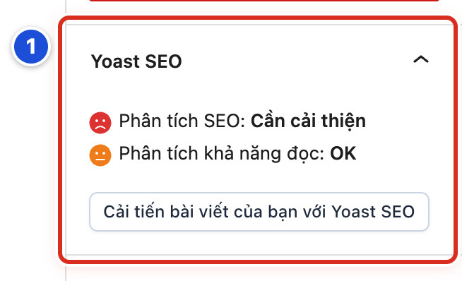
Hình B.01 Bảng Yoast SEO ở cột phải (số 1): Phân tích SEO, Phân tích khả năng đọc và nút Cải tiến bài viết của bạn với Yoast SEO.
Kết quả — Bạn sẽ thấy bảng Yoast SEO với hai dòng đánh giá có mặt cười hoặc mặt buồn có màu.
Cần nhớ:
- Bài Lời Chúa hằng ngày không cần chỉnh Yoast. Viết đúng tiêu đề và mô tả ngắn là đủ.
- Trên thanh trên cùng của trình soạn bài cũng có biểu tượng chữ y của Yoast. Bấm vào đó cũng mở bảng Yoast.
Tránh:
- Không sửa bài chỉ để đổi mặt buồn thành mặt cười.
- Không vào menu Yoast SEO ở menu trái để đổi thiết lập chung (Bài B.04).
Nếu chưa đúng
- Không thấy bảng Yoast SEO → kéo cột phải xuống cuối. Bảng có thể đang thu gọn; bấm vào tên bảng để mở.
- Vẫn không có bảng Yoast ở mọi bài → plugin có thể đã bị tắt. Báo Quản lý, không tự bật.

Bài B.02 Nhập cụm từ khóa chính và mô tả
NÊN BIẾT · ● CẨN THẬN
Mục tiêu — Nhập cụm từ chính mà người đọc hay gõ trên Google, và đoạn mô tả ngắn hiện dưới tên bài trong kết quả tìm kiếm.
Chuẩn bị:
- Mở bài trong trình soạn bài và bấm Cải tiến bài viết của bạn với Yoast SEO (Bài B.01).
- Nghĩ trước một cụm từ ngắn, đúng ý bài. Ví dụ: “ý nghĩa Mùa Vọng”.
Thực hiện
1. Gõ cụm từ vào ô Cụm từ khóa chính.
2. Bấm mục Giao diện tìm kiếm để mở phần xem trước trên Google.
3. Chọn xem thử Kết quả trên di động hoặc Kết quả trên máy tính.
4. Gõ hai câu tóm ý bài vào ô Thẻ mô tả. Câu tự nhiên, có cụm từ chính.
5. Xem thanh màu dưới ô mô tả. Thanh xanh là độ dài vừa đủ.
6. Đóng phần xem trước và bấm Lưu nháp hoặc Lưu thay đổi.
Xem Hình B.01, số 1. Nút Cải tiến bài viết của bạn với Yoast SEO ở cuối bảng mở ra các ô dùng trong bài này.
Kết quả — Bạn sẽ thấy phần xem trước trên Google hiện đúng tên bài và đoạn mô tả bạn vừa gõ.
Cần nhớ:
- Trong Giao diện tìm kiếm còn có ô Tiêu đề SEO và Đường dẫn. Thường để nguyên.
- Google có thể tự chọn đoạn mô tả khác. Đó là bình thường.
- Mỗi bài một cụm từ chính khác nhau. Hai bài trùng cụm từ sẽ “tranh nhau” trên Google.
Tránh:
- Không sửa ô Đường dẫn của bài đã đăng. Địa chỉ bài sẽ đổi, liên kết cũ đã chia sẻ trên Facebook, Zalo sẽ hỏng.
- Không nhồi cụm từ chính lặp đi lặp lại trong mô tả.
Nếu chưa đúng
- Không thấy ô Thẻ mô tả → bạn chưa mở mục Giao diện tìm kiếm. Bấm vào mục đó.
- Gõ xong mà phần xem trước không đổi → bấm ra ngoài ô vừa gõ, chờ vài giây.
- Lưu xong mở lại thấy mất mô tả → bạn chưa bấm Lưu nháp hoặc Lưu thay đổi. Gõ lại và lưu.

Bài B.03 Hiểu màu đánh giá mà không chạy theo điểm số
NÊN BIẾT · ● AN TOÀN
Mục tiêu — Hiểu ý nghĩa các màu và mặt cười của Yoast. Biết gợi ý nào nên làm, gợi ý nào bỏ qua được.
Chuẩn bị — Bài đã có nội dung, tiêu đề và cụm từ khóa chính (Bài B.02).
Thực hiện
1. Nhìn dòng Phân tích SEO trong bảng Yoast. Xanh là Tốt, cam là OK, đỏ là Cần cải thiện.
2. Bấm Cải tiến bài viết của bạn với Yoast SEO để xem danh sách gợi ý.
3. Đọc nhóm Các vấn đề (chấm đỏ) trước. Ưu tiên các lỗi rõ ràng: thiếu mô tả, thiếu ảnh, ảnh thiếu văn bản thay thế.
4. Đọc nhóm Các cải tiến (chấm cam). Chỉ làm khi gợi ý giúp bài dễ đọc hơn.
5. Bỏ qua gợi ý không hợp với tiếng Việt hoặc với văn Kinh Thánh.
Xem Hình B.01, số 1. Ví dụ trong hình: Phân tích SEO: Cần cải thiện (mặt buồn đỏ) và Phân tích khả năng đọc: OK (mặt cam).
Kết quả — Bạn sẽ sửa được vài lỗi rõ ràng mà vẫn giữ văn phong tự nhiên của bài.
Cần nhớ:
- Yoast đọc tiếng Việt chưa tốt. Gợi ý về độ dài câu, từ nối thường không chính xác.
- Mặt cam hay đỏ không làm bài bị ẩn. Bài vẫn hiện bình thường trên website.
Tránh:
- Không sửa lời Kinh Thánh hay trích dẫn nguyên văn để được màu xanh.
- Không lặp cụm từ chính vô nghĩa trong bài.
Nếu chưa đúng
- Sửa xong mà màu không đổi → bấm Lưu nháp, chờ vài giây rồi xem lại.
- Gợi ý yêu cầu điều trái với nội dung bài → bỏ qua gợi ý đó. Nội dung đúng quan trọng hơn điểm số.

Bài B.04 Các thiết lập Yoast không tự thay đổi
QUẢN LÝ / KỸ THUẬT · ● KHÔNG TỰ THAY ĐỔI
Mục tiêu — Biết những thiết lập chung của Yoast có thể làm cả website biến mất khỏi Google. Chỉ người phụ trách kỹ thuật được sửa các mục này.
Chuẩn bị — Đăng nhập bằng tài khoản Quản lý. Bài này chỉ để nhận biết, không để thực hành.
Thực hiện
1. Nhận biết menu Yoast SEO ở menu trái. Mọi mục trong menu này là thiết lập chung cho cả website.
2. Không đổi các mục ẩn bài, ẩn trang hay ẩn chuyên mục khỏi kết quả tìm kiếm.
3. Không chạy lại trình cài đặt ban đầu của Yoast, không nhập hay xuất dữ liệu.
4. Không kết nối Yoast với tài khoản Google hay dịch vụ khác bằng tài khoản cá nhân.
5. Không bật thêm tính năng trả phí hoặc tính năng AI.
6. Khi cần đổi, chụp màn hình thiết lập cũ và nhờ người phụ trách kỹ thuật làm.
Bài này không cần ảnh minh họa.
Kết quả — Bạn sẽ thấy các thiết lập chung của Yoast giữ nguyên. Việc biên tập từng bài không ảnh hưởng tới cả website.
Cần nhớ:
- Ở Cài đặt → Đọc có ô “Nếu tích chọn, Trang web sẽ được cài đặt để ẩn khỏi công cụ tìm kiếm”. Ô này phải để trống.
- Số trên menu Yoast SEO là thông báo của plugin. Chỉ đọc, không cần bấm làm theo.
Tránh:
- Không bật hay tắt hàng loạt để sửa một cảnh báo của một bài.
- Không cài thêm plugin SEO khác chạy song song với Yoast.
Nếu chưa đúng
- Website bỗng không còn trên Google → báo người phụ trách kỹ thuật ngay. Ghi lại ngày phát hiện.
- Lỡ đổi một thiết lập của Yoast → chụp màn hình hiện tại và báo người phụ trách kỹ thuật. Không thử đổi thêm.

Phụ lục C Elementor nâng cao không bắt buộc
Elementor là một plugin dựng trang bằng cách kéo thả. Plugin này đang bật trên website mẫu, nên nút Sửa với Elementor hiện ở mọi bài và trang. Tuy vậy, các bài và trang của website mẫu đều viết bằng trình soạn thường (Gutenberg). Công việc hằng ngày không dùng Elementor. Chỉ làm Bài C.02–C.04 khi có nhiệm vụ đã được duyệt và có người phụ trách kỹ thuật đi cùng.

Bài C.01 Nhận biết trang có dùng Elementor hay không
NÊN BIẾT · ● CẨN THẬN
Mục tiêu — Biết một trang đang làm bằng trình soạn thường hay bằng Elementor, để mở đúng công cụ. Mở nhầm có thể làm hỏng bố cục trang.
Chuẩn bị — Mở Trang → Tất cả các trang. Bài này chỉ xem, không lưu gì.
Thực hiện
1. Nhìn chữ sau tên từng trang. Trang làm bằng Elementor thường có thêm chữ “— Elementor”.
2. Mở trang cần kiểm tra bằng Chỉnh sửa.
3. Nhìn vùng nội dung. Thấy các khối chữ, ảnh bình thường là trang làm bằng trình soạn thường.
4. Nếu vùng nội dung bị thay bằng một khung Elementor và nút Quay trở lại trình chỉnh sửa trong WordPress, trang đang làm bằng Elementor. Dừng lại, không sửa.
5. Thoát trang mà không bấm lưu.
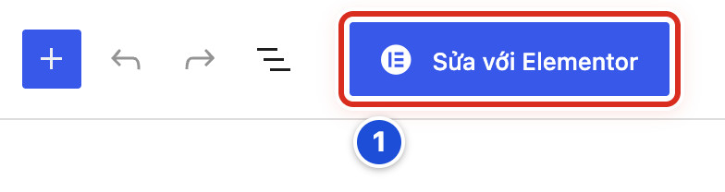
Hình C.01 Nút xanh Sửa với Elementor (số 1) trên thanh trên cùng. Nút hiện ở mọi bài và trang, kể cả trang không làm bằng Elementor.
Kết quả — Bạn sẽ biết trang đang dùng trình soạn nào. Với website mẫu, bạn sẽ thấy các trang đều làm bằng trình soạn thường.
Cần nhớ:
- Nút Sửa với Elementor có mặt không có nghĩa là trang dùng Elementor. Nút chỉ cho biết plugin đang bật.
- Trang làm bằng Elementor phải sửa bằng Elementor. Trang làm bằng trình soạn thường phải sửa bằng trình soạn thường.
Tránh:
- Không bấm Sửa với Elementor để “xem thử”, nhất là ở trang Trang chủ.
- Không bấm Quay trở lại trình chỉnh sửa trong WordPress trên trang làm bằng Elementor. Bố cục có thể bị mất.
Nếu chưa đúng
- Không chắc trang dùng trình soạn nào → không lưu gì. Gửi tên trang và ảnh chụp màn hình cho người phụ trách kỹ thuật.
- Lỡ bấm Sửa với Elementor → không bấm gì trong Elementor. Đóng tab trình duyệt và báo người phụ trách kỹ thuật.

Bài C.02 Mở bản nháp mẫu khi có nhiệm vụ Elementor đã duyệt
QUẢN LÝ / KỸ THUẬT · ● CẨN THẬN
Mục tiêu — Mở Elementor đúng cách cho một nhiệm vụ thiết kế đã được duyệt. Luôn làm trên một bản nháp riêng, không làm thẳng trên trang đang chạy.
Chuẩn bị:
- Có nhiệm vụ rõ ràng, đã được người chịu trách nhiệm website đồng ý.
- Người phụ trách kỹ thuật đã tạo sẵn một trang Bản nháp riêng cho nhiệm vụ. Trang này không nằm trong menu và không phải trang chủ.
- Đăng nhập bằng tài khoản được giao cho nhiệm vụ.
Thực hiện
1. Mở Trang → Tất cả các trang và tìm bản nháp được giao.
2. Kiểm tra sau tên trang có chữ “— Bản nháp”.
3. Mở trang bằng Chỉnh sửa.
4. Ở cột phải, kiểm tra lại Trạng thái là Bản nháp.
5. Bấm nút xanh Sửa với Elementor (Hình C.01, số 1).
6. Chờ Elementor tải xong: bảng công cụ bên trái, trang đang sửa ở giữa.
Xem Hình C.01, số 1: nút Sửa với Elementor trên thanh trên cùng của trình soạn bài.
Kết quả — Bạn sẽ thấy bản nháp mở trong Elementor. Trang thật của website không bị ảnh hưởng.
Cần nhớ:
- Lần đầu mở, Elementor có thể hiện cửa sổ giới thiệu. Đọc rồi đóng lại.
- Bên trái là bảng công cụ, có các tab Nội dung, Kiểu hiển thị, Nâng cao khi chọn một phần tử.
Tránh:
- Không mở Elementor trên trang đang có trong menu hoặc đang là trang chủ.
- Không bấm Xuất bản trong Elementor khi đang thực hành.
Nếu chưa đúng
- Elementor tải mãi không xong → tải lại trang một lần. Vẫn không được thì đóng tab và báo người phụ trách kỹ thuật.
- Bản nháp được giao không có trong danh sách → hỏi lại người phụ trách kỹ thuật. Không tự tạo trang mới.
- Elementor báo lỗi hoặc hiện trang trắng → không bấm gì thêm. Chụp màn hình và báo người phụ trách kỹ thuật.

Bài C.03 Sửa chữ và ảnh trong nhiệm vụ nâng cao
QUẢN LÝ / KỸ THUẬT · ● CẨN THẬN
Mục tiêu — Sửa chữ hoặc thay ảnh trong một phần tử của trang Elementor, mà không làm xáo trộn bố cục.
Chuẩn bị — Đã mở bản nháp trong Elementor (Bài C.02). Biết rõ phần tử nào cần sửa.
Thực hiện
1. Bấm vào đoạn chữ hoặc ảnh cần sửa ở vùng giữa. Bảng bên trái chuyển sang cài đặt của phần tử đó.
2. Ở tab Nội dung của bảng trái, sửa chữ.
3. Với ảnh, bấm vào ô ảnh trong tab Nội dung và chọn ảnh mới từ Thư viện.
4. Kiểm tra ảnh mới có mô tả (văn bản thay thế) trong Thư viện (Bài 10.04).
5. Nếu sửa nhầm, mở Lịch sử để quay lại bước trước.
6. Bấm Lưu nháp để lưu.
Bài này không cần ảnh minh họa. Nút mở Elementor xem Hình C.01.
Kết quả — Bạn sẽ thấy chữ hoặc ảnh mới trong bản nháp. Bố cục các phần khác giữ nguyên.
Cần nhớ:
- Chỉ sửa ở tab Nội dung. Hai tab Kiểu hiển thị và Nâng cao đổi màu, khoảng cách, vị trí.
- Một số cài đặt chỉ áp dụng cho một loại màn hình (máy tính, máy tính bảng, điện thoại). Xem kỹ biểu tượng màn hình trước khi sửa.
Tránh:
- Không xoá các khung bao ngoài phần tử. Cả mảng nội dung có thể mất theo.
- Không kéo thả phần tử sang chỗ khác nếu nhiệm vụ không yêu cầu.
Nếu chưa đúng
- Lỡ xoá một phần tử → mở Lịch sử và chọn bước ngay trước khi xoá.
- Chữ hiện đúng ở máy tính nhưng lệch ở điện thoại → không tự chỉnh. Ghi lại và báo người phụ trách kỹ thuật.
- Không chọn được phần tử cần sửa → phần tử có thể bị khung khác che. Hỏi người phụ trách kỹ thuật.

Bài C.04 Xem trước cập nhật và thoát an toàn
QUẢN LÝ / KỸ THUẬT · ● CẨN THẬN
Mục tiêu — Kiểm tra kết quả trên các cỡ màn hình, lưu đúng trạng thái và thoát Elementor an toàn.
Chuẩn bị — Đã sửa xong bản nháp (Bài C.03). Biết trang cần giữ là Bản nháp hay đã được duyệt để đăng.
Thực hiện
1. Bấm biểu tượng chọn màn hình để xem trang ở cỡ máy tính, máy tính bảng và điện thoại.
2. Bấm Xem trước thay đổi để mở trang trong tab mới.
3. Ở tab mới, bấm thử các liên kết và xem ảnh. Xong thì đóng tab.
4. Bấm Lưu nháp.
5. Chỉ bấm Xuất bản hoặc Cập nhật khi người phụ trách đã duyệt.
6. Mở menu Elementor (biểu tượng Elementor góc trên) và chọn Thoát ra WordPress.
7. Ở danh sách trang, kiểm tra trạng thái của trang đúng như mong muốn.
Bài này không cần ảnh minh họa.
Kết quả — Bạn sẽ thấy trang được lưu đúng trạng thái và bạn đã trở lại trang quản trị WordPress.
Cần nhớ:
- Đọc kỹ chữ trên nút lưu trước khi bấm. Nút có thể ghi Xuất bản dù trang đang là bản nháp.
- Chờ Elementor lưu xong rồi mới thoát.
Tránh:
- Không đóng tab trình duyệt khi Elementor đang lưu.
- Không bấm Xuất bản để “xem cho nhanh”. Dùng Xem trước thay đổi.
Nếu chưa đúng
- Lỡ bấm Xuất bản trên bản nháp → báo ngay người phụ trách kỹ thuật để đưa trang về bản nháp.
- Trang ngoài website khác với bản xem trước → không lưu thêm. Ghi lại thiết bị đang xem và báo người phụ trách kỹ thuật.
- Không tìm thấy Thoát ra WordPress → lưu nháp xong rồi đóng tab và mở lại trang quản trị.

Bài C.05 Không chuyển trang Gutenberg đang dùng sang Elementor
BẮT BUỘC · ● KHÔNG TỰ THAY ĐỔI
Mục tiêu — Giữ an toàn cho các trang đang làm bằng trình soạn thường. Chuyển một trang sang Elementor có thể làm mất bố cục và khó quay lại như cũ.
Chuẩn bị — Biết trang đang dùng trình soạn nào (Bài C.01). Không thực hành trên trang thật.
Thực hiện
1. Với trang đang chạy như Trang chủ hay Liên hệ, chỉ sửa bằng trình soạn thường.
2. Không bấm Sửa với Elementor chỉ để thêm hiệu ứng hay đổi màu.
3. Khi muốn làm lại một trang, báo người chịu trách nhiệm website và người phụ trách kỹ thuật.
4. Để người phụ trách kỹ thuật tạo bản nháp riêng và làm trên đó (Bài C.02).
5. Chỉ thay trang thật sau khi bản nháp đã được duyệt và có kế hoạch quay lại nếu lỗi.
Bài này không cần ảnh minh họa. Nút cần tránh xem Hình C.01.
Kết quả — Bạn sẽ thấy các trang đang chạy giữ nguyên bố cục, không bị Elementor ghi đè.
Cần nhớ:
- Trang Trang chủ dùng mẫu trang Trang Chủ của giao diện. Nội dung trang chủ chỉnh ở Thiết lập giao diện, không chỉnh bằng Elementor (Bài 12.02).
- Chuyển qua lại giữa hai trình soạn không phải lúc nào cũng giữ được nội dung.
Tránh:
- Không dùng Trang chủ để thử Elementor.
- Không bật hay tắt plugin Elementor (Phụ lục E.02).
Nếu chưa đúng
- Lỡ mở trang thật bằng Elementor và đã bấm lưu → dừng ngay. Ghi lại giờ và báo người phụ trách kỹ thuật.
- Trang bỗng hiện bố cục lạ sau khi ai đó mở Elementor → không sửa thêm ở cả hai trình soạn. Báo người phụ trách kỹ thuật (Bài 24.07).

Phụ lục D UpdraftPlus tùy chọn
UpdraftPlus là plugin sao lưu (tạo bản sao dự phòng của website). Trên website mẫu, UpdraftPlus đang tắt: plugin có trong danh sách nhưng chưa được kích hoạt. Phụ lục này dùng khi website của bạn có cài và bật UpdraftPlus. Việc bật plugin là việc của người phụ trách kỹ thuật.

Bài D.01 Hiểu bản sao lưu dùng để làm gì
QUẢN LÝ / KỸ THUẬT · ● CẨN THẬN
Mục tiêu — Hiểu bản sao lưu gồm những gì và dùng khi nào. Bản sao lưu dùng cho sự cố lớn của cả website, không dùng để lấy lại một bài.
Chuẩn bị — Đăng nhập bằng tài khoản Quản lý. Bài này chỉ để hiểu, không bấm nút nào.
Thực hiện
1. Nhớ phần thứ nhất của bản sao lưu là Cơ sở dữ liệu: chứa bài viết, trang, danh mục, tài khoản và thiết lập.
2. Nhớ phần thứ hai là Tệp: chứa ảnh đã tải lên, giao diện và plugin.
3. Hỏi người phụ trách kỹ thuật website đang được sao lưu bằng cách nào: bằng UpdraftPlus hay do nơi thuê máy chủ (hosting) làm.
4. Ghi lại ba điều: lần sao lưu gần nhất, bản sao cất ở đâu, ai giữ quyền lấy lại.
5. Khi lỡ xoá một bài hay sửa sai một đoạn, dùng Thùng rác hoặc Lịch sử sửa (Bài 23.08, Bài 06.04). Không dùng bản sao lưu.
Bài này không cần ảnh minh họa.
Kết quả — Bạn sẽ biết website có bản sao lưu hay không, cất ở đâu, và ai lo việc này.
Cần nhớ:
- Bản sao lưu cất ngay trên máy chủ của website có thể mất cùng website khi máy chủ hỏng. Nên có thêm bản cất ở nơi khác.
- Lấy lại bản sao lưu sẽ đưa cả website về thời điểm sao lưu. Mọi bài viết sau thời điểm đó có thể mất.
Tránh:
- Không tự bật plugin UpdraftPlus đang tắt.
- Không coi bản sao lưu là cách sửa lỗi nhỏ.
Nếu chưa đúng
- Không ai biết website có sao lưu không → báo người chịu trách nhiệm website. Đây là việc cần làm rõ sớm.
- Người phụ trách kỹ thuật cũ đã nghỉ, không ai giữ bản sao lưu → hỏi nơi thuê máy chủ của website.

Bài D.02 Kiểm tra trạng thái bản sao lưu
QUẢN LÝ / KỸ THUẬT · ● CẨN THẬN
Mục tiêu — Xem lần sao lưu gần nhất là khi nào và lần sau sẽ chạy lúc nào. Chỉ xem, không thay đổi gì.
Chuẩn bị — Đăng nhập bằng tài khoản Quản lý. Không bấm bất cứ nút nào trong trang UpdraftPlus khi chỉ kiểm tra.
Thực hiện
1. Mở Plugin → Plugin đã cài đặt.
2. Tìm dòng UpdraftPlus - Sao lưu/Khôi phục. Nếu dưới tên có liên kết Kích hoạt, plugin đang tắt. Dừng ở đây và hỏi người phụ trách kỹ thuật.
3. Nếu plugin đang bật, mở Cài đặt → UpdraftPlus Backups.
4. Bấm tab Sao lưu / Khôi phục.
5. Đọc phần Các bản sao lưu được lên lịch tiếp theo, cho cả Tệp và Cơ sở dữ liệu.
6. Kéo xuống phần Bản sao lưu hiện có. Ghi lại ngày của bản mới nhất.
Bài này không cần ảnh minh họa. Dòng UpdraftPlus trong danh sách plugin xem Hình E.02.
Kết quả — Bạn sẽ biết ngày của bản sao lưu gần nhất và lịch sao lưu tiếp theo.
Cần nhớ:
- Tên nút và tab có thể khác một chút tùy phiên bản UpdraftPlus.
- Nếu thấy dòng “Hiện tại chưa có gì được lên lịch”, website không tự sao lưu. Báo người phụ trách kỹ thuật.
Tránh:
- Không bấm Khôi Phục hay Xóa cạnh bất kỳ bản sao lưu nào.
- Không bấm Kích hoạt plugin khi chưa được người phụ trách kỹ thuật đồng ý.
Nếu chưa đúng
- Bản sao lưu mới nhất đã cũ hơn một tháng → báo người phụ trách kỹ thuật trước khi làm thay đổi lớn nào.
- Không thấy mục UpdraftPlus Backups trong Cài đặt → plugin đang tắt hoặc chưa cài. Hỏi người phụ trách kỹ thuật.
- Trang UpdraftPlus báo lỗi màu đỏ → chụp màn hình và gửi người phụ trách kỹ thuật.

Bài D.03 Tạo bản sao lưu thủ công trước thay đổi lớn
QUẢN LÝ / KỸ THUẬT · ● CẨN THẬN
Mục tiêu — Tạo một bản sao lưu ngay trước khi làm việc lớn, ví dụ đổi nhiều thiết lập giao diện. Nếu có sự cố, người phụ trách kỹ thuật có điểm để đưa website về.
Chuẩn bị:
- Website có cài và bật UpdraftPlus (Bài D.02).
- Người phụ trách kỹ thuật đồng ý cho bạn tạo bản sao lưu.
- Làm vào lúc ít người xem website, ví dụ buổi tối.
Thực hiện
1. Mở Cài đặt → UpdraftPlus Backups, tab Sao lưu / Khôi phục.
2. Bấm nút Sao Lưu Ngay.
3. Trong hộp hiện ra, giữ dấu tích ở ô Bao gồm cơ sở dữ liệu của bạn trong bản sao lưu.
4. Giữ dấu tích ở ô Bao gồm các tệp của bạn trong bản sao lưu.
5. Bấm nút Sao Lưu Ngay trong hộp đó.
6. Giữ trang mở và chờ đến khi thanh tiến trình chạy xong.
7. Kéo xuống Bản sao lưu hiện có và kiểm tra có bản mới với ngày giờ hôm nay.
Bài này không cần ảnh minh họa.
Kết quả — Bạn sẽ thấy một bản sao lưu mới trong Bản sao lưu hiện có, ghi ngày giờ vừa tạo.
Cần nhớ:
- Website có nhiều ảnh thì sao lưu có thể mất vài phút đến vài chục phút.
- Ô Gửi bản sao lưu này đến lưu trữ từ xa chỉ có tác dụng khi người phụ trách kỹ thuật đã cài sẵn nơi cất bên ngoài. Giữ như mặc định.
- Tạo xong bản sao lưu chưa chắc đã lấy lại được. Người phụ trách kỹ thuật cần kiểm tra định kỳ.
Tránh:
- Không bắt đầu thay đổi lớn khi bản sao lưu còn đang chạy hoặc báo lỗi.
- Không bấm Sao Lưu Ngay nhiều lần liên tiếp. Máy chủ có thể bị đầy.
Nếu chưa đúng
- Sao lưu dừng giữa chừng hoặc báo lỗi → không thử lại liên tục. Chụp màn hình và báo người phụ trách kỹ thuật.
- Không thấy bản mới trong Bản sao lưu hiện có → tải lại trang (F5). Vẫn không có thì hoãn thay đổi lớn và báo người phụ trách kỹ thuật.

Bài D.04 Không tự khôi phục bản sao lưu
QUẢN LÝ / KỸ THUẬT · ● KHÔNG TỰ THAY ĐỔI
Mục tiêu — Biết vì sao không tự bấm khôi phục. Khôi phục ghi đè cả website và có thể làm mất bài viết mới.
Chuẩn bị — Bài này chỉ để nhận biết. Việc khôi phục do người phụ trách kỹ thuật làm, theo kế hoạch.
Thực hiện
1. Khi website gặp sự cố, dừng thao tác và làm theo Bài 24.07.
2. Không bấm Khôi Phục trong trang UpdraftPlus.
3. Báo người phụ trách kỹ thuật: sự cố bắt đầu lúc nào, những bài nào mới đăng gần đây.
4. Ghi lại các bài đã đăng sau lần sao lưu gần nhất. Các bài này có thể cần đăng lại sau khi khôi phục.
5. Chờ người phụ trách kỹ thuật báo xong rồi mới đăng nhập làm việc tiếp.
Bài này không cần ảnh minh họa.
Kết quả — Bạn sẽ thấy việc khôi phục, nếu cần, được người phụ trách kỹ thuật làm có kế hoạch. Bài viết mới không bị mất ngoài ý muốn.
Cần nhớ:
- Khôi phục đưa bài viết, tài khoản và thiết lập về thời điểm sao lưu. Mọi thay đổi sau đó có thể mất.
- Lỗi của một bài hay một ảnh không bao giờ cần khôi phục cả website.
Tránh:
- Không khôi phục để sửa một bài viết hay một ảnh.
- Không bấm tiếp khi UpdraftPlus hiện cảnh báo.
Nếu chưa đúng
- Lỡ bấm Khôi Phục → không bấm thêm gì, không đóng trang. Gọi ngay người phụ trách kỹ thuật.
- Sau khi khôi phục thấy thiếu bài mới → đối chiếu với danh sách đã ghi ở Bước 4 và đăng lại từng bài.

Phụ lục E Bảo trì kỹ thuật

Bài E.01 Kiểm tra cập nhật mà chưa cài
QUẢN LÝ / KỸ THUẬT · ● CẨN THẬN
Mục tiêu — Biết plugin nào đang có phiên bản mới, để báo người phụ trách kỹ thuật. Chỉ xem, không bấm cập nhật.
Chuẩn bị — Đăng nhập bằng tài khoản Quản lý. Bảng Điều Khiển của giao diện Chính Tòa Media không có mục Cập nhật. Bạn xem thông tin cập nhật ở trang Plugin.
Thực hiện
1. Bấm Plugin → Plugin đã cài đặt ở menu trái.
2. Nhìn dòng lọc phía trên bảng. Nếu có mục Có bản cập nhật, bấm vào đó để chỉ xem các plugin có bản mới.
3. Đọc dòng thông báo dưới tên plugin, dạng “Đã có phiên bản mới cho …”.
4. Ghi lại tên plugin, phiên bản đang dùng (dòng “Phiên bản …”) và phiên bản mới.
5. Gửi danh sách này cho người phụ trách kỹ thuật.
Xem Hình E.02: số 1 là menu Plugin với mục Plugin đã cài đặt. Mỗi plugin có dòng “Phiên bản …” trong cột Miêu tả.
Kết quả — Bạn sẽ có danh sách plugin cần cập nhật, gửi người phụ trách kỹ thuật. Website không bị thay đổi gì.
Cần nhớ:
- Ngày 06/10/2026, website mẫu dùng WordPress 7.1, giao diện Chính Tòa Media 1.1.0, Elementor 4.3.4, Yoast SEO 28.6, WP-PostViews 2.0.1.
- Cột Cập nhật tự động đang tắt cho mọi plugin. Đây là cài đặt cố ý.
- Giao diện cần plugin WP-PostViews để đếm lượt xem. Cập nhật plugin này cần kiểm tra lại số lượt xem sau đó.
Tránh:
- Không bấm liên kết nâng cấp ngay trong dòng thông báo.
- Không bấm Bật cập nhật tự động.
- Không cập nhật hàng loạt bằng ô Hành động hàng loạt.
Nếu chưa đúng
- Không thấy menu Plugin → bạn đang dùng tài khoản Biên tập viên. Việc này dành cho Quản lý.
- Lỡ bấm nâng cấp ngay → không bấm thêm gì. Chờ trang chạy xong, mở website kiểm tra và báo người phụ trách kỹ thuật.
- Trang Plugin báo lỗi kết nối hay lỗi bản quyền → chụp màn hình gửi người phụ trách kỹ thuật. Không tải plugin từ nguồn lạ.

Bài E.02 Plugin theme và trình sửa tệp là khu vực đỏ
QUẢN LÝ / KỸ THUẬT · ● KHÔNG TỰ THAY ĐỔI
Mục tiêu — Nhận biết các khu vực có thể làm website ngừng chạy chỉ sau một cú bấm: trang Plugin, trang Giao diện và hai trình sửa tệp.
Chuẩn bị — Đăng nhập bằng tài khoản Quản lý. Bài này chỉ để nhận biết. Việc thay đổi do người phụ trách kỹ thuật làm.
Thực hiện
1. Mở Plugin → Plugin đã cài đặt (số 1) và chỉ xem danh sách.
2. Nhận biết plugin đang bật: dưới tên có liên kết Vô hiệu hóa. Không bấm liên kết này.
3. Nhận biết plugin đang tắt: dưới tên có liên kết Kích hoạt và Xóa. Không bấm hai liên kết này.
4. Không mở Plugin → Sửa tệp tin Plugin và Giao diện → Sửa tệp tin giao diện.
5. Không bấm Thêm Plugin để cài plugin mới.
6. Không đổi sang giao diện khác ở Giao diện → Giao diện.
7. Khi cần thay đổi bất cứ điều gì ở đây, gửi yêu cầu cho người phụ trách kỹ thuật.
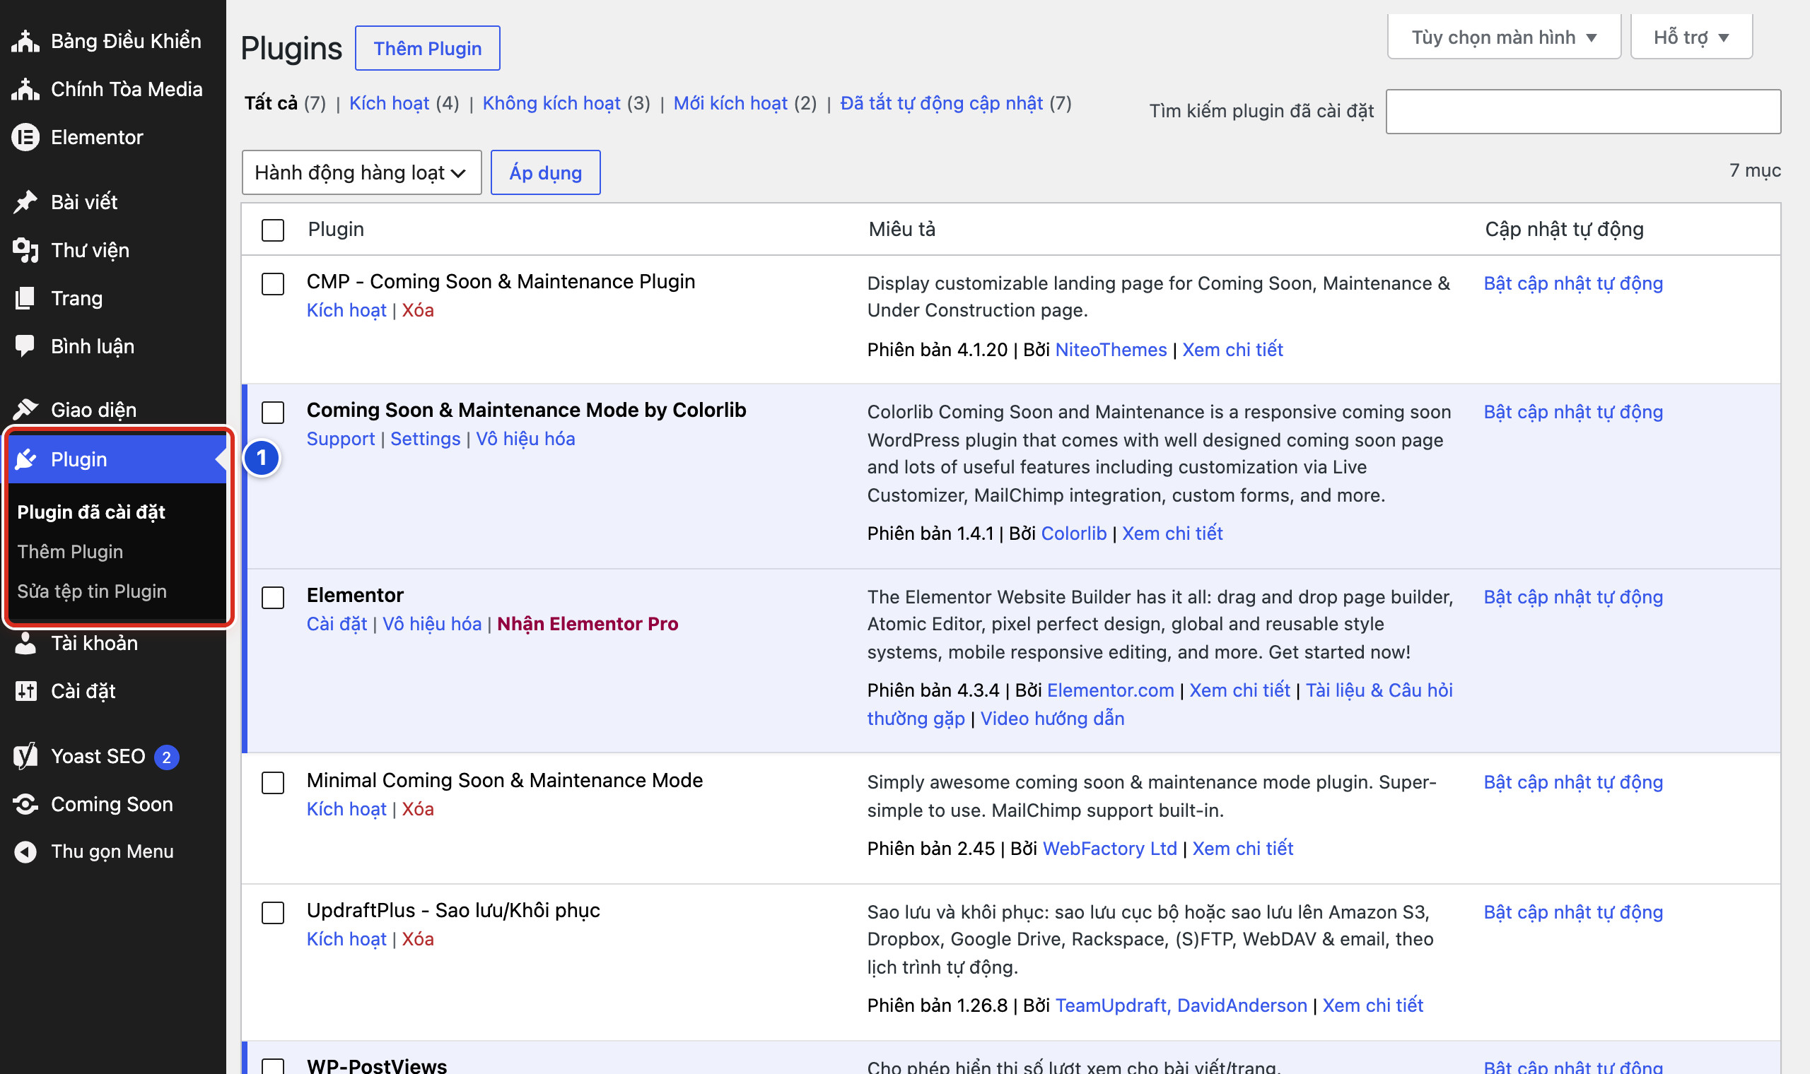
Hình E.02 Trang Plugin. Số 1: menu Plugin với Plugin đã cài đặt, Thêm Plugin và Sửa tệp tin Plugin.
Kết quả — Bạn sẽ nhận ra các khu vực đỏ và để nguyên chúng. Website tiếp tục chạy ổn định.
Cần nhớ:
- Website mẫu đang bật Elementor, Yoast SEO và WP-PostViews. Newsletter, UpdraftPlus và Web Accessibility đang tắt.
- Không tắt WP-PostViews. Giao diện dùng plugin này để đếm và hiện lượt xem.
- Plugin đang tắt có thể vẫn giữ dữ liệu. Không xoá chỉ vì thấy nó không dùng.
Tránh:
- Không sửa tệp giao diện hay plugin trong trang quản trị. Một lỗi gõ nhỏ có thể làm cả website trắng trang.
- Không bật hay tắt plugin để “thử xem có sửa được lỗi không”.
Nếu chưa đúng
- Lỡ bấm Vô hiệu hóa một plugin → báo người phụ trách kỹ thuật, kèm tên plugin và giờ bấm. Không thử bật tắt thêm plugin khác.
- Lỡ mở trình sửa tệp (có bảng cảnh báo với nút Tôi hiểu) → đóng trang, không bấm Cập nhật tập tin.
- Website trắng trang sau khi đổi gì đó ở đây → dừng mọi thao tác và làm theo Bài 24.07.

Bài E.03 Cấu trúc đường dẫn và thiết lập hệ thống không tự thay đổi
QUẢN LÝ / KỸ THUẬT · ● KHÔNG TỰ THAY ĐỔI
Mục tiêu — Nhận biết các thiết lập ảnh hưởng tới địa chỉ của mọi bài viết và giờ của cả website. Đổi sai có thể làm hỏng mọi liên kết đã chia sẻ.
Chuẩn bị — Đăng nhập bằng tài khoản Quản lý. Bài này chỉ xem, không lưu.
Thực hiện
1. Mở Cài đặt → Cấu trúc đường dẫn.
2. Xem nhóm Cài đặt cơ bản. Ở dòng Cấu trúc đường dẫn cố định, ghi lại lựa chọn đang chọn (website mẫu chọn Tiêu đề bài viết).
3. Rời trang mà không bấm Lưu thay đổi.
4. Mở Cài đặt → Tổng quan và chỉ xem. Không đổi Địa chỉ WordPress (URL), Địa chỉ trang web (URL) và Múi giờ.
5. Ở Cài đặt → Tổng quan, không tích ô Ai cũng có thể đăng ký và không đổi Vai trò của thành viên mới.
6. Không đổi Cài đặt → Đọc khi chưa có kế hoạch (Bài 12.04).
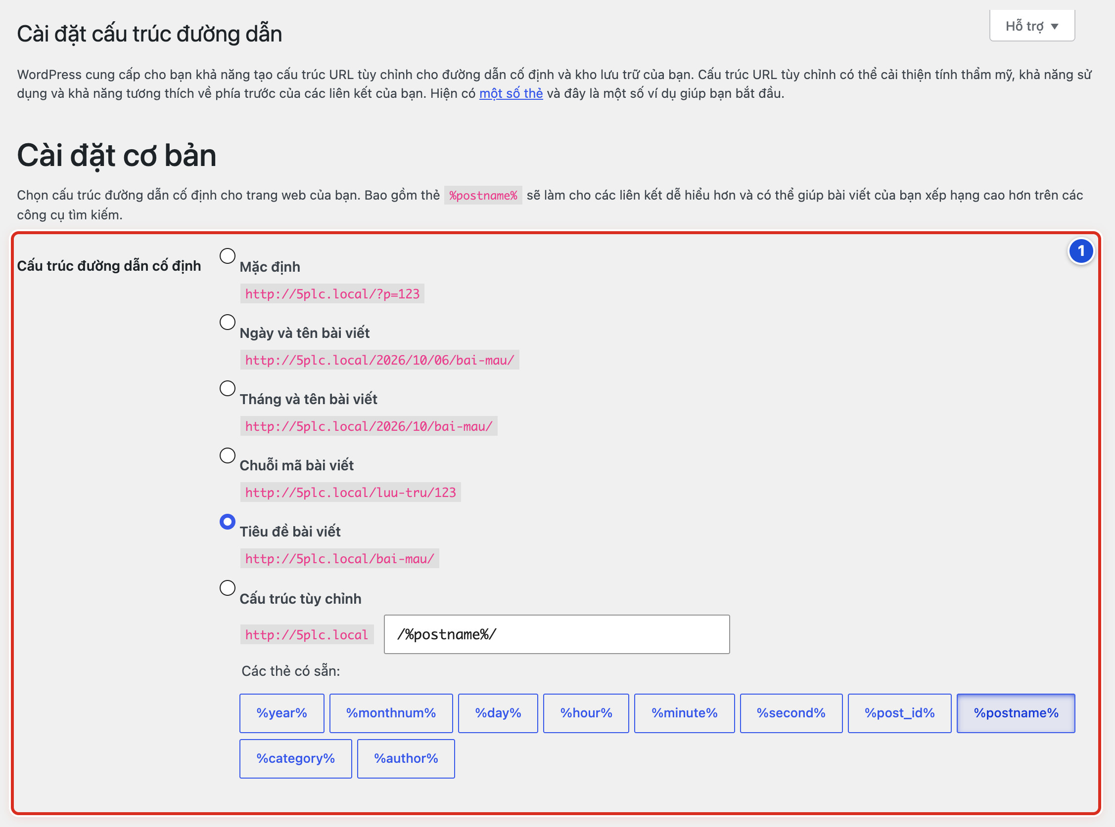
Hình E.03 Trang Cài đặt cấu trúc đường dẫn. Số 1: nhóm Cài đặt cơ bản, dòng Cấu trúc đường dẫn cố định đang chọn Tiêu đề bài viết.
Kết quả — Bạn sẽ biết cấu trúc đường dẫn và các thiết lập hệ thống hiện tại. Không có gì bị thay đổi.
Cần nhớ:
- Đổi cấu trúc đường dẫn là đổi địa chỉ của mọi bài. Các liên kết đã chia sẻ trên Facebook, Zalo sẽ hỏng.
- Đổi múi giờ làm sai giờ đăng của mọi bài hẹn giờ, kể cả bài Lời Chúa.
- Đổi Địa chỉ WordPress (URL) sai có thể làm không ai đăng nhập được nữa.
Tránh:
- Không bấm Lưu thay đổi ở trang Cấu trúc đường dẫn chỉ để “làm mới”.
- Không đổi đường dẫn chung để sửa một bài bị lỗi không tìm thấy. Kiểm tra bài đó trước (Bài 23.01).
Nếu chưa đúng
- Lỡ đổi cấu trúc đường dẫn → chọn lại đúng lựa chọn cũ (Tiêu đề bài viết), bấm Lưu thay đổi một lần và báo người phụ trách kỹ thuật.
- Sau khi ai đó đổi thiết lập, mọi bài đều báo không tìm thấy → dừng lại, ghi giờ phát hiện và báo người phụ trách kỹ thuật (Bài 24.07).
- Giờ đăng của bài bỗng lệch vài tiếng → có thể múi giờ đã bị đổi. Báo người phụ trách kỹ thuật, không tự sửa.

Bài E.04 Biên bản bàn giao thông tin cho người hỗ trợ kỹ thuật
QUẢN LÝ / KỸ THUẬT · ● AN TOÀN
Mục tiêu — Ghi đủ thông tin khi báo lỗi, để người hỗ trợ kỹ thuật hiểu nhanh và sửa đúng. Thông tin rõ ràng giúp tiết kiệm nhiều lần hỏi qua hỏi lại.
Chuẩn bị — Biết kênh liên lạc với người phụ trách kỹ thuật (điện thoại, email hoặc nhóm chat riêng).
Thực hiện
1. Ghi tên ngắn của sự cố, ví dụ “Khối Lời Chúa hôm nay không đổi bài”.
2. Ghi giờ và ngày phát hiện.
3. Chép địa chỉ trang bị lỗi từ thanh địa chỉ của trình duyệt.
4. Ghi bạn vừa làm gì trước khi lỗi xảy ra: mở trang nào, bấm nút nào.
5. Ghi điều bạn mong thấy và điều thực tế đang thấy.
6. Chụp màn hình chỗ lỗi, gồm cả dòng báo lỗi nếu có.
7. Ghi máy đang dùng (máy tính hay điện thoại) và trình duyệt (Chrome, Safari, Cốc Cốc…).
8. Gửi tất cả cho người phụ trách kỹ thuật theo mẫu bên dưới.
Mục | Cần ghi | Ví dụ
Sự cố | Tên ngắn | Ảnh không tải được
Thời gian | Giờ, ngày phát hiện | 7:30 sáng 06/10/2026
Địa chỉ trang | Chép từ thanh địa chỉ | tenwebsite.com/wp-admin/media-new.php
Đã làm gì | Các bước ngay trước lỗi | Chọn ảnh 3 MB, bấm Chọn tệp tin
Mong muốn | Điều đáng lẽ xảy ra | Ảnh vào Thư viện
Thực tế | Điều đang thấy | Báo lỗi màu đỏ
Máy và trình duyệt | Loại máy, tên trình duyệt | Máy tính Windows, Chrome
Đã thử | Các cách đã thử | Tải lại trang, thử Cốc Cốc

Bài này không cần ảnh minh họa.
Kết quả — Bạn sẽ có một tin báo lỗi đủ thông tin. Người hỗ trợ kỹ thuật đọc là hiểu, không cần hỏi lại nhiều.
Cần nhớ:
- Chụp màn hình: Windows bấm Windows + Shift + S; Mac bấm Cmd + Shift + 4; điện thoại bấm cùng lúc nút nguồn và nút giảm âm lượng.
- Chưa biết hết thông tin thì cứ gửi phần đã có, ghi rõ phần chưa biết.
Tránh:
- Không gửi mật khẩu, mã xác nhận hay liên kết đặt lại mật khẩu trong tin báo lỗi.
- Không chỉ nhắn “website bị lỗi” mà không kèm thông tin gì.
Nếu chưa đúng
- Người hỗ trợ cần vào trang quản trị để kiểm tra → tạo tài khoản riêng cho họ (Bài 22.02), không đưa mật khẩu của bạn.
- Lỗi xảy ra lúc có lúc không → ghi lại từng lần xảy ra, mỗi lần một dòng giờ và việc đang làm.
- Chưa có người phụ trách kỹ thuật → báo người chịu trách nhiệm website để chỉ định người lo việc này.

